Prognoza
oddziaływania na środowisko
aktualizacji
Krajowego planu gospodarki odpadami

Warszawa, 2022

Małgorzata Hajto – koordynacja
Anna Bojanowicz-Bablok
Aleksandra Hajduk
Agnieszka Kuśmierz
Małgorzata Bidłasik
Jan Borzyszkowski
Michał Marcinkowski
Izabela Potapowicz
Anna Romańczak
Maciej Sadowski
Krzysztof Skotak
Małgorzata Walczak

SPIS TREŚCI
Streszczenie 6
1. Wprowadzenie 18
2. Zakres Prognozy 18
3. Zawartość KPGO oraz jego powiązania z innymi politykami 20
3.1. Zakres KPGO, cele i kierunki gospodarki odpadami 20
3.2. Powiązanie KPGO z politykami i prawem UE w zakresie gospodarki odpadami 25
3.3. Powiązanie KPGO z krajowymi politykami w zakresie gospodarki odpadami 28
4. Metody zastosowane przy sporządzaniu prognozy. Napotkane trudności 30
4.1. Cel oceny oddziaływania na środowisko 30
4.2. Tryb pracy 30
4.3. Trudności przy sporządzaniu Prognozy 32
5. Środowisko 34
5.1. Charakter i stan środowiska na obszarze objętym KPGO 34
Klimat i zmiany klimatu 34
Powietrze i jego jakość 39
Rzeźba terenu i budowa geologiczna 47
Gleby i ich jakość 49
Wody powierzchniowe i ich jakość 51
Wody podziemne i ich jakość 57
Zasoby naturalne 63
Różnorodność biologiczna 64
Krajobraz 74
Warunki życia i zdrowie ludzi 76
5.2. Problemy ochrony środowiska na obszarze objętym KPGO 80
5.3. Potencjalne zmiany stanu środowiska w przypadku braku realizacji KPGO 81
6. Wpływ KPGO na osiągnięcie istotnych celów ochrony środowiska i rozwiązywanie problemów środowiskowych 83
6.1. Ocena KPGO pod kątem realizacji celów ochrony środowiska 83
6.2. Odpady komunalne, w tym odpady żywności i inne odpady ulegające biodegradacji 85
6.3. Odpady powstające z produktów 87
6.4. Odpady niebezpieczne 91
6.5. Odpady z budowy i rozbiórki, komunalne osady ściekowe, odpady ulegające biodegradacji inne niż komunalne 93
6.6. Odpady z wybranych gałęzi gospodarki, których zagospodarowanie stwarza problemy 95
6.7. Odpady w środowisku morskim 96
6.8. Odpady zawierające znaczne ilości surowców krytycznych 98
7. Potencjalne oddziaływanie KPGO na środowisko 100
7.1. Identyfikacja potencjalnego oddziaływania KPGO na środowisko 100
7.2. Klimat 106
7.3. Powietrze atmosferyczne 107
7.4. Powierzchnia ziemi i gleby 110
7.5. Wody powierzchniowe 112
7.6. Wody podziemne 114
7.7. Surowce naturalne 116
7.8. Różnorodność biologiczna 116
7.9. Powiązania przyrodnicze 118
7.10. Krajobraz 119
7.11. Warunki życia i zdrowie ludzi 120
8. Odporność instalacji na zmiany klimatu 122
9. Oddziaływanie postanowień KPGO na obszary Natura 2000 123
10. Informacja o możliwym transgranicznym oddziaływaniu KPGO na środowisko 125
11. Rozwiązania alternatywne do rozwiązań zawartych w KPGO 126
12. Rozwiązania mające na celu wzmocnienie pozytywnego oddziaływania KPGO na środowisko 127
13. Rozwiązania mające na celu ograniczanie, zapobieganie lub kompensację przyrodniczą negatywnych oddziaływań na środowisko 128
14. Propozycje dotyczące metod analizy skutków realizacji KPGO dla środowiska 129
15. Literatura i wykorzystane materiały 130

ZAŁĄCZNIKI
Załącznik 1. Uzgodnienie Generalnego Dyrektora Ochrony Środowiska z dnia 13.12.2021 r. (DOOŚ-TSOOŚ.411.24.2021.ZM)
Załącznik 2. Opinia Głównego Inspektora Sanitarnego z dnia 3.12.2021 r. (HŚ.BW.530.11.2021.KK)
Załącznik 3. Przegląd celów ochrony środowiska
Załącznik 4. Ocena KPGO pod kątem realizacji celów w zakresie gospodarki odpadami określonych w „Nowym planie działania UE dotyczącym gospodarki o obiegu zamkniętym na rzecz czystszej i bardziej konkurencyjnej Europy”
Załącznik 5. Oświadczenie o spełnieniu wymagań określonych w art. 74a ust. 2 Ustawy z dnia 3 października 2008 r. o udostępnianiu informacji o środowisku i jego ochronie, udziale społeczeństwa w ochronie środowiska oraz o ocenach oddziaływania na środowisko

WYKAZ SKRÓTÓW
BDO | Baza danych o produktach i opakowaniach oraz o gospodarce odpadami
GDOŚ | Generalna Dyrekcja Ochrony Środowiska
GIOŚ | Główny Inspektorat Ochrony Środowiska
GUS | Główny Urząd Statystyczny
IMGW-PIB | Instytut Meteorologii i Gospodarki Wodnej – Państwowy Instytut Badawczy
IOŚ | Inspekcja Ochrony Środowiska
IOŚ-PIB | Instytut Ochrony Środowiska – Państwowy Instytut Badawczy
KE | Komisja Europejska
KPGO | Krajowy Plan Gospodarki Odpadami
KSRR | Krajowa Strategia Rozwoju Regionalnego
MKiŚ | Ministerstwo Klimatu i Środowiska
NFOŚiGW | Narodowy Fundusz Ochrony Środowiska i Gospodarki Wodnej
NIZP-PZH | Narodowy Instytut Zdrowia Publicznego – Państwowy Instytut Higieny
PBC | Powierzchnia biologicznie czynna
PCB | Polichlorowane bifenyle, trwałe zanieczyszczenie organiczne (TZO)
PEP | Polityka Ekologiczna Państwa
PGL LP | Państwowe Gospodarstwo Leśne Lasy Państwowe
PGW WP | Państwowe Gospodarstwo Wodne Wody Polskie
POIiŚ | Program Operacyjny Infrastruktura i Środowisko
PMŚ | Państwowy Monitoring Środowiska
PSZOK | punkt selektywnego zbierania odpadów komunalnych
RCB | Rządowe Centrum Bezpieczeństwa
SOOŚ | Strategiczna Ocena Oddziaływania na Środowisko
SOR | Strategia na rzecz Odpowiedzialnego Rozwoju
SPA | Strategiczny Plan Adaptacji dla sektorów i obszarów wrażliwych na zmiany klimatu do roku 2020 z perspektywą do roku 2030
TZO | trwałe zanieczyszczenia organiczne
UE | Unia Europejska
WFOŚiGW | Wojewódzki Fundusz Ochrony Środowiska i Gospodarki Wodnej
WPGO | Wojewódzki Plan Gospodarki Odpadami
ZPO | zapobieganie powstawaniu odpadów
ZSEE | zużyty sprzęt elektryczny i elektroniczny

Streszczenie
Wprowadzenie
Prognoza oddziaływania na środowisko aktualizacji „Krajowego planu gospodarki odpadami (2028)” – dokumentu zwanego dalej KPGO, została wykonana w ramach projektu „Ekspertyza na potrzeby aktualizacji krajowego planu gospodarki odpadami (2028) – Opracowanie analiz do przygotowania projektów aktualizacji krajowego i wojewódzkich planów gospodarki odpadami” współfinansowanego przez Narodowy Fundusz Ochrony Środowiska i Gospodarki Wodnej w ramach wsparcia Ministra Klimatu i Środowiska.
Przedmiotem oceny jest KPGO, opracowany na podstawie ustawy z dnia 14 grudnia 2012 r. o odpadach (tekst jedn. Dz. U. 2021 poz. 779 późn. zm.). KPGO jest aktualizacją Krajowego planu gospodarki odpadami 2022 r. uchwalonego Uchwałą Rady Ministrów nr 88 z dnia 1 lipca 2016 r. obowiązującego do czasu przyjęcia KPGO. Aktualizacja KPGO zgodnie w wymienioną Ustawą dokonywana jest co 6 lat.
Podstawa prawna i zakres Prognozy
Prognoza została przygotowana na podstawie ustawy z dnia 3 października 2008 r. o udostępnianiu informacji o środowisku i jego ochronie, udziale społeczeństwa w ochronie środowiska oraz o ocenach oddziaływania na środowisko (tekst jedn. Dz. U. 2021 poz. 247 z poźn. zm. – zwanej dalej ustawą OOŚ) oraz wydanych na podstawie wymienionej ustawy:
- uzgodnienia Generalnego Dyrektora Ochrony Środowiska z dnia 13 grudnia 2021 r. (DOOŚ-TSOOŚ.411.24.2021.ZM)
- opinii Głównego Inspektora Sanitarnego z dnia 3 grudnia 2021 r. (HŚ.BW.530.11.2021.KK)
określających wymagany zakres i szczegółowość Prognozy. W pismach tych ustalono wymóg pełnego zakresu Prognozy, a zatem w niniejszym opracowaniu uwzględniono w całości zapis art. 51 ust. 2 oraz art. 52 ust. 1 i 2 ustawy OOŚ. Określono także szczegółowość w odniesieniu do kwestii najważniejszych z punktu widzenia wymienionych organów. W poniżej tabeli określono umiejscowienie treści wynikających z określonego zakresu prognozy w strukturze niniejszego dokumentu.
Zawartość, główne cele KPGO oraz jego powiązania z innymi dokumentami
KPGO jest aktualizacją Krajowego planu gospodarki odpadami 2022 r. uchwalonego Uchwałą Rady Ministrów nr 88 z dnia 1 lipca 2016 r. KPGO wyraża politykę Państwa w jego dążeniu do wdrożenia zasad gospodarki o obiegu zamkniętym. W KPGO scharakteryzowano obecną gospodarkę odpadami, w odniesieniu do wytwarzanych odpadów i sposobów zagospodarowania różnych rodzajów odpadów i instalacji do przetwarzania odpadów. Oceniono realizację celów dotychczasowej polityki w zakresie gospodarowania odpadami. Przeprowadzono także prognozę zmian strumieni odpadów. Prognoza zmiany w gospodarce odpadami dotyczy masy wytwarzanych odpadów i sposobów (ich zagospodarowania w perspektywie 2022 r., 2025 r., 2030 r., 2035 r. i 2040 r.). Prognozy uwzględniają zmiany demograficzne i gospodarcze oraz odnoszą się do spełnienia wymagań prawnych dotyczących gospodarki odpadami z uwzględnieniem wymagań technicznych, środowiskowych i ekonomicznych - w latach 2022-2040.
KPGO ustala cele w zakresie gospodarki odpadami z podziałem na różne grupy odpadów. Uwzględnia odpady powstające w Polsce. Cele i kierunki działań określone są w KPGO dla poszczególnych grup odpadów. Jednym z elementów KPGO są ustalenia dot. środków na rzecz zwalczania wszelkich form zaśmiecania i zapobiegania im oraz wszystkich rodzajów odpadów. Szczególną uwagę KPGO poświęca odpadom zawierającym znaczne ilości surowców krytycznych. Integralną częścią KPGO jest krajowy program zapobiegania powstawaniu odpadów.
Cele i kierunki działań zawarte w KPGO będą wdrażane poprzez administrację centralną, samorządy oraz przedsiębiorstwa i mieszkańców. Dla administracji centralnej zaplanowano w KPGO działania organizacyjne – odnoszące się do instrumentów legislacyjnych, finansowych, kontrolnych oraz budowania wiedzy i podnoszenia świadomości o właściwym gospodarowaniu odpadami.
KPGO wyznacza także ramy dla instalacji w gospodarce odpadami, które będą realizowane przez samorządy regionalne i lokalne oraz przedsiębiorców. Z punktu widzenia Prognozy są one istotne, gdyż wiele z nich należy do przedsięwzięć mogących potencjalnie negatywnie oddziaływać na środowisko. KPGO zawiera wskaźniki monitorowania i oceny realizacji założonych celów. Ustalono listę ponad 120 wskaźników, których wartości pozwolą oceniać postępy wdrażania KPGO w 3-letnich okresach
do 2028 r.
Metody zastosowane przy sporządzaniu Prognozy. Napotkane trudności
Główną metodą analizy i oceny oddziaływania KPGO na środowisko były metody macierzowe. Wykorzystano je do analizy i oceny wpływu KPGO na osiągniecie celów ochrony środowiska oraz analizy i oceny oddziaływania KPGO na elementy środowiska. W ocenie spójności KPGO z celami ochrony środowiska uwzględniono:
- Agendę 2030,
- Europejski Zielony Ład,
- Unijną strategię na rzecz bioróżnorodności 2030 Przywracanie przyrody do naszego życia,
- Strategię na rzecz odpowiedzialnego rozwoju,
- Politykę Ekologiczną Państwa 2030,
- Strategiczny plan adaptacji do zmian klimatu 2030,
- Krajową strategię rozwoju regionalnego 2030,
i zatasowano pięciostopniową skalę:
- Cele i kierunki działań KPGO bezpośrednio służą realizacji celu ochrony środowiska
- Cele i kierunki działań KPGO pośrednio przyczyniają się do realizacji celu ochrony środowiska
- Cele i kierunki KPGO przyczyniają się do realizacji celu ochrony środowiska,
- ale wymagają wzmocnienia, aby w pełni służyć osiągnieciu celu ochrony środowiska
- Cele i kierunki KPGO nie mają wpływu na realizację celu ochrony środowiska
- Cele i kierunki KPGO pozostają w sprzeczności z realizacją celu ochrony środowiska
W ocenie wpływu poszczególnych działań na środowisko wykorzystano zarówno dzisiejszy stan wiedzy, jak i doświadczenie ekspertów. Niemniej z uwagi na specyfikę ocen prognostycznych, także i niniejsza Prognoza obarczona jest niepewnością. Faktyczne, mierzalne oddziaływania na środowisko są efektem realizacji konkretnych przedsięwzięć, a charakter i zasięg tych oddziaływań zależy od charakteru i skali przedsięwzięć oraz wrażliwości środowiska terenów, w których przedsięwzięcia są lokalizowane. Bez szczegółowych informacji o przedsięwzięciu i jego lokalizacji trudno jest określić efekty, jakie wywoła ono w środowisku.
Charakter i stan środowiska. Problemy ochrony środowiska.
Potencjalne zmiany stanu środowiska w przypadku braku realizacji KPGO
Cechą klimatu Polski jest duża zmienność pogody oraz znaczne wahania w przebiegu pór roku w następujących po sobie latach. Średnia roczna temperatura powietrza przyjmuje wartości od 6,6°C do 10,2°C w wieloleciu 1991-2020. Najcieplejszym regionem jest południowo-zachodnia część Polski (Nizina Śląska, zachodnia część Kotliny Sandomierskiej oraz Nizina Południowowielkopolska), natomiast najchłodniejszym północno-wschodnia część kraju i obszary górskie. Rozkład temperatury w okresie późnej wiosny i lata ma przebieg równoleżnikowy. Wartości temperatury maksymalnej maleją z południowego zachodu ku północy, z wyjątkiem terenów górskich, gdzie temperatura obniża się wraz z wysokością. W zimie zaznacza się wyraźny spadek temperatury z zachód na wschód. Wartości temperatury minimalnej są wyższe w zachodniej i środkowej części Wybrzeża oraz w pasie Pobrzeża, co jest związane z ocieplającym wpływem Bałtyku.
Opady atmosferyczne wykazują dużą zależność od ukształtowania powierzchni. Średnia roczna suma opadów wynosi około 600 mm, ale regionalnie waha się od blisko 500 mm w środkowej części Polski do niemal 800 mm na wybrzeżu i ponad 1000 mm w Tatrach.
Ocieplenie klimatu sprzyja wzrostowi intensywności i częstotliwości ekstremalnych zjawisk pogodowych, w tym m.in. fal upałów, opadów ulewnych i burz. Występowaniu opadów ulewnych towarzyszą długie okresy bezdeszczowe powodujące susze glebowe. Wyraźną tendencję wzrostową wykazuje częstotliwość występowania trąb powietrznych i huraganowych wiatrów. Potwierdzają to również wyniki analizy scenariuszy klimatycznych (RCP4.5 i RCP8.5), które wskazują wyraźnie na ocieplanie klimatu Polski i wzrost sum rocznych opadów w przyszłości, szczególnie w scenariuszu RCP8.5.
Istotnym czynnikiem środowiskowym wpływającym zarówno na stan ekosystemów, jak i na zdrowie człowieka jest zanieczyszczenie powietrza. Jest jednym z kluczowych komponentów środowiska wpływającym na system klimatyczny zarówno poprzez emisję gazów cieplarnianych (GHG), zanieczyszczeń gazowych i aerozoli (pyłu zawieszonego). W Polsce (stan na rok 2019) spośród zanieczyszczeń podlegających inwentaryzacji oraz oznaczaniu stężeń w powietrzu, najwięcej emituje się do atmosfery kolejno: tlenku węgla CO (2112 Gg), tlenków azotu NOx (681 Gg), tlenków siarki SOx (427 Gg), całkowitego pyłu zawieszonego TSP (343 Gg) oraz ołowiu Pb (276 Gg). Należy wskazać również na wysokie wartości emisji zanieczyszczeń, dla których powszechnie nie monitoruje się stężeń w powietrzu, takich jak niemetanowe lotne związki organiczne NMLZO (647 Gg), cynk Zn (425 Gg), amoniak NH3 (317 Gg), dioksyny (274 Gg) czy polichlorowane bifenyle PCB (156 Gg). Udział poszczególnych typów źródeł emisji jest różny w zależności od zanieczyszczenia (MKiŚ 2021). Przykładowo w przypadku pyłu zawieszonego ogółem dominuje emisja komunalno-bytowa (35% łącznej emisji) oraz przemysł (25%), dla tlenków azotu – transport (41%) i energetyka (20%), tlenków siarki – energetyka (49%), przemysł wytwórczy i budownictwo (20%), a amoniaku – rolnictwo (95%).
W przypadku emisji zanieczyszczeń do atmosfery wynikającej z sektora gospodarki odpadami (stan na rok 2019), najwięcej emituje się kolejno: dioksyn (61,1 Gg), tlenku węgla (19,3 Gg), cynku (5,3 Gg), niemetanowych lotnych związków organicznych (4,8 Gg), całkowitego pyłu zwieszonego (4,5 Gg), wielopierścieniowych węglowodorów aromatycznych (3,8 Gg) oraz tlenków azotu (1,6 Gg). Największy udział w emisji krajowej z sektora gospodarki odpadami dotyczy dioksyn (ponad 20% udziału emisji całkowitej), pyłu zawieszonego PM2,5 (blisko 3,6%) oraz heksachlorobenzenu HCB (2,4%). W okresie 2015-2019 wzrost emisji w tym sektorze dotyczył 7 istotnych zanieczyszczeń z punktu widzenia ochrony zdrowia: pyłu zawieszonego PM2,5 i PM10, dioksyn, tlenków azotu i tlenków siarki oraz rtęci i chromu. Najbardziej zauważalne redukcje emisji (przekraczający średnio 2% w roku) obejmowały amoniak, PCB, HCB, niemetanowe lotne związki organiczne oraz miedź.
Charakterystyczną cechą obszaru Polski jest równoleżnikowe zróżnicowanie rzeźby. Ogólnie ujmując od północy ku południowi pasowo wzrastają wysokości powierzchni terenu. Jedynie w pasie środkowopolskim występuje nieznaczne przeciętne obniżenie powierzchni ziemi określane najczęściej jako pas wielkich dolin. Ogólnie w Polsce wyraźnie przeważają tereny nizinne i równinne. Wyżyny, występujące już w części południowej, także są często terenami równinnymi. Jedynie na skrajnym południu występują pasma górskie, na zachodzie zrębowe Sudety, a na wschodzie fałdowe Karpaty.
Gleby w Polsce są genetycznie związane z rodzajem materiałów podłoża, z którego się wykształciły. Na znacznie przeważającym obszarze wytworzyły się one z utworów polodowcowych: glin, piasków, żwirów, a także drobnoziarnistych pyłów i iłów (gleby brunatne, płowe, bielicowe). Wytworzyły się jako zasięgi typów i podtypów gleb nawiązujące do granic występowania poszczególnych rodzajów utworów glacjalnych, fluwioglacjalnych oraz z transportu eolicznego i tworzą mozaiki w przestrzeni geograficznej. Towarzyszą im zasięgi gleb holoceńskich związane z przekształceniem powierzchni ziemi lub młodszą akumulacją osadów. Takie gleby wytworzyły się przede wszystkim w dolinach rzek i obniżeń pojeziernych (mady, czarne ziemie, gleby torfowe i murszowe), pod wkraczającymi zespołami roślinnymi a także na aktywnych obszarach piasków wydmowych (gleby bielicowe).
Woda należy do najważniejszych i najcenniejszych surowców. Jej dostępność warunkuje życie człowieka oraz wszelkie życie biologiczne. Jest również jednym z podstawowych elementów mających bezpośredni wpływ na praktycznie wszystkie przejawy działalności człowieka. Z tego właśnie względu tak ważne jest odpowiedzialne korzystanie z dostępnych zasobów wodnych oraz ich odpowiednia ochrona. Polska należy do krajów o najniższych zasobach wodnych w Europie. Zasoby naszego kraju wynoszą około 60 mld m3, czyli niecałe 1,6 tys. m3/1 mieszkańca. Cechuje je duża zmienność, co wiąże się z okresowymi nadmiarami i deficytami wody w rzekach. Istniejące zbiorniki wodne mogą zatrzymać zaledwie około 6% średniego rocznego odpływu. W związku z tym stosunkowo często występują zarówno nadmiary jak i deficyty wody. Należy podkreślić, iż Polska charakteryzuje się dość znacznym stopniem wykorzystania dostępnych zasobów wód powierzchniowych. Polska należy do krajów zagrożonych suszą. Częstotliwość występowania tego zjawiska, zgodnie z analizami autorów Planu przeciwdziałania skutkom suszy (2021), uległa znacznemu nasileniu. W latach 2010-2019 zjawiska te występowały dwukrotnie częściej niż we wcześniejszych dekadach.
Ponad połowa wód powierzchniowych Polski charakteryzuje się niską jakością – stan chemiczny 51% jednolitych części wód powierzchniowych jest określany poniżej dobrego. Stwierdzone przekroczenia granicznych stężeń będące podstawą negatywnej oceny stanu chemicznego dotyczyły przede wszystkim substancji z grupy wielopierścieniowych węglowodorów aromatycznych (WWA), rtęci, a rzadziej także kadmu oraz fluorantenu (Stan środowiska w Polsce…, 2018).
Zasoby wód podziemnych naszego kraju wynoszą około 34 mld m³/d, czyli niecałe 0,9 tys. m³/d na 1 mieszkańca Cechuje je duża zmienność, co wiąże się z okresowymi nadmiarami i deficytami wody. Należy przy tym podkreślić, że ponad 70% wód ujmowanych dla potrzeb człowieka stanowią wody podziemne. Z tego względu dostępność ich zasobów oraz ich jakość są bardzo ważne. Większość wód podziemnych w Polsce charakteryzuje się na ogół dobrym stanem ilościowym, choć nieznacznie przybywa jednolitych części wód podziemnych, których stan ilościowy określony został jako słaby. Stan chemiczny wód podziemnych w większości w Polsce jest dobry. Niemniej lokalnie występują zanieczyszczenia wód podziemnych o charakterze obszarowym (pochodzące głównie z rolnictwa – związki azotu i fosforu, środki ochrony roślin) i punktowym (pochodzące głównie z przemysłu – węglowodory ropopochodne, węglowodory aromatyczne, wielopierścieniowe węglowodory aromatyczne, metale ciężkie, mikroplastik, substancje zaburzające gospodarkę hormonalną i antybiotyki).
W Polsce jest ponad 14 tysięcy złóż kopalin, wśród których dominują surowce skalne – 13 718 złóż, w tym ponad 10 tys. złóż piaskowo-żwirowych i ponad 1100 złóż ceramiki budowlanej. Kopaliny energetyczne występują w 712 złożach, kopaliny chemiczne w 50 złożach, zaś kopaliny metaliczne w 37 złożach. Wśród złóż ważną rolę odgrywają także złoża wód solanek, wód termalnych i leczniczych, których jest w Polsce 146.
Najcenniejsze siedliska przyrodnicze oraz gatunki roślin, zwierząt i grzybów w Polsce objęte są prawną ochroną obszarową i gatunkową w ramach Europejskiej Sieci Natura 2000 wyznaczonej na mocy Dyrektywy ptasiej i Dyrektywy siedliskowej, Krajowego Systemu Obszarów Chronionych, ochrony gatunkowej, jak również wyznaczone ustaleniami Konwencji Ramsarskiej obszary wodno-błotne, Konwencji w sprawie ochrony światowego dziedzictwa kulturowego i naturalnego obiekt dziedzictwa naturalnego UNESCO. Ponadto w celu zapewnienia krajowej i międzynarodowej łączności i ciągłości ekologicznej pomiędzy obszarami chronionymi wyznaczono sieć korytarzy ekologicznych. Niezwykle ważną funkcję z punktu widzenia utrzymania ekosystemowej różnorodności biologicznej pełni wyznaczona sieć korytarzy ekologicznych, która zapewnia powiązania oraz ciągłość systemów przyrodniczych i krajobrazowych, w tym sieci obszarów chronionych. Sieć powiązań ekologicznych przyczynia się do ochrony i odtworzenia stabilności ekosystemów w kraju i Europie poprzez wymianę puli genowej roślin i zwierząt.
Obecnie w Polsce lasy pokrywają ok. 30,9% powierzchni lądowej kraju uwzględniając grunty związane z gospodarką leśną (GUS, 2021) i ich powierzchnia od 2000 r. tylko nieznacznie się powiększała (w 2000 r. wynosiła 29,1 % powierzchni lądowej kraju.). Powierzchni leśna w Polsce jest zbliżona do przeciętnej lesistości świata (30,6%) jak również lesistości Europy (bez Federacji Rosyjskiej, wynoszącej 32,2%) (SoEF, 2020).
Krajobraz w Polsce jest przedmiotem ochrony. Krajobraz jest chroniony na podstawie przepisów w zakresie ochrony przyrody oraz w zakresie ochrony zabytków. Jest także przedmiotem troski przepisów dot. zagospodarowania i planowania przestrzennego. Ochrona krajobrazu jest jednym z ustawowych celów Ustawy o ochronie przyrody. Wszystkie formy ochrony przyrody przewidziane w ustawie mają w swych definicjach odniesienie do walorów krajobrazowych, którymi są „wartości przyrodnicze, kulturowe, historyczne, estetyczno-widokowe obszaru oraz związane z nimi rzeźba terenu, twory i składniki przyrody oraz elementy cywilizacyjne, ukształtowane przez siły przyrody lub działalność człowieka”. Środowisko przyrodnicze wg ustawy to: „krajobraz wraz z tworami przyrody nieożywionej oraz naturalnymi i przekształconymi siedliskami przyrodniczymi z występującymi na nich roślinami, zwierzętami i grzybami”. Krajobraz kulturowy określony jako przestrzeń historycznie ukształtowana w wyniku działalności człowieka i zawierająca wytwory cywilizacji oraz elementy przyrodnicze podlega ochronie. Formą ochrony krajobrazu kulturowego jest park kulturowy, powoływany przez radę gminy w celu zachowania wyróżniających się krajobrazowo terenów z zabytkami nieruchomymi, charakterystycznymi dla miejscowej tradycji budowlanej i osadniczej. W Polsce ustanowiono 38 parków kulturowych, w trakcie tworzenia jest 12 następnych.
Warunki życia i zdrowie ludzi zależy od wielu czynników, wyrażonych za pomocą wskaźników demograficznych, zdrowotnych, ekonomicznych, społecznych oraz gospodarczych (Wojtyniak, Goryński (red.), 2020). Wskaźniki demograficzno-społeczne wskazują, że liczba ludności Polski od roku 2011 stale spada. Wskaźniki ekonomiczne wskazują na korzystny proces zmniejszania się zróżnicowania dochodów, które w ostatnich latach jest w Polsce na poziomie niższym od przeciętnego dla krajów UE. Zagrożenie ubóstwem lub wykluczeniem społecznym w Polsce jest obecnie na poziomie niższym od przeciętnego dla UE. Analiza danych o długości życia i umieralności mieszkańców Polski wskazuje, że w ostatnich latach poprawa stanu zdrowia ludności uległa zahamowaniu, co przy wciąż gorszych wskaźnikach zdrowia Polaków w porównaniu z mieszkańcami większości krajów UE należy uznać za zjawisko niepokojące.
Analiza stanu środowiska pozwala stwierdzić, że najważniejszymi problemami ochrony środowiska istotnymi w kontekście KPGO są:
- pogłębiające się skutki zmian klimatu związane z ekstremalnymi zjawiskami pogodowymi,
- przekroczenia standardów jakości powietrza, wciąż duży udział populacji narażonej na niską jakość powietrza mimo podejmowanych działań służących ochronie jakości powietrza,
- niezadowalający stan ekologiczny wód powierzchniowych i eutrofizacja wód Bałtyku,
- zaburzenia ekosystemów dna morskiego,
- zmiany w sposobie użytkowania i zagospodarowywania gruntów pogarszające funkcjonowanie powiązań przyrodniczych,
- migracje gatunków na skutek antropopresji, powodujące występowanie gatunków inwazyjnych,
- niedostateczne zabezpieczenie krajobrazu przed degradacją.
W gospodarce odpadami najważniejsze problemy to:
- nadmierne powstawanie odpadów, niedostateczne poziomy recyklingu, niewystarczające działania w zakresie zapobiegania powstawaniu odpadów,
- niewystarczająca liczba instalacji recyclingu lub brak wystarczających mocy przerobowych instalacji,
- niewystarczająca wiedza o strumieniach odpadów, poziomach recyklingu, składzie odpadów,
- nielegalne praktyki w gospodarowaniu odpadami, w tym nielegalne składowania odpadów, spalanie odpadów, nierespektowanie przepisów oraz niedotrzymywanie standardów gospodarowania odpadami przez wytwórców oraz podmioty gospodarki odpadami,
- niewystarczająca kontrola, w szczególności z zakresie odpadów innych niż komunalne,
- niska świadomość społeczna w zakresie prawidłowego postępowania z odpadami.
Brak realizacji celów i zadań KPGO wpłynie na zmiany w środowisku. Brak polityki w zakresie gospodarowania odpadami nie przerwie działań realizowanych na podstawie innych polityk w dziedzinie ochrony środowiska, w szczególności tych wynikających z polityki i prawa UE oraz z Polityki Ekologicznej Państwa. KPGO jest powiązany z tymi politykami, służy realizacji wielu celów środowiskowych, niemniej bez względu na realizację KPGO zmiany w środowisku będą zachodziły w kierunku poprawy jego jakości. Niemniej brak polityki w dziedzinie gospodarowania odpadami utrudni, a w niektórych obszarach uniemożliwi zmniejszanie presji gospodarowania odpadami na środowisko i zdrowie ludzi. Brak realizacji wskazanych celów i konkretnych działań wynikających z bazującej na wiedzy diagnozy oraz brak koordynacji działań w gospodarce odpadami spowolni osiąganie celów ochrony środowiska. Niewłaściwa gospodarka odpadami przyczynia się bowiem do wielu negatywnych oddziaływań na powietrza atmosferyczne gleby, wody, różnorodność biologiczną.
Ocena wpływu KPGO na osiągnięcie celów ochrony środowiska
W Prognozie przeanalizowano 7 celów ochrony środowiska:
1) Przejście na gospodarkę o obiegu zamkniętym
2) Łagodzenie zmian klimatu
3) Budowanie odporności na zmiany klimatu
4) Zrównoważone wykorzystywanie i ochrona zasobów wodnych
5) Zapobieganie zanieczyszczeniu środowiska i jego kontrola
6) Ochrona i odbudowa różnorodności biologicznej i ekosystemów
7) Rozwój wiedzy, podnoszenie świadomości ekologicznej i budowanie społeczeństwa obywatelskiego
Oceniono, że żadne z zaplanowanych w KPGO celów i kierunków działań nie pozostaje w sprzeczności ani też nie jest działaniem mogącym nie sprzyjać osiąganiu analizowanych celów. Większość przewidywanych działań będzie wspierać bezpośrednio lub pośrednio realizację celów w dziedzinie środowiska. Dotyczy to w szczególności działań służących przejściu na gospodarkę o obiegu zamkniętym, a zatem pośrednio także celowi łagodzenia zmian klimatu. KPGO, w wielu działaniach skupia się zapobieganiu powstawaniu odpadów, w tym ponownym użyciu produktów oraz zmniejszeniu ilości powstających odpadów, poprawie efektywności selektywnej zbiórki odpadów, w tym na poprawie jakości zbieranych selektywnie odpadów, zwiększeniu recyklingu odpadów ulegających biodegradacji, zwiększaniu świadomości społeczeństwa w zakresie zapobiegania powstawaniu odpadów i prawidłowych sposobów postępowania z odpadami. Większość tych działań pośrednio przyczynia się do osiągania wymienionych wyżej celów ochrony środowiska. W przypadku niektórych zapisów KPGO dostrzeżono zagadnienia, które mogą być wzmocnione dzięki czemu przyczynią się do osiągnięcia synergii we wdrażaniu celów środowiskowych.
Przewidywane znaczące oddziaływania KPGO na środowisko
Zawarte w KPGO działania, realizowane przez administrację centralną mają charakter organizacyjny, służą zapobieganiu powstawaniu odpadów, poprawie sposobów postepowania z odpadami oraz pogłębianiu wiedzy o odpadach i podnoszeniu świadomości społeczeństwa na temat właściwego gospodarowania odpadami. Instrumenty legislacyjne, finansowe i kontrolne oraz budowanie wiedzy będą pozywanie wpływały na środowisko. Kontynuowanie działań mających na celu porządkowanie gospodarki odpadami będzie oddziaływało na klimat, powietrze atmosferyczne, powierzchnię ziemi i gleby, wody, różnorodność biologiczną oraz warunki życia i zdrowie ludzi. Te oddziaływania poprzez wdrażanie celów wyznaczonych w KPGO oraz istotnych celów ochrony środowiska (wymienionych powyżej), a także poprzez bezpośrednie skutki w środowisku będą miały pozytywny i długotrwały wpływ na środowisko i zdrowie ludzi. Wpływ ten będzie dotyczył całego kraju, a poszczególne działania będą przynosić synergiczne korzyści dla środowiska, w tym dla osiągnięcia naturalności klimatycznej zgodnie z polityką UE i kraju.
Bezpośrednie oddziaływania na środowisko będą wynikiem działań, które będą realizowane na szczeblu samorządowym lub przez przedsiębiorców. KPGO stanowi ramy i punkt odniesienia dla przedsięwzięć. Przedsięwzięcia te uwzględnione są także w wojewódzkich planach gospodarki odpadami. Prognozy oddziaływania na środowisko tych dokumentów określiły kategorie oddziaływania, wskazując jednocześnie na potrzebę każdorazowego sprawdzenie zasięgu i skali oddziaływania na etapie oceny oddziaływania przedsięwzięć na środowisko.
Większość z wymienionych w KPGO przedsięwzięć charakteryzuje się potencjalnie negatywnym oddziaływaniem na środowisko, w szczególności poprzez emisje zanieczyszczeń do powietrza, gleb oraz wód powierzchniowych i podziemnych. Oddziaływanie to jest jednak trudne do określenia, ponieważ dla niemal wszystkich proponowanych obiektów brak jest szczegółów dotyczących ich lokalizacji, a oddziaływanie będzie zależne od lokalnych warunków środowiskowych (w szczególności tła zanieczyszczeń powietrza), a także warunków orograficznych, hydrologicznych i hydrogeologicznych, siedliskowych czy występowania obszarów przyrodniczo cennych. Ponadto oddziaływanie to jest zróżnicowane ze względu na stopień zastosowania nowych rozwiązań mających na celu zabezpieczenie środowiska oraz ze względu na prowadzenia prac budowlanych, remontowych i modernizacyjnych poszczególnych obiektów z zachowaniem dbałości o dobrą organizację prac i jak najlepszy stan środowiska.
Większość proponowanych w KPGO przedsięwzięć (tj. infrastruktura do zbierania i sortowania odpadów, instalacje do przetwarzania odpadów w procesach biologicznych, instalacje do odzysku odpadów, instalacje do recyklingu odpadów, instalacje do przetwarzania odpadów w procesach termicznych i instalacje do składowania odpadów) będzie oddziaływało na klimat poprzez emisję gazów cieplarnianych, w tym metan, a także przekształcanie klimatu lokalnego. Oddziaływania te są prawdopodobne i będą miały charakter trwały i lokalny. W przypadku podziemnych składowisk odpadów oraz podczas likwidacji mogilników emisja gazów cieplarnianych będzie miała charakter lokalny.
Przedsięwzięcia takie, jak infrastruktura do zbierania i sortowania odpadów, instalacje mechaniczno-biologicznego przetwarzania odpadów komunalnych (MBP), instalacje do przetwarzania odpadów w procesach biologicznych, instalacje do odzysku odpadów, instalacje do recyklingu odpadów, instalacje do przetwarzania odpadów w procesach termicznych i instalacje do składowania odpadów będą potencjalnie oddziaływały na powietrze atmosferyczne poprzez emisje pyłów, gazów i odorów, a także poprzez wykorzystanie przestrzeni i zmiany w strukturze zagospodarowania terenów. Oddziaływania te (stałe i chwilowe) będą bezpośrednie i miały lokalny zasięg. Emisja zanieczyszczeń do powietrza (w tym odorów) będzie negatywnie wpływała na komfort życia ludzi oraz ich zdrowie.
Zmiany rzeźby terenu, przekształcenia struktury gleb są trwałymi, bezpośrednimi oddziaływaniami związanymi z większością przedsięwzięć zaproponowanych w KPGO (z wyjątkiem podziemnych składowisk odpadów i likwidacji mogilników). Są to zmiany o charakterze lokalnymi i nieodwracalnym. Wszystkie przedsięwzięcia mogą również znacząco oddziaływać na jakość gleb w ich sąsiedztwie poprzez emisje zanieczyszczeń takich, jak metale ciężkie, związki siarki, fluoru, a także zanieczyszczeń fizycznych w postaci pyłów.
Oddziaływanie proponowanych w KPGO inwestycji na wody powierzchniowe jest związane przede wszystkim z wytwarzaniem ścieków i odprowadzaniem oczyszczonych ścieków do odbiorników. Oddziaływanie to będzie miało charakter bezpośredni i pośredni oraz lokalny zasięg. W przypadku wód podziemnych odziaływania przedsięwzięć gospodarki odpadami będą związane z emisją zanieczyszczeń do środowiska gruntowo-wodnego i ich infiltracją do wód gruntowych. Wśród zanieczyszczeń emitowanych do wód podziemnych będą SO₄⁻², Cl⁻, NH₃⁻NH₄⁻, OWO, metale ciężkie, substancje ropopochodne, WWA, kwasy tłuszczowe i inne w zależności od składu przetwarzanych lub składowanych odpadów. Ze względu na nowoczesne technologie wodooszczędne nie należy się spodziewać znaczących negatywnych oddziaływań na stan wód podziemnych, o ile inwestycje nie będą lokalizowane w rejonach deficytu wód. Większość instalacji gospodarki odpadami nie wykorzystuje znaczących ilości wody. Niemniej w przypadku instalacji do recyklingu odpadów tworzyw sztucznych, papieru i szkła niezbędne wykorzystanie wody, która najczęściej pochodzi z ujęć wód podziemnych (ponad 70% wszystkich ujęć wody w Polsce to ujęcia wód podziemnych). Należy jednak podkreślić, że nowoczesne instalacje do recyklingu tych odpadów ograniczają zużycie wody do minimum poprzez wykorzystanie zamkniętego obiegu wody. Zużycie wody w ww. instalacjach nie powinno więc negatywnie wpływać na zasoby wód podziemnych, jeśli instalacje te nie będą zlokalizowane w obszarach, w których występuje deficyt wody.
Nowe przedsięwzięcia realizowane na podstawie KPGO w większości będą prowadziły do zmian w strukturze zagospodarowania terenów i przez to będą przyczyniały się do utraty siedlisk przyrodniczych i gatunków roślin i zwierząt związanych z terenem, zmiany warunków siedliskowych, fragmentacji siedlisk przyrodniczych, a także do pogorszenia integralności obszarów, utraty łączności i ciągłości ekologicznej. Odziaływania te wystąpią zarówno w fazie budowy (odziaływanie bezpośrednie, krótkotrwałe, lokalne i ponadlokalne), jak i w fazie eksploatacji (odziaływanie bezpośrednie i pośrednie, długotrwałe, lokalne i ponadlokalne).
Nowe inwestycje nie pozostaną bez wpływu na krajobraz. Przekształcenie krajobrazu polegające na wybudowaniu instalacji, szczególnie składowiska, będzie powodowało zmiany w relacji pomiędzy poszczególnymi składnikami krajobrazu. Nastąpi przekształcenie ekspozycji krajobrazu w postaci wprowadzenia nowej dominanty (wysokościowej lub przestrzennej). O skali negatywnego oddziaływania nowych obiektów decydować będą rozmiary przedsięwzięcia.
Pomimo negatywnych oddziaływań poszczególnych przedsięwzięć, realizacja KPGO w ujęciu całościowym przyniesie pozytywne rozwiązania problemów środowiskowych poprzez zmniejszenie ilości składowanych odpadów i odzysk surowców. Zastosowanie środków minimalizujących powinno doprowadzić do sytuacji, w której nie pojawią się oddziaływania znaczące. Szczególnie istotne jest właściwe planowanie obiektów gospodarki odpadami już na etapie wyboru ich lokalizacji, a także unikanie sytuacji, gdy budowane są obiekty, które nie są w pełni eksploatowane.
Oddziaływanie postanowień KPGO na obszary Natura 2000
KPGO służy – głównie pośrednio – ochronie i odbudowie różnorodności biologicznej w obszarach Natura 2000 poprzez działania w zakresie zapobiegania zanieczyszczeniom środowiska, związanym z nieuporządkowaną gospodarką odpadami. Zapobieganie zanieczyszczeniom oraz ich kontrola przyczynia się do ochrony wód i gleb, ma także znaczenie dla odporności siedlisk przyrodniczych na zmiany klimatu. Zmniejszenie presji odpadów na wody i gleby, ograniczenie przedostawania się zanieczyszczeń do tych elementów środowiska zwiększa potencjał siedlisk do regeneracji w warunkach zmian klimatu. W szczególności dotyczy to siedlisk przyrodniczych zależnych od wód w warunkach suszy, zjawiska, które już obecnie pojawia się w Polsce coraz częściej i jest bardziej intensywne. Zjawiska związane z deficytem wody w przyszłości będą pojawiać się coraz częściej.
Potencjalne negatywne oddziaływanie na przedmioty ochrony w obszarach Natura 2000 zarówno w przypadku budowy, rozbudowy, modernizacji infrastruktury, instalacji do zbierania, przetwarzania, odzysku odpadów czy też składowania odpadów będzie zależne lokalizacji i skali inwestycji oraz od wrażliwości przedmiotów ochrony podlegających odziaływaniu. W przypadku tych przedsięwzięć największe negatywne oddziaływania na obszary Natura 2000 mogą przede wszystkim polegać na zmianach warunków siedliskowych, w tym zmiany stosunków gruntowo-wodnych, emisja hałasu i drgań w środowisku, emisja pyłów i zanieczyszczeń do powietrza i wód oraz ich akumulacja w glebach. Potencjalne negatywne oddziaływanie można zminimalizować – każdorazowo, dla konkretnej inwestycji niezbędne jest upewnienie się na etapie planowania inwestycji, czy przedsięwzięcie nie zagraża przedmiotom ochrony. Niemniej pierwszorzędnym rozwiązaniem dla uniknięcia konfliktów instalacji gospodarki odpadami z przedmiotami ochrony w obszarach Natura 2000 jest rezygnacja z lokalizacji tych instalacji w obszarach Natura 2000, w miejscach gdzie zasięg oddziaływania tych instalacji może objąć przedmioty ochrony. Potencjalne rezultaty przedsięwzięć mogą mieć pośredni lub bezpośredni wpływ na przedmioty, cel i zakres ochrony obszarów Natura 2000. W przypadku ryzyka wystąpienia znaczących negatywnych oddziaływań niezbędne jest przeprowadzenie oceny oddziaływania konkretnego przedsięwzięcia z uwzględnieniem możliwości minimalizacji i ograniczenia jego wpływu.
Informacja o możliwym transgranicznym oddziaływaniu KPGO na środowisko
Wdrażanie KPGO wiąże się z oddziaływaniami, które mogą mieć wpływ na inne kraje. W kontekście możliwego transgranicznego oddziaływania KPGO na środowisko istotne jest przede wszystkim wywożenie odpadów za granice Polski. Transgraniczne przemieszczania odpadów jest uregulowane zapisami Konwencji Bazylejskiej , prawem UE oraz krajowym aktem i odbywa się na podstawie decyzji administracyjnej wydawanej przez Głównego Inspektora Ochrony Środowiska. Regulacje te mają na celu zminimalizowania ryzyka negatywnych skutków dla zdrowia ludzi i środowiska powodowanych przez odpady niebezpieczne i inne odpady oraz ich transgraniczne przemieszczanie. Ryzyko dla środowiska i zdrowie ludzi w krajach, do których wywożone są odpady może wiązać się z nielegalnym przemieszczaniem odpadów. KPGO uwzględnia działania służące monitorowaniu i kontroli strumienia odpadów, tak aby minimalizować możliwości nielegalnego wywożenia odpadów.
Oddziaływania transgraniczne wynikające z realizacji KPGO wystąpią także w związku z gospodarowaniem odpadami w środowisku morskim. W tym zakresie KPGO przewiduje środki na rzecz zwalczania zaśmiecania i zapobiegania zaśmiecaniu środowiska lądowego i morskiego..
Budowa wymaganych zakładów i instalacji do przetwarzania odpadów z założenia powinna wyeliminować konieczność transgranicznego przemieszczania odpadów, a konieczność określenia zakresu i rodzaju oddziaływania tych inwestycji na przygraniczne miejscowości będzie analizowana przy opracowywaniu ocen strategicznych planów gospodarki odpadami dla poszczególnych, przygranicznych województw.
Nie stwierdzono znaczących negatywnych transgranicznych oddziaływań na środowisko, które wymagałyby przeprowadzenia postępowania w sprawie transgranicznego oddziaływania na środowisko.
Rozwiązania alternatywne do rozwiązań zawartych w KPGO
W KPGO przeprowadzono szczegółową diagnozę funkcjonowania gospodarki odpadami w Polsce, oceniono stopień, w jakim osiągnięto cele KPGO do roku 2022, opracowano prognozy powstawania odpadów uwzględniając zmiany demograficzne i gospodarcze. Przeprowadzono także analizę wymogów, których źródłem są polityki i prawo UE. W odniesieniu do różnych grup odpadów zidentyfikowano problemy gospodarki odpadami. Diagnoza zawierająca wymienione kwestie była podstawą ustalenie celów KPGO, kierunków działań i zadań administracji publicznej. Wdrożenie KPGO będzie pozytywnie oddziaływało na środowisko, w tym sieć obszarów Natura 2000, w tym ich integralność oraz spójność sieci Natura 2000. Jak wykazano KPGO jest spójny z polityką UE i kraju w zakresie gospodarowania odpadami, a także szerzej w zakresie ochrony środowiska. Jest powiązany z dokumentami wyrażającymi tę politykę na poziomie UE i Polski i przyczynia się do wzmocnienia pozytywnych oddziaływań tych polityk na środowisko. Jednocześnie, rezygnacja z przyjęcia KPGO (pomijając niezgodność takiej sytuacji z przepisami) oznaczałaby niekorzystne oddziaływania na środowisko, pogorszenie jego stanu, w tym utrudniałaby osiągnięcie neutralności klimatycznej, celu który możliwy jest do osiągnięcia, gdy zwiększona będzie synergia między obiegiem zamkniętym a redukcją emisji gazów cieplarnianych.
KPGO jest dokumentem strategicznym opracowanym na podstawie rzeczowej diagnozy oraz stanowi jeden z instrumentów wdrażania polityki UE w dziedzinie ochrony środowiska. Wariantowe rozwiązania dokumentu uznano za nieuzasadnione. Mając powyższe na uwadze w Prognozie nie zaproponowano rozwiązań alternatywnych do KPGO, niemniej zaproponowano rozwiązania, które mogą wzmocnić realizację celów ochrony środowiska poprzez wdrażanie tego dokumentu.
Rozwiązania mające na celu wzmocnienie pozytywnego oddziaływania KPGO na środowisko
Dla wzmocnienia synergii KPGO z innymi politykami w ochronie środowiska zaproponowano:
- wzmocnienie działań mających na celu zapobieganie powstawaniu odpadów baterii i akumulatorów, pojazdów wycofanych z eksploatacji, odpadów wyrobów włókienniczych,
- uwzględnienie kwestii trudności w ponownym użyciu i recyklingu w działaniach dot. ponownego użycia i recyklingu odpadów zawierających substancje potencjalnie niebezpieczne, w tym substancje zaliczone do trwałych zanieczyszczeń organicznych (TZO) – takie jak zużyty sprzęt elektryczny i elektroniczny, pojazdy wycofane z eksploatacji,
- uwzględnienie w większym stopniu kwestii gospodarki odpadami z wyrobów włókienniczych w kontekście przyjętej w marcu 2022 r. „Strategii UE dla sektora włókienniczego”,
- uwzględnienie kwestii obowiązkowej zawartości materiałów pochodzących z odzysku (kobaltu, ołowiu, litu, niklu) w nowych bateriach (zgodnie z planowanymi w UE przepisami w sprawie baterii i zużytych baterii ),
- uwzględnienie kwestii obowiązkowej zawartości materiałów z recyklingu w przypadku niektórych materiałów komponentów pojazdów, w materiałach budowlanych,
- wzmocnienie celów dot. poziomu odzysku odpadów z budowy i rozbiórki w kontekście planowanej w UE rewizji celów w tym zakresie,
- zaplanowanie działań w zakresie tworzenia nowych kwalifikacji i edukacji na poziomie wyższym w celu zwiększenia roli ekoprojektowania, projektowania nowych procesów i wyrobów w taki sposób, aby w jak najmniejszym stopniu oddziaływały na środowisko w fazie produkcji, użytkowania i po zakończeniu użytkowania.
Rozwiązania mające na celu ograniczanie, zapobieganie lub kompensację przyrodniczą negatywnych oddziaływań na środowisko
Rozwiązania mające na celu ograniczanie, zapobieganie lub kompensację przyrodniczą negatywnych oddziaływań na środowisko w przypadku KPGO odnoszą się do właściwego planowania, projektowania, realizacji i funkcjonowania przedsięwzięć polegających na budowie, przebudowie, modernizacji instalacji gospodarki odpadami. W ocenach oddziaływania na środowisko wojewódzkich planów gospodarki odpadami oraz przedsięwzięć pod uwagę powinny być wzięte następujące kwestie:
- lokalizowanie instalacji poza obszarami o wrażliwym środowisku,
- w projektowaniu instalacji uwzględnienie ryzyka klimatycznego,
- zastosowanie technologii zgodnych z przyjętymi zasadami ochrony środowiska (w tym technologii spełniających kryteria BAT),
- zaprojektowanie i wykonanie izolacji oraz odwodnienia, z uwzględnieniem prognozowanych parametrów odpadu zmieniających się na skutek zmiany klimatu,
- odpowiednie zaprojektowanie zagospodarowania terenu, w tym zieleni mogącej pełnić funkcje izolacyjne,
- prowadzenie postepowań administracyjnych w sprawie przedsięwzięć w sposób transparentny, zapewniający zainteresowanej społeczności dostęp do informacji o przedsięwzięciu i możliwym jego oddziaływaniu na środowisko,
- w trakcie prac budowalnych zapewnienie najwyższego standardu ochrony środowiska,
- zapewnienie ponownego wykorzystywania wody w procesach technologicznych,
- stosowanie metod i technik pozwalających ograniczyć oddziaływanie na gatunki i siedliska przyrodnicze,
- w fazie lokalizacji monitorowanie emisji zanieczyszczeń do środowiska, weryfikowanie technologii i dostosowywanie jej do nowych standardów.
Potencjalne negatywne oddziaływanie można zminimalizować dla konkretnej inwestycji. Każdorazowo niezbędne jest upewnienie się na etapie planowania inwestycji, czy przedsięwzięcie nie zagraża sieci obszarów Natura 2000. Pierwszorzędnym rozwiązaniem dla uniknięcia konfliktów instalacji gospodarki odpadami z przedmiotami ochrony w obszarach Natura 2000 jest rezygnacja z lokalizacji tych instalacji w obszarach Natura 2000 lub w miejscach, gdzie zasięg oddziaływania tych instalacji może objąć przedmioty ochrony. W takiej sytuacji nie występuje potrzeba wdrażania rozwiązań mających na celu kompensacje przyrodniczą.
Propozycje dotyczące metod analizy skutków realizacji postanowień KPGO dla środowiska
Monitoring skutków realizacji KPGO dla środowiska powinien być prowadzony w oparciu o wskaźniki:
- udział emisji gazów cieplarnianych z sektora gospodarki odpadami w całkowitej emisji gazów cieplarnianych [%]
- powierzchnia „dzikich” wysypisk odpadów [km2]
- jakość wód w ciekach będących odbiornikami wód z instalacji gospodarki odpadami (wybrane parametry)
- liczba konfliktów społecznych w związku z budową nowych instalacji [szt.]
Ponadto zaproponowano dodatkowe wskaźniki w zakresie gospodarowania odpadami:
- ilość wytworzonych odpadów z wyłączeniem odpadów mineralnych,
- liczba kwalifikacji w sektorze gospodarki odpadami.
Monitoring skutków realizacji KPGO dla środowiska powinien być elementem sprawozdań z wykonania KPGO 2028 i być prowadzony co trzy lata.

Wprowadzenie
Prognoza oddziaływania na środowisko projektu aktualizacji „Krajowego planu gospodarki odpadami (2028)” – dokumentu zwanego dalej KPGO, została wykonana w ramach projektu
pn. „Ekspertyza na potrzeby aktualizacji krajowego planu gospodarki odpadami (2028) – Opracowanie analiz do przygotowania projektów aktualizacji krajowego i wojewódzkich planów gospodarki odpadami” współfinansowanego przez Narodowy Fundusz Ochrony Środowiska i Gospodarki Wodnej w ramach wsparcia Ministra Klimatu i Środowiska.
Przedmiotem oceny jest projekt KPGO, opracowany na podstawie ustawy z dnia 14 grudnia
2012 r. o odpadach (tekst jedn. Dz. U. 2021 poz. 779 późn. zm.). Poprzedni KPGO przyjęty Uchwałą Rady Ministrów nr 88 z dnia 1 lipca 2016 r. obowiązuje do 2022 r. Aktualizacja KPGO zgodnie z wymienioną Ustawą dokonywana jest co 6 lat.

Zakres Prognozy
Prognoza została przygotowana na podstawie Ustawy z dnia 3 października 2008 r. o udostępnianiu informacji o środowisku i jego ochronie, udziale społeczeństwa w ochronie środowiska oraz o ocenach oddziaływania na środowisko (tekst jedn. Dz. U. 2021 poz. 247 z poźn. zm. – zwanej dalej Ustawą OOŚ) oraz wydanych na podstawie wymienionej ustawy:
- uzgodnienia Generalnego Dyrektora Ochrony Środowiska z dnia 13 grudnia 2021 r. (DOOŚ-TSOOŚ.411.24.2021.ZM)
- opinii Głównego Inspektora Sanitarnego z dnia 3 grudnia 2021 r. (HŚ.BW.530.11.2021.KK)
określających wymagany zakres i szczegółowość Prognozy. W pismach tych ustalono wymóg pełnego zakresu Prognozy, a zatem w niniejszym opracowaniu uwzględniono w całości zapis art. 51 ust. 2 oraz art. 52 ust. 1 i 2 ustawy OOŚ. Określono także szczegółowość w odniesieniu do kwestii najważniejszych z punktu widzenia wymienionych organów. W poniżej tabeli określono umiejscowienie treści wynikających z określonego zakresu prognozy w strukturze niniejszego dokumentu.
- Zakres merytoryczny Prognozy w strukturze opracowania
Zakres Prognozy | Miejsce w strukturze Prognozy
Elementy Prognozy wynikające z Ustawy OOŚ
art. 51 ust. 2 pkt 1 lit. a – informacje o zawartości, głównych celach projektowanego dokumentu oraz jego powiązaniach z innymi dokumentami | Rozdz. 3
art. 51 ust. 2 pkt 1 lit. b – informacja o metodach zastosowanych przy sporządzaniu prognozy | Rozdz. 4
art. 51 ust. 2 pkt 1 lit. c – propozycje dotyczące przewidywanych metod analizy skutków realizacji postanowień projektowanego dokumentu oraz częstotliwości jej przeprowadzania | Rozdz. 14
art. 51 ust. 2 pkt 1 lit. d – informacje o możliwym transgranicznym oddziaływaniu na środowisko | Rozdz. 10
art. 51 ust. 2 pkt 1 lit. e – streszczenie w języku niespecjalistycznym | Streszczenie
art. 51 ust. 2 pkt 1 lit. f – oświadczenie autora, a w przypadku gdy wykonawcą prognozy jest zespół autorów – kierującego tym zespołem, o spełnieniu wymagań, o których mowa w art. 74a ust. 2, stanowiące załącznik do prognozy | Załączniki
art. 51 ust. 2 pkt 2 lit. a – określa, analizuje i ocenia: istniejący stan środowiska oraz potencjalne zmiany tego stanu w przypadku braku realizacji projektowanego dokumentu | Rozdz. 5
art. 51 ust. 2 pkt 2 lit. b - … stan środowiska na obszarach objętych przewidywanym znaczącym oddziaływaniem | Rozdz. 5
art. 51 ust. 2 pkt 2 lit. c - … istniejące problemy ochrony środowiska istotne z punktu widzenia realizacji projektowanego dokumentu, w szczególności dotyczące obszarów podlegających ochronie… | Rozdz. 5
art. 51 ust. 2 pkt 2 lit. d - … cele ochrony środowiska ustanowione na szczeblu międzynarodowym, wspólnotowym i krajowym, istotne z punktu widzenia projektowanego dokumentu, oraz sposoby, w jakich te cele i inne problemy środowiska zostały uwzględnione podczas opracowywania dokumentu, | Rozdz. 6
art. 51 ust. 2 pkt 2 lit. e - … przewidywane znaczące oddziaływania, w tym oddziaływania bezpośrednie, pośrednie, wtórne, skumulowane, krótkoterminowe, średnioterminowe i długoterminowe, stałe i chwilowe oraz pozytywne i negatywne, na cele i przedmiot ochrony obszaru Natura 2000 oraz integralność tego obszaru, a także na środowisko, a w szczególności na: różnorodność biologiczną, ludzi, zwierzęta, rośliny, wodę, powietrze, powierzchnię ziemi, krajobraz, klimat, zasoby naturalne, zabytki, dobra materialne - z uwzględnieniem zależności między tymi elementami środowiska i między oddziaływaniami na te elementy; | Rozdz. 7  Rozdz. 9
art. 51 ust. 2 pkt 3 lit. a – przedstawia: rozwiązania mające na celu zapobieganie, ograniczanie lub kompensację przyrodniczą negatywnych oddziaływań na środowisko, mogących być rezultatem realizacji projektowanego dokumentu, w szczególności na cele i przedmiot ochrony obszaru Natura 2000 oraz integralność tego obszaru | Rozdz. 12  Rozdz. 13
art. 51 ust. 2 pkt 3 lit. b - biorąc pod uwagę cele i geograficzny zasięg dokumentu oraz cele i przedmiot ochrony obszaru Natura 2000 oraz integralność tego obszaru – rozwiązania alternatywne do rozwiązań zawartych w projektowanym dokumencie wraz z uzasadnieniem ich wyboru oraz opis metod dokonania oceny prowadzącej do tego wyboru albo wyjaśnienie braku rozwiązań alternatywnych, w tym wskazania napotkanych trudności wynikających z niedostatków techniki lub luk we współczesnej wiedzy | Rozdz. 9
art. 52 ust. 2 W prognozie oddziaływania na środowisko(…) uwzględnia się informacje zawarte w prognozach oddziaływania na środowisko sporządzonych dla innych, przyjętych już, dokumentów powiązanych z projektem dokumentu będącego przedmiotem postępowania | Rozdz. 7
Elementy Prognozy wynikające z uzgodnienia GDOŚ
odniesienie się do innych dokumentów o charakterze strategicznym z zakresu gospodarki odpadowej celem analizy potencjalnych interakcji oraz kumulacji oddziaływań projektów planowanych w KPGO 2028 z działaniami i przedsięwzięciami istniejącymi bądź planowanymi do realizacji, które nie są ujęte w projektowanym dokumencie | Rozdz. 3  Rozdz. 6
uwzględnianie problematyki zmian klimatu, w tym również zagrożeń wynikających ze zmian klimatu, takich jak np.: fale upałów, susze, powodzie, z uwzględnieniem ich wpływu na istniejące i planowane do realizacji projekty związane z gospodarką odpadami | Rozdz. 6  Rozdz. 7
określenie rodzajów i skali przewidywanych oddziaływań oraz określenie zmian spowodowanych realizacją KPGO 2028, które mogą zaistnieć w przyszłości | Rozdz. 6  Rozdz. 7
przeanalizowanie oddziaływań związanych z rodzajami inwestycji planowanymi do realizacji w KPGO 2028 | Rozdz. 7
zwrócenie szczególnej uwagi na właściwe lokalizowanie przedsięwzięć - uwzględniając potencjalne oddziaływania na obszary Natura 2000 oraz inne obszary chronione, a także możliwość wystąpienia konfliktów społecznych | Rozdz. 7  Rozdz. 9  Rozdz. 13
zwrócenie szczególnej uwagi na ograniczenie emisji do atmosfery, zarówno z istniejących składowisk odpadów, jak i planowanych instalacji do odzysku i unieszkodliwiania odpadów | Rozdz. 7
zwrócenie szczególnej uwagi na zapobieganie skażeniu środowiska gruntowo-glebowego, w tym przedostawaniu się zanieczyszczeń do wód podziemnych | Rozdz. 7
zwrócenie szczególnej uwagi na adaptację istniejących i planowanych instalacji do zachodzących zmian klimatu, takich jak np. ekstremalne zjawiska pogodowe. | Rozdz. 8
Elementy Prognozy wynikające z opinii GIS
ocenę oddziaływania na stan zdrowia ludzi, w tym:
- narażenia na hałas, wibracje i zanieczyszczenia powietrza (w tym odory) | Rozdz. 7  Rozdz. 13
- zapewnienia odpowiednich standardów jakości powietrza atmosferycznego | Rozdz. 13
- zagrożeń dla ujęć i źródeł wody przeznaczonej do spożycia przez ludzi ze szczególnym uwzględnieniem obszarów stref ochronnych tych ujęć,  - zagrożeń dla wód podziemnych, w szczególności Głównych Zbiorników Wód Podziemnych zlokalizowanych na terenie kraju (należy uwzględnić nakazy, zakazy i ograniczenia związane z ochroną zasobów wody), | Rozdz. 7  Rozdz. 13
- zagrożeń dla zbiorników wodnych, które mogą być wykorzystywane jako miejsca przeznaczone do kąpieli | Rozdz. 7  Rozdz. 13
- zachowania dopuszczalnych poziomów hałasu na terenach chronionych akustycznie, zwłaszcza na terenach zabudowy mieszkaniowej/siedlisk ludzkich, zabudowy związanej ze stałym lub czasowym pobytem dzieci i młodzieży (jednostki oświatowe) oraz terenach rekreacyjno-wypoczynkowych | Rozdz. 7  Rozdz. 13
przypadku zidentyfikowania ryzyka wystąpienia negatywnych oddziaływań na zdrowie i życie ludzi, należy w sposób szczególny odnieść się do możliwych metod ich skutecznej eliminacji bądź maksymalnego ograniczenia | Rozdz. 13

Zawartość KPGO oraz jego powiązania
z innymi politykami

Zakres KPGO, cele i kierunki gospodarki odpadami
KPGO jest aktualizacją Krajowego planu gospodarki odpadami, uchwalonego Uchwałą Rady Ministrów nr 88 z dnia 1 lipca 2016 r. KPGO wyraża politykę Państwa w jego dążeniu do wdrożenia zasad gospodarki o obiegu zamkniętym.
Szczegółowy zakres KPGO jest określony w ustawie z dnia 14 grudnia 2012 r. o odpadach (tekst jedn. Dz. U. 2021 poz. 779 późn. zm.). KPGO ustanawia cele gospodarki odpadami w perspektywie 6-letniej. Przedmiotowy KPGO opracowany jest na lata 2022-2028.
W KPGO scharakteryzowano obecną gospodarkę odpadami, w odniesieniu do wytwarzanych odpadów i sposobów zagospodarowania różnych rodzajów odpadów i instalacji do przetwarzania odpadów. Oceniono realizację celów dotychczasowej polityki w zakresie gospodarowania odpadami. Przeprowadzono także prognozę zmian strumieni odpadów. Prognoza zmiany w gospodarce odpadami dotyczy masy wytwarzanych odpadów i sposobów (ich zagospodarowania w perspektywie 2022 r., 2025 r., 2030 r., 2035 r. i 2040 r.). Prognozy uwzględniają zmiany demograficzne i gospodarcze oraz odnoszą się do spełnienia wymagań prawnych dotyczących gospodarki odpadami z uwzględnieniem wymagań technicznych, środowiskowych i ekonomicznych - w latach 2022-2040.
KPGO ustala cele w zakresie gospodarki odpadami z podziałem na różne grupy odpadów. Uwzględnia odpady powstające w Polsce, w tym:
- Odpady komunalne, w tym odpady żywności i inne odpady ulegające biodegradacji
- Odpady powstające z produktów
- odpady opakowaniowe
- zużyty sprzęt elektryczny i elektroniczny (ZSEE)
- zużyte baterie i akumulatory
- pojazdy wycofane z eksploatacji
- oleje odpadowe
- opony
- odpady wyrobów włókienniczych
- Odpady niebezpieczne
- odpady medyczne i weterynaryjne
- odpady azbestu
- inne odpady niebezpieczne
- Odpady z budowy
- Komunalne osady ściekowe
- Odpady ulegające biodegradacji inne niż komunalne
- Odpady z wybranych gałęzi gospodarki, których zagospodarowanie stwarza problemy
- Odpady w środowisku morskim
- Odpady zawierające znaczne ilości surowców krytycznych
Cele i kierunki działań określone są w KPGO dla poszczególnych grup odpadów. Jednym z elementów KPGO są ustalenia dot. środków na rzecz zwalczania zaśmiecania środowiska lądowego i morskiego i przeciwdziałaniu mu oraz usuwania wszystkich rodzajów odpadów. Szczególną uwagę KPGO poświęca odpadom zawierającym znaczne ilości surowców krytycznych. Integralną częścią KPGO jest krajowy program zapobiegania powstawaniu odpadów.
Cele i kierunki działań zawarte w KPGO będą wdrażane poprzez administrację centralną, samorządy oraz przedsiębiorstwa i mieszkańców. Dla administracji centralnej zaplanowano w KPGO działania organizacyjne – odnoszące się do instrumentów legislacyjnych, finansowych, kontrolnych oraz budowania wiedzy i podnoszenia świadomości o właściwym gospodarowaniu odpadami. Wśród tych działań znalazły się m.in.:
- Usprawnienie funkcjonowania BDO (Baza danych o produktach i opakowaniach oraz o gospodarce odpadami)
- Prowadzenie działań informacyjno-edukacyjnych, w tym ogólnopolskich kampanii informacyjno-edukacyjnych na temat postępowania z poszczególnymi rodzajami odpadów
- Prowadzenie kontroli likwidacji trzech mogilników na terenie województw: dolnośląskiego, opolskiego i wielkopolskiego
- Przeprowadzenie kontroli terenów zanieczyszczonych i zdegradowanych w celu oceny realizacji zadania ujętego w Krajowym planie gospodarki odpadami „Rekultywacja terenów zanieczyszczonych i zdegradowanych składowaniem niebezpiecznych odpadów przemysłowych”
- Monitorowanie zmian w strumieniu odpadów komunalnych (w zakresie osiągania poziomów przygotowania do ponownego użycia i recyklingu, dostępności strumienia do termicznego przekształcania i poziomu składowania)
- Prowadzenie kontroli:
- organizacji odzysku, podmiotów zbierających oraz instalacji do przetwarzania ZSEE,
- instalacji do przetwarzania zużytych baterii i zużytych akumulatorów,
- punktów zbierania pojazdów, stacji demontażu pojazdów,
- podmiotów wytwarzających odpady medyczne oraz spalarni odpadów medycznych i weterynaryjnych.
- Prowadzenie kontroli obiektów unieszkodliwiania odpadów wydobywczych.
- Aktualizacja spisu zamkniętych obiektów unieszkodliwiania odpadów wydobywczych oraz opuszczonych obiektów unieszkodliwiania odpadów wydobywczych.
- Prowadzenie kontroli przestrzegania przepisów o gospodarce opakowaniami i odpadami opakowaniowymi.
- Prowadzenie kontroli w zakresie zagospodarowania osadów ściekowych.
- Prowadzenie kontroli podmiotów zaangażowanych w gospodarowanie odpadami komunalnymi.
- Koordynacja i wsparcie realizacji prac naukowo-badawczych w zakresie gospodarki odpadami oraz projektów badawczych i demonstracyjnych w dziedzinie technologii oraz upowszechnianie wyników badań.
- Gromadzenie i udostępnianie materiałów edukacyjnych na temat zapobiegania powstawaniu odpadów oraz prawidłowego postępowania z odpadami dla szkół.
- Prowadzenie kontroli w zakresie postępowania z olejami odpadowymi
- Uwzględnienie w priorytetach NFOŚiGW/WFOŚiGW w perspektywie finansowej na lata 2021-2027 możliwości wsparcia inwestycji wynikających z załącznika nr 2 KPGO 2028.
KPGO zawiera harmonogram realizacji wymienionych wyżej zadań, określa organy odpowiedzialne za ich realizację oraz wskazuje sposoby finansowania zadań.
KPGO wyznacza także ramy dla instalacji w gospodarce odpadami, które będą realizowane przez samorządy regionalne i lokalne oraz przedsiębiorców. Z punktu widzenia Prognozy są one istotne, gdyż wiele z nich należy do przedsięwzięć mogących potencjalnie negatywnie oddziaływać na środowisko. Wśród instalacji wskazywanych w KPGO wymienić można m.in.:
  - instalacje do sortowania zautomatyzowanego (doczyszczania) selektywnie zebranych odpadów papieru, tworzyw sztucznych, odpadów wielomateriałowych, metali
  - instalacje do przetwarzania bioodpadów w procesach tlenowych i beztlenowych (recykling organiczny)
  - instalacje do uzdatniania stłuczki szklanej przed przekazaniem do recyklingu
  - instalacje recyklingu
  - separatory metali nieżelaznych w sortowniach
  - punkty selektywnej zbiórki odpadów komunalnych (PSZOK) przyjmujące rzeczy używane przeznaczone do ponownego użycia oraz punktów napraw
W KPGO przewiduje się zarówno budowę nowych obiektów, jak i modernizację istniejących instalacji, a także likwidację niektórych obiektów. Na poniższym rysunku (rys. 1) przedstawiono liczbę obecnie funkcjonujących instalacji w poszczególnych województwach.
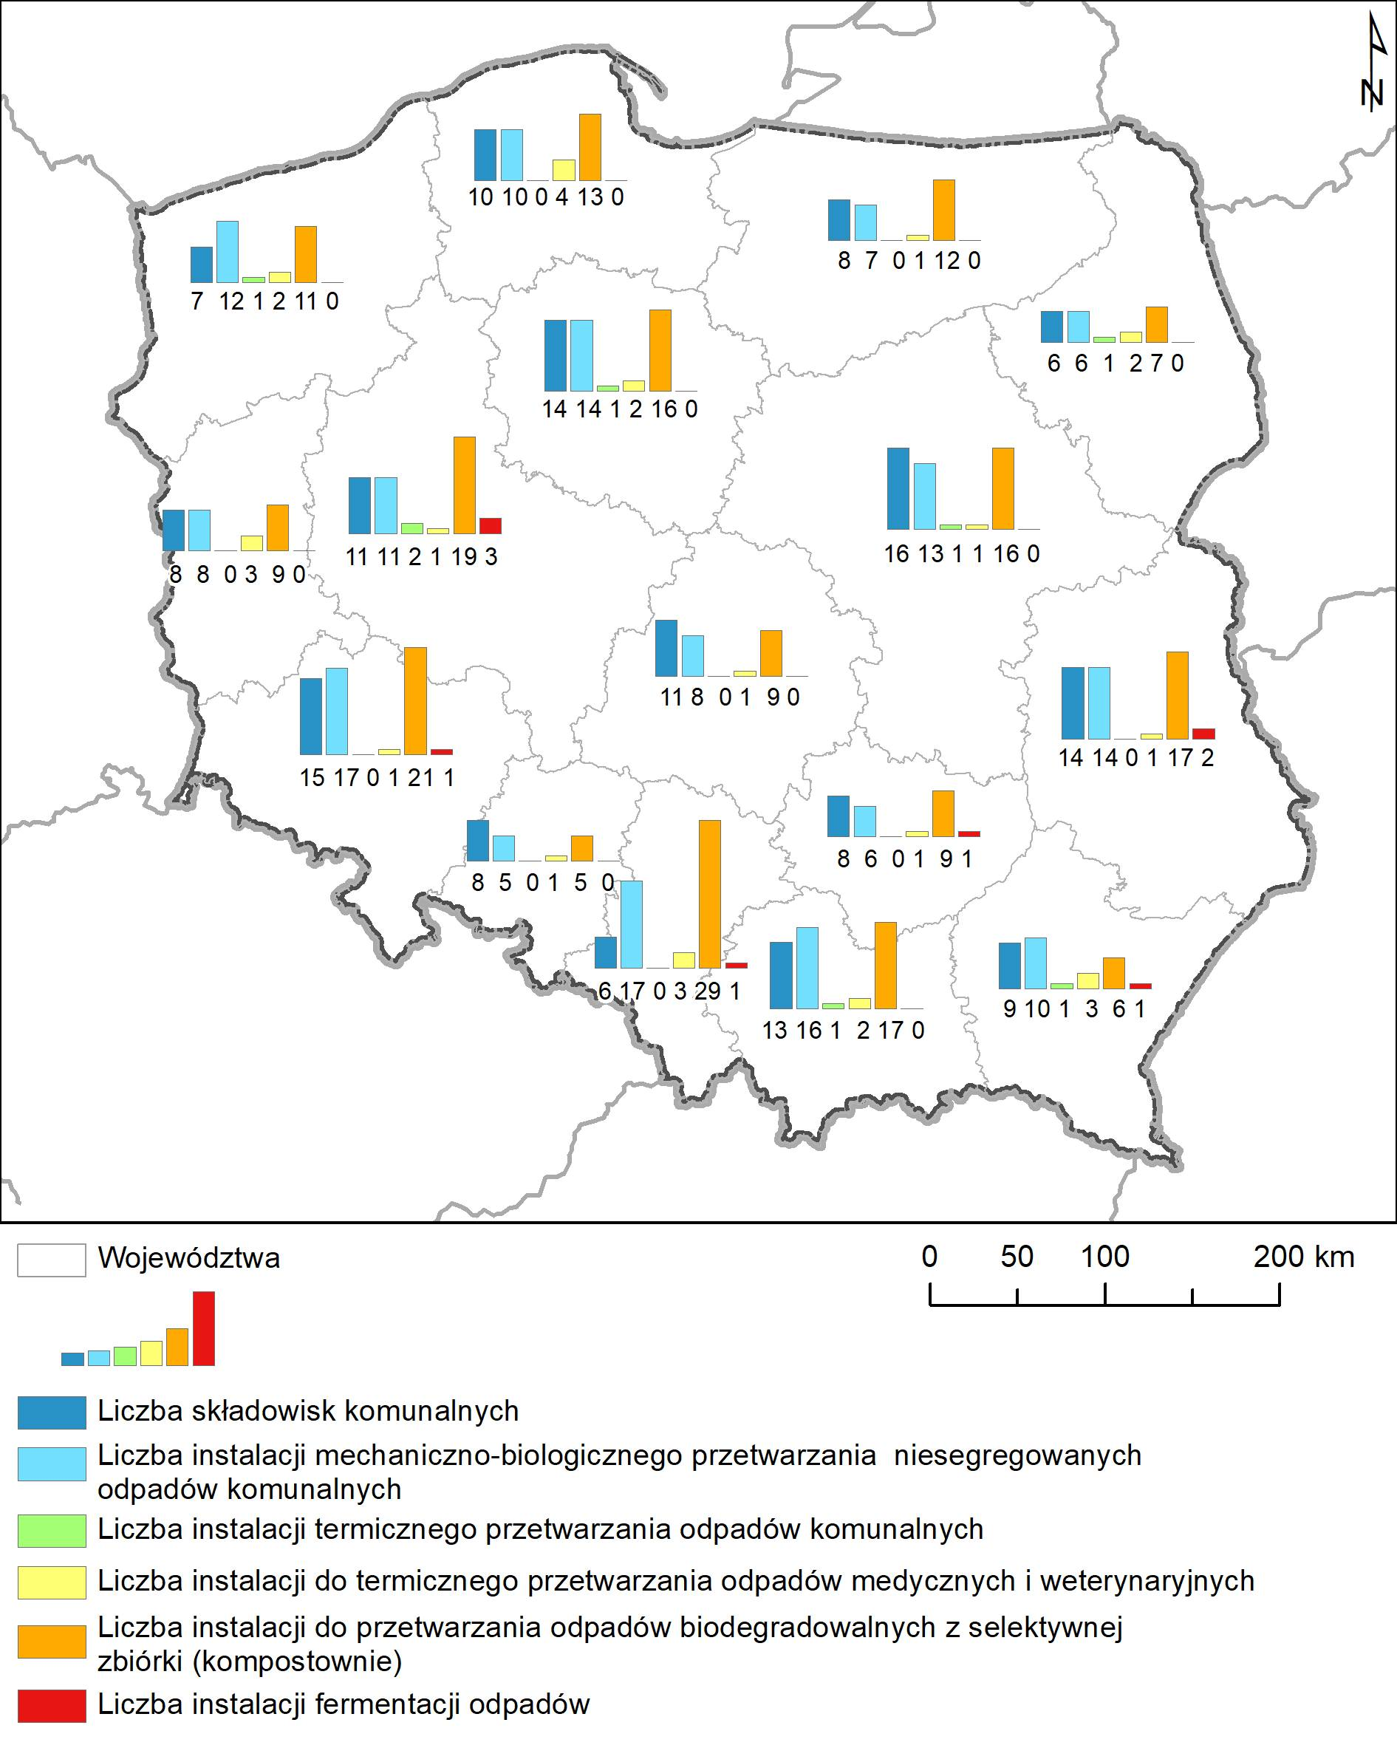
- Liczba obecnie funkcjonujących instalacji gospodarki odpadami w województwach.
Źródło danych: KPGO

Zgodnie z wyliczeniami KPGO przewiduje się budowę i modernizację instalacji w zakresie przedstawionym w poniższej tabeli.
- Planowane przedsięwzięcia w gospodarce odpadami
Rodzaj inwestycji | Zapotrzebowanie
Rodzaj inwestycji | 2021-2028 | 2029-2034
1 | 2 | 3
Instalacje do sortowania zautomatyzowanego (doczyszczania) selektywnie zebranych odpadów papieru, tworzyw sztucznych, odpadów wielomateriałowych, metali | Wybudowanie około 200 sortowni selektywnie zebranych odpadów każda o przepustowości 10 000 Mg/rok/1 zm. (przy pracy dwuzmianowej) lub doposażenie część instalacji sortowni istniejących w 6 sorterów optycznych. | Kolejne sortownie o przepustowości 0,6 mln Mg/rok, tj. 30 sortowni selektywnie zebranych odpadów każda o przepustowości 10 000 Mg/rok/1 zm. (przy pracy dwuzmianowej).
Instalacje do przetwarzania bioodpadów w procesach tlenowych i beztlenowych (recykling organiczny) | Wybudowanie instalacji:  - instalacje fermentacji o łącznej przepustowości ok. 680 000 Mg/rok, tj. instalacji o przepustowości 30 000 Mg/rok w liczbie 23 szt. (lub o przepustowości 20 000 Mg/rok w liczbie 34 szt.)  - kompostownie o łącznej przepustowości ok. 380 000 Mg/rok (tj. 26 - 38 kompostowni o przepustowości od 15 000 do 10 000 Mg/rok) oraz doposażenie części istniejących kompostowni ok. 37 instalacji | Wybudowanie instalacji:  - instalacje fermentacji o łącznej przepustowości ok. 150 000 Mg/rok, co można zrealizować poprzez budowę instalacji fermentacji w liczbie 5 szt. po 30 000 Mg/rok  - kompostownie o łącznej przepustowości ok. 100 000 Mg/rok (tj. 7 - 10 kompostowni o przepustowości od 15 000 do 10 000 Mg/rok)
Instalacje do uzdatniania stłuczki szklanej przed przekazaniem do recyklingu | 3-4 zakłady o wydajności każdego ok. 120-150 tys. Mg/rok
Instalacje recyklingu | Wybudowanie instalacji:  - 20-25 instalacji o przepustowości 40 000 Mg/rok przeznaczonych dla różnych frakcji, w tym w szczególności ok. 8-10 instalacji do recyklingu folii PE tylko ze strumienia odpadów komunalnych  - przeznaczonych do recyklingu odpadów papieru i tektury o mocach przerobowych w 2028 r. – ok. 396 tys. Mg/rok, w 2034 r.- ok. 980 tys. Mg/rok  - przeznaczonych do recyklingu odpadów wielomateriałowych o mocach przerobowych w 2028 r. – ok. 313 tys. Mg/rok, w 2034 r. dodatkowo ok. 27 tys. Mg/rok
Separatory metali nieżelaznych w sortowniach | 250-300 separatorów - doposażenia instalacji
Źródło: KPGO
Planuje się także budowę nowych (814 obiektów) i modernizację istniejących (ok. 570 obiektów, 30% istniejących) PSZOK-ów przyjmujących rzeczy używane przeznaczone do ponownego użycia oraz punktów napraw.
KPGO zawiera wskaźniki monitorowania i oceny realizacji założonych celów. Ustalono listę ponad 100 wskaźników, których wartości pozwolą oceniać postępy wdrażania KPGO w 3-letnich okresach
do 2028 r.
  - Powiązanie KPGO z politykami i prawem UE w zakresie gospodarki odpadami
W kontekście polityki UE w zakresie gospodarki odpadami kluczowe znaczenie mają strategie:
- Europejski Zielony Ład,
- Nowy plan działania UE dotyczący gospodarki o obiegu zamkniętym na rzecz czystszej i bardziej konkurencyjnej Europy,
- Europejska strategia na rzecz tworzyw sztucznych w gospodarce o obiegu zamkniętym,
oraz dyrektywy:
- Dyrektywa Parlamentu Europejskiego i Rady 2008/98/WE z dnia 19 listopada 2008 r. w sprawie odpadów oraz uchylająca niektóre dyrektywy; tekst skonsolidowany z 5.07.2018,
- Dyrektywa Rady 1999/31/WE z dnia 26 kwietnia 1999 r. w sprawie składowania odpadów; tekst skonsolidowany z 4.07.2018,
- Dyrektywa 94/62/WE Parlamentu Europejskiego i Rady z dnia 20 grudnia 1994 r. w sprawie opakowań i odpadów opakowaniowych; tekst skonsolidowany z 4.07.2018,
- Dyrektywa Parlamentu Europejskiego i Rady 2012/19/UE z dnia 4 lipca 2012 r. w sprawie zużytego sprzętu elektrycznego i elektronicznego (WEEE); tekst skonsolidowany z 4.07.2018,
- Dyrektywa Parlamentu Europejskiego i Rady 2000/53/WE z dnia 18 września 2000 r. w sprawie pojazdów wycofanych z eksploatacji; tekst skonsolidowany z 6.03.2020,
- Dyrektywa 2006/66/WE Parlamentu Europejskiego i Rady z dnia 6 września 2006 r. w sprawie baterii i akumulatorów oraz zużytych baterii i akumulatorów oraz uchylająca dyrektywę 91/157/EWG; tekst skonsolidowany z 4.07.2018,
- Dyrektywa Parlamentu Europejskiego i Rady 2010/75/UE z dnia 24 listopada 2010 r. w sprawie emisji przemysłowych (zintegrowane zapobieganie zanieczyszczeniom i ich kontrola); tekst skonsolidowany z 6.01.2011.
Strategia UE w zakresie gospodarki odpadami opiera się przede wszystkim na hierarchii postępowania z odpadami, a więc w pierwszej kolejności na zapobieganiu powstawaniu odpadów, ponownym wykorzystaniu zasobów w procesach recyklingu i odzysku, a w ostateczności unieszkodliwianiu. Solidne i wydajne systemy gospodarowania odpadami stanowią niezbędny element gospodarki o obiegu zamkniętym. Stosowanie hierarchii umożliwia właściwe kształtowanie systemów gospodarki odpadami oraz ustalenie priorytetów w planowanych działaniach.
Zadaniem państw członkowskich jest projektowanie gospodarki odpadami w taki sposób, aby nie wywierała negatywnego wpływu na środowisko i zdrowie ludzkie. W tym celu należy ustalić rygorystyczne warunki eksploatacji instalacji, zachęcać do stosowania hierarchii postępowania z odpadami (sprzyjać praktycznemu zastosowaniu hierarchii), stosować środki zapobiegające powstawaniu odpadów, w tym opracowywać programy zapobiegania powstawaniu odpadów z wykorzystaniem instrumentów ekonomicznych. Wprowadzenie rozszerzonej odpowiedzialności producenta ma służyć wspieraniu produkcji wyrobów uwzględniającej i ułatwiającej efektywne wykorzystywanie zasobów w trakcie całego cyklu życia. Ponowne wykorzystanie i recykling powinny mieć pierwszeństwo przed odzyskiem, aby maksymalnie zbliżyć UE do „społeczeństwa recyklingu”, dążącego do minimalizacji wytwarzania odpadów i wykorzystywania ich jako zasobu. Osiągnięcie tego celu jest określone poprzez poziomy recyklingu odpadów komunalnych, odpadów opakowaniowych oraz poziomy redukcji składowanych odpadów, w tym odpadów biodegradowalnych, konieczne do osiągnięcia w latach 2025, 2030 i 2035. Państwa UE powinny maksymalnie wspierać działania z zakresu selektywnej zbiórki i ułatwiania wykorzystania surowców z recyklingu, nie powinny wspierać składowania lub spalania tych odpadów. Istotne jest również stwarzanie warunków dla selektywnej zbiórki i odpowiedniego przetwarzania bioodpadów, w celu zmniejszenia emisji gazów cieplarnianych. Składowanie odpadów musi być prowadzone w sposób kontrolowany, z zastosowaniem wymaganych procesów obróbki. Konieczne jest podjęcie skutecznych środków uniemożliwiających porzucanie, niekontrolowane składowanie i zbyt odpadów.
Gospodarowanie opakowaniami i odpadami opakowaniowymi powinno umożliwiać i ułatwiać wielokrotne użycie, recykling i inne formy odzysku, stąd konieczność określenia wymogów dotyczących składu opakowań (m.in. dotyczących stosowania metali ciężkich) oraz właściwości umożliwiających wielokrotne użycie i odzysk, wprowadzenia systemów zwrotu, zbiórki i odzysku tego typu odpadów oraz zapewnienia rynków zbytu przetworzonych odpadów opakowaniowych.
Polityka w zakresie gospodarowania zużytym sprzętem elektrycznym i elektronicznym (ZSEE) opiera się przede wszystkim na dążeniach do ograniczenia ilości powstającego ZSEE, wspieraniu ponownego użycia i recyklingu (dogodna infrastruktura zwrotu) oraz poprawie ekologicznego charakteru działalności podmiotów zaangażowanych w cykl życia SEE, m.in. podmiotów zajmujących się zbieraniem i przetwarzaniem. W tym celu należy ustalić wymagania dotyczące ekoprojektowania wyrobów łatwiejszych do ponownego użycia, demontażu i odzysku, uprościć obowiązki administracyjne, procedury rejestracji i sprawozdawczości oraz zachęcać producentów do stosowania materiałów z recyklingu (poprawa rynków zbytu).
W przypadku pojazdów wycofanych z eksploatacji główny nacisk kładzie się na recykling tworzyw, jego ciągłe doskonalenie, w tym poprzez wsparcie produkcji pojazdów ułatwiającej późniejszy recykling i odzysk oraz wsparcie rynków zbytu materiałów pochodzących z recyklingu.
Działania w zgodzie z hierarchią postępowania z odpadami podkreślane są także w kontekście osiągnięcia zrównoważonej konsumpcji i produkcji, jednego z celów „Agendy 2030”, ogłoszonej w 2015 roku strategii zrównoważonego rozwoju państw ONZ, w tym UE. Należy istotnie obniżyć ilość wytwarzanych odpadów do 2030 roku, stosując działania prewencyjne i z zakresu odzysku.
W lipcu 2018 r. weszły w życie zmienione ramy legislacyjne dotyczące gospodarowania odpadami, których celem jest zmodernizowanie systemów gospodarowania odpadami w Unii. Obejmują one:
- nowe poziomy recyklingu,
- uproszczenie i ujednolicenie definicji oraz metod obliczeniowych i jasny status prawny recyklatów oraz produktów ubocznych,
- zaostrzone przepisy i nowe zobowiązania dotyczące selektywnego zbierania (bioodpadów, wyrobów włókienniczych i odpadów niebezpiecznych wytwarzanych przez gospodarstwa domowe, odpadów z budowy i rozbiórki),
- minimalne wymagania dotyczące rozszerzonej odpowiedzialności producenta,
- skuteczniejsze zapobieganie powstawaniu odpadów i wzmocnienie środków gospodarowania odpadami, w tym odpadami morskimi, odpadami spożywczymi i produktami zawierającymi surowce krytyczne.
Skonsolidowanie tekstów „dyrektyw odpadowych” w 2018 roku było wynikiem podsumowania efektów zmian wprowadzanych do prawodawstwa w myśl idei przejścia UE do gospodarki w obiegu zamkniętym, kolejnej istotnej strategii kształtującej obecną i przyszłą politykę UE. „Gospodarka o obiegu zamkniętym do 2050” jest jednym z elementów „Europejskiego Zielonego Ładu”, planu działania z 2019 roku, dotyczącego gospodarki o obiegu zamkniętym nakreślonym w celu pobudzenia zatrudnienia, wzrostu i inwestycji oraz wypracowania neutralnej pod względem emisji dwutlenku węgla, zasobooszczędnej i konkurencyjnej gospodarki. W sektorze odpadów realizacja tego celu będzie możliwa dzięki działaniom z zakresu ponownego użycia odpadów, recyklingu, prac badawczo-rozwojowych, produkcji i wykorzystania biogazu z biomasy, poprawy efektywności produkcji – produkcji wyrobów trwałych i możliwych do naprawy czy większego zaangażowania ekoprojektowania, np. tak aby do 2030 roku wszystkie opakowania używane na terenie UE dało się ponownie przetworzyć (redukcja wytwarzanych odpadów).
Kluczowe w tworzeniu obiegu zamkniętego są gospodarka odpadami tworzyw sztucznych, tekstyliów, ZSEE, żywności, opakowań, baterii i pojazdów wycofanych z eksploatacji, co ponownie oznacza konieczność działań z zakresu ponownego użycia, odzysku i recyklingu (maksymalizowania potencjału odpadów), działań z zakresu zapobiegania marnotrawieniu żywności, tworzenia wyrobów trwałych i jednocześnie łatwych do przetworzenia w końcowej fazie cyklu życia, tworzenia niezbędnych punktów zbiórki i budowy zakładów przetwarzania. Zapobieganie i minimalizowanie powstawania odpadów oraz ograniczanie negatywnego wpływu gospodarowania nimi na zdrowie ludzi i środowisko wpłynie pozytywnie na wielkość i efektywność użytkowania zasobów, co ma zasadnicze znaczenie dla przejścia na gospodarkę o obiegu zamkniętym. Unijna strategia na rzecz tworzyw sztucznych w gospodarce o obiegu zamkniętym przyjęta w 2018 r. stanowi pierwsze ogólnounijne ramy stosujące podejście oparte na cyklu życia materiału w celu uwzględnienia w łańcuchach wartości tworzyw sztucznych działań z zakresu projektowania w obiegu zamkniętym oraz użycia, ponownego użycia i recyklingu.
Przyjęte do realizacji w KPGO 2028 cele są spójne z omówioną polityką UE w zakresie gospodarki odpadami i dotyczą kluczowych kwestii:
- zapobiegania powstawaniu odpadów, zmniejszania ilości powstających odpadów i wydłużania użyteczności wyrobów – zwiększanie świadomości społeczeństwa w tym zakresie, wspieranie działań związanych z ponownym użyciem produktów, tworzenie punktów ponownego użycia przy PSZOK, zwiększenie roli ekoprojektowania,
- wsparcia gospodarki odpadami opartej na hierarchii postępowania z odpadami – promowanie prawidłowego sposobu postępowania z odpadami i korzyści z tego wynikających, zmniejszanie stosowania produktów jednorazowego użytku z tworzyw sztucznych, promowanie technologii przetwarzania bioodpadów do celów nawozowych lub rekultywacyjnych,
- osiągnięcia wymaganych poziomów recyklingu odpadów komunalnych i poziomów redukcji składowanych odpadów – m.in. zwiększenie efektywności systemu zbierania odpadów komunalnych i odpadów opakowaniowych,
- usprawnienia i poprawy efektywności systemów recyklingu, poprawy jakości recyklatów, rozwoju rynków zbytu,
- zwiększania poziomów odpadów zbieranych selektywnie, selektywne zbieranie popiołów czy odpadów tekstylnych oraz rozwoju technologii recyklingu odpadów, które obecnie nie podlegają recyklingowi – osiągnięcie minimalnych rocznych poziomów recyklingu dla opakowań wielomateriałowych, opakowań po środkach niebezpiecznych, systematyczna poprawa efektywności recyklingu ZSEE, baterii i akumulatorów, pojazdów wycofanych z eksploatacji, zużytych opon, materiałów budowalnych,
- zwiększania odzysku surowców i energii – odzysku odpadów biodegradowalnych, komunalnych osadów ściekowych,
- budowy niezbędnych instalacji przetwarzania – zwiększenie dostępności PSZOK dla mieszkańców, tworzenie punktów ponownego użycia przy PSZOK, budowa lub modernizacja instalacji do przetwarzania odpadów komunalnych (instalacji recyklingu, instalacji do fermentacji bioodpadów), modernizacja instalacji mechaniczno-biologicznego przetwarzania odpadów (MBP),
- zwiększania roli ekoprojektowania w procesach produkcyjnych – w zakresie ponownego użycia, naprawy i przydatności do recyklingu; wspieranie jednostek naukowych w zakresie przeprowadzania badań nad alternatywą składników niebezpiecznych, np. rtęci,
- wdrażania dobrych praktyk – wdrażanie i propagowanie dobrych praktyk w zakresie zagadnień dotyczących odpadów w środowisku morskim, zapobieganiu marnotrawienia żywności, wymiana informacji/współpraca pomiędzy organami ochrony środowiska etc.
- zwiększania świadomości i edukacji społeczeństwa – organizowanie i prowadzenie działań edukacyjno-informacyjnych na szczeblu ogólnokrajowym i gminnym, w zakresie selektywnego zbierania odpadów, skutków nielegalnego postępowania z odpadami, prawidłowego sposobu postępowania z ZSEE; zużytymi bateriami i akumulatorami czy zużytymi oponami; zwiększanie świadomości sprzedawców i użytkowników substancji niebezpiecznych,
- kontroli, monitoringu – kontrola i monitoringu gospodarki odpadami PCB, nielegalnego składowania odpadów, poprawa jakości danych zbieranych w BDO.
  - Powiązanie KPGO z krajowymi politykami w zakresie gospodarki odpadami
KPGO jest jedną z polityk sektorowych systemu zarządzania w Polsce. Jest powiązany ze Strategią na rzecz Zrównoważonego Rozwoju (SOR), w której jednym z obszarów interwencji jest „Środowisko”, dla którego w zakresie gospodarki odpadami wskazano następujące działania (do 2030 r.):
1) Gospodarowanie odpadami zgodnie z hierarchią sposobów postępowania z odpadami.
2) Rozwijanie recyklingu odpadów.
3) Dążenie do maksymalizacji wykorzystywania odpadów jako surowców.
W SOR nawiązano do nowoczesnej gospodarki odpadami, zgodnej z unijną hierarchią postępowania z odpadami i dążąca do wdrażania modelu gospodarki o obiegu zamkniętym. Zwrócono uwagę na konieczność postrzegania odpadów jako źródła zasobów i przyspieszenia rozwoju recyklingu. SOR odwołuje się bezpośrednio do KPGO, wskazując, że największym wyzwaniem, które podjąć należy w gospodarce odpadami jest rozwój systemów selektywnego zbierania odpadów komunalnych w gminach, zapewniających pozyskanie odpadów nadających się do recyklingu i rozwój instalacji do przetwarzania bioodpadów. Jednym z celów jest także „podejmowanie działań zmierzających do zmiany zachowań mieszkańców w zakresie ograniczania ilości wytwarzanych odpadów oraz ich właściwej segregacji u źródła”. W SOR uwzględniono także kwestię odzysku energii z odpadów, a także szanse związane z likwidacją uciążliwości związanych ze składowaniem odpadów.
W obszarze „Zarządzanie zasobami geologicznymi” jednym z działań do 2030 r. jest „Wsparcie innowacyjności w eksploatacji, przeróbce i wykorzystaniu surowców z wtórnego obiegu z zasobu tworzonego przez odpady poużytkowe i produkcyjne oraz antropogeniczne złoża wtórne”.
Wskazane powyżej obszary interwencji i działania w SOR są uwzględnione w KPGO.
KPGO jest powiązany z Polityką Ekologiczną Państwa 2030 (PEP), a jednym z zadań realizowanych na podstawie PEP jest aktualizacja KPGO 2022. Zadanie to jest wymienione wśród kierunków interwencji „Gospodarka odpadami w kierunku gospodarki o obiegu zamkniętym”. PEP odwołuje się do celów SOR w zakresie gospodarki odpadami. Cele te – „Gospodarowanie odpadami zgodnie z hierarchią sposobów postępowania z odpadami”, „Rozwijanie recyklingu odpadów” i „Dążenie do maksymalizacji wykorzystywania odpadów jako surowców” poprzez PEP są wdrażane działaniami, takimi jak np.:
- wsparcie realizacji inwestycji związanych z zapobieganiem powstawaniu odpadów i prawidłowym gospodarowaniem odpadami
- planowanie niezbędnych instalacji gospodarowania odpadami poprzez opracowanie WPGO wraz z planami inwestycyjnymi
- ewaluacja systemu gospodarki odpadami komunalnymi i wprowadzenie niezbędnych korekt
- transpozycja przepisów UE w ramach tzw. pakietu odpadowego
- wsparcie realizacji inwestycji związanych z recyklingiem odpadów
- wsparcie prac badawczo-rozwojowych i wdrożeniowych w zakresie innowacyjnych technologii środowiskowych i nowych modeli biznesowych, dotyczących odzysku i wykorzystania surowców wtórnych oraz gospodarki odpadami
- wsparcie realizacji inwestycji związanych z przetwarzaniem i wykorzystaniem surowców z wtórnego obiegu
- wsparcie przedsięwzięć w zakresie wdrażania gospodarki odpadami o obiegu zamkniętym na poziomie gminnym
- opracowanie wytycznych stymulujących wdrażanie działań na rzecz GOZ w sektorze finansów publicznych (zielone zamówienia publiczne)
Działania te znajdują odzwierciedlenie w KPGO na poziomie celów, kierunków działań i zadań.
Należy zwrócić uwagę, że KPGO jest powiązany z PEP nie tylko bezpośrednio w związku z realizacją polityki w zakresie gospodarki odpadami, ale także poprzez inne cele środowiskowe. Cel główny PEP, wywodzący się z SOR „Rozwój potencjału środowiska na rzecz obywateli i przedsiębiorców” został opisany celami szczegółowymi:
- Środowisko i zdrowie. Poprawa jakości środowiska i bezpieczeństwa ekologicznego
- Środowisko i gospodarka. Zrównoważone gospodarowanie zasobami środowiska
- Środowisko i klimat. Łagodzenie zmian klimatu i adaptacja do nich oraz zarządzanie ryzykiem klęsk żywiołowych
oraz celami horyzontalnymi:
- Środowisko i edukacja. Rozwijanie kompetencji (wiedzy, umiejętności i postaw) ekologicznych społeczeństwa
- Środowisko i administracja. Poprawa efektywności funkcjonowania instrumentów ochrony środowiska
KPGO jako polityka służąca ochronie środowiska przyczynia się do osiągnięcia wyżej wymienionych celów. Znaczenie KPGO dla osiągnięcia celów środowiskowych opisano w rozdziale 6.

Metody zastosowane przy sporządzaniu prognozy. Napotkane trudności
  - Cel oceny oddziaływania na środowisko
Podstawowym celem strategicznej oceny oddziaływania na środowisko KPGO jest „zapewnienie wysokiego poziomu ochrony środowiska i przyczynienie się do włączenia aspektów środowiskowych w proces przygotowania oraz formalnej akceptacji planów i programów w celu wspierania zrównoważonego rozwoju" (Dyrektywa 2001/42/WE), a więc zapewnienie, że w opracowaniu, wdrażaniu i ewaluacji KPGO działania polityczne, gospodarcze i społeczne zintegrowano z potrzebami zachowania funkcji i równowagi przyrodniczej oraz trwałości procesów przyrodniczych. W tym kontekście cele Prognozy są następujące:
- ocena zgodności KPGO z celami ochrony środowiska i zasadami zrównoważonego rozwoju,
- ocena potencjalnego oddziaływania realizacji KPGO na środowisko.
Głównymi metodami wykorzystanymi w Prognozie są analiza treści oraz metody eksperckie. Przedmiotem oceny jest pełna wersja dokumentu – projektu KPGO. Odniesiono się także do prognoz oddziaływania na środowisko wojewódzkich planów gospodarki odpadami (WPGO).
  - Tryb pracy
Przyjęto następujący tryb pracy:
- Identyfikacja celów ochrony środowiska istotnych z punktu widzenia KPGO
Cele ochrony środowiska, które są podstawą oceny dokumentu, wynikają z istotnych z punktu widzenia KPGO polityk w dziedzinie ochrony środowiska. Przeprowadzono przegląd dokumentów strategicznych i planistycznych ustanowionych na poziomie międzynarodowym, UE i krajowym. Wśród nich znalazły się w szczególności:
- Agenda 2030,
- Europejski Zielony Ład,
- Unijna strategia na rzecz bioróżnorodności 2030 Przywracanie przyrody do naszego życia,
- Strategia na rzecz odpowiedzialnego rozwoju,
- Polityka Ekologiczna Państwa 2030,
- Strategiczny plan adaptacji do zmian klimatu 2030,
- Krajowa strategia rozwoju regionalnego 2030,
W formułowaniu celów ochrony środowiska, istotnych z punktu widzenia KPGO uwzględniono problemy środowiska w kraju, opisane w rozdz. 5.2. Cele i kierunki określone w wyżej przywołanych dokumentach zostały skategoryzowane (Załącznik 3). Wynikiem przeglądu jest lista celów ochrony środowiska, przez pryzmat których oceniono KPGO. Są to:
- Przejście na gospodarkę o obiegu zamkniętym
- Łagodzenie zmian klimatu
- Budowanie odporności na zmiany klimatu
- Zrównoważone wykorzystywanie i ochrona zasobów wodnych
- Zapobieganie zanieczyszczeniu środowiska i jego kontrola
- Ochrona i odbudowa różnorodności biologicznej i ekosystemów
- Rozwój wiedzy, podnoszenie świadomości ekologicznej i budowanie społeczeństwa obywatelskiego
- Analiza i ocena KPGO pod kątem wpływu na realizację celów ochrony środowiska
KPGO ma służyć wypełnieniu przepisów prawa wspólnotowego, w szczególności w zakresie zapobiegania powstawaniu odpadów, osiągnięcia odpowiednich poziomów przygotowania do ponownego użycia i recyklingu, osiągniecia wymaganych poziomów odzysku innych niż recykling oraz ograniczania oraz składowania odpadów. Generalnie więc służy zmniejszeniu oddziaływania gospodarki odpadami na środowisko. Jednak pewne rodzaje planowanych działań mogą powodować negatywne oddziaływania na środowisko. Cele w zakresie gospodarki odpadami oraz kierunki działań w zakresie zapobiegania powstawaniu odpadów i kształtowania systemu gospodarki odpadami zostały skategoryzowane. Ustalono 4 kategorie celów KPGO:
- Zapobieganie powstawaniu odpadów,
- Poprawa organizacji postępowania z odpadami (instrumenty legislacyjne, finansowe i kontrolne),
- Poprawa zagospodarowania odpadów (rozwiązania techniczne)
- Rozwój badań naukowych i pogłębianie wiedzy społeczeństwa o gospodarowaniu odpadami
Przyjęto metodę kategoryzacji celów i kierunków działań z uwagi na ich liczbę w KPGO, różny sposób formułowania, szeroki zakres możliwych działań służących ich realizacji. Taka kategoryzacja celów KPGO służy uporządkowaniu prowadzonych analiz i oceny, pozwala na skupienie się na istotnych ustaleniach dokumentu i możliwych skutkach jego wdrożenia.
Skategoryzowane cele dla poszczególnych rodzajów odpadów zostały zanalizowane i ocenione pod kątem wpływu na cele ochrony środowiska. Ocena została dokonana przy pomocy skali:
+++ | Cele i kierunki działań KPGO bezpośrednio służą realizacji celu ochrony środowiska
++ | Cele i kierunki działań KPGO pośrednio przyczyniają się do realizacji celu ochrony środowiska
+ | Cele i kierunki KPGO przyczyniają się do realizacji celu ochrony środowiska,  ale wymagają wzmocnienia, aby w pełni służyć osiągnieciu celu ochrony środowiska
0 | Cele i kierunki KPGO nie mają wpływu na realizację celu ochrony środowiska
- | Cele i kierunki KPGO pozostają w sprzeczności z realizacją celu ochrony środowiska
Wyniki analizy i oceny przedstawiono w rozdz. 6.
- Określenie potencjalnego oddziaływania KPGO na środowisko
Zawartość KPGO została przeanalizowane pod kątem potencjalnego oddziaływania na poszczególne elementy środowiska. Sam KPGO nie wiąże się z realizacją przedsięwzięć w środowisku, jednak stanowi ramy i punkt odniesienia dla przedsięwzięć, które mogą negatywnie oddziaływać na środowisko. W analizie i ocenie potencjalnego oddziaływania KPGO oraz przedsięwzięć w nim wskazywanych na środowisko uwzględniono kategorie oddziaływań:
- Eksploatacje:
- pobór wód
- wykorzystanie surowców mineralnych
- wykorzystanie przestrzeni
- Emisje:
- emisja gazów cieplarnianych
- emisja zanieczyszczeń do powietrza, w tym odorów
- emisja hałasu i drgań
- wytwarzanie ścieków
- wytwarzanie odpadów
- wytwarzanie pola elektromagnetycznego
- emisja światła
- Zmiany struktur przyrodniczych i osadniczych:
- przekształcenie klimatu lokalnego
- zmiany rzeźby terenu
- zmiany stosunków gruntowo-wodnych
- przekształcenie gleb
- zmiany warunków siedliskowych
- zmiany w strukturze zagospodarowania terenów
- zmiana układów funkcjonalno-przestrzennych
- zmiany w środowisku wizualnym (przekształcenie krajobrazu, zmiany struktury, zmiany elementów ekspozycji)
Uwzględniono:
- charakter oddziaływań (bezpośrednie, pośrednie, wtórne, skumulowane, synergiczne),
- czas trwania (krótkoterminowe, średnioterminowe i długoterminowe),
- trwałość (stałe i chwilowe),
- trwanie skutków (odwracalne, nieodwracalne),
- zasięg (lokalne, ponadlokalne),
- prawdopodobieństwo (prawdopodobne, niepewne).
Na tym etapie analizy rozważano także zagadnienie odporności na zmiany klimatu. Uwzględniono ryzyko klimatyczne związane z takimi zagrożeniami jak:
- ekstremalna temperatura, w tym fale upałów i fale mrozów,
- intensywne opady deszczu i powodzie, podtopienia oraz ruchy masowe, osuwiska,
- susza,
- intensywne opady śniegu, zamiecie i zawieje,
- oblodzenie, gołoledź, szadź, mgła,
- wzrost poziomu morza, powodzie sztormowe,
- silny wiatr, burze, grad, wyładowania atmosferyczne.
- Sformułowanie rekomendacji
Przeprowadzone analizy i oceny pozwalają na sformułowanie rekomendacji w zakresie rozwiązań alternatywnych dla przyjętego dokumentu, które powinny służyć:
- wzmocnieniu oddziaływań pozytywnych KPGO,
- zapobieganiu negatywnym oddziaływaniom na środowisko lub ograniczaniu skali oddziaływania,
- kompensacji przyrodniczej negatywnych oddziaływań na środowisko, w szczególności gdy negatywne oddziaływania dotyczą obszaru Natura 2000.
  - Trudności przy sporządzaniu Prognozy
W Prognozie oparto się na dostępnej aktualnej wiedzy oraz doświadczeniu ekspertów. Niemniej z uwagi na specyfikę ocen prognostycznych, także i niniejsza Prognoza obarczona jest pewną dozą niepewności. Na poziome celów ochrony środowiska możliwa jest odpowiednia dla tego poziomu analiza i ocena oddziaływania na środowisko wdrożenia KPGO, nie jest jednak możliwe określenie faktycznego, mierzalnego oddziaływania na środowisko będącego efektem realizacji konkretnych przedsięwzięć, które z KPGO mogą wynikać. Charakter i zasięg tych oddziaływań zależy od charakteru i skali przedsięwzięć oraz wrażliwości środowiska obszarów, w których przedsięwzięcia są lokalizowane. Bez szczegółowych informacji o przedsięwzięciu, technologiach i jego lokalizacji nie jest możliwe określenie efektów, jakie wywoła ono w środowisku. Dlatego też operowano kategoriami możliwych oddziaływań oraz rodzajami reakcji środowiska na te oddziaływania.
Planowanie gospodarki odpadami odbywa się przy pomocy zhierarchizowanych polityk oraz rozwiązań legislacyjnych w zakresie planowania i zagospodarowania przestrzennego. Hierarchiczność ta pozwala na ocenę oddziaływania na środowisko polityk, a następnie przedsięwzięć. Działania określone w KPGO realizowane przez administrację centralną mają charakter organizacyjny (instrumenty legislacyjne, finansowe, kontrolne, edukacyjne). Obiekty gospodarki odpadami, które są przedmiotem szczególnej uwagi w ocenie oddziaływania na środowisko, będą realizowane w oparciu o dokumenty planistyczne na poziomie wojewódzkim. Prognozy oddziaływania na środowisko tych dokumentów będą mogły zawierać bardziej szczegółowe informacje, w szczególności w kontekście wrażliwości środowiska przyrodniczego. W niniejszej prognozie uwzględniono wyniki prognoz OOŚ dla wojewódzkich planów gospodarki odpadami, należy jednak podkreślić, że większość z tych dokumentów została opracowana w perspektywie 2022 r. Niniejsza prognoza odnosi się do celów w zakresie gospodarki odpadami i oceny kategorii oddziaływań. Ocena instalacji gospodarki odpadami będzie zgodnie z przepisami prowadzona podczas oceny oddziaływania dla przedsięwzięcia
Obszarem niepewności jest nakładanie się oddziaływań wynikających z realizacji KPGO i innych dokumentów strategicznych i planistycznych miasta. Wykonano analizę dokumentów i wykorzystano prognozy oddziaływania na środowisko opracowane dla ich projektów. Często wysoki stopień ogólności oraz specyfika dokumentów nie pozwala na zidentyfikowanie wszystkich możliwych efektów sumarycznych i synergicznych jakie lokalnie wystąpią w środowisku miasta oraz jego otoczenia.

Środowisko
  - Charakter i stan środowiska na obszarze objętym KPGO

Klimat i zmiany klimatu
Cechą klimatu Polski jest duża zmienność pogody oraz znaczne wahania w przebiegu pór roku w następujących po sobie latach. Średnia roczna temperatura powietrza przyjmuje wartości od 6,6°C do 10,2°C w wieloleciu 1991-2020. Najcieplejszym regionem jest południowo-zachodnia część Polski (Nizina Śląska, zachodnia część Kotliny Sandomierskiej oraz Nizina Południowowielkopolska), natomiast najchłodniejszym północno-wschodnia część kraju i obszary górskie (rys. 2).
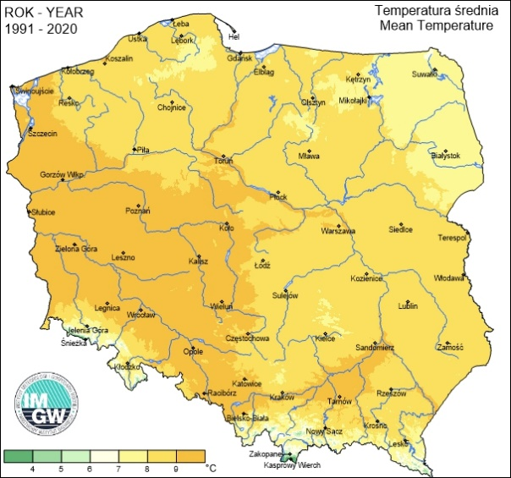
- Średnia temperatura powietrza na obszarze Polski w wieloleciu 1991-2020
Źródło: klimat.imgw.pl
Rozkład temperatury w okresie późnej wiosny i lata ma przebieg równoleżnikowy. Wartości temperatury maksymalnej maleją z południowego zachodu ku północy, z wyjątkiem terenów górskich, gdzie temperatura obniża się wraz z wysokością (rys. 3). Na przestrzenny rozkład najwyższych dobowych wartości temperatury wpływa ochładzająco południowy brzeg Bałtyku (IMGW-PIB, 2021). Absolutne maksima temperatury dochodzą prawie do 40°C (najwyższa 40,2°C – Prószków koło Opola w 1921, 39,5°C – 30 lipca 1994 r. w Słubicach) (IOŚ-PIB, 2013; GUS, 2021).
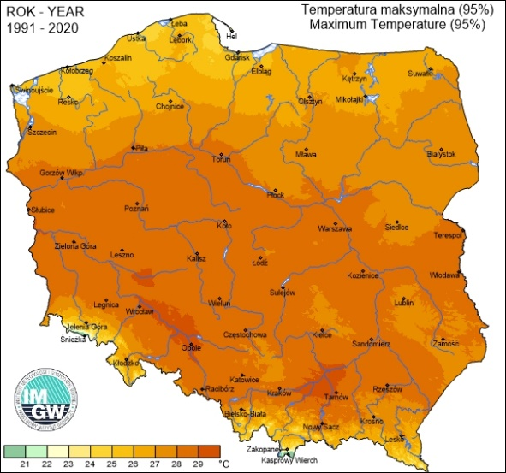
- Przestrzenny rozkład kwantyla 95% temperatury maksymalnej w Polsce latach 1991-2020
Źródło: klimat.imgw.pl
W zimie zaznacza się wyraźny spadek temperatury z zachód na wschód. Wartości temperatury minimalnej są wyższe w zachodniej i środkowej części Wybrzeża oraz w pasie Pobrzeża, co jest związane z ocieplającym wpływem Bałtyku. Najniższe wartości przyjmują na obszarze Sudetów, Karpat i Gór Świętokrzyskich (rys. 4) (IMGW-PIB, 2021). Najniższe w Polsce temperatury zanotowano w Siedlcach -41°C (1940), w Kotlinie Żywieckiej -40,6°C (1929) i Jabłonce k. Nowego Targu -37,3°C (2017) (IOŚ-PIB, 2013; GUS, 2021).
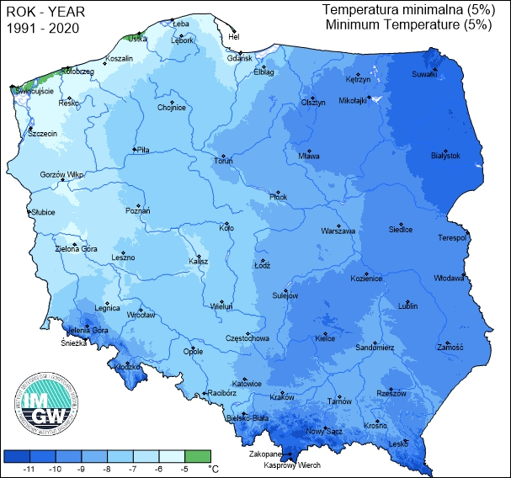
- Przestrzenny rozkład kwantyla 5% temperatury minimalnej w Polsce latach 1991-2020
Źródło: klimat.imgw.pl
Opady atmosferyczne wykazują dużą zależność od ukształtowania powierzchni. Średnia roczna suma opadów wynosi około 600 mm, ale regionalnie waha się od blisko 500 mm w środkowej części Polski do niemal 800 mm na wybrzeżu i ponad 1000 mm w Tatrach (rys. 5). Najwyższe sumy opadów przypadają na miesiące letnie, przewyższając 2-3 krotnie opady w miesiącach zimowych, a w Karpatach są nawet 4 razy wyższe. Deszcze nawalne (opady atmosferyczne o natężeniu >2 mm/min) zdarzają się od kwietnia do września z największą częstotliwością w lipcu i wiążą się często z burzami. Największy opad odnotowano w czerwcu 1973 r. na Hali Gąsienicowej w Tatrach – 300 mm wody w ciągu doby (IOŚ-PIB, 2013; GUS, 2021).
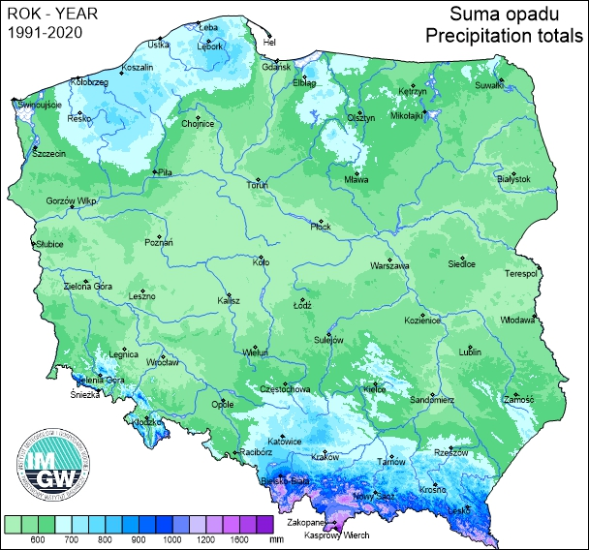
- Średnia suma opadów na obszarze Polski w wieloleciu 1991-2020
Źródło: klimat.imgw.pl
Analizy wieloletnich obserwacji meteorologicznych wskazują na tendencję wzrostową temperatury powietrza na obszarze Polski. Tempo zmian średniej rocznej temperatury w Polsce od 1951 roku wynosi przeciętnie 0,29ºC/10 lat w porównaniu do wieloletniej z okresu 1981-2010 (rys. 6). Anomalie termiczne sięgają 1,9ºC (2019 r.). Zmiany temperatury wykazują zróżnicowanie regionalne. Ocieplenie jest większe w pasie pojezierzy oraz na obszarze nizin, Podkarpacia i Karpat (2,1ºC), nieco niższe w Sudetach (1,8ºC) (IMGW-PIB, 2021).
- Średnioroczne odchylenie średniej temperatury na obszarze Polski w wieloleciu 1951-2020
Źródło: IMGW 2021
Anomalie opadowe w stosunku do termicznych są zdecydowanie mniej wyraźne i bardziej zróżnicowane na obszarze Polski. Na większości stacji pomiarowych obserwowane są dodatnie fluktuacje sumy rocznej opadów (przeciętnie o 5%, dochodząc do 10%), na części natomiast zaznacza się tendencja spadkowa (do 15%) (rys. 7). Średnia suma roczna opadów wzrasta w północnej, środkowej i południowo-wschodniej części Polski, a zmniejsza się w jej południowo-zachodniej części (Pińskwar i in., 2017).
- Procentowa zmiana średniej sumy rocznej opadu w latach 1991-2015
w porównaniu do średniej WMO z okresu 1961-1990
Źródło: Pińskwar i in., 2017
Ocieplenie sprzyja wzrostowi intensywności i częstotliwości ekstremalnych zjawisk pogodowych, w tym m.in. fal upałów, opadów ulewnych i burz. Występowaniu opadów ulewnych towarzyszą długie okresy bezdeszczowe powodujące susze glebowe. Wyraźną tendencję wzrostową wykazuje częstotliwość występowania trąb powietrznych i huraganowych wiatrów. W wypadku dni mroźnych i bardzo mroźnych (dni z temperaturą minimalną ≤–10ºC, dni z temperaturą maksymalną ≤–10ºC) na większości obszaru Polski obserwuje się tendencję spadkową ich liczby, z wyjątkiem obszarów górskich.
Wyniki analizy scenariuszy klimatycznych (RCP4.5 i RCP8.5) wskazują wyraźnie na ocieplanie klimatu Polski i wzrost sum rocznych opadów w przyszłości (rys. 8 i 9), szczególnie w scenariuszu RCP8.5 („business as usual”).
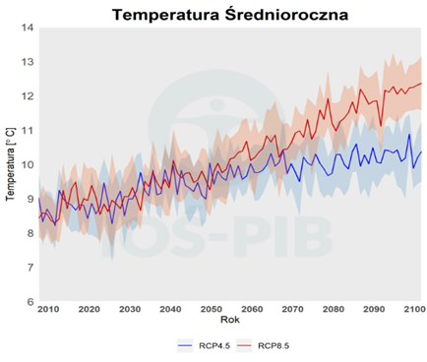
- Zmiany średniorocznej temperatury powietrza w Polsce w XXI wieku
wg scenariuszy klimatycznych RCP4.5 i RCP8.5
Źródło: IOŚ-PIB
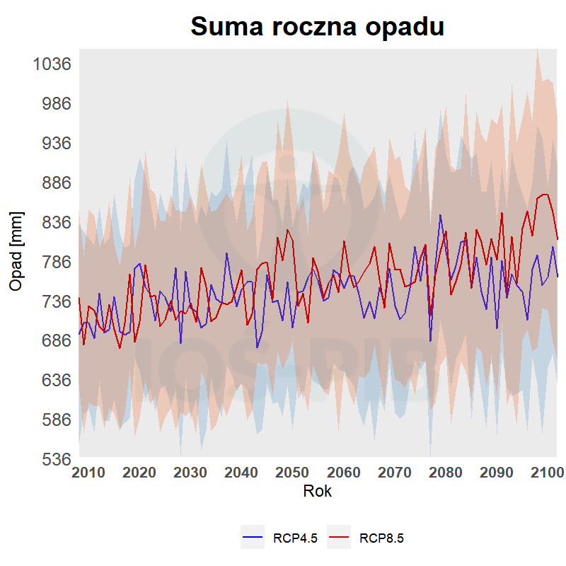
- Zmiany sum rocznych opadów w Polsce w XXI wieku
wg scenariuszy klimatycznych RCP4.5 i RCP8.5
Źródło: IOŚ-PIB
Na podstawie analizy wyników prognoz scenariusza RCP 8.5, w którym założono największą skalę zmian wynikających z wysokiej koncentracji gazów cieplarnianych w atmosferze, można stwierdzić, że na obszarze Polski do końca XXI wieku należy się spodziewać następujących zmian wielkości i tendencji wskaźników klimatycznych (szczegóły podano w tab. 3):
- Temperatura wykazuje wyraźną tendencję wzrostową na obszarze całego kraju. Najszybszy wzrost prognozowany jest w latach 2025-2040. Większe ocieplenie nastąpi pod koniec stulecia, gdy temperatura o ponad 3ºC będzie wyższa od obecnej dekady.
- Największe zmiany temperatury są prognozowane w miesiącach zimowych (grudzień, styczeń, luty) oraz letnich (czerwiec, lipiec, sierpień). W pozostałym okresie roku zmiana jest relatywnie niewielka, choć niewielki trend wzrostowy jest zachowany. Największa zmiana nastąpi na wschodzie i północnym wschodzie Polski.
- Wzrost temperatury jest odzwierciedlony w przebiegu wszystkich wskaźników klimatycznych opartych na tej zmiennej.
- Wyraźna jest tendencja wzrostowa liczby dni wegetacyjnych, prowadząca do zwiększenia ich liczby na obszarze Polski o ponad 60 dni w stosunku do bieżącej dekady.
- Rozkład i częstotliwość temperatur ekstremalnych również ulegnie zmianie zarówno w okresie letnim, jak i zimowym. Zwiększy się liczba dni gorących (z temperaturą maksymalną wyższą od 25ºC) i upalnych (z temperaturą maksymalną wyższą od 30ºC), odpowiednio o 29 i 12 dni pod koniec stulecia, szczególnie w południowej i południowo-zachodniej części Polski. Liczba nocy tropikalnych ulegnie prawie sześciokrotnemu zwiększeniu. Liczba dni przymrozkowych natomiast znacząco się zmniejszy, o 53 dni, szczególnie w południowej i południowo-zachodniej Polsce. Liczba dni mroźnych także ulegnie zmniejszeniu na terenie całego kraju, a zwłaszcza na północnym wschodzie.
- W przypadku opadu tendencje są mniej wyraźne. Roczna suma opadów nieznacznie rośnie, od roku 2075 nastąpi stały trend wzrostowy, o ok. 100 mm w stosunku do bieżącej dekady. Zmiany zaznaczą się przede wszystkim we wschodniej części Polski, jak również w obszarach górskich i na wybrzeżu.
- Liczba dni z opadem ulegnie zwiększeniu, przeważnie w północnych i wschodnich regionach.
- Częściej wystąpią opady ekstremalne > 20 mm/dobę. Największe zmiany częstotliwości i wysokości opadu zaznaczą się na północnym wschodzie Polski.
- Zmiany wybranych charakterystyk klimatu Polski do końca XXI wieku wg scenariusza RCP 8.5
Element  charakterystyki klimatu | 2011-2020 | 2021-2030 | 2031-2040 | 2041-2050 | 2051-2060 | 2061-2070 | 2071-2080 | 2081-2090 | 2091-2095
1 | 2 | 3 | 4 | 5 | 6 | 7 | 8 | 9 | 10
Średnia temperatura roczna [ᴼC] | 9,188 | 9,07 | 9,657 | 9,828 | 10,355 | 10,793 | 11,328 | 11,824 | 12,325
Liczba dni przymrozkowych (Tmin<0ᴼC) | 88,75 | 90,01 | 79,22 | 74,94 | 64,72 | 60,54 | 50,80 | 42,08 | 35,08
Liczba dni z Tmax > 25ᴼC | 39,85 | 38,02 | 44,50 | 44,57 | 47,95 | 52,01 | 58,01 | 64,25 | 68,65
Liczba dni z Tmax > 30ᴼC | 8,74 | 8,24 | 10,69 | 10,29 | 12,53 | 13,58 | 16,97 | 19,46 | 20,59
Liczba nocy tropikalnych (Tmin>20ᴼC) | 2,615 | 3,045 | 3,962 | 4,221 | 4,812 | 6,392 | 8,393 | 10,512 | 12,075
Liczba dni weget. T > 5ᴼC  (w dniach) | 247,39 | 246,67 | 254,21 | 258,91 | 268,64 | 274,58 | 284,16 | 294,60 | 301,68
Suma roczna opadu [mm] | 719,2 | 726,2 | 732,5 | 779,3 | 761,5 | 771,9 | 772,1 | 796,1 | 833,0
Liczba dni w roku z opadem > 20 mm | 3,366 | 3,548 | 3,604 | 4,045 | 4,060 | 4,063 | 4,202 | 4,612 | 4,991
Liczba dni bez opadu | 233,64 | 233,42 | 233,04 | 228,59 | 232,87 | 231,35 | 232,48 | 231,94 | 228,43
Źródło: IOŚ-PIB, 2020

Powietrze i jego jakość
Zanieczyszczenie powietrza jest istotnym czynnikiem środowiskowym wpływającym zarówno na stan ekosystemów, jak i na zdrowie człowieka. Jest jednym z kluczowych komponentów środowiska wpływającym na system klimatyczny zarówno poprzez emisję gazów cieplarnianych (GHG), zanieczyszczeń gazowych i aerozoli (pyłu zawieszonego).
Za 70% emisji GHG (podawaną jako ekwiwalent emisji CO₂) w Polsce odpowiada przede wszystkim produkcja energii z wyłączeniem produkcji energii cieplnej i energetycznej (17%) oraz energii dla przemysłu (4%). Za 2-3% udziału emisji GHG odpowiadają również sektory transportu, rolnictwa i produkcji przemysłowej (procesy produkcyjne) oraz gospodarka odpadami. Gospodarka odpadami odpowiada w Polsce za 1,2% całkowitej emisji GHG przy obserwowanej 3% średniej redukcji emisji na rok w okresie 20015-2019.
Wyniki badań światowego projektu Global Burden of Disease, w którym obciążenie chorobami spowodowane zanieczyszczeniem powietrza zostało porównane z 86 innymi środowiskowymi, behawioralnymi i metabolicznymi czynnikami ryzyka potwierdza, że jakość powietrza odpowiada globalnie za 6,67 mln zgonów rocznie, a w roku 2019 zanieczyszczenie powietrza było czwartym głównym czynnikiem ryzyka przedwczesnej śmierci na całym świecie, ustępując jedynie nadciśnieniu krwi, paleniu tytoniu i złej diecie (Risk Factors Collaborators 2020).
W związku z przepisami prawnymi UE adaptowanymi do przepisów krajowych ustanowiono szereg wymagań oraz obowiązków w zakresie jakości powietrza. Do najważniejszych zalicza się utrzymanie jakości powietrza tam, gdzie jest ona odpowiednia oraz obowiązek poprawy, w przypadku, gdy cele dotyczące jakości powietrza nie są osiągane (Dyrektywa 2008/50/WE). Mając na względzie ochronę ludzi i stanu środowiska jako całości, ustanowiono szereg wartości kryterialnych, które wprowadzają jednocześnie system kontroli przestrzegania i dotrzymania tych wartości oraz system wykonywania ocen, obejmujących takie zanieczyszczenia jak dwutlenek siarki (SO₂), dwutlenek azotu (NO₂), tlenek węgla (CO), benzen (C₆H₆), ozon (O₃) oraz pył zawieszony PM10 i PM2,5 oraz oznaczanymi w pyle PM10 metalami ciężkimi: (ołów (Pb), arsen (As), kadm (Cd), nikiel (Ni)) i wielopierścieniowymi węglowodorami aromatycznymi w tym benzo(a)pirenem (B(a)P)). Za ocenę jakości powietrza prawnie odpowiada Główny Inspektorat Ochrony Środowiska (GIOŚ) realizując zadania w ramach Państwowego Monitoringu Środowiska (PMŚ, GIOŚ 2021). Cykliczne wyniki ocen jakości powietrza wykonywane przez GIOŚ w ramach PMŚ stanowią podstawę obowiązku opracowywania Programów Ochrony Powietrza.
O wysokości stężeń obserwowanych w powietrzu atmosferycznym decyduje wiele czynników, głównie warunki dyspersji (rozpraszanie i transport zanieczyszczeń) i usuwania (depozycji), wielkość emisji pierwotnej (bezpośrednia emisja zanieczyszczeń) do powietrza z poszczególnych źródeł oraz przemian chemicznych i fotochemicznych zachodzących w atmosferze pomiędzy zanieczyszczeniami i wtórnego unosu pyłu (emisja wtórna). W związku z tym, podejmowanie działań w zakresie redukcji emisji oraz minimalizacji emisji wtórnej decyduje o poprawie jakości powietrza, na które człowiek ma wpływ. Dotyczy to przede wszystkim zanieczyszczeń powodujących istotne skutki zdrowotne oraz zakwaszanie gleb i eutrofizację wód.
W Polsce (stan na rok 2019) spośród zanieczyszczeń podlegających inwentaryzacji oraz oznaczaniu stężeń w powietrzu, najwięcej emituje się do atmosfery kolejno: tlenku węgla CO (2112 Gg), tlenków azotu NO_{x} (681 Gg), tlenków siarki SO_{x} (427 Gg), całkowitego pyłu zawieszonego TSP (343 Gg) oraz ołowiu Pb (276 Gg). Należy wskazać również na wysokie wartości emisji zanieczyszczeń, dla których powszechnie nie monitoruje się stężeń w powietrzu, takich jak niemetanowe lotne związki organiczne NMLZO (647 Gg), cynk Zn (425 Gg), amoniak NH₃ (317 Gg), dioksyny (274 Gg) czy polichlorowane bifenyle PCB (156 Gg).
Udział poszczególnych typów źródeł emisji jest różny w zależności od zanieczyszczenia (MKiŚ 2021). Przykładowo w przypadku pyłu zawieszonego ogółem dominuje emisja komunalno-bytowa (35% łącznej emisji) oraz przemysł (25%), dla tlenków azotu – transport (41%) i energetyka (20%), tlenków siarki – energetyka (49%), przemysł wytwórczy i budownictwo (20%), a amoniaku – rolnictwo (95%).
W przypadku emisji zanieczyszczeń do atmosfery wynikającej z sektora gospodarki odpadami (stan na rok 2019), najwięcej emituje się kolejno: dioksyn (61,1 Gg), tlenku węgla (19,3 Gg), cynku (5,3 Gg), niemetanowych lotnych związków organicznych (4,8 Gg), całkowitego pyłu zwieszonego (4,5 Gg), wielopierścieniowych węglowodorów aromatycznych (3,8 Gg) oraz tlenków azotu (1,6 Gg). Największy udział w emisji krajowej z sektora gospodarki odpadami dotyczy dioksyn (ponad 20% udziału emisji całkowitej), pyłu zawieszonego PM2,5 (blisko 3,6%) oraz heksachlorobenzenu HCB (2,4%). W okresie 2015-2019 wzrost emisji w tym sektorze dotyczył 7 istotnych zanieczyszczeń z punktu widzenia ochrony zdrowia: pyłu zawieszonego PM2,5 i PM10, dioksyn, tlenków azotu i tlenków siarki oraz rtęci i chromu. Najbardziej zauważalne redukcje emisji (przekraczający średnio 2% w roku) obejmowały amoniak, PCB, HCB, niemetanowe lotne związki organiczne oraz miedź.
- Charakterystyka emisji zanieczyszczeń do atmosfery z sektora gospodarki odpadami w Polsce w okresie 2015-2019 na tle emisji krajowej
Zanieczyszczenie | Emisja z sektora gospodarki odpadami |  |  | Emisja krajowa
Zanieczyszczenie | Wielkość^{**)} | Udział w emisji krajowej^{**)} | Średnie roczne zmiany w okresie 2015-2019 | Wielkość^{**)} | Średnie roczne zmiany w okresie 2015-2019
Zanieczyszczenie | [Gg] | [%] | [%] | [Gg] | [%]
1 | 2 | 3 | 4 | 5 | 6
Dioksyny | 61,111 | 22,30 | 3,69 | 274,096 | -1,60
CO | 19,282 | 0,91 | -0,77 | 2111,953 | -1,20
Zn | 5,270 | 1,24 | -0,76 | 425,071 | -0,50
NMLZO | 4,884 | 0,75 | -2,32 | 647,073 | -0,70
TSP (pył całkowity) | 4,511 | 1,31 | 0,90 | 343,319 | -0,73
PM10^{*)} | 4,453 | 2,04 | 0,88 | 218,406 | -0,79
PM2.5^{*)} | 4,347 | 3,57 | 0,89 | 121,704 | -0,76
WWA łącznie | 3,799 | 1,92 | -0,78 | 197,338 | -2,88
NOx | 1,610 | 0,24 | 2,61 | 681,521 | -0,80
NH3 | 0,913 | 0,29 | -13,04 | 317,190 | 1,14
B(a)P^{*)} | 0,700 | 1,13 | -0,77 | 62,160 | -3,22
BC (sadza) | 0,529 | 3,76 | -0,77 | 14,046 | 1,05
HCB | 0,361 | 2,42 | -6,20 | 14,917 | 5,57
PCB | 0,333 | 0,21 | -10,56 | 156,399 | -3,50
Pb^{*)} | 0,250 | 0,09 | -0,60 | 276,442 | -1,78
As^{*)} | 0,130 | 0,80 | -0,17 | 16,308 | -2,28
Hg^{*)} | 0,107 | 1,36 | 9,90 | 7,853 | -2,94
Cu | 0,101 | 0,05 | -2,11 | 203,526 | 2,71
SOx^{*)} | 0,072 | 0,02 | 8,36 | 426,996 | -9,37
Cd^{*)} | 0,040 | 0,46 | -0,93 | 8,619 | -1,15
Ni^{*)} | 0,018 | 0,02 | 1,08 | 77,851 | -2,87
Cr | 0,006 | 0,02 | 11,18 | 36,726 | -0,56
^{*)} zanieczyszczenia, dla których rutynowo monitoruje się stężenia w powietrzu atmosferycznym
^{**)} dane dla roku 2019
Wyniki raportów GIOŚ (IOŚ 2018, GIOŚ 2021a, 2021b, 2021c) potwierdzają, że pomimo obserwowanych działań w zakresie zmniejszania emisji, nadal w Polsce obserwuje się wysokie stężenia pyłu zawieszonego PM10 i PM2,5 oraz B(a)P, które pozostają najistotniejszym problemem jakości powietrza w Polsce. Przekroczenia wartości normowanych dla tych zanieczyszczeń dotyczą przede wszystkim obszarów miast i aglomeracji, a w części południowej Polski również wielu obszarów pozamiejskich. Przyczyny przekroczeń wartości dopuszczalnych występują głównie w okresie zimowym i związane są przede wszystkim z emisją pochodzącą z indywidualnego ogrzewania budynków oraz w znacznie niższym udziale również z transportu. W przypadku niektórych miast i miejscowości, istotny wpływ na poziom stężeń tymi zanieczyszczeniami, poza emisją, ma również ich usytuowanie, np. w dolinach górskich lub dolinach rzek, utrudniające rozpraszanie zanieczyszczeń.
Ważnymi ze względu na skutki zdrowotne zanieczyszczeniami powietrza są związki z grupy wielopierścieniowych węglowodorów aromatycznych (WWA). Związki te mają udowodnione właściwości kancerogenne i mutagenne, stąd wprowadzono obowiązek stałego monitorowania tych zanieczyszczeń, a w szczególności wskaźnika poziomu zanieczyszczenia powietrza WWA jakim jest benzo(a)piren oznaczany w pyle zawieszonym PM10. W ocenie jakości powietrza, przeprowadzonej dla 2020 roku (GIOŚ 2021d), dla B(A)P aż ok. 87% stref w których dokonuje się z mocy prawa oceny jakości powietrza, stwierdzono przekroczenie poziomu docelowego, co wymaga wprowadzania działań określonych Programami Ochrony Powietrza. Należy podkreślić, że w wielu przypadkach stężenia znacznie przekraczają wartość normatywną. Obszary z najwyższym poziomem stężenia średniego rocznego B(a)P oznaczanego w pyle zawieszonym PM10, znajdują się w południowych oraz centralnych rejonach kraju (rys. 10). Są one również obserwowane w większych ośrodkach miejskich w innych częściach Polski, a także, w nieco mniejszym stopniu, również w mniejszych miejscowościach. Świadczy to o spalaniu paliw stałych w gospodarstwach domowych. Obszary przekroczeń w 2020 roku zajmowały ponad 15% powierzchni kraju, zamieszkałej przez ponad połowę populacji Polski. Dla wszystkich obszarów przekroczeń jako główną i decydującą przyczynę wskazano oddziaływanie emisji związanych z indywidualnym ogrzewaniem budynków. Jako przyczyny dodatkowe klasyfikowano również oddziaływanie źródeł transportowych, zakładów przemysłowych, lokalny ciepłowni oraz napływ zanieczyszczenia spoza granic obszaru przekroczeń.
- Rozkład przestrzenny średniego rocznego stężenia B(a)P na obszarze Polski w 2020 r.
Źródło GIOŚ
Pomimo tego, że obserwuje się spadki stężeń średnich rocznych B(a)P na przestrzeni ostatnich 10 lat, to nadal stężenia te są bardzo wysokie, szczególnie na tle krajów UE. Co więcej, tendencje te są niejednoznaczne, co potwierdziły wyniki pomiarów w latach 2019-2020 gdzie zanotowano wzrosty stężeń w 7 województwach.
Zanieczyszczenia B(A)P są ściśle powiązane z pyłem zawieszonym. Zanieczyszczenie powietrza pyłem zawieszonym PM10 jak i PM2,5 stanowi poważny problem w wielu aglomeracjach i miastach. Wysokie stężenia pyłu zawieszonego PM10 występują też w mniejszych miejscowościach, gdzie dominują indywidualne systemy grzewcze. Należy zaznaczyć, że dla stężeń obu frakcji pyłu zawieszonego obserwuje się przekroczenia wartości normatywnych, lecz na znacznie niższym poziomie niż w przypadku B(a)P. Podwyższone stężenia średnie roczne, dla których określono poziom dopuszczalny, występują przede wszystkim na terenie województwa śląskiego i małopolskiego (rys. 11). Na terenie województw północnych, zachodnich i wschodnich stężenia pyłu PM10 z reguły są niższe niż w województwach Polski centralnej i południowej.
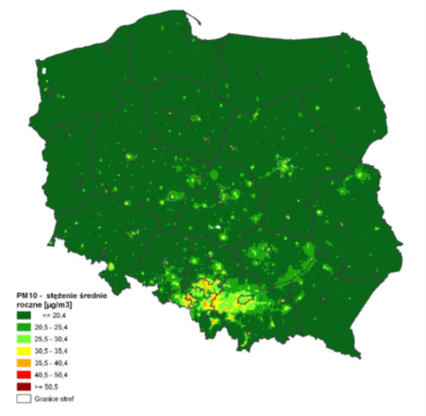
- Rozkład przestrzenny średniego rocznego
stężenia pyłu PM10 na obszarze Polski w 2020 r.
Źródło GIOŚ
W przypadku pyłu zawieszonego PM10, znacznie częściej i na większych obszarach przekraczana jest krótkookresowa (dobowa) wartość dopuszczalna (rys. 12). Przekroczenia tej wartości obserwuje się głównie podczas występowania tzw. epizodów smogowych. W 2020 r. taka sytuacja miała miejsce na ponad 21% stacji pomiarowych PMŚ prowadzących pomiary na terenie 9 województw. Stężenia wyższe od wartości normatywnej nie wystąpiły w 7 województwach: 3 położonych na północy kraju oraz w woj. lubuskim, lubelskim, wielkopolskim i świętokrzyskim.
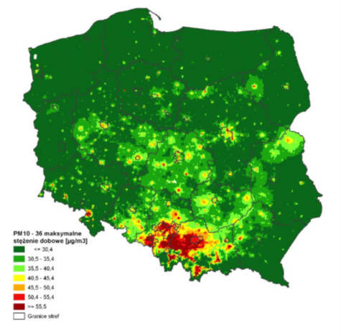
- Rozkład przestrzenny wskaźnika dobowego
stężenia pyłu PM10 na obszarze Polski w 2020 roku
Źródło GIOŚ
Obserwowane w ostatnich latach różnice w stężeniach zanieczyszczeń powietrza pyłem zawieszonym PM10 są wypadkową warunków meteorologicznych sprzyjających rozpraszaniu zanieczyszczeń oraz wielkością emisji. Wpływ na obserwowane tendencje malejące stężeń pyłu mają również podejmowane działania w celu redukcji emisji (jak programy „Czyste powietrze”, programy termomodernizacji budynków czy instalacje zero i nisko emisyjnych źródeł ciepła). Zarówno wielkość emisji pyłu (szczególnie związana z ogrzewaniem budynków) jak i intensywność rozpraszania zanieczyszczeń w atmosferze zależą od temperatury i w efekcie od zapotrzebowania na ciepło.
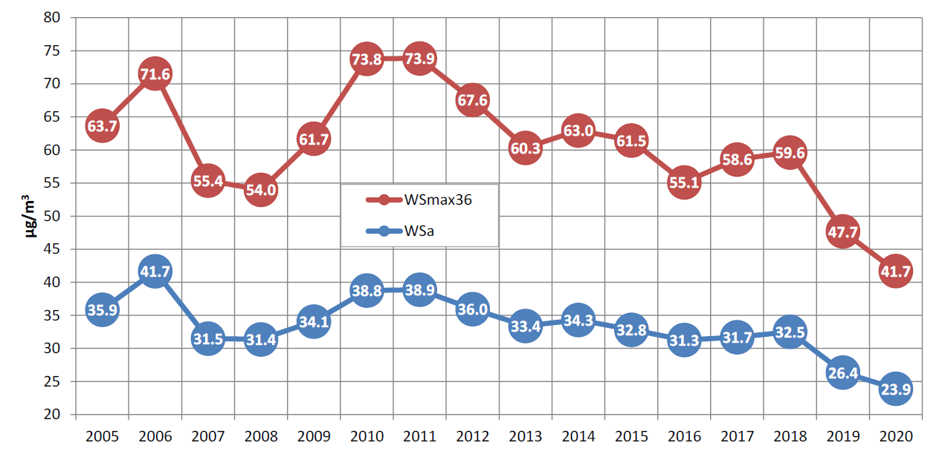
- Zmiany stężeń średnich rocznych PM10 (WSa ) oraz stężeń 24-godz. PM10 (WSmax36)
na miejskich stacjach PMŚ tła w Polsce
Źródło GIOŚ
Znacznie większym zagrożeniem zdrowotnym niż pył PM10 jest pył zawieszony o znacznie drobniejszej frakcji tj. PM2,5. W 2020 roku stężenia średnie roczne przekraczały wartość dopuszczalną na znacznych obszarach woj. śląskiego i małopolskiego, oraz w mniejszym stopniu na mniejszych obszarach w miastach innych województw (rys. 14). Przyczyny takiego stanu rzeczy są tożsame jak w przypadku pyłu PM10.
- Rozkład przestrzenny średniego rocznego stężenia pyłu zawieszonego PM2.5
na obszarze Polski w 2020 roku
Źródło GIOŚ
Podobnie jak w przypadku pyłu PM10, również dla stężeń pyłu PM2,5 obserwuje się tendencje malejące.
- Zmiany stężeń średnich rocznych PM2,5 na miejskich stacjach PMŚ tła w Polsce
Źródło GIOŚ
Ze względu na istotny wpływ na zdrowie pyłu zawieszonego PM2,5 przepisy prawne UE transponowane do prawodawstwa krajowego dla pyłu zawieszonego PM2,5 definiują dodatkowe wskaźniki: średniego narażenia na pył zawieszony PM2,5, oraz średniego narażenia dla miasta o liczbie mieszkańców większej niż 100 tysięcy i aglomeracji, których celem jest zwiększenie efektywności działań zmierzających do osiągnięcia krajowego celu redukcji narażenia oraz pułapu stężenia ekspozycji, nie tylko na poziomie kraju, ale również lokalnym (GIOŚ 2021e).
Wartość krajowego wskaźnika średniego narażenia na pył zawieszony PM2,5 dla 2020 roku wynosi 19 μg/m³ i była o 2 μg/m³ mniejsza od wartości krajowego wskaźnika średniego narażenia dla roku 2019 oraz o 3 μg/m³ mniejsza od wskaźnika w latach 2016-2018. Najwyższe wartości wskaźników średniego narażenia w 2020 r. wystąpiły w południowej i środkowej Polsce. W pasie od województwa zachodniopomorskiego do podlaskiego oraz w województwach lubuskim, lubelskim i świętokrzyskim wartości wskaźników nie przekroczyły pułapu stężenia ekspozycji (20 μg/m³).
- Wskaźniki średniego narażenia na pył zawieszony PM2,5 dla 2020 r.
Źródło GIOŚ
Kolejnym zanieczyszczeniem na który ma wpływ emisja z gospodarki odpadami jest ozon. Ozon jest zanieczyszczeniem wtórnym powstającym w wyniku reakcji fotochemicznych tlenków azotu i lotnych związków organicznych w atmosferze (emitowanych m.in. w wyniku przetwarzania odpadów) przy jednoczesnym występowaniu wysokich temperatur powietrza i dużym nasłonecznieniu. To zanieczyszczenie negatywnie wpływa na zdrowie ludzi, roślinność oraz przyspieszają korozję materiałów.
Przekroczenia wartości normatywnych ustanowionych w celu ochrony zdrowia i roślin obserwowane są w Polsce niemal co roku. Podwyższone wartości występują na terenie woj. dolnośląskiego i lubuskiego. Najniższe wartości normowanego parametru uzyskano na północny i wschodzie kraju.

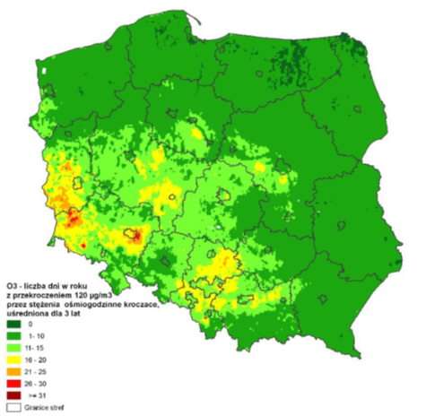
- Uśredniona liczba dni z przekroczeniami poziomu celu długoterminowego ustanowionego w celu ochrony zdrowia przez stężenia ozonu w latach 2018-2020
Źródło GIOŚ
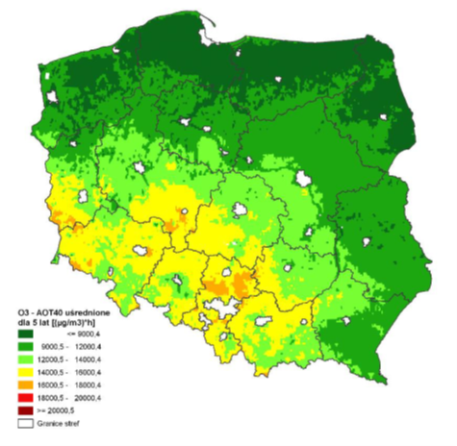
- Uśredniona liczba dni z przekroczeniami poziomu celu długoterminowego ustanowionego w celu ochrony roślin przez stężenia ozonu w latach 2016-2020
Źródło GIOŚ
Przekroczenia wartości kryterialnej ustanowionej w celu ochrony zdrowia wskazują na podwyższone wartości na terenie woj. dolnośląskiego i lubuskiego, zaś parametru AOT40 (ochrona roślin) na części województw: lubuskiego, wielkopolskiego, dolnośląskiego i śląskiego. Trendy zmian ozonu są niejednoznaczne i zależą w dużej mierze od warunków meteorologicznych i emisji prekursorów ozonu.
- Zmiany wartości percentyla S93.2 (odpowiadający wartości normatywnej dla ochrony zdrowia z dozwoloną prawnie częstością przekroczeń) w latach 2005-2020 na miejskich stacjach PMŚ w Polsce
Źródło GIOŚ

Rzeźba terenu i budowa geologiczna
Charakterystyczną cechą jest równoleżnikowe zróżnicowanie rzeźby obszaru kraju. Ogólnie ujmując od północy ku południowi pasowo wzrastają wysokości powierzchni terenu. Jedynie w pasie środkowopolskim występuje nieznaczne przeciętne obniżenie powierzchni ziemi określane najczęściej jako pas wielkich dolin. Ogólnie w Polsce wyraźnie przeważają tereny nizinne i równinne. Wyżyny, występujące już w części południowej, także są często terenami równinnymi. Jedynie na skrajnym południu występują pasma górskie, na zachodzie zrębowe Sudety, a na wschodzie fałdowe Karpaty.
Tereny nizinne wykazują lokalne zróżnicowanie rzeźby związane z plejstoceńskimi zlodowaceniami, a także akumulacją materiałów glacjalnych i fluwioglacjalnych oraz erozyjno-akumulacyjnym przekształcaniem powierzchni ziemi w okresie holoceńskim. Występują tu lobowe ciągi wzniesień morenowych w układzie zbliżonym do równoleżnikowego, maksymalnie sięgając na Pomorzu do 328 m n.p.m., a najczęściej od kilkudziesięciu do stu kilkudziesięciu metrów na wysoczyznach morenowych. W ciągach starszych zlodowaceń, ku południowi, pagóry morenowe są niższe, często częściowo zdenudowane, sięgają do wysokości dwustu kilkudziesięciu metrów. Działalność fluwioglacjalna i fluwialna spowodowała wytworzenie dużych dolin i pradolin oraz licznych mniejszych, rozcinających obszary polodowcowe.
W części północnej, w obszarach związanych z pobytem lądolodu w czasie zlodowaceń północnopolskich występują liczne jeziora, które w dużej części podlegają procesowi zanikania. W takich miejscach występują tereny bagienne, pojezierne, cenne przyrodniczo i jednocześnie wrażliwe na działalność gospodarczą. W obszarach polodowcowych dominują jednak duże przestrzenie wysoczyzn moreny dennej płaskiej, falistej lub pagórkowatej.
Ogólnie biorąc obszar północnej i środkowej Polski podlegał intensywnym procesom glacjalnym i fluwioglacjalnym, zarówno w rzeźbie powierzchni jak i przypowierzchniowej budowie geologicznej. Miąższość osadów związanych ze zlodowaceniami wynosi od kilkudziesięciu do ponad 300 metrów w północnej Polsce. Są to utwory: gliny zwałowe i deluwialne, piaski i żwiry, iły, pyły, mułki i mady rzeczne, utwory organiczne i mineralno-organiczne – przede wszystkim torfy i mursze. Decydują one o sposobie gospodarowania powierzchnią ziemi tej części kraju.
Pas wyżyn, rozciągający się od sąsiedztwa Odry na zachodzie aż poza wschodnią granicę kraju, występuje w kilku częściach zbudowanych głównie ze skał mezozoicznych triasu, jury i kredy: wapieni, piaskowców, margli, iłów i dolomitów. Tworzy szereg wzniesionych płaskowyżów występujących w kilku poziomach, od 200 – 300 m n.p.m. do 400 – 500 metrów oraz obniżeń między nimi. Często na powierzchni płaskowyżów występują skałki – ostańce skał wapiennych lub piaskowców.
W północnej części Wyżyny Małopolskiej występują bardzo stare, zdenudowane Góry Świętokrzyskie, kilkakrotnie odmładzane w młodszych okresach górotwórczych. Zajmują one stosunkowo niewielki obszar w pasmach przebiegających z północnego zachodu ku południowemu wschodowi. Są niskimi górami rusztowymi wykazującymi małe wysokości względne, 200 – 300 metrów. Tworzą wiele równoległych twardzielcowych pasm rozdzielonych obniżeniami denudacyjnymi. Najwyższe pasmo, wznoszące się do 611 m n.p.m., tworzą Łysogóry zbudowane z kwarcytów kambryjskich, podobnie jak i sąsiadujące pasma. Pasma są przecięte przełomowymi odcinkami rzek. W części wschodniej, na Wyżynie Sandomierskiej, garby międzydolinne są okryte gruba warstwą lessów. W części południowej liczne są ponadto miejsca eksploatacji surowców skalnych, przede wszystkim zmetamorfizowanych wapieni jako marmury świętokrzyskie.
Najbardziej południową część kraju zajmują góry. W położonych na zachodzie Sudetach występuje wiele tektonicznych członów – zrębów, wśród nich najwyższy Karkonosze, sięgający wysokości 1602 m n.p.m. Masyw ten jest zbudowany z granitów, a w części wschodniej z łupków metamorficznych. Stanowi wysoki wał o wyrównanym grzbiecie z peryglacjalnymi rumowiskami skalnymi, tworzącymi także gleby poligonalne. Ponad wierzchowinę wznoszą się twardzielcowe kopuły i stożki szczytów. Inne zręby sudeckie budują różnorodne skały: często granity, kwarcyty, porfiry, gnejsy, łupki piaskowcowe, wapienie, margle, gabra a także bazalty. Masywy te osiągają maksymalne wysokości od 724 m n.p.m. (Góry Kaczawskie) do 1425 m n.p.m. w Grupie Śnieżnika. Charakterystyczne są strome i bardzo strome stoki tektonicznych wyniesień zrębów. Sudety poprzecinane są młodszą siecią dolin rzecznych, często przełomowych, płynących głównie na północ.
Łańcuch Karpat występuje jako wielki łuk, otwarty ku południowi, składający się z wielu pasm fałdowych często prawie równoległych do osi swojego przebiegu. Cały łańcuch karpacki dzieli się na pasma górskie Tatr i Pienin wraz z obniżeniem tektonicznym Podhala i Kotliną Orawsko-Nowotarską – Karpaty Wewnętrzne i na Karpaty Zewnętrzne – Beskidy oraz pogórza. W skrajnie południowej polskiej części tego łańcucha górskiego występuje monoklinalny zrąb tektoniczny – Tatry, wznoszący się do wysokości 2 499 m n.p.m. w Polsce i 2 663 m n.p.m. w Słowacji. Charakterystyczna jest wysokogórska rzeźba Tatr. Część południowa zbudowana jest ze skał krystalicznych – paleozoicznych, w tym Tatry Wysokie w części wschodniej z granodiorytu, natomiast Tatry Zachodnie ze skał metamorficznych. W części północnej występują mezozoiczne skały osadowe w pokrywie na trzonie krystalicznym oraz płaszczowiny i fałdy reglowe. Oddzielone są od północy rowem tektonicznym Podhala i sąsiadującym wapiennym Pasem Skalic Pienińskich. Dalej na północ i na wschód ciągną się fałdowe pasma Beskidów zbudowane najczęściej ze skał piaskowcowo – łupkowych. Północną granicę Karpat stanowi wyraźny próg tektoniczno-denudacyjny, który budują skały wieku kredowego i trzeciorzędowego, nasunięte na osady mioceńskie wypełniające rów przedgórski.

Gleby i ich jakość
Gleby w Polsce są genetycznie związane z rodzajem materiałów podłoża, z którego się wykształciły. Na znacznie przeważającym obszarze wytworzyły się one z utworów polodowcowych: glin, piasków, żwirów, a także drobnoziarnistych pyłów i iłów. Wytworzyły się jako zasięgi typów i podtypów gleb nawiązujące do granic występowania poszczególnych rodzajów utworów glacjalnych, fluwioglacjalnych oraz z transportu eolicznego i tworzą mozaiki w przestrzeni geograficznej. Towarzyszą im zasięgi gleb holoceńskich związane z przekształceniem powierzchni ziemi lub młodszą akumulacją osadów. Takie gleby wytworzyły się przede wszystkim w dolinach rzek i obniżeń pojeziernych, pod wkraczającymi zespołami roślinnymi a także na aktywnych obszarach piasków wydmowych.
Pod względem typologicznym w poglacjalnym obszarze Polski dominują gleby brunatne oraz towarzyszące im gleby płowe, wytworzone z glin na wysoczyznach morenowych. W obszarach zakumulowanych piasków i żwirów przeważają gleby rdzawe, a w miejscach zalegania piasków luźnych gleby bielicowe i inicjalne. Gleby rdzawe zajmują duże obszary sandrowe i starszych teras rzecznych oraz kotlin i międzyrzeczy dużych rzek. Gleby bielicowe występują najczęściej lokalnie w miejscach zalegania luźnych piasków na terasach i w obszarach zwydmionych. W kotlinowych obniżeniach i na terasach, gdzie zakumulowały się osady drobnoziarniste, występują zasięgi żyznych czarnych ziem, a na obszarach plejstoceńskiej akumulacji lessów na wyżynach i podgórzach wytworzyły się najżyźniejsze gleby czarnoziemne. Na pogórzach charakterystyczne są mozaiki gleb brunatnych i płowych, w obszarach górskich występują górskie gleby brunatne, natomiast w miejscach płytko występujących skał litych gleby inicjalne. W dolinach rzek i na obszarach bagiennych w Polsce dominują mady oraz gleby torfowe i murszowe.
Uwzględniając przedstawioną wyżej mozaikowatość pokrywy glebowej można wnioskować o wrażliwości ich poszczególnych typów na gospodarowanie. Istotna jest wrażliwość gleb piaszczystych i piaszczysto-żwirowych ze względu na zagrożenie szybkiego i głębokiego przenikania zanieczyszczeń. Duża jest wrażliwość gleb występujących w dolinach rzecznych ze względu na częste dynamiczne zmiany przepływów wód. Ważne jest również zachowanie i nienaruszalność zasięgów gleb zaliczanych do najcenniejszych ze względu na ich żyzność i najwyższą produktywność rolną. Do nich zalicza się przede wszystkim czarnoziemy lessowe na wyżynach i podgórzach oraz czarne ziemie występujące w różnych częściach kraju. Do grupy ważnych gleb zalicza się również najlepsze gleby brunatne. W rolniczej klasyfikacji bonitacyjnej są zaliczane do klas I – III. Gleby górskie są natomiast silnie wrażliwe na procesy denudacyjne i erozję ze względu na rzeźbę terenu i płytkość profilów gleb.
Ogólnie gleby dzielą się na leśne i rolne. Gleby leśne, występujące pod lasami są najczęściej traktowane jako zbliżone do naturalnych głównie z uwagi na zachowany pełny profil, tzn. pełną sekwencję poziomów genetycznych. Jednakże wskutek zintensyfikowania gospodarki leśnej, przede wszystkim prowadzenia licznych wyrębów drzewostanów a także ich przebudowy dochodzi do zauważalnych zmian fizycznych i jakości tych gleb. Jest to jednak proces stosunkowo niewielkich zmian w porównaniu z glebami ornymi. W glebach ornych, w których stworzono warstwę produkcyjną (poziom płużny), prowadzi się intensywną gospodarkę – produkcję upraw niezbędnych do żywienia społeczeństwa. W celu podwyższenia lub zachowania produktywności gleb prowadzi się intensywne nawożenie chemicznymi substancjami. Ponadto intensywnie stosuje się środki chemicznej ochrony upraw. W gospodarstwach hodowlanych w dużym stopniu wykorzystuje się gnojowicę zanieczyszczoną pozostałościami farmaceutyków (w tym antybiotyków!) oraz pestycydów . W części gospodarstw i ich gleb stwierdzono przekroczenia dopuszczalnych stężeń i stan pogorszenia standardów jakości gleby i ziemi określonych w rozporządzeniu Ministra Środowiska (Dz. U. 2016 poz. 1395).
W kraju od 1995 roku jest prowadzony Monitoring Chemizmu Gleb Ornych Polski wykonywany w IUNG w Puławach. Stwierdzono, że na przestrzeni 25 lat nie doszło do istotnych zmian w porównaniu ze stanem wyjściowym. Zwiększył się udział gleb bardzo kwaśnych i kwaśnych, przekraczając obecnie 60%, uznając to zjawisko za przyczynę naturalną i zaniedbania w zakresie wapnowania gleb. Jako wnioski stwierdzono, że:
- poziom zawartości próchnicy nie uległ dużym zmianom, jest tylko regionalne zróżnicowanie szczególnie w pasie środkowej Polski, co tłumaczy się zmianami klimatycznymi,
- duże zróżnicowanie zasobności w przyswajalne formy składników nawozowych (fosfor, potas, magnez) wynika z warunków naturalnych i stosowanego programu nawożenia,
- występuje proces zmniejszania się zawartości kationów zasadowych (dwuwartościowych),
- stwierdzono zanieczyszczenie powierzchni ziemi wielopierścieniowymi węglowodorami aromatycznymi w części 13% gleb,
- w 6% gleb Polski stwierdzono przekroczenia dopuszczalnych zawartości pestycydów,
- odnotowano tylko nieznaczne przekroczenia dopuszczalnych zawartości pierwiastków śladowych, bez akumulacji w warstwie powierzchniowej gleb.
Na stan gleb w kraju istotny wpływ wywierają zmiany klimatyczne potęgujące niedobory wody i powodujące występowanie suszy rolniczej w glebach. Dotyczy to najbardziej pasa środkowej Polski powodując coraz bardziej odczuwalną degradację gleb (Rys. 20). Dodatkowo sygnalizuje się występowanie niedoboru wody w niektórych innych rejonach Polski.
- Kategorie podatności gleb na suszę rolniczą na obszarze
naturalnego niedoboru wód powierzchniowych
Źródło: Jadczyszyn J, Bartosiewicz B. 2020
Coraz bardziej znaczącą rolę odgrywa także proces zajmowania gruntów, w którym tereny rolnicze, leśne lub inne cenne są zajmowane przez obszary miejskie i powierzchnie uszczelnione. Wzrost uszczelnionej powierzchni przyczynia się do upośledzenia i zakłócenia ekologicznych funkcji gleb. Udział gruntów zabudowanych i zurbanizowanych w powierzchni kraju systematycznie rośnie od ok. 9% w 2003 r. do ok. 13% w 2020 r.

Wody powierzchniowe i ich jakość
Woda należy do najważniejszych i najcenniejszych surowców. Jej dostępność warunkuje życie człowieka oraz wszelkie życie biologiczne. Jest również jednym z podstawowych elementów mających bezpośredni wpływ na praktycznie wszystkie przejawy działalności człowieka. Z tego właśnie względu tak ważne jest odpowiedzialne korzystanie z dostępnych zasobów wodnych oraz ich odpowiednia ochrona. Ustawa Prawo wodne do wód powierzchniowych zalicza śródlądowe wody powierzchniowe, wody morza terytorialnego oraz morskie wody wewnętrzne.
Śródlądowe wody powierzchniowe
Niemal cała Polska (99,7% powierzchni) leży w zlewisku Morza Bałtyckiego. Należą do niego dorzecza Odry, Wisły, rzek Przymorza, Pregoły, Niemna (rz. Czarna Hańcza, Swisłocz, Szeszupa). Do zlewiska Morza Północnego obejmującego 0,1% powierzchni kraju należy dorzecze Łaby (rz. Izera, Metuja, Orlica). Zlewisko Morza Czarnego obejmuje natomiast 0,2% powierzchni Polski. Do tego obszaru zaliczają się dorzecza Dniestru (rz. Strwiąż) oraz Dunaju (rz. Orawa).
Cechy sieci hydrograficznej Polski uzależnione są od warunków naturalnych obejmujących m.in. rzeźbę terenu oraz klimat. Jest ona znacznie gęstsza na południu kraju, mającym charakter górski i wyżynny. W północnej części kraju występują liczne jeziora polodowcowe. Rzeki mają zasilanie deszczowo-śnieżne. Warunkuje to okresy występowania wezbrań przypadające na wiosnę (wezbrania roztopowe) i lato (wezbrania opadowe).
Polska należy do krajów o najniższych zasobach wodnych w Europie. Zasoby naszego kraju wynoszą około 60 mld m³, czyli niecałe 1,6 tys. m³/1 mieszkańca. Cechuje je duża zmienność, co wiąże się z okresowymi nadmiarami i deficytami wody w rzekach. Istniejące zbiorniki wodne mogą zatrzymać zaledwie około 6% średniego rocznego odpływu (Ochrona środowiska, 2020). W związku z tym stosunkowo często występują zarówno nadmiary jak i deficyty wody.
Jedną z charakterystyk odnoszących się do ilości zasobów wodnych jest odpływ jednostkowy, czyli ilość wody odpływającej średnio z 1 km² zlewni w czasie 1 sekundy. Wartość ta jest bardzo zróżnicowana w różnych regionach Polski. W 2019 roku wynosiła ona (Ochrona środowiska, 2020):
- w dorzeczu Odry: 2,7 dm³/s/km²;
- w dorzeczu Wisły: 3,8 dm³/s/km²;
- w dorzeczu Dunaju: 12,6 dm³/s/km².
Dorzecze Wisły jest znacznie zasobniejsze w wodę niż dorzecze Odry. Dorzecze Dunaju charakteryzujące się najwyższym odpływem jednostkowym obejmuje jedynie znikomą część powierzchni kraju.
Należy podkreślić, iż Polska charakteryzuje się dość znacznym stopniem wykorzystania dostępnych zasobów wód powierzchniowych. Analizy wykonane podczas opracowywania Planu przeciwdziałania skutkom suszy (2021) wykazały, iż na obszarze 37,5% powierzchni Polski stopień wykorzystania zasobów dyspozycyjnych wód powierzchniowych należy określić jako wysoki, a na obszarze 23,55% jako bardzo wysoki (tab. 4). Zbyt wysokie wykorzystanie zasobów wodnych wiąże się z ograniczeniem ich dostępności dla organizmów wodnych. Wśród obszarów o największym stopniu wykorzystania zasobów wód powierzchniowych należy wymienić źródłowe odcinki rzek sudeckich i karpackich oraz Wyżyny Śląsko-Krakowskiej, a także zachodnią część Nizin Środkowopolskich, Pojezierze Wielkopolskie, północną część Pojezierza Południowopolskiego, południową część Pojezierza Zachodniopomorskiego, północno-zachodnią część Pojezierza Wschodniopomorskiego, Pojezierza Iławskiego, Pojezierza Litewskiego, wschodniej części Niziny Północnopodlaskiej, Pobrzeża Gdańskiego, wschodniej i środkowej części Pobrzeża Koszalińskiego oraz północnej i południowo-wschodniej części Pobrzeża Szczecińskiego.

- Wskaźniki stopnia wykorzystania dyspozycyjnych zasobów wód powierzchniowych i stanu nienaruszalnych zasobów wód powierzchniowych (Plan przeciwdziałania skutkom suszy, 2021)
Dorzecze | Stopień wykorzystania  dyspozycyjnych zasobów wód  powierzchniowych [%] |  |  | Wskaźnik stanu nienaruszalnych  zasobów wód powierzchniowych  w czasie suszy hydrologicznej [%]
Dorzecze | Normalny | Intensywny | Bardzo intensywny | Istnieje nadwyżka przepływu do dyspozycji | Brak nadwyżki przepływu do dyspozycji | Brak możliwości zrealizowania potrzeb użytkowników i ekosystemów
1 | 2 | 3 | 4 | 5 | 6 | 7
Dunaju | 0,00 | 0,00 | 0,12 | 0,00 | 0,00 | 0,12
Wisły | 22,22 | 25,36 | 11,15 | 42,37 | 3,47 | 13,21
Świeżej | 0,04 | 0,01 | 0,00 | 0,05 | 0,00 | 0,00
Banówki | 0,07 | 0,00 | 0,00 | 0,07 | 0,00 | 0,00
Łaby | 0,01 | 0,00 | 0,03 | 0,00 | 0,00 | 0,08
Odry | 16,17 | 11,39 | 10,95 | 26,28 | 2,26 | 8,93
Pregoły | 0,20 | 0,55 | 0,72 | 1,22 | 0,34 | 0,73
Niemna | 0,24 | 0,18 | 0,50 | 0,24 | 0,11 | 0,46
Dniestru | 0,00 | 0,00 | 0,07 | 0,00 | 0,00 | 0,08
POLSKA | 38,95 | 37,50 | 23,55 | 70,23 | 6,17 | 23,60
Mając na uwadze powyższe należy podkreślić, iż Polska należy do krajów zagrożonych suszą. Częstotliwość występowania tego zjawiska, zgodnie z analizami autorów Planu przeciwdziałania skutkom suszy (2021), uległa znacznemu nasileniu. W latach 2010-2019 zjawiska te występowały dwukrotnie częściej niż we wcześniejszych dekadach. Susze o dużej intensywności, obejmujące swym zasięgiem większą część kraju występowały w latach 2011, 2015, 2018, 2019, czyli przeciętnie co 2,5 roku. Tymczasem jeszcze w okresie 1989-2009 analogiczne zjawiska odnotowywano średnio dwukrotnie rzadziej, tj. raz na 5 lat. Wystąpiły one w latach 1989, 1992, 2000, 2003. W perspektywie kolejnych dekad należy się spodziewać dalszej intensyfikacji zjawiska suszy.
Analizy przeprowadzone podczas opracowywania Planu przeciwdziałania skutkom suszy (2021) wykazały, iż występowaniem suszy rolniczej zagrożonych jest niemal 45% terenów rolnych i leśnych. Obszary silnie i ekstremalnie zagrożone tego rodzaju suszą zajmują ponad 50% powierzchni dorzecza Odry i niemal 40% dorzecza Wisły. Susze hydrologiczne stanowią zagrożenie na 95,4% powierzchni Polski. Warto zwrócić uwagę, iż całe dorzecze Dunaju, Łaby i Dniestru jest silnie i ekstremalnie zagrożone tego typu suszą. Oczywiście na terytorium Polski są to bardzo małe obszary. Podobna sytuacja dotyczy jednak niemal 40% dorzecza Wisły i ponad 20% dorzecza Odry.
Ocena stanu wód powierzchniowych wykonywana jest w odniesieniu do jednolitych części wód powierzchniowych (JCWP) na podstawie wyników państwowego monitoringu środowiska (PMŚ). Obejmuje ona klasyfikację stanu ekologicznego, chemicznego oraz ocenę stanu (stanu ogólnego). Zgodnie z obowiązującymi zasadami, wynikającymi m.in. z Ramowej Dyrektywy Wodnej, o ogólnej ocenie stanu wód decyduje najgorszy z klasyfikowanych elementów.
Ocena stanu / potencjału ekologicznego odnosi się do jakości struktury i funkcjonowania ekosystemu. Jest ona klasyfikowana na podstawie wyników badań elementów biologicznych oraz wspierających je wskaźników fizycznochemicznych i hydromorfologicznych. Ocena stanu ekologicznego wskazuje na odchylenie warunków rzeczywistych od warunków jakie występowałyby w ekosystemie bez wpływu człowieka. Potencjał ekologiczny oceniany jest w odniesieniu do JCWP sztucznych lub silnie przekształconych fizycznie w celu pełnienia określonej funkcji użytkowej. Jego ocena wskazuje na odchylenie od najbliższych naturalnych warunków, jakie może uzyskać ekosystem przy pełnieniu tej funkcji (Stan środowiska w Polsce…, 2018). Poniżej przytoczono informacje o stanie wód powierzchniowych na podstawie badań prowadzonych w latach 2011-2016. Warto podkreślić, iż nie wszystkie JCWP objęte są monitoringiem. Stan niemonitorowanych części wód określany jest poprzez ekstrapolację wyników badań w sąsiednich obszarach.
Stan JCWP rzecznych
W odniesieniu do całego kraju wśród ocenionych naturalnych JCWP zaledwie 0,5% osiągnęło stan bardzo dobry, a 16,24% dobry stan ekologiczny. Stan ekologiczny większości części wód, niemal 60%, został oceniony jako umiarkowany, niemal 20% jako słaby, a niecałych 4% jako zły. Wśród sztucznych i silnie zmienionych JCWP potencjał maksymalny osiągnęło 0,65%, a dobry 23,29%. Potencjał ekologiczny największego odsetka części wód, niecałych 50%, oceniono jako umiarkowany, nieco ponad 20% jako słaby, a ponad 6% jako zły. Fizycznochemiczne kryteria oceny jakości określone dla stanu dobrego najczęściej były przekroczone w odniesieniu do odczynu oraz twardości. Stosunkowo często przekroczone były również stężenia pierwiastków biogennych oraz ilość materii organicznej. Należy jednak podkreślić, iż w dłuższej skali, obejmującej kilkanaście lat, jakość wód Wisły i Odry stopniowo ulega niewielkiej poprawie (rys. 21). Analizując przestrzenne położenie JCWP o różnym stanie / potencjale ekologicznym nie sposób wskazać na obszary wyróżniające się. Części wód oceniane pozytywnie i negatywnie występują praktycznie w każdym regionie kraju (Stan środowiska w Polsce, 2018).
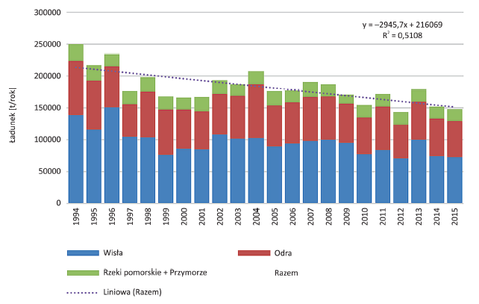
- Ładunek azotu wprowadzany przez polskie rzeki do Bałtyku
Źródło: Stan środowiska w Polsce, 2018
Stan chemiczny w przypadku 49% badanych JCWP rzecznych został oceniony jako dobry, a w odniesieniu do 51% jako poniżej dobrego. Również w tym przypadku JCWP o różnej ocenie stanu chemicznego występują praktycznie w każdym regionie Polski. Stwierdzone przekroczenia granicznych stężeń będące podstawą negatywnej oceny stanu chemicznego dotyczyły przede wszystkim substancji z grupy wielopierścieniowych węglowodorów aromatycznych (WWA), rtęci, a rzadziej także kadmu oraz fluorantenu (Stan środowiska w Polsce…, 2018).
Na podstawie monitoringu prowadzonego w latach 2011-2016 oceniono stan ogólny 1752 JCWP. Z tej grupy stan 7,25% części został oceniony jako dobry, natomiast aż 92,75% jako zły – są one rozmieszczone w miarę równomiernie na obszarze całego kraju.
Stan JCWP jeziornych
W okresie 2011-2016 monitoringiem objętych było 491 JCWP jeziornych, w tym 422 naturalne. Zgodnie z opracowaną na potrzeby GIOŚ metodyką ekstrapolacji wyników monitoringu JCWP jeziornych na części niebadane dokonano oceny stanu i potencjału ekologicznego w szerszej skali, obejmującej 1035 JCWP jeziornych. Stan ekologiczny ponad 10% naturalnych JCWP jeziornych został oceniony jako bardzo dobry, a ponad 20% jako bardzo dobry. Najniższą ocenę, tj. zły i słaby stan ekologiczny, otrzymało odpowiednio niemal 25% i niemal 10% z nich. Negatywnie został oceniony również potencjał ekologiczny silnie zmienionych JCWP jeziornych. W przypadku 35% z nich został on oceniony jako zły, a 15% jako słaby. Oceny pozytywne, tj. maksymalny potencjał ekologiczny oraz dobry potencjał ekologiczny, otrzymało odpowiednio 8% oraz 16% części wód. Jako główny problem wskazywane jest przeżyźnienie wód jeziornych (Stan środowiska w Polsce…, 2018).
Pod względem stanu chemicznego przekroczeń substancji szczególnie szkodliwych dla środowiska wodnego nie stwierdzono w odniesieniu do ponad 80% z JCWP jeziornych badanych w analizowanym okresie ujętym w raporcie Stan środowiska w Polsce (2018).
Pod względem stanu ogólnego 85% JCWP jeziornych przypisano złą ocenę. Stan jedynie nieco ponad 15% z nich oceniono jako dobry.
Morskie wody powierzchniowe
Niemal cała Polska położona jest w zlewisku Bałtyku, dlatego w niniejszym dokumencie oddziaływanie na środowisko zostanie przeanalizowane wyłącznie w odniesieniu do tego właśnie morza. Powierzchnia jego zlewiska wynosi 1 721 238 km². To półzamknięte morze ma ograniczony kontakt z wodami oceanu światowego, co ma swoje odzwierciedlenie w stosunkowo złej jakości wód tego morza. Wymiana wody w Morzu Bałtyckim odbywa się średnio co 42 lata. Należy ono do mórz o bilansie dodatnim. Największe wartości odpływu przypadają w maju. Odpływ netto osiąga minimum zwykle w okresie zimowym. Przebieg odpływu wód z morza jest wypadkową ustroju rzek do niego uchodzących. Bałtyk to największe na świecie morze słonawe. Przeciętne zasolenie powierzchniowych warstw wody wynosi 7-8‰ i zwiększa się wraz ze wzrostem głębokości oraz odległości od Cieśnin Duńskich. Temperatura wody uzależniona jest w głównym stopniu od temperatury powietrza, przenikania promieniowania słonecznego w głąb morza i wlewów oceanicznych. Zlodzenie morza w części południowej jest niewielkie. Na polskim wybrzeżu zjawiska lodowe pojawiają się w II połowie stycznia, a na Zalewie Szczecińskim i Wiślanym w połowie grudnia. Ustępują one w marcu. Poziom Bałtyku jest o około 30 cm wyższy od poziomu Morza Północnego (Bajkiewicz-Grabowska, Mikulski, 1999).
Zgodnie z ustawą Prawo wodne do wód powierzchniowych zaliczane są m.in. wody morza terytorialnego oraz morskie wody wewnętrzne. Obszar morza terytorialnego Rzeczypospolitej Polskiej sięga 12 mil morskich (22 224 m) od brzegu – dokładnie od tzw. linii podstawowej morza. Zasięg morza terytorialnego został określony w art. 4. ustawy z dn. 21 marca 1991 r. o obszarach morskich Rzeczypospolitej Polskiej i administracji morskiej (z późniejszymi zmianami). Do tego obszaru należą m.in. część Zalewu Szczecińskiego, Zatoki Gdańskiej, Zalewu Wiślanego, wody portów.
Wody przejściowe i przybrzeżne
Na granicy wód śródlądowych i wód morskich wydzielono wody przejściowe i przybrzeżne. Ich jakość jest również określana w podziale na JCWP. Wynikowa ocena stanu i potencjału ekologicznego dla JCWP przejściowych i przybrzeżnych stanowi uśrednioną wartość ocen cząstkowych wykonanych dla elementów biologicznych, hydromorfologicznych oraz fizykochemicznych. Zgodnie z raportem Stan środowiska w Polsce… (2018) biologicznymi wskaźnikami jakości wód, które powodowały klasyfikację stanu lub potencjału ekologicznego poniżej dobrego był chlorofil-a oraz liczebność organizmów makrozoobentosowych. Na ocenę elementów fizykochemicznych poniżej stanu lub potencjału dobrego wpłynęły przede wszystkim wyniki badań przeźroczystości wód, wskaźników substancji organicznych, stwierdzone występowanie epizodów przesycenia wód tlenem oraz zbyt wysokie stężenia substancji biogennych, a w szczególności azotu ogólnego i rozpuszczalnych form azotu oraz fosforu ogólnego.
Pod względem stanu chemicznego oceniono 15 z 19 JCWP. Stan chemiczny niemal 40% z nich oceniono jako dobry, niemal 50% nie spełniło obowiązujących norm. Stwierdzano w nich przekroczenia takich substancji jak difenyloetery bromowane, rtęć i jej związki, benzo(g,h,i)perylen, heptachlor.
Kompleksowa ocena aktualnego stanu Morza Bałtyckiego została przedstawiona w raporcie State of the Baltic Sea… (2018). Aktualne dane na ten temat zostały zamieszczone także w publikacji Głównego Inspektoratu Ochrony Środowiska z 2020 roku pn. Ocena stanu środowiska polskich obszarów morskich Bałtyku na podstawie danych monitoringu z roku 2019 na tle dziesięciolecia 2009-2018 (2020).
Wody Morza Bałtyckiego
Jednym z głównych problemów jest eutrofizacja morza. W wyniku nadmiernej dostawy biogenów, głównie związków azotu i fosforu, proces ten dotyka 96% powierzchni tego akwenu. Szczególnie niekorzystne warunki pod tym względem panują na obszarze około 12% powierzchni Bałtyku. Emisje biogenów do morza w ostatnich latach zostały znacząco zmniejszone. Wyniki badań wskazują, iż znajduje to znaczne odzwierciedlenie w malejącym stężeniu azotu w wodach morskich. Istotnych zmian nie stwierdzono natomiast w odniesieniu do stężeń fosforu, co wynika z jego dużej akumulacji w osadach dennych.
Proces eutrofizacji jest nierozerwalnie związany z malejącą zawartością tlenu w wodzie i powstawaniem tzw. pustyń tlenowych. Znaczące stężenia biogenów, w połączeniu z korzystnymi warunkami termicznymi prowadzą m.in. do częstszych zakwitów glonów i sinic. Ponadto w procesie ich rozkładu wykorzystywane są znaczące ilości tlenu w wyniku czego powstają obszary o jego deficycie, w których życie organiczne nie może się rozwijać w poprawny sposób. Obecnie w związku z deficytem tlenu nawet 70 000 km² Bałtyku pozbawione jest makrofauny.
Negatywnie pod względem eutrofizacji oceniane są również polskie obszary morskie. Wynika to przede wszystkim z bardzo złych warunków natlenienia warstwy przydennej strefy głębokowodnej, nadmiernych zakwitów fitoplanktonu i związanego z tym przekroczenia wartości granicznej dla koncentracji chlorofilu i przezroczystości. Kryteriów stanu dobrego nie spełniają także stężenia biogenów – fosforu oraz azotu.
Istotnym problemem Bałtyku pozostaje podwyższona zawartość substancji niebezpiecznych, wśród których wymienia się m.in. rtęć oraz polibromowane difenyloetery (PBDE). Odnotowuje się również wysokie poziomy radioaktywnego izotopu cezu-137, który został zdeponowany w Bałtyku po awarii elektrowni jądrowej w Czarnobylu.
W granicach polskich obszarów morskich stan środowiska w zakresie skażenia izotopem cezu-137 uznano za nieodpowiedni w rejonach wschodniego Basenu Gotlandzkiego, Basenu Bornholmskiego i Basenu Gdańskiego. W polskich wodach przybrzeżnych Basenu Gdańskiego i Basenu Bornholmskiego stan środowiska pod tym względem został uznany za dobry. Stan środowiska w zakresie stężeń metali ciężkich – rtęci, ołowiu i kadmu – w pięciu z siedmiu ocenianych obszarów uznano za nieodpowiedni. Pozytywną ocenę otrzymały wody przybrzeżne Basenu Gdańskiego oraz Basenu Bornholmskiego.
Wśród istotnych problemów Bałtyku wymienia się również kwestię zaburzenia ekosystemów typowych dla dna morskiego w wyniku takich działań, jak: wydobywanie minerałów, piasku, pogłębianie dna, budowle (rurociągi, odwierty), czy też połowy wykonywane przy pomocy narzędzi mających bezpośredni kontakt z dnem. Szacuje się, iż około 40% dna morskiego uległo zakłóceniu w okresie 2011-2016. Największe presje związane z naruszeniem dna morskiego występują w południowej części Bałtyku, Basenie Bornholmskim i Basenie Wschodniogotlandzkim (State of the Baltic Sea…, 2018).

Wody podziemne i ich jakość
Zasoby naszego kraju wynoszą około 34 mld m³/d (https://www.pgi.gov.pl), czyli niecałe 0,9 tys. m³/d na1 mieszkańca Cechuje je duża zmienność, co wiąże się z okresowymi nadmiarami i deficytami wody. Należy przy tym podkreślić, że ponad 70% wód ujmowanych dla potrzeb człowieka stanowią wody podziemne. Z tego względu dostępność ich zasobów oraz ich jakość są bardzo ważne.
Wody podziemne w Polsce występują głównie w postaci warstw wodonośnych występujących na różnych głębokościach w ośrodkach porowych, szczelinowych, porowo-szczelinowych i krasowych różnego wieku geologicznego. 75% zasobów odnawialnych wód podziemnych w Polsce występuje w czwartorzędowych poziomach wodonośnych; ich liczba i miąższość zwiększa się z południa na północ, są to wody porowe; na obszarze środkowej i północnej Polski głównymi poziomami wodonośnymi są piaszczysto-żwirowe osady międzymorenowe.
Zgodnie z podziałem wg jednostek hydrogeologicznych na obszarze Polski znajdują się trzy prowincje hydrogeologiczne o zróżnicowanych warunkach występowania wód podziemnych (Paczyński, Sadurski, 2007). Są to:
- Prowincja niżowa – obejmuje ok. 200 tys. (65%) powierzchni kraju; dominują w niej wody w utworach czwartorzędowych (90% zasobów dyspozycyjnych), uzupełnione przez wody w utworach paleogeńsko-neogeńskich (8% zasobów dyspozycyjnych) oraz kredowych i jurajskich (2%). Prowincja obejmuje 6 regionów:
I – region warszawski (środkowomazowiecki) – z dominującą rolą wodonośną utworów wodonośnych czwartorzędu i utworów basenu palegeńsko-neogeńskiego. Najbardziej zasobne są Kotlina Warszawska i dolina Wisły. W regionie tym 5% zasobów dyspozycyjnych występuje w utworach kredowych;
II – region mazowiecko-podlasko-mazurski – dominują wody podziemne w utworach czwartorzędowych, a w części podlasko-mazurskiej stanowią jednym wodonosiec), w części północnomazowieckiej wody podziemne występują również w utworach palegeńsko-neogeńskich i kredowych;
III – region pomorski – wody podziemne występują tu zarówno w utworach czwartorzędowych (dolina Wisły, pradolina Redy-Łeby), a także w utworach kredowych, które w rejonie trójmiasta obejmuje 12% zasobów dyspozycyjnych;
IV – wielkopolski – o największym zróżnicowaniu wodonośności (10-30 m³/d*km²), na znacznym obszarze regionu poziomy wodonośne występują wyłącznie w obrębie piętra mioceńskiego, wodonośne utwory czwartorzędu występują w obrębie pradoliny Noteci-Warty, wielkopolskiej doliny kopalnej, pradoliny warszawsko-berlińskiej i pradoliny barycko-głogowskiej, a także w dolinie Odry; jednostki te charakteryzują się wysoką wodoprzewodnością (200-500 m³/d);
V – dolnośląski – dominuje mioceńskie piętro wodonośne z dwoma lub trzema poziomami; podzielony na dwie części doliną Kaczawy: zachodnią, którą stanowi pradolina wrocławsko-magdeburska i centralną z dominującą doliną Odry i dolinami kopalnymi pra-Odry, pra-Bystrzycy i pra-Nysy Kłodzkiej;
VI – przedgórski – dominuje poziom czwartorzędowy (odkryty) o miąższości 15-20 m i większej w dolinach Wisły i Sanu, brak jest poziomu użytkowego na płaskowyżach, zanieczyszczenia odsłoniętego poziomu czwartorzędowego powodują, że jest to obszar deficytowy;
- Prowincja wyżynna – Prowincja obejmuje 7 regionów:
VII – region lubelsko-radomski – podzielony na trzy części: wschodnią – międzyrzecza Bugu-Wieprza (najmniej zasobną w wodę), środkową – międzyrzecza Wieprza-Wisły (najbardziej wodonośną) i zachodnią – radomską (o najbardziej zróżnicowanej wodonośności); w części wschodniej i środkowej poziom użytkowy występuje w obrębie osadów kredy górnej, w części zachodniej i w dolinach rzek także w utworach czwartorzędowych;
VIII – region świętokrzyski – wody podziemne występują w nim w utworach szczelinowych i szczelinowo krasowych paleozoiku od kambru po perm (o zróżnicowanej wodonośności), a także w poziomach jurajskich i podrzędnie triasowych (o najsłabszej wodonośności), poziomy te charakteryzują się nieciągłością spowodowaną ich dużym zdyslokowaniem;
XIX – region kutnowski – zbieżny ze strefą wododziałową pomiędzy dorzeczami Wisły i Odry, występuje w nim kilka poziomów wodonośnych o znaczeniu użytkowym, w piętrze jurajskim i czwartorzędowy, a podrzędnie także w piętrze paleogeńsko-negoeńskim;
X – region mogileńsko-łódzko-nidziański – podzielony na trzy części: południową – nieckę miechowską z dominującym kredowy piętrem wodonośnym i podrzędnie czwartorzędowym (w dolinach rzek i wąskich dolinach kopalnych), środkową – subregion łódzki z poziomami wodonośnymi w utworach kredowych (szczelinowym górnokredowym i szczelinowo-porowym dolnokredowym), które występują na głębokościach 200-250 m, północna – niecka mogileńska, o której wodonośności decyduje kredowe piętro wodonośne lub kredowe i kenozoiczne, w subregionie tym istotna jest rola jezior w alimentacji wód podziemnych;
XI – region jury krakowsko-częstochowskiej – określany również jako krakowsko-wieluński, dzielony na trzy części: południowy i środkowy charakteryzujący się użytkowymi poziomami wodonośnymi w szczelinowo-krasowych utworach dolno- i środkowojurajskich z lokalnym udziałem w dolinach rzek piętra czwartorzędowego i północny – kaliski z dominacją poziomu górnojurajskiego równorzędnie z poziomami czwartorzędowymi dolin kopalnych Prosny, Warty i Widawki;
XII – region triasu śląskiego – główne piętro wodonośne tworzą spękane i skrasowiałe wapienie i dolomity triasu środkowego, podrzędne znaczenie mają również poziomy czwartorzędowe związane z dolinami rzecznymi i kopalnymi;
XIII – region górnośląski – główne poziomy wodonośne tworzą słabo wodonośne serie piaskowcowe krakowska i górnośląska, podrzędnie występują poziomy czwartorzędowe ograniczone do dolin rzecznych i dolin kopalnych;
- Prowincja górska – Prowincja obejmuje 2 regiony:
XIV – region sudecki – cechuje się dużym zróżnicowaniem wodonośności, w Sudetach Zachodnich i w części Sudetów wschodnich występują słabo i bardzo słabo wodonośne utwory krystaliczne prekambru i paleozoiku, lokalnie występują także poziomy rumoszowe i czwartorzędowe, dzięki którym moduł zasobów dyspozycyjnych wynosi 40 m³/d*km², region ten ma charakter deficytowy;
XV – region karpacki – region o charakterze deficytowym, podzielony na dwa subregiony: Karpaty wewnętrze (tatrzański) z wodonoścem w spękanych skałach węglanowych eoceńsko-triasowymi częściowo przykryte osadami fliszu karpackiego i Karpaty zewnętrzne z dominującymi wodonoścami w utworach mioceńskich (fliszowych) i czwartorzędowych, poziomy wodonośne są nieciągle i charakteryzują się niewielką wydajnością (5-10 m³/d).
Ocenia się, że zasoby wód gruntowych obejmują 76,5 km³, z czego ok. 1/3 jest odnawiana rocznie. Wielkość ustalonych zasobów dyspozycyjnych wód podziemnych wynosi w Polsce Wielkość ustalonych zasobów dyspozycyjnych wód podziemnych wynosi w Polsce prawie 34 mln m3/d (https://www.pgi.gov.pl/). Zasoby dyspozycyjne wyznaczane są dla obszarów bilansowych. Aktualnie ponad 90% powierzchni kraju posiada ustalone zasoby dyspozycyjne (rys. 22).
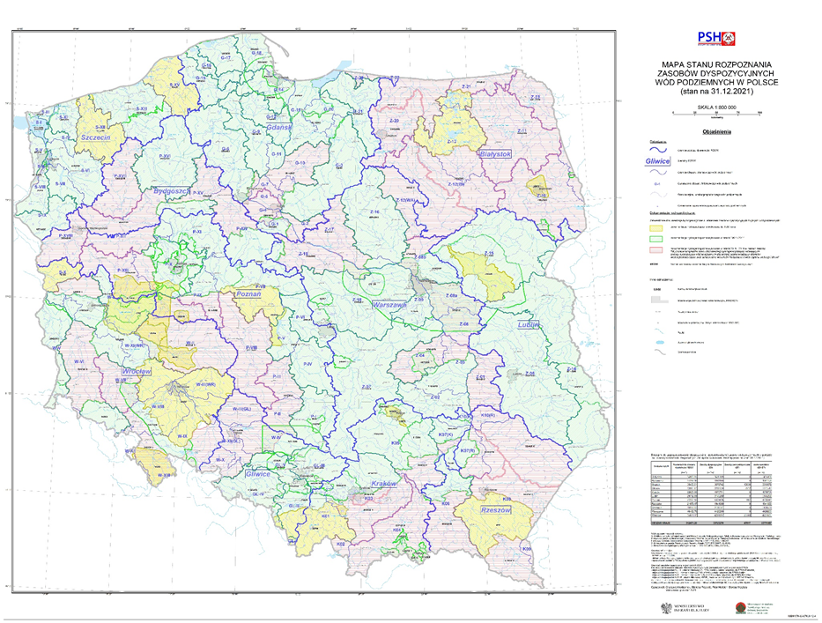
- Obszary, dla których udokumentowano zasoby dyspozycyjne wód podziemnych
Źródło: (https://www.pgi.gov.pl/)
Zasoby eksploatacyjne wód podziemnych określane są jako „ilość wód podziemnych możliwych do pobrania z ujęcia w danych warunkach hydrogeologicznych i techniczno-ekonomicznych, z uwzględnieniem zapotrzebowania na wodę i przy zachowaniu wymogów ochrony środowiska” (https://www.pgi.gov.pl/). Ich wielkość związana jest zatem z zatwierdzonymi zasobami ujęć i rośnie w miarę zwiększania się liczby ujęć i dokumentowania zasobów dla poszczególnych ujęć, co widać na przestawionym powyżej wykresie (rys. 23).
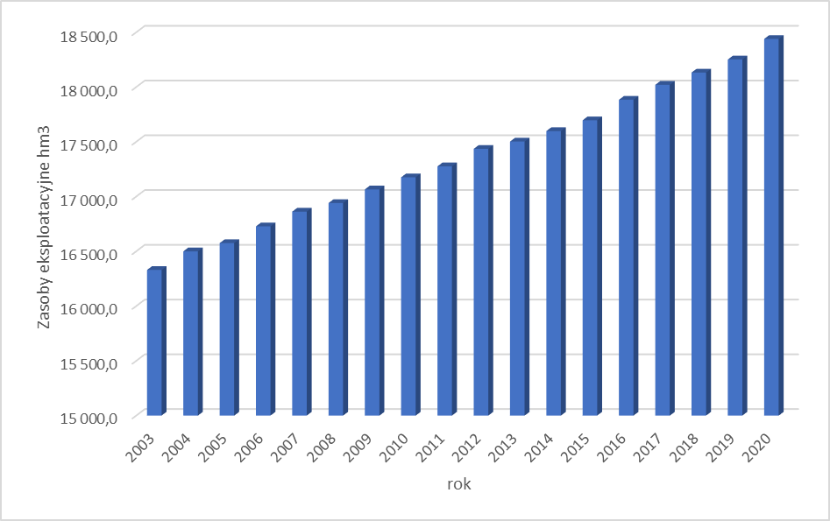
- Zasoby eksploatacyjne wód podziemnych w Polsce w latach 2003 - 2020
Źródło: BDL, 2021
Znaczący wpływ na zasoby wód podziemnych ma zapotrzebowanie na wodę dla zaopatrzenia ludności, przemysłu i rolnictwa. Na zwiększające się potrzeby w zakresie zaopatrzenia w wodę nakładają się zmiany klimatu. Z kolei rozwój demograficzny i cywilizacyjny, w szczególności rozwój przemysłu oraz intensyfikacja rolnictwa, w tym stosowanie nawozów sztucznych, powodują rosnącą presję na jakość wód podziemnych. Czynniki te są w pewnym stopniu ograniczane dzięki rozwojowi wiedzy na temat zależności występujących w przyrodzie oraz dzięki rozwojowi techniki. Zużycie wody w Polsce systematycznie spada (rys.24). Utrzymująca się tendencja zmniejszenia zużycia wody związana jest z rosnącym wykorzystaniem technologii wodooszczędnych, przede wszystkim w przemyśle i gospodarstwach domowych i w mniejszym stopniu także w rolnictwie.
Zgodnie z danymi BDL (2021) w Polsce w 2020 roku zużyto ogółem 8 367 400,1 dam³ wody. Nieco ponad 70% wykorzystane zostało przez przemysł, 10% na potrzeby rolnictwa obejmujące nawadnianie użytków rolnych i leśnych oraz napełnianie i uzupełnianie stawów, a niecałe 20% na potrzeby eksploatacji sieci wodociągowej, z czego ponad ¾ wykorzystywane jest przez gospodarstwa domowe. Przedstawione proporcje utrzymują się na stałym poziomie w ostatnich latach.

- Zużycie wody w Polsce
Źródło: IOŚ-PIB; na podstawie danych BDL (2021)
Polska należy do krajów o najniższych zasobach wodnych w Europie. Zasoby wód podziemnych naszego kraju wynoszą około 34 mld m³/d (https://www.pgi.gov.pl/), czyli niecałe 0,9 tys. m³/d na 1 mieszkańca. Cechuje je duża zmienność, co wiąże się z okresowymi nadmiarami i deficytami wody związanymi m.in. ze zmianami klimatu. Coraz częściej występują długotrwałe okresy bezopadowe, zwłaszcza w okresie letnim, kiedy towarzyszą im wysokie temperatury. Długotrwałe okresy bezopadowe, przyczyniające się do suszy, wpływają na zasoby wód podziemnych. Skutkiem może być obniżenie poziomu tych wód zwłaszcza w obszarach, gdzie wody podziemne są w silnym związku z wodami powierzchniowymi, np. w dolinach rzek. Obniżenie poziomu wody może spowodować, że urządzenia do jej poboru nie będą w stanie prawidłowo funkcjonować i do sieci wodociągowej nie będzie mogła trafić ilość wody, odpowiadająca potrzebom zaopatrywanej z danego ujęcia społeczności. Może dojść do sytuacji ograniczenia w dostawach wody, najpierw dla przemysłu, a w dalszej kolejności dla mieszkańców. Jednocześnie wzrost temperatury, zwiększenie liczby dni gorących i upalnych powoduje zwiększone zapotrzebowanie na wodę. Badania wskazują, że wzrost temperatury o 1ºC w miesiącach wiosennych i letnich może powodować wzrost ogólnego zużycia wody pitnej o 1% (Dimkić 2020). W polskich miastach, gdzie zużycie wody wynosi 96 l/osobę/dobę wzrost ten jest na poziomie kilku litów. Taka sytuacja miała miejsce w czerwcu 2019 r. w Skierniewicach, gdzie zużycie wzrosło o 1/4, a lokalne władze apelowały o niekorzystanie z wody wodociągowej do podlewania ogrodów przydomowych.
Stan ilościowy wód podziemnych w Polsce jest monitorowany w ramach Państwowego Monitoringu Środowiska. Badania prowadzone są dla jednolitych części wód podziemnych (JCWPd) z częstotliwością co trzy lata. Wynika z nich, że większość wód podziemnych w Polsce charakteryzują się na ogół dobrym stanem ilościowym, choć nieznacznie przybywa JCWPd, których stan ilościowy określony został jako słaby (rys. 25). Na mapie (rys.25) przedstawiono stan ilościowy JCWPd w 2019 r.
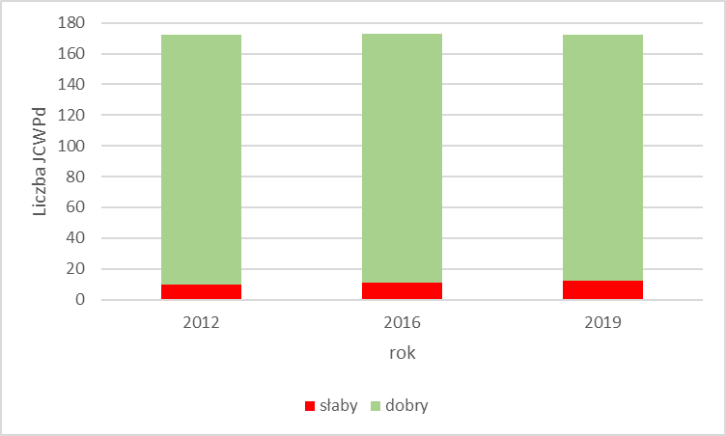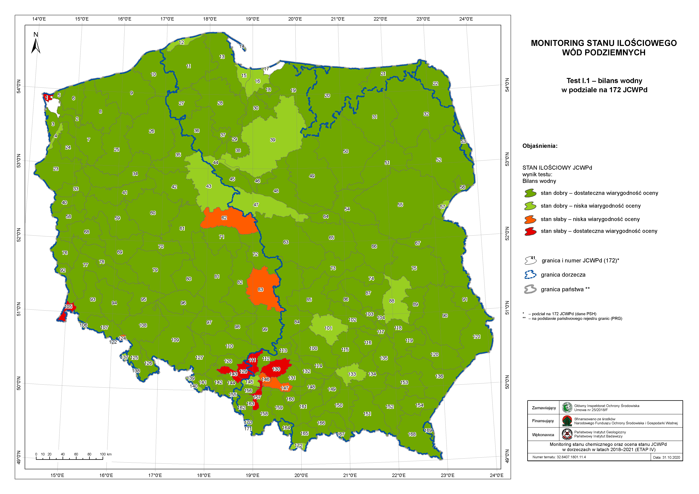
- Stan ilościowy jednolitych części wód podziemnych w latach obserwacji
w ramach Państwowego Monitoringu Środowiska
Źródło: https://mjwp.gios.gov.pl/
Zgodnie z raportem Głównego Inspektoratu Ochrony Środowiska pn. Stan środowiska w Polsce (2018) podstawowym problemem zaopatrzenia w wodę ludności jest nadal mała dostępność wody wysokiej jakości. Ocenę stanu jakościowego (chemicznego) wykonuje się tak, jak i stanu ilościowego w odniesieniu do jednolitych części wód podziemnych. Badanych jest ok. 40 elementów fizykochemicznych. Zgodnie z obowiązującymi zasadami o ogólnej ocenie stanu wód decyduje najgorszy z klasyfikowanych elementów.
Stan chemiczny wód podziemnych większości jednolitych części wód podziemnych w Polsce jest dobry (rys. 26). Liczba JCWPd charakteryzujących się słabym stanem chemicznym jest zmienna i w 2012 r. wynosiła 6, w 2016 – 14, a w 2019 – 9.
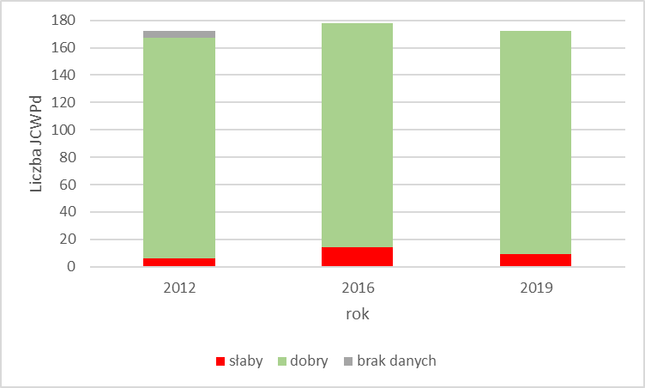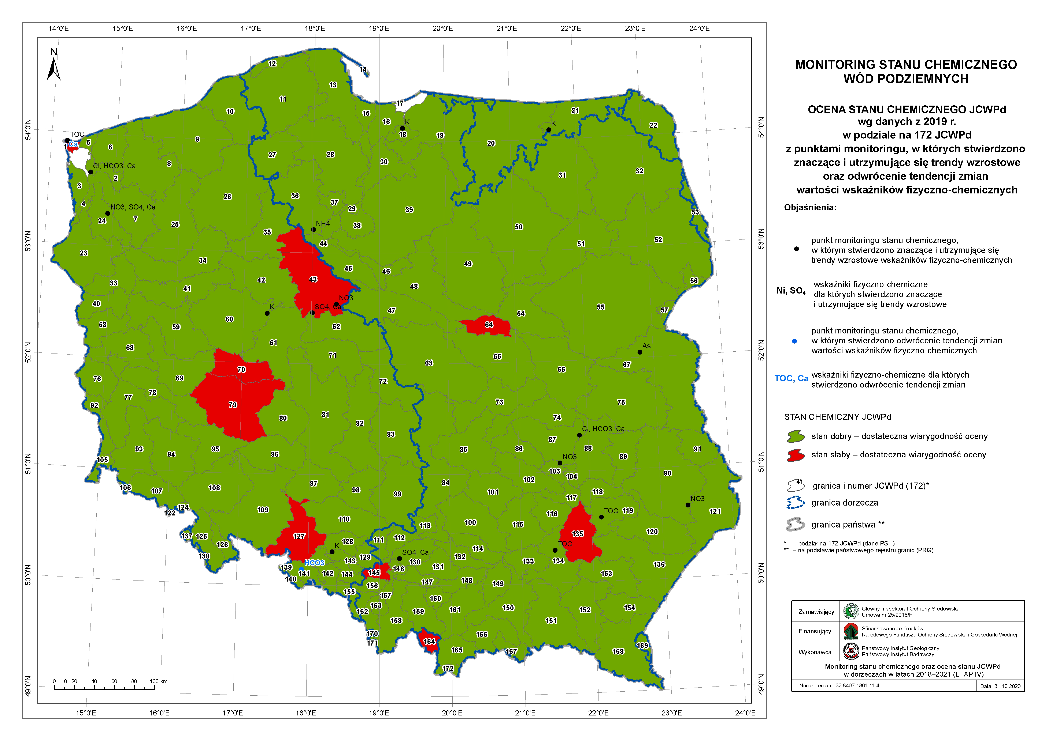
- Stan chemiczny jednolitych części wód podziemnych w latach obserwacji
w ramach Państwowego Monitoringu Środowiska
Źródło: https://mjwp.gios.gov.pl/
Jednym z najważniejszych zanieczyszczeń wód podziemnych są zanieczyszczenia wynikające z działalności rolniczej, w szczególności wykorzystania nawozów sztucznych. Szczególną wagę przywiązuje się do zanieczyszczenia wód podziemnych azotanami, co wynika z wymogów dyrektywy Rady 91/676/EWG dotyczącej ochrony wód przed zanieczyszczeniami powodowanymi przez azotany pochodzenia rolniczego. Z badań stężeń azotanów prowadzonych w punktach monitoringu krajowej sieci monitoringu jakości wód podziemnych wynika, że od 2012 r. stopień zanieczyszczenia wód azotanami nie uległ większym zmianom, a zanieczyszczenia te obejmują ok. 4,5 % punktów pomiarowych i w ponad 75% punktów zawartość azotanów nie przekraczała 10 mg/dm³.
Na jakość wód podziemnych wpływają również lokalne, najczęściej punktowe ogniska zanieczyszczeń związane z działalnością człowieka, takie jak zakłady przemysłowe czy składowiska odpadów, nieuporządkowana gospodarka wodno-ściekowa. Na jakość wód podziemnych mogą też wpływać ogniska zanieczyszczeń o charakterze liniowym takie, jak drogi krajowe, autostrady czy linie kolejowe. Obiekty te powodują zanieczyszczenia powierzchni ziemi, w szczególności wód gruntowych, w tym także płytko położonych użytkowych poziomów wodonośnych (które nie są przykryte nadkładem warstw słabo przepuszczalnych, chroniących je przed migracją zanieczyszczeń z powierzchni terenu).
Głównymi zanieczyszczeniami trafiającymi do wód z punktowych ognisk zanieczyszczeń są węglowodory ropopochodne (oleje mineralne i benzyny), węglowodory aromatyczne, wielopierścieniowe węglowodory aromatyczne, metale ciężkie, a także specyficzne zanieczyszczenia związane z profilem prowadzonej na danym terenie działalności przemysłowej. W wodach podziemnych pojawiają się również dotychczas nie rozpoznawane zanieczyszczenia takie, jak mikroplastik, substancje zaburzające gospodarkę hormonalną i antybiotyki, które trafiają do środowiska za pośrednictwem oczyszczonych ścieków.
Jak wynika z danych Państwowego Monitoringu Środowiska główną przyczyną słabego stanu chemicznego jednolitych części wód podziemnych było przekroczenie granicznych określonych dla dobrego stanu wód podziemnych takich wskaźników, jak potas, bor, azotany, amoniak, siarczany. W dwóch przypadkach przekroczenia dotyczyły takich wskaźników, jak sód i chlorki, a było to spowodowane dopływem do ujęć wód podziemnych na skutek ich nadmiernej eksploatacji wód słonych.

Zasoby naturalne
W Polsce jest ponad 14 tysięcy złóż kopalin (rys.27), wśród których dominują surowce skalne – 13 718 złóż, w tym ponad 10 tys. złóż piaskowo-żwirowych i ponad 1100 złóż ceramiki budowlanej. Kopaliny energetyczne występują w 712 złożach, kopaliny chemiczne w 50 złożach, zaś kopaliny metaliczne w 37 złożach. Wśród złóż ważną rolę odgrywają także złoża wód solanek, wód termalnych i leczniczych, których jest w Polsce 146. (Bilans zasobów złóż kopalin w Polsce wg stanu na 31 XII 2020 r., PGI 2021)
Dostępne zasoby kopalin w Polsce w ostatnich latach utrzymują się na stałym poziomie. Niemniej działania dążące do racjonalnego gospodarowania zasobami spowodowały zmniejszenie zużycia surowców i wydobycie większości surowców stopniowo maleje. (Bilans zasobów złóż kopalin w Polsce wg stanu na 31 XII 2020 r., PGI 2021)
Zapotrzebowanie na surowce mineralne w ostatnim dziesięcioleciu stopniowo maleje. Przyczyną takiego stanu rzeczy jest dążenie do zrównoważonej gospodarki. Wyjątkiem jest wielkość zużycia takich surowców, jak np. ropa naftowa, która nieznacznie rośnie.

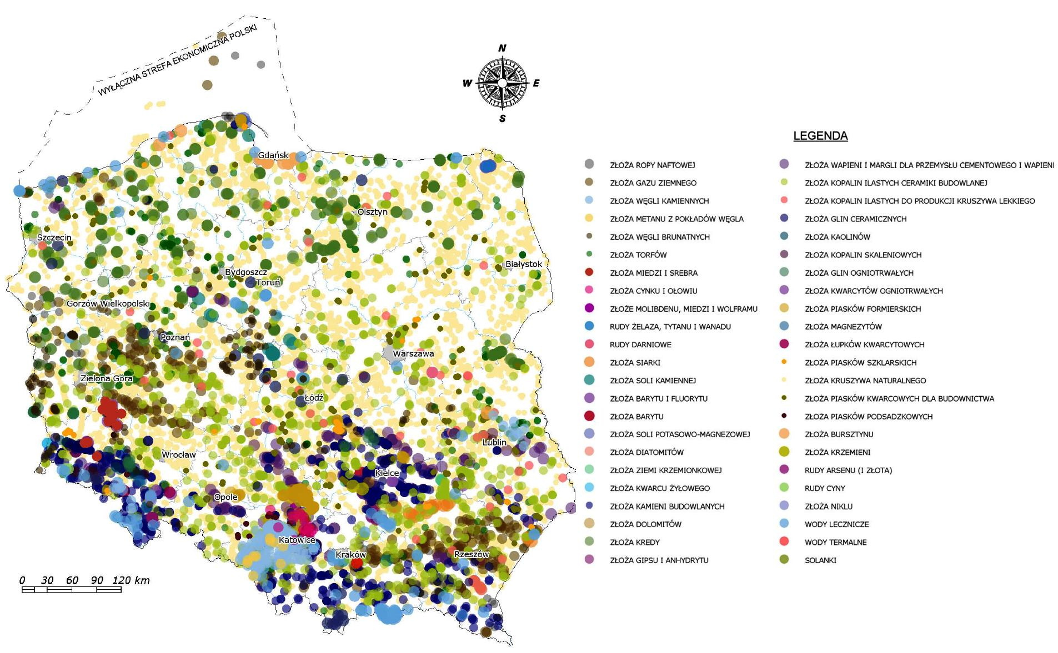
- Surowce mineralne Polski
Źródło: https://www.pgi.gov.pl/
Polska jest potentatem w wydobyciu i produkcji miedzi oraz srebra. Jest też zasobna w złoża soli kamiennej, węgla kamiennego, siarki, gipsów i anhydrytów. Do niedawna była również znaczącym producentem cynku i ołowiu.
W Polsce jest też zapotrzebowanie na inne surowce, które nie są w sposób wystarczający (min. w 90%) pozyskiwane ze źródeł krajowych lub których możliwości trwałego pozyskania z tych źródeł ograniczone lub zagrożone oraz inne surowce nie pozyskiwane w kraju (deficytowe), a niezbędne dla obronności kraju i bezpieczeństwa narodowego (w tym krajowej infrastruktury energetycznej), a w szczególności dla rozwoju innowacyjnych technologii (Radwanek-Bąk B., Galos K., Nieć M., 2018). Są to surowce strategiczne i w naszym kraju zaliczane do nich są:
- surowce energetyczne – gaz ziemny, ropa naftowa, węgiel brunatny, surowce uranu,
- surowce metaliczne – aluminium metaliczne, surowce antymonu (metal, tlenki ), beryl, bizmut metaliczny, bor metaliczny, boksyty i alumina, chrom metaliczny, cyna metaliczna, surowce cynku (koncentraty, metal), surowce germanu, ind, surowce kobaltu, (metal, tlenki), krzem metaliczny, magnez metaliczny, surowce manganu (metal, tlenek), surowce niobu, pierwiastki ziem rzadkich, skand i itr (metale i związki), platynowce (PGM), tellur, surowce tytanu, rudy żelaza i koncentraty, żelazostopy,
- surowce niemetaliczne – bursztyny, fosforyty i apatyty, grafit, surowce jodu, kwarc krystaliczny i kwarcyty ogniotrwałe, surowce litu, magnezyt (surowy, kalcynowany, prażony i topiony), sole potasowe, talk.
Należy również podkreślić, że nowoczesne działy przemysłu i o znaczeniu strategicznym (m.in. motoryzacyjny, elektroniczny, biotechnologii, lotniczy, stoczniowy i zbrojeniowy) bazują często na surowcach, których w Polsce brak lub są pozyskiwanie w niewielkich ilościach. Z tego względu zidentyfikowane zostały nieenergetyczne surowce mineralne najbardziej potrzebne dla dalszego rozwoju innowacyjnego i konkurencyjnego polskiego przemysłu, tzw. surowce kluczowe (IGSMiE PAN 2016). Zaliczenie do surowców kluczowych dokonane zostało na podstawie następujących kryteriów:
- istotność surowców dla działów przemysłu ważnych dla rozwoju gospodarki,
- trend rozwoju zużycia surowca w Polsce,
- dostępność źródeł krajowych (złóż kopalin) w perspektywie dłuższej niż 10 lat,
- ryzyko dostaw z importu,
- możliwości recyklingu,
- możliwości substytucji.
Na liście surowców kluczowych w Polsce znalazło się 25 surowców. Część z tych surowców może być pozyskiwana w procesach przetwarzania odpadów, w tym odzysku surowców. Poniżej przedstawiono listę surowców kluczowych uszeregowaną z uwzględnieniem w pierwszej kolejności uzyskanej oceny punktowej, a w drugiej kolejności średniej rocznej wartości zużycia krajowego danego surowca w okresie 2005-2014: magnez metaliczny, niobu żelazostopy (żelazoniob), fluoryty, krzem metaliczny, mangan metaliczny, litu surowce, germanu tlenki, fosforyty, magnezyt (surowy, kalcynowany, prażony i topiony), talk, pierwiastki ziem rzadkich, skand i itr – metale i związki, kobalt metaliczny i związki kobaltu, tytan metaliczny, bizmut metaliczny, sole potasowe, cyna metaliczna i stopy cyny, antymon metaliczny i tlenki antymonu, manganu tlenek, jodu surowce, żelaza rudy i koncentraty, cynk metaliczny i stopy cynku, manganu żelazostopy (żelazomangan), tellur, aluminium metaliczne i stopy aluminium, platynowce.

Różnorodność biologiczna
Obszary chronione
W Polsce najcenniejsze siedliska i gatunki objęte są prawną ochroną obszarową i gatunkową w ramach Europejskiej Sieci Natura 2000 wyznaczonej na mocy Dyrektywy ptasiej i Dyrektywy siedliskowej, Krajowego Systemu Obszarów Chronionych, ochrony gatunkowej roślin, zwierząt i grzybów, jak również wyznaczone ustaleniami Konwencji Ramsarskiej obszary wodno-błotne, Konwencji w sprawie ochrony światowego dziedzictwa kulturowego i naturalnego obiekt dziedzictwa naturalnego UNESCO. Ponadto w celu zapewnienia krajowej i międzynarodowej łączności i ciągłości ekologicznej pomiędzy obszarami chronionymi wyznaczono sieć korytarzy ekologicznych. Informację o kluczowych obszarach chronionych w Polsce przedstawiono w tabeli poniżej (tab. 6).
- Wykaz kluczowych obszarów, o szczególnym znaczeniu w skali kraju (stan na 2020r.)
Lp. | Forma ochrony przyrody | Liczba obiektów | Powierzchnia [tys. ha] | Udział kluczowych obszarów w ogólnej powierzchni kraju [%]
1 | 2 | 3 | 4 | 5
Obszary Natura 2000
1. | Obszary Natura 2000 - obszary specjalnej ochrony ptaków (OSO): | 145 | 5 560 | 15,7
2. | Obszary Natura 2000 – specjalne obszary ochrony siedlisk (SOO) | 849 | 3 851 | 11,2
Krajowy System Obszarów Chronionych
3. | Parki narodowe | 23 | 315,1 | 1,0
4. | Rezerwaty przyrody | 1502 | 170,2 | 0,5
5. | Parki krajobrazowe | 126 | 2520,4 | 8,1
6. | Obszary chronionego krajobrazu | 387 | 6926,5 | 22,2
7. | Użytki ekologiczne | 8291 | 55,2 | 0,2
8. | Stanowiska dokumentacyjne | 181 | 1,0 | 0,0
9. | Zespoły przyrodniczo-krajobrazowe | 327 | 118,0 | 0,4
Obszary wodno-błotne o znaczeniu międzynarodowym
10. | Obszary Ramsar | 19 | 153,0 | 0,5
Obszary UNESCO
11. | Rezerwaty Biosfery UNESCO | 11 | 1156,8 | 3,7
12. | Obiekt przyrodniczy światowego dziedzictwa ludzkości UNESCO | 1 | 59,6 | 0,2
Sieć korytarzy ekologicznych
13. | Korytarze ekologiczne (Jędrzejewski, 2011) | - | 12 997,1 | 40,3
Źródło danych: GUS, Ochrona Środowiska 2021; GUS, 2021 Mały Rocznik Statystyczny Polski, opracowanie własne na podstawie danych GDOŚ, 2021 dane przestrzenne geoserwis.gdos.gov.pl oraz danych Narodowego Instytutu Dziedzictwa.
Obszary Natura 2000 pod względem powierzchni zajmują największe tereny, warto jednak zaznaczyć, że zostały wyznaczone dla zachowania określonych typów siedlisk przyrodniczych oraz gatunków. Niektóre z wyznaczonych obszarów Natura 2000 nakładają się na siebie chroniąc zarówno siedliska przyrodnicze, gatunki zwierząt (poza ptakami) i roślin oraz siedliska występowania ptaków. Część z nich chronionych jest również w ramach sieci krajowej. Ich powierzchnia i liczebność nie zmienia się praktycznie od 2008 r. Obszary specjalnej ochrony ptaków (OSO) stanowią ok. 15,7% powierzchni ogólnej Polski, z czego 91 obszarów ma powierzchnię powyżej 10 tys. ha (95 % powierzchni OSO), poniżej 1 tys. ha jest jedynie 5 obszarów (0,04% powierzchni OSO). Największym lądowym obszarem ptasim położonym na granicy dwóch województw pomorskiego i kujawsko-pomorskiego są Bory Tucholskie PLB220009 o powierzchni 322 tys. ha, największym położonym na wodach morza Bałtyckiego jest Zatoka Pomorska PLB990003 – 309 tys. ha. Specjalne obszary ochrony siedlisk (SOO) zajmują niewiele mniejszą powierzchnię kraju ok. 11,2%, a ich powierzchniowe zróżnicowanie jest zdecydowanie większe. Obszarów o najmniejszej powierzchni poniżej 100 ha jest 217 i stanowią zaledwie 0,2% powierzchni SOO, największych powyżej 10 tys. ha jest 89 i stanowią 74% obszarów SOO. Największym siedliskowym obszarem wyznaczonym na obszarach morskich jest Ostoja na Zatoce Pomorskiej PLH990002 o powierzchni powyżej 240 tys. ha w województwie zachodniopomorskim. We wschodniej części kraju ochroną zostały objęte największe lądowe obszary siedliskowe o powierzchniach powyżej 100 tys. ha: w samym województwie podlaskim wyznaczono 3 obszary – Ostoję Knyszyńską PLH200006, Dolinę Biebrzy PLH200008, Ostoję Augustowska PLH200005 oraz w województwie podkarpackim - Bieszczady PLC180001 (rys. 28) (opracowanie własne na podstawie danych GDOŚ,2021).
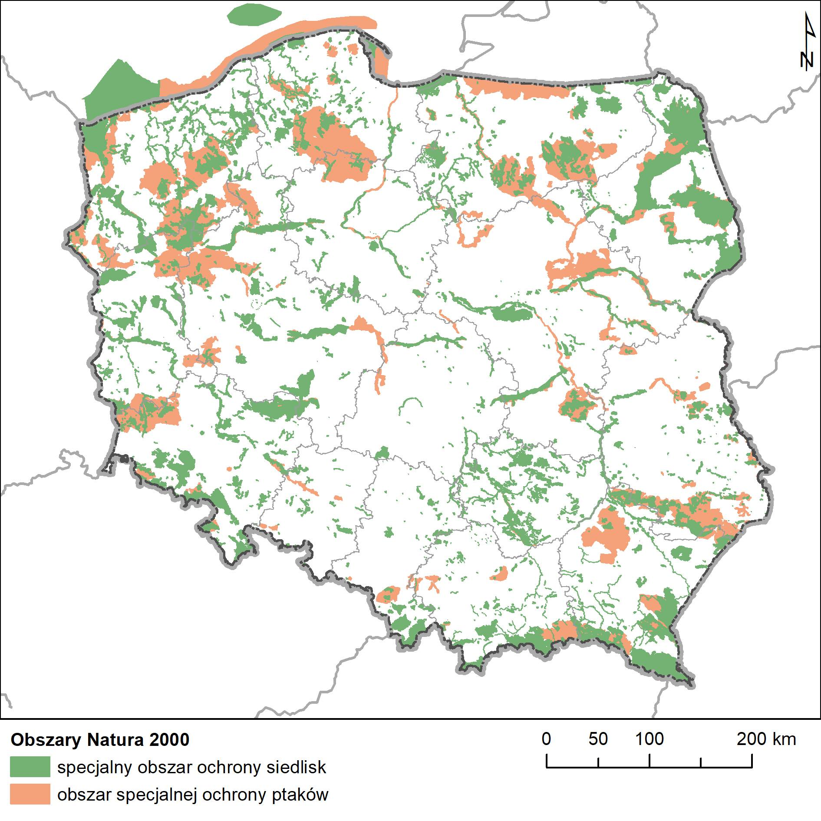
- Rozmieszczenie przestrzenne obszarów Natura 2000 w Polsce
Źródło danych: GDOŚ, 2021 geoserwis.gdos.gov.pl.
W Polsce na poziomie województw widoczne jest wyraźne zróżnicowanie przestrzenne w pokryciu obszarami Natura 2000, co ma swoje odzwierciedlenie w występujących na tych terenach cennych ekosystemach leśnych i wodno-błotnych. Województwa opolskie (OSO - 1,5%, SOO - 2,9 % powierzchni województwa) i łódzkie (OSO – 2,2%, SOO - 2,9 % powierzchni województwa) charakteryzują się najmniejszą powierzchnią obszarów Natura 2000 (rys. 29), natomiast największe powierzchniowo obszary Natura 2000 zostały wyznaczone w województwie zachodniopomorskim (OSO – 30,3%, SOO – 18,6 % powierzchni województwa), podlaskim (OSO – 28,7%, SOO – 26,9 % powierzchni województwa), podkarpackim (OSO – 28,5%, SOO – 19,7 % powierzchni województwa) (rys. 30) (.GUS, Ochrona Środowiska 2021).
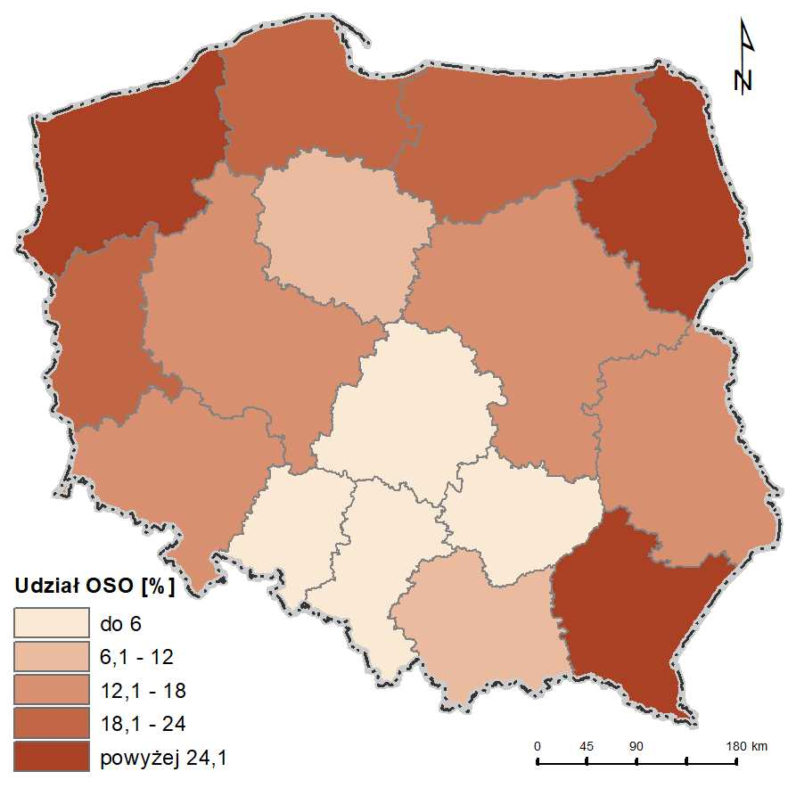  - Udział powierzchni obszarów specjalnej ochrony ptaków OSO w ogólnej powierzchni kraju [%]  Źródło danych: opracowanie własne na podstawie danych GDOŚ,2021 (stan na rok 2020) | 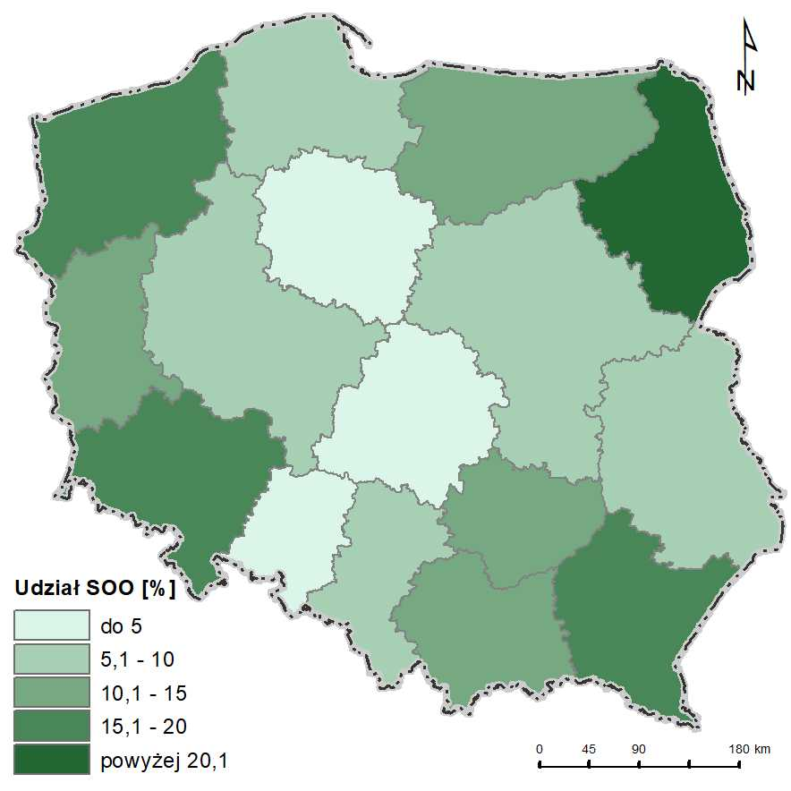  - Udział powierzchni specjalnych obszarów ochrony siedlisk SOO w ogólnej powierzchni kraju [%]  Źródło danych: opracowanie własne na podstawie danych GDOŚ,2021 (stan na rok 2020)
Obecnie w ramach krajowej sieci obszarów chronionych (KSOCH) w Polsce objętych jest ok 32,3% powierzchni ogólnej kraju (rys. 31) i od 1999 powierzchnia ta uległa tylko niewielkim zmianom(GUS, Ochrona Środowiska 2021). Najcenniejsze obszary pod względem przyrodniczym, zostały objęte najwyższymi formami ochrony - parkami narodowymi, rezerwatami przyrody oraz parkami krajobrazowymi. W Polsce wyznaczone zostały 23 parki narodowe, obejmujące łącznie 1% powierzchni kraju. Parki krajobrazowe swoją powierzchnią obejmują ok. 8% powierzchni kraju, a ich przestrzenne rozmieszczenie jest znacznie zróżnicowane.
Ponadto w Polsce wyznaczono 19 obszarów wodno-błotnych na mocy ustaleń Konwencji Ramsarskiej o obszarach wodno-błotnych mających znaczenie międzynarodowe, zwłaszcza jako środowisko życiowe ptactwa wodnego, do której Polska przystąpiła w 1978r. Obszary Ramsar w Polsce stanowią ok. 0,5% powierzchni kraju i stanowią ważne z punktu widzenia ochrony międzynarodowej obszary torfowisk i wodno-błotne, które również objęte są w całości lub we fragmencie inną formą ochrony. Największa powierzchnia znajduje się w województwie podlaskim i obejmuje: Biebrzański Park Narodowy, Wigierski Park Narodowy oraz Narwiański Park Narodowy. W Polsce status rezerwatów biosfery UNESCO ma 11 obiektów, z czego 5 to rezerwaty transgraniczne (na 21 rezerwatów transgranicznych na świecie): Transgraniczny Rezerwat Biosfery Karkonosze (Polska-Czechy), Tatrzański Transgraniczny Rezerwat Biosfery (Polska-Słowacja), Trójstronny Transgraniczny Rezerwat Biosfery Karpaty Wschodnie(Polska-Słowacja-Ukraina), Trójstronny Transgraniczny Rezerwat Biosfery Polesie Zachodnie (Polska-Ukraina-Białoruś), Transgraniczny Rezerwat Biosfery "Roztocze" (Polska-Ukraina). Ponadto na Liście Światowego Dziedzictwa UNESCO w ramach Konwencji UNESCO z 1972 r. dotyczącej Światowego Dziedzictwa Kulturalnego i Naturalnego, które stanowi wspólne dobro ludzkości została wpisana Puszcza Białowieska. Jest to jedyny w Polsce obszar o wartościach przyrodniczych, który został wpisany na listę.

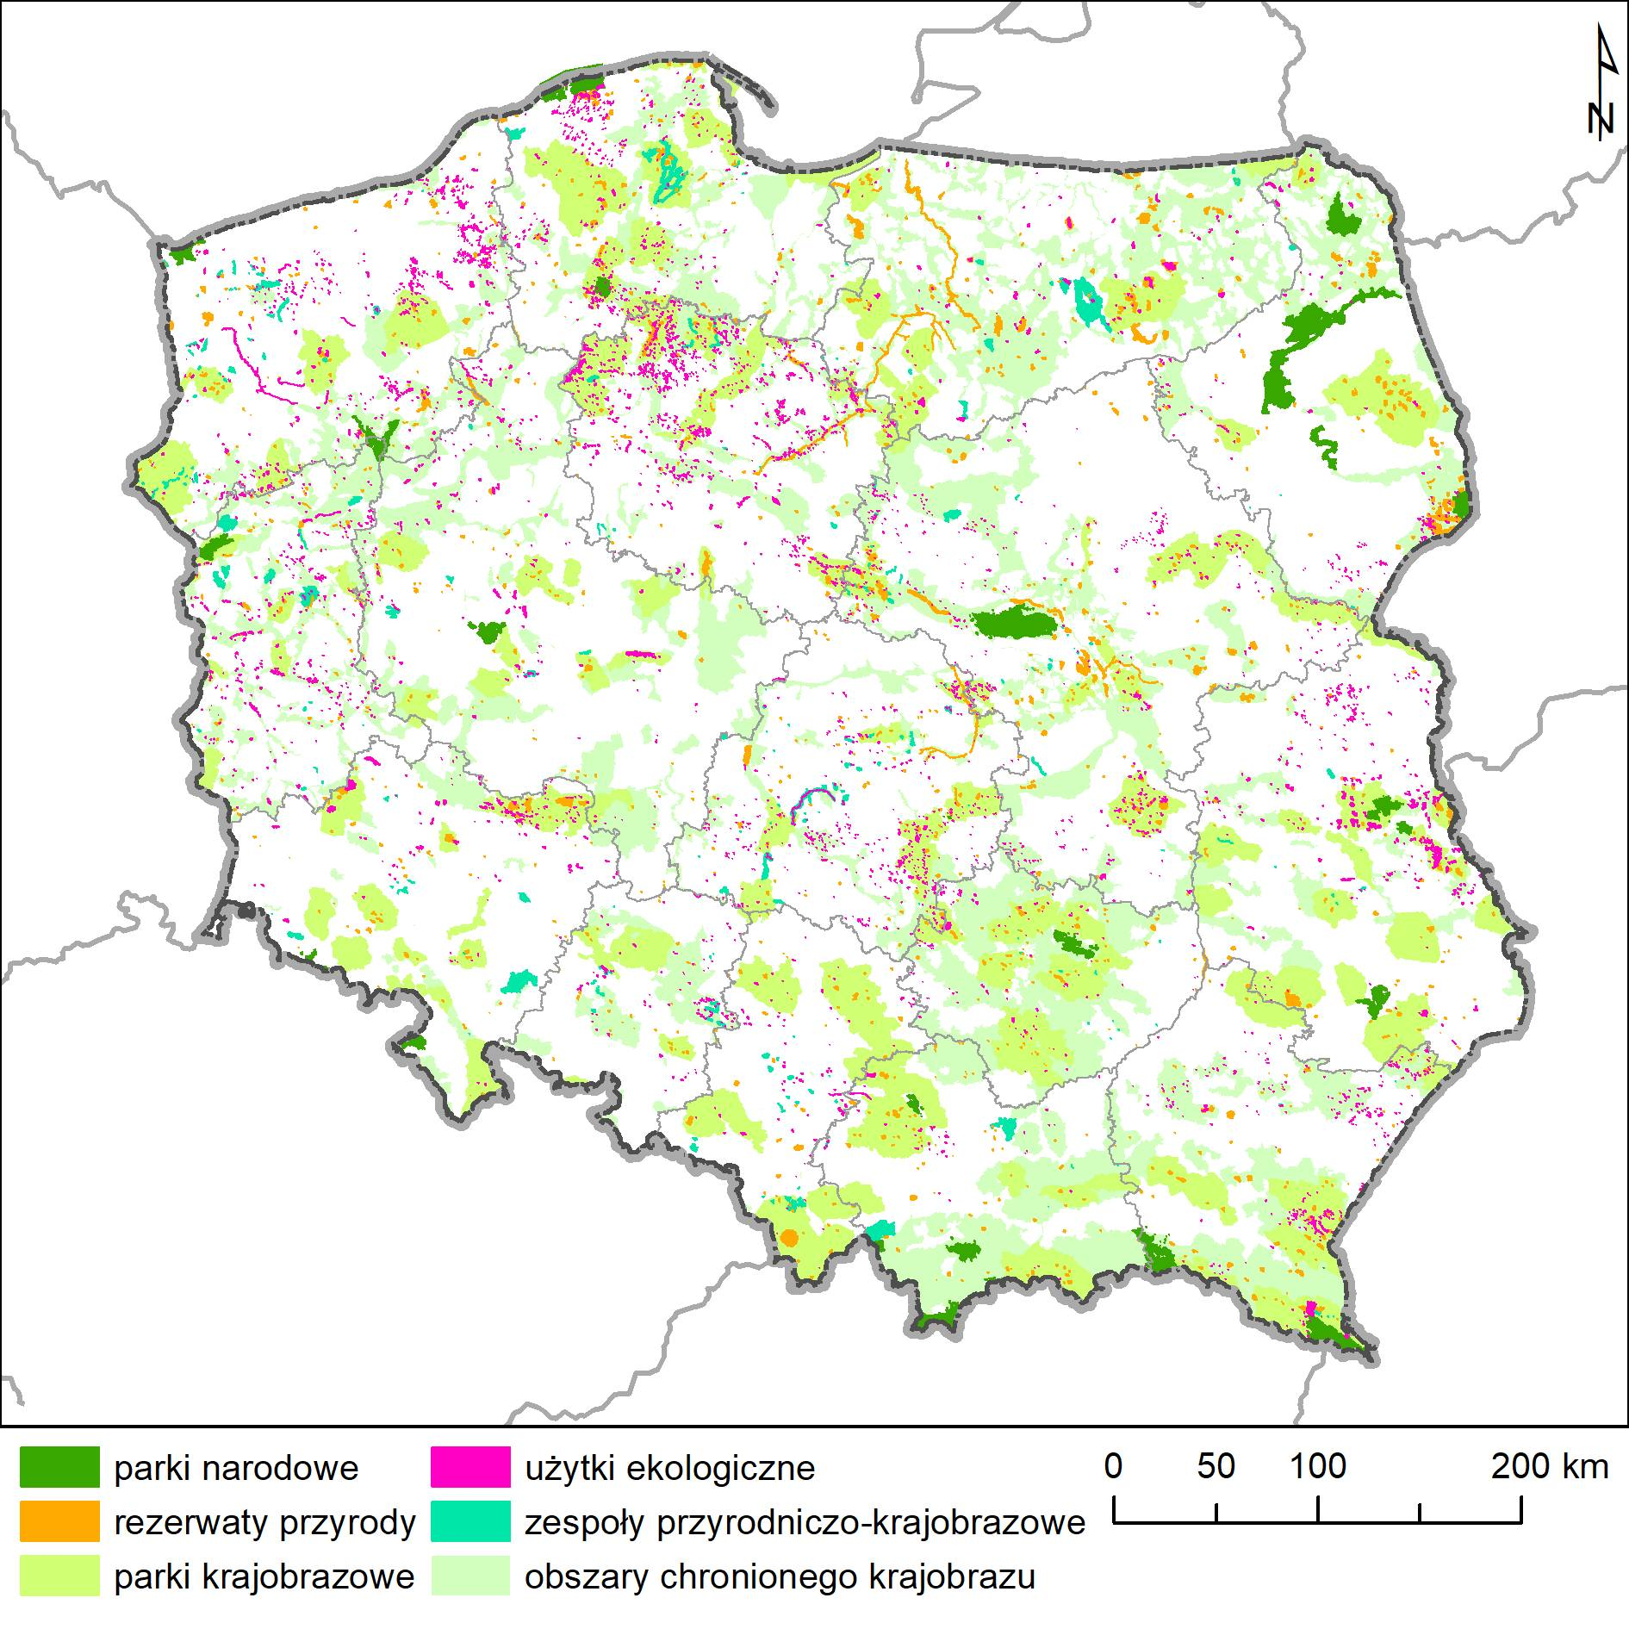
- Formy ochrony przyrody w Polsce
Źródło danych: GDOŚ, 2021 geoserwis.gdos.gov.pl.
Niezwykle ważną funkcję z punktu widzenia utrzymania ekosystemowej różnorodności biologicznej pełni wyznaczona sieć korytarzy ekologicznych, która zapewnia powiązania oraz ciągłość systemów przyrodniczych i krajobrazowych, w tym sieci obszarów chronionych. Sieć powiązań ekologicznych przyczynia się do ochrony i odtworzenia stabilności ekosystemów w kraju i Europie poprzez wymianę puli genowej roślin i zwierząt. W Polsce zostały opracowane trzy sieci korytarzy w skali kraju: koncepcja korytarzy ekologicznych w ramach Krajowej Sieci Ekologicznej (ECONET-PL), stanowiącej część Europejskiej Sieci Ekologicznej (EECONET) (Liro i in., 1995), koncepcja korytarzy ekologicznych zapewniających spójność sieci Natura 2000 (Kiczyńska, 2003) oraz projekt korytarzy ekologicznych łączących europejską sieć Natura 2000 w Polsce opracowany na zlecenie Ministerstwa Środowiska w 2005r. (Jędrzejewski i in., 2005), a następnie uszczegółowionych w ramach projektu Pracowni na Rzecz Wszystkich Istot w 2011 r. (Jędrzejewski i in., 2011) (rys. 32). Jest to obecnie najnowsze opracowanie dotyczące korytarzy ekologicznych w Polsce na poziomie krajowym.
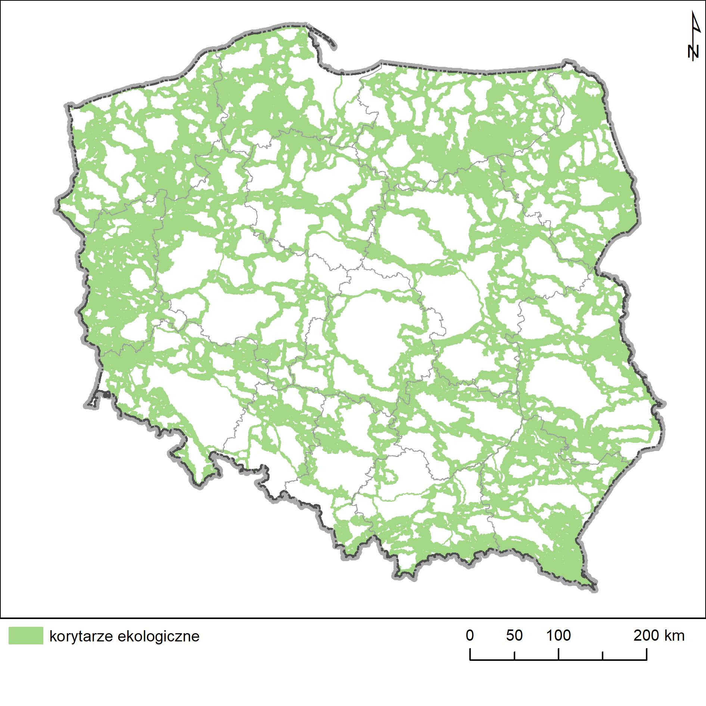
- Korytarze ekologiczne dla obszarów Natura 2000 z uwzględnieniem potrzeb ochrony kluczowych gatunków dużych ssaków leśnych oraz siedlisk leśnych i obszarów wodno-błotnych w skali krajowej i kontynentalnej (Jędrzejewski, 2011)
Źródło danych: Jędrzejewski, 2011
Lasy
Od lat 50-tych XX wieku obserwowany jest przyrost powierzchni leśnej, co jest wynikiem realizowanej od wielu lat polityki zwiększającej lesistość kraju. Obecnie w Polsce lasy pokrywają ok. 30,9% powierzchni lądowej kraju uwzględniając grunty związane z gospodarką leśną (GUS, 2021) i ich powierzchnia od 2000 r. tylko nieznacznie się powiększała (w 2000 r. wynosiła 29,1 % powierzchni lądowej kraju.). Powierzchnia leśna w Polsce jest zbliżona do przeciętnej lesistości świata (30,6%) jak również lesistości Europy (bez Federacji Rosyjskiej, wynoszącej 32,2%) (SoEF, 2020). Warto zauważyć, że w Polsce od 2000 r. drastycznie maleje powierzchnia odnowień i zalesień na gruntach rolnych i nieużytkach (w 2000 r. ok. 23 tys. ha wobec ok. 1,2 tys. ha w roku 2019) (GUS, 2021), co jest wynikiem zmiany kryteriów przeznaczania prywatnych gruntów rolnych do zalesienia w ramach Programu Rozwoju Obszarów Wiejskich. Podobny spadek nastąpił również w powierzchni zalesień w Lasach Państwowych (gdzie w 2004 r. zalesiono 9,7 tys. ha a roku 2017 zaledwie 487 ha), który spowodowany był zmniejszeniem powierzchni gruntów porolnych i nieużytków przekazywanych Lasom Państwowym.
Obecnie pomiędzy poszczególnymi województwami występują znaczne różnice w pokryciu lasami - najwyższą lesistością charakteryzują się województwa położone w północnym, północnozachodnim oraz południowozachodnim pasie Polski, najniższą w środkowej i środkowo-zachodniej części kraju (rys. 33). Najwyższą lesistością (51,8 %) wyróżnia się województwo lubuskie, najniższą lesistość ma natomiast województwo łódzkie (21,7 %) (GUS, 2021).
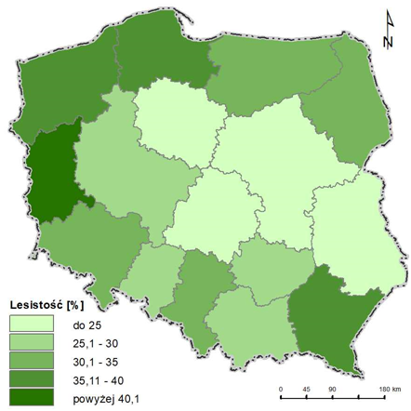
- Wskaźnik lesistości kraju
w ujęciu wojewódzkim [%]
Źródło danych: opracowanie własne na podstawie danychGUS, 2021
Siedliska przyrodnicze i gatunki
W Polsce jakość ochrony siedlisk przyrodniczych oraz gatunków, które zostały uznane za cenne i zagrożone skali Europy i w Polsce jest niezadowalająca. W ramach Dyrektywy Siedliskowej objętych ochroną jest 81 typów siedlisk przyrodniczych (w tym 17 o znaczeniu priorytetowym), 49 taksonów roślin (w tym 10 o znaczeniu priorytetowym) oraz 143 gatunki lub grupy gatunków zwierząt z wyłączeniem ptaków (w tym 13 o znaczeniu priorytetowym). Należy podkreślić, że dla 12 typów siedlisk przyrodniczych, 5 gatunków roślin i 8 gatunków zwierząt Polska jest krajem występowania ponad 50% areału tego siedliska lub 50% populacji tego gatunku w UE (GIOŚ, 2018).
Przeprowadzona ocena stanu ochrony gatunków i siedlisk przyrodniczych w latach 2013-2018 w ramach Dyrektywy Siedliskowej wykazała, że jedynie około 20% typów siedlisk ma właściwy stan ochrony, ok. 43% niezadowalający, natomiast siedliska w stanie złym stanowią aż ok. 35%. (rys. 34). Na terenie regionu kontynentalnego, który obejmuje 97% powierzchni Polski największy odsetek siedlisk jest w złym stanie– ok. 45%, w niezadowalającym ok. 41%, aż 38% pozostaje bez zmian, a w 18% stan uległ pogorszeniu (rys. 36). W region alpejskim (Karpaty) obejmującym jedynie 3% powierzchni siedliska przyrodnicze są lepiej zachowane, jednakże 49% ma stan niezadowalający, a 17% zły i aż 66% siedlisk nie zmieniło swojej oceny (rys. 35). Tendencje do pogarszania się stanu ochrony dotyczą wszystkich raportowanych siedlisk przyrodniczych: wodnych i nawodnych, siedlisk zaroślowych, łąkowych i murawowych, źródliskowych i torfowiskowych, skalnych i leśnych (GIOŚ, 2021).
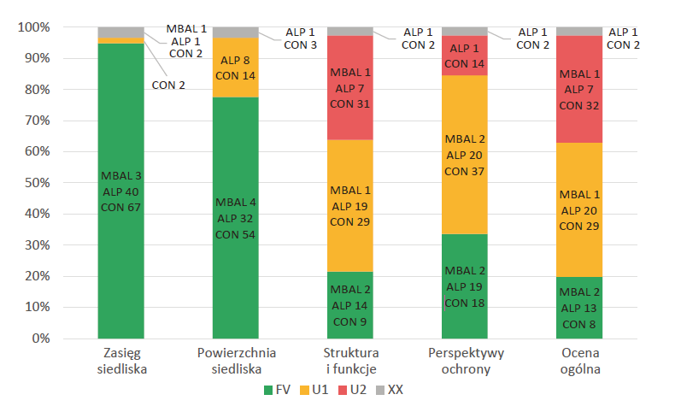
- Procentowy udział ocen stanu ochrony i jego parametrów oraz liczba siedlisk przyrodniczych w regionie biogeograficznym z określoną wartością oceny (wg Raportu do Komisji Europejskiej 2019)
Źródło danych: Stan ochrony siedlisk przyrodniczych w Polsce w latach 2013–2018, GIOŚ 2021
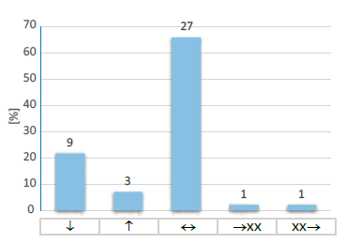 | 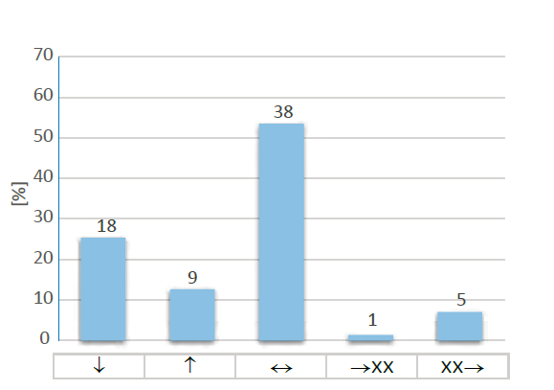
- Zmiana ocen stanu ochrony siedlisk przyrodniczych oraz liczba siedlisk w których wystąpiła zmiana oceny w regionie alpejskim. Udział procentowy rodzajów zmian oceny: ↓ – pogorszenie, ↑ – poprawa, ↔ – bez zmiany, →XX – zmiana FV, U1, U2 na XX, XX→ – zmiana XX na FV, U1, U2  Źródło danych: Stan ochrony siedlisk przyrodniczych w Polsce w latach 2013–2018, GIOŚ 2021 | - Zmiana ocen stanu ochrony siedlisk przyrodniczych oraz liczba siedlisk w których wystąpiła zmiana oceny w regionie kontynentalnym. Udział procentowy rodzajów zmian oceny: ↓ – pogorszenie, ↑ – poprawa, ↔ – bez zmiany, →XX – zmiana FV, U1, U2 na XX, XX→ – zmiana XX na FV, U1, U2  Źródło danych: Stan ochrony siedlisk przyrodniczych w Polsce w latach 2013–2018, GIOŚ 2021

Różnice w ocenach stanu zwierząt w porównaniu z poprzednim raportem (za lata 2007-2012, Raport 2013) nie są bardzo duże (rys. 37, rys. 38). Generalnie najlepszy stan ochrony wykazują ssaki, w niezadowalającym stanie ochrony jest większość gatunków płazów, motyli oraz ryb i minogów. Złym stanem ochrony wykazuje się kilka gatunków ssaków morskich w regionie Morza Bałtyckiego.
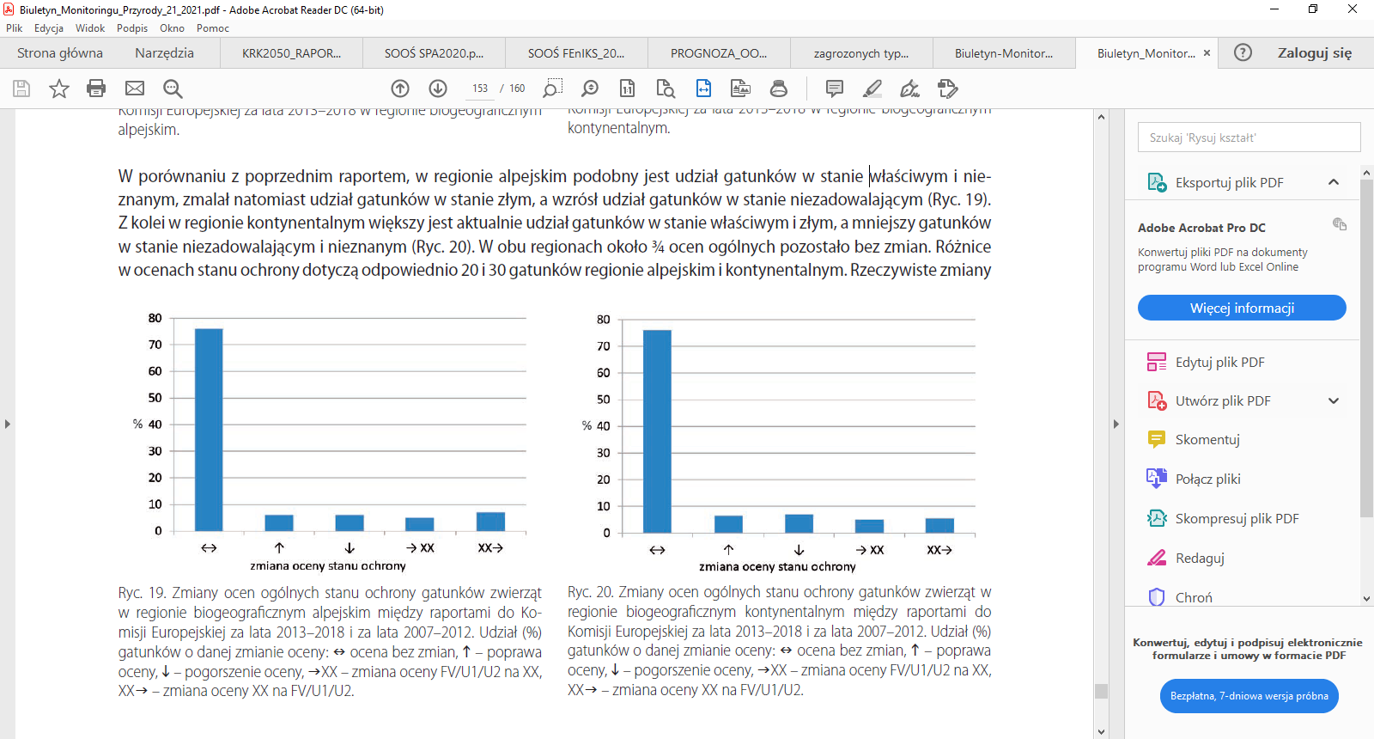
- Zmiany ocen ogólnych stanu ochrony gatunków zwierząt w regionie biogeograficznym alpejskim między raportami do Komisji Europejskiej za lata 2013–2018 i za lata 2007–2012.  Źródło danych: Stan ochrony gatunków zwierząt w Polsce w latach 2013–2018, GIOŚ 2021 | - Zmiany ocen ogólnych stanu ochrony gatunków zwierząt w regionie biogeograficznym kontynentalnym między raportami do Komisji Europejskiej za lata 2013–2018 i za lata 2007–2012.  Źródło danych: Stan ochrony gatunków zwierząt w Polsce w latach 2013–2018, GIOŚ 2021
W przypadku gatunków roślin w ogólnym bilansie od poprzedniej oceny (za lata 2007-2012, Raport 2013) stan ochrony dużego udziału gatunków monitorowanych nie poprawił się znacząco (rys. 39, rys. 40). W regionie kontynentalnym aż 47% gatunków jest w stanie niezadowalającym W region alpejskim sytuacja kształtuje się zdecydowanie lepiej, 75% gatunków ma stan właściwy.
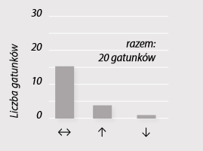 | 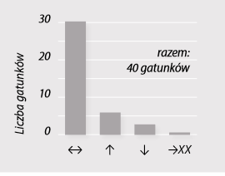
- Zmiany stanu ochrony wszystkich gatunków roślin zawartych w raporcie za lata 2013–2018 w regionie biogeograficznym alpejskim (ALP), w porównaniu do raportu  za lata 2007–2012.  Źródło danych: Stan ochrony gatunków roślin w Polsce w latach 2013–2018, GIOŚ 2021 | - Zmiany stanu ochrony wszystkich gatunków roślin zawartych w raporcie za lata 2013–2018 w regionie biogeograficznym kontynentalnym (CON) w porównaniu do raportu  za lata 2007–2012.  Źródło danych: Stan ochrony gatunków roślin w Polsce w latach 2013–2018, GIOŚ 2021
W opublikowanej w 2020 r. Czerwonej liście ptaków Polski stwierdzono, że w ostatnich 200 latach wymarło 16 gatunków ptaków, 47 gatunków stanowiących 20% awifauny lęgowej zagrożonych jest wymarciem (tj. o 30% więcej niż dwie dekady temu), z czego 12 uznano za krytycznie zagrożone, a 14 kolejnych gatunków jest bliskich zagrożenia. W Polsce najwięcej zagrożonych gatunków ptaków należy do grupy siewkowych oraz blaszkodziobych i w dużej mierze związanych jest z siedliskami podmokłymi (torfowiskami, łąkami w dolinach rzek, zbiornikami wodnymi) oraz z krajobrazem rolniczym. Obszary występowania tych gatunków obejmują środkowowschodnią części Polski oraz fragment na północnym zachodzie kraju. Zagrożone gatunki ptaków wyraźnie związane są z doliną Odry (na zachodzie), która chroniona jest ramach Krajowego Systemu Ochrony Przyrody oraz Natury 2000 PLB320009 Zalew Szczeciński, PLB320003 Dolina Dolnej Odry oraz PLC080001 Ujście Warty. Natomiast na wschodzie kraju rozległe obszary zagrożonych gatunków obejmują doliny Biebrzy, Narwi i Bugu (PLB200006 Ostoja Biebrzańska, PLB200001 Bagienna Dolina Narwi, PLB200007 Dolina Górnej Narwi, PLB060003 Dolina Środkowego Bugu) (rys. 41) (Czerwona lista ptaków Polski, 2020).
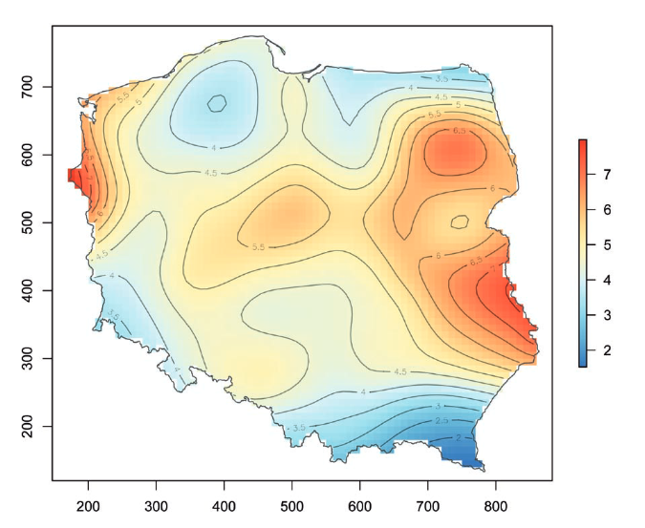
- Przestrzenne rozmieszczenie gatunków zagrożonych w Polsce (łączna liczba gatunków w kategoriach CR, EN i VU). Interpolacja została wykonana przy pomocy uogólnionych modeli addytywnych (Wood 2017) na podstawie danych z Atlasu ptaków lęgowych Europy (EBBA 2020). Współrzędne na osiach podano w km
Źródło danych: Czerwona lista ptaków Polski, 2020
Najważniejsze zagrożenia różnorodności biologicznej
Do najważniejszych czynników sprawczych przemian zachodzących obecnie w środowisku Polski, wpływających na różnorodność biologiczną należy zaliczyć:
- zmiany w sposobie użytkowania i zagospodarowywania gruntów wynikające z urbanizacji i rozwoju miast, rozwoju transportu i związanej z nim infrastruktury, a przede wszystkim z rozwoju i intensyfikacji rolnictwa,
- zanieczyszczenie środowiska (w tym zakwaszenie i eutrofizacja oraz zanieczyszczenie pestycydami),
- zmiany warunków klimatycznych,
- antropogeniczne migracje gatunków, skutkujące występowaniem gatunków inwazyjnych (na skutek globalizacji handlu, transportu i turystyki), wzmacniane wpływem zmian klimatu.

Krajobraz
Krajobrazy naturalne Polski są mocno zróżnicowane i powiązane ściśle z krainami geograficznymi. Są ułożone prawie równoleżnikowo i głównymi elementami warunkującymi ich cechy charakterystyczne są: rzeźba terenu, wysokość nad poziomem morza oraz szata roślinna.
Na północy Polski, u styku lądu z Morzem Bałtyckim dominuje krajobraz nadmorski, którego głównymi cechami są wybrzeża w postaci szerokich piaszczystych plaż lub stromych klifów, piaszczyste wydmy, pojedyncze wzgórza, ujścia rzek, jeziora przybrzeżne, zatoki i mierzeje. W szacie roślinnej dominują zbiorowiska nadmorskich borów sosnowych, pomorskich buczyn i acydofilnych dąbrów. Warto też wspomnieć o rzadkich i nie występujących gdzie indziej zbiorowiskach słonoroślowych.
Następnym typem krajobrazu Polski są krajobrazy pojezierne, położone w północno-wschodniej oraz środkowo-zachodniej części kraju. Ukształtowane przez ostatnie zlodowacenie Bałtyku pojezierza Mazurskie, Wielkopolskie i Pomorskie uznawane są za najciekawsze pod względem krajobrazowym regiony w Polsce. Cechami charakterystycznymi są tutaj pasy wzgórz morenowych pagórkowatych lub falistych, poprzecinane zagłębieniami zajętymi przez bardzo liczne jeziora rynnowe lub morenowe. Największymi wysokościami względnymi charakteryzuje się Pojezierze Pomorskie, które miejscami przypomina swym wyglądem krajobraz gór niskich. Na terenie Pojezierza Wielkopolskiego różnice terenu są mniejsze a w krajobrazie oprócz jezior dominują równiny sandrowe i morenowe szerokie pradoliny i doliny rzeczne. Krajobraz pojezierzy wyróżnia się bardzo dużą lesistością. Wzgórza morenowe porośnięte są lasami liściastymi z przewagą grądów, w obniżeniach terenu i dolinach rzecznych występują lasy łęgowe. Na różnorodność krajobrazową pojezierzy wpływają też rozległe wrzosowiska, torfowiska i obszary bagienne.
Krajobraz Nizin Środkowopolskich charakteryzują rozległe i płaskie tereny z lekkimi falowaniami zagospodarowane głównie rolniczo w postaci użytków rolnych (gruntów ornych, pastwisk, łąk, sadów). Rzeki nizinne płyną wolno szerokimi dolinami, których brzegi porośnięte są lasami łęgowymi. W tym pasie krajobrazowym leży Puszcza Kampinoska będąca największym obszarem leśnym tego obszaru.
Na południe od nizin położone są obszary Wyżyn Polskich, o krajobrazie charakteryzującym się dużymi różnicami wysokości względnych, pofałdowaną powierzchnią terenu obfitującą w ciekawe formy skalne, jaskinie, wąwozy, skarpy, zróżnicowanym pokryciem terenu. Wyżyna Krakowsko – Częstochowska o krajobrazie krasowym z licznymi formami powierzchniowymi i podziemnymi krasu jest cenna krajobrazowo również z powodu historycznego Szlaku Orlich Gniazd – malowniczego szlaku zamków i fortyfikacji zbudowanych przez dawnych władców tych ziem. W obrębie Wyżyny Lubelskiej ze względu na dobre, urodzajne gleby, dominuje krajobraz rolniczy, a na Wyżynie Śląskiej obok krajobrazu rolniczego i turystycznego występuje duża koncentracja obszarów o krajobrazie przemysłowym i miejsko przemysłowym, co związane jest z górnictwem i wielowiekowym wydobyciem węgla kamiennego.
Południe Polski to obszary o krajobrazie górskim i wysokogórskim, którego główne cechy to silnie pofałdowana powierzchnia terenu, wąskie, kręte, szybko płynące rzeki, piętrowy układ roślinności. W Tatrach, które są górami młodymi mamy do czynienia z ostrokrawędzistymi, mocno nachylonymi zboczami, ostrymi szczytami i roślinnością charakterystyczną dla regla górnego, subalpejskiego i alpejskiego. Sudety, Beskidy i Bieszczady charakteryzują się kopulastymi szczytami porośniętymi malowniczymi lasami tworzącymi charakterystyczny krajobraz reglowych buczyn górskich.
W wyniku działalności człowieka krajobrazy naturalne Polski zostały w większym lub mniejszym stopniu przekształcone i nie istnieją już obszary o krajobrazie pierwotnym. Krajobrazy o cechach naturalnych stanowią niewielkie enklawy wśród dominujących krajobrazów kulturowych, harmonijnych, dysharmonijnych bądź zdegradowanych. Do tych harmonijnych można zaliczyć krajobrazy regionalne, które na przestrzeni wieków wykształciły się na terenie Polski. Każdy region poprzez swoją historię, uwarunkowania społeczne (obyczaje) i przyrodnicze (klimat, rzeźba terenu), wykształcił specyficzny charakter krajobrazu przejawiający się odrębnym stylem architektonicznym (np. podhalański, kaszubski, kurpiowski, podlaski), czy też sposobem prowadzenia gospodarki rolnej. W celu zachowania i ochrony najcenniejszych krajobrazów opracowano Czerwoną Księgę Krajobrazów Polski (Baranowska-Janota 2008), w której zidentyfikowano i opisano 198 wybitnych krajobrazów, wraz ze stopniem ich przekształcenia, typologią oraz stopniem przekształcenia. Daje ona wskazania do ochrony i zachowania najcenniejszych krajobrazów regionalnych, ukształtowanych przez miejscową kulturę i zwyczaje.

- Rozmieszczenie wstępnie typowanych krajobrazów do ujęcia
w Czerwonej Księdze Krajobrazów Polski
Źródło. Baranowska-Janota i in. 2004 za Myczkowski 2008
Krajobraz w Polsce jest przedmiotem ochrony. Krajobraz jest chroniony na podstawie przepisów w zakresie ochrony przyrody oraz w zakresie ochrony zabytków. Jest także przedmiotem troski przepisów dot. zagospodarowania i planowania przestrzennego. Ochrona krajobrazu jest jednym z ustawowych celów Ustawy o ochronie przyrody. Wszystkie formy ochrony przyrody przewidziane w ustawie mają w swych definicjach odniesienie do walorów krajobrazowych, którymi są „wartości przyrodnicze, kulturowe, historyczne, estetyczno-widokowe obszaru oraz związane z nimi rzeźba terenu, twory i składniki przyrody oraz elementy cywilizacyjne, ukształtowane przez siły przyrody lub działalność człowieka”. Środowisko przyrodnicze wg ustawy to: „krajobraz wraz z tworami przyrody nieożywionej oraz naturalnymi i przekształconymi siedliskami przyrodniczymi z występującymi na nich roślinami, zwierzętami i grzybami”. Krajobraz kulturowy określony jako przestrzeń historycznie ukształtowana w wyniku działalności człowieka i zawierająca wytwory cywilizacji oraz elementy przyrodnicze podlega ochronie. Formą ochrony krajobrazu kulturowego jest park kulturowy, powoływany przez radę gminy w celu zachowania wyróżniających się krajobrazowo terenów z zabytkami nieruchomymi, charakterystycznymi dla miejscowej tradycji budowlanej i osadniczej. W Polsce ustanowiono 38 parków kulturowych, w trakcie tworzenia jest 12 następnych.
Mimo, że krajobraz jest w Polsce chroniony, bardzo często w kraju mamy do czynienia z krajobrazem zdegradowanym, będącym wyrazem złej gospodarki człowieka w przestrzeni publicznej. Można przytoczyć wiele przykładów krajobrazu zdegradowanego. Główne zagrożenia dla krajobrazu wynikają z wielu zjawisk, w szczególności (Chmielewski i in. 2018):
- ekspansji osadnictwa i rozpraszania zabudowy na tereny otwarte, w tym zmiany struktury i funkcji wsi oraz wkraczania rozproszonej zabudowy na grunty rolne i leśne, poza historycznie ukształtowane jednostki osadnicze,
- wypierania regionalnych, tradycyjnych form architektonicznych przez sztampowe rozwiązania niezależnie od regionu i tradycyjnych symboli i wartości,
- wzrostu udziału w krajobrazie rolniczym upraw wielkopowierzchniowych, monokultur, zanikanie zadrzewień śródpolnych i miedz powodujących zubożenie (unifikację) różnorodności biologicznej i krajobrazowej terenów rolnych,
- ubożenia przyrodniczego krajobrazów, zanikania lub likwidacji wartościowych ekosystemów naturalnych i półnaturalnych oraz korytarzy ekologicznych, przede wszystkim terenów podmokłych i retencjonujących wodę,
- zwiększania się liczby dominant w przestrzeni miast i na terenach otwartych, takich jak: wysokościowce, elektrownie wiatrowe, maszty telefonii komórkowej i stacji przekaźnikowych, słupy linii elektroenergetycznych, kominy,
- wizualnej ekspansji reklam w miastach i w rejonach podmiejskich oraz wzdłuż dróg.

Warunki życia i zdrowie ludzi
Warunki życia i zdrowie ludzi zależy od wielu czynników, wyrażonych za pomocą wskaźników demograficznych, zdrowotnych, ekonomicznych, społecznych oraz gospodarczych (Wojtyniak, Goryński (red.), 2020).
Wskaźniki demograficzno-społeczne wskazują, że liczba ludności Polski od roku 2011 stale spada. Od rok 2013 obserwuje się w ujemny przyrost naturalny w miastach i dodatni na wsi. Ludność Polski jest przeciętnie młodsza niż ludność większości krajów Unii Europejskiej, ale ta korzystna dla Polski różnica będzie stopniowo zanikać. Szacuje się, że w połowie obecnego wieku odsetek osób w wieku powyżej 65 lat będzie w Polsce wyraźnie wyższy od przeciętnej dla krajów Unii.
- Ruch naturalny ludności w Polsce w miastach i na wsi w latach 1990-2019
Źródło NIZP-PZH

Wskaźniki ekonomiczne wskazują na korzystny proces zmniejszania się zróżnicowania dochodów, które w ostatnich latach jest w Polsce na poziomie niższym od przeciętnego dla krajów UE. Zagrożenie ubóstwem lub wykluczeniem społecznym w Polsce jest obecnie na poziomie niższym od przeciętnego dla UE. W Polsce zagrożenie ubóstwem od szeregu lat jest najbardziej nasilone w woj. podlaskim i warmińsko-mazurskim. Zagrożenie ubóstwem i wykluczeniem społecznym jest bardzo silnie związane z poziomem wykształcenia. Problemem są warunki mieszkaniowe, pod niektórymi względami gorsze od przeciętnych w krajach Unii. Istotnym czynnikiem ekonomicznym jest poziom bezrobocia, w szczególności długotrwałego, które w Polsce zalicza się do jednego z najniższych w UE. Województwami, gdzie sytuacja w zakresie bezrobocia jest najgorsza, są warmińsko-mazurskie, podkarpackie i świętokrzyskie. Za niekorzystny należy uznać fakt znacznie mniejszych możliwości wykonywania pracy w niepełnym wymiarze w Polsce w porównaniu z ogółem krajów UE.
- Odsetek osób w gospodarstwach domowych dla trzech granic ubóstwa w 2019 r.
Źródło NIZP-PZH

Analiza danych o długości życia i umieralności mieszkańców Polski wskazuje, że w ostatnich latach poprawa stanu zdrowia ludności uległa zahamowaniu, co przy wciąż gorszych wskaźnikach zdrowia Polaków w porównaniu z mieszkańcami większości krajów UE należy uznać za zjawisko niepokojące. Najmniej korzystnym środowiskiem zamieszkania w Polsce są najmniejsze miasta, poniżej 5 tys. mieszkańców, których mieszkańcy żyją najkrócej. Przeciętnie najdłużej żyją mieszkańcy największych miast, z wyjątkiem Łodzi, gdzie mieszkańcy żyją nawet krócej niż mieszkańcy małych miasteczek. Długość życia kobiet (81,8 lat) jest średnio o 7,7 lat dłuższa niż mężczyzn (74,1).
a | b
- Oczekiwana długość życia mężczyzn (a) i kobiet (b) w latach 2017-2019
Źródło NIZP-PZH
Polska należy do tej grupy krajów rozwiniętych, które mają wyraźny problem z przedwczesną umieralnością ludności. Największym zagrożeniem życia Polaków są od lat choroby układu krążenia odpowiedzialne za ponad 40% ogółu zgonów, w tym głównie w wyniku chorób serca (59%) które są znacznie częstsze niż w krajach UE. Kolejną przyczyną są nowotwory złośliwe (blisko 25% ogółu zgonów), gównie rak tchawicy, oskrzeli, płuc i rak piersi. W ciągu ostatnich 15 lat spadek umieralności z powodu nowotworów występuje we wszystkich województwach. Generalnie sytuacja w Polsce pod względem umieralności z powodu nowotworów złośliwych jest niekorzystna w porównaniu z przeciętną sytuacją w krajach UE, nieco w mniejszym stopniu niż w przypadku chorób układu krążenia. Istotnym elementem przedwczesnej umieralności Polaków jest umieralność z powodu przyczyn możliwych do uniknięcia, które można skutecznie leczyć albo można im skutecznie zapobiegać. W latach 2015-2018 tempo spadku wartości współczynników zgonów z powodu tych przyczyn zatrzymało się zarówno w przypadku tych, którym można zapobiegać jak i tych, które można skutecznie leczyć, co może być sygnałem nasilenia się problemów systemu ochrony zdrowia. Umieralność z powodu tych przyczyn, którym można zapobiegać jest znacznie wyższa (o 85%) niż umieralność z powodu przyczyn, które można skutecznie leczyć, co pokazuje słabą stronę dotychczasowej polityki zdrowotnej. Niepokojąca jest wzrastająca umieralność z powodu możliwych do zapobieżenia chorób związanych z konsumpcją alkoholu, co wskazuje na potrzebę bardziej zdecydowanych działań w tym obszarze.
- Udział najważniejszych przyczyn zgonów w ogólnej liczbie zgonów w Polsce w 2018 r.
Źródło NIZP-PZH
a | b
- Względna różnica (%) standaryzowanych współczynników zgonów z powodu przyczyn, którym można zapobiegać (a) i leczyć (b) mieszkańców miast i wsi w stosunku do poziomu ogólnopolskiego wg województw w latach 2017-2018
Źródło NIZP-PZH
Współczynnik hospitalizacji w Polsce ogółem wynosił 2093 na 10 tys. ludności. W 2018 roku pacjenci szpitali byli leczeni najczęściej z powodu chorób układu krążenia (13% hospitalizowanych), nowotworów ogółem (10,2%) oraz urazów i zatruć (8,7%), oraz chorób układu moczowo-płciowego (7,4%), trawiennego (7,2%) i oddechowego (6,3%). Od roku 2003 nastąpił w wielu krajach UE spadek współczynnika hospitalizacji, jednak Polska znajduje się w grupie krajów o średniej częstości hospitalizacji ogółem z tendencją wzrostową (wzrost o 30%). Długość pobytu w szpitalu dla wszystkich przyczyn ogółem w Polsce należy do najkrótszych w krajach UE z wyjątkami (np. przypadki hospitalizacji wyrostka robaczkowego i zaćmy należą do najdłuższych). Stosunkowo niska obecnie na tle innych krajów śmiertelność szpitalna w Polsce z powodu zawału serca wskazuje na dobrą jakość leczenia szpitalnego. Śmiertelność ta zmniejszyła się trzykrotnie w latach 1980-2018. Niepokojąco wysoka w ostatnich latach w Polsce jest śmiertelność z powodu udaru mózgu. Częstość zgonów w szpitalu z powodu krwotoku mózgowego ulegała znaczącemu zwiększeniu. Wpływ na taki stan rzeczy mają również wskaźniki jakości sytemu opieki zdrowotnej ustalone przez OECD oparte na wskaźnikach hospitalizacji.
- Struktura procentowa przyczyn hospitalizacji w Polsce w latach 2006-2018
Źródło NIZP-PZH
  - Problemy ochrony środowiska na obszarze objętym KPGO
Analiza stanu środowiska pozwala stwierdzić, że najważniejszymi problemami ochrony środowiska istotnymi w kontekście KPGO są:
- pogłębiające się skutki zmian klimatu związane z ekstremalnymi zjawiskami pogodowymi,
- przekroczenia standardów jakości powietrza, wciąż duży udział populacji narażonej na niską jakość powietrza mimo podejmowanych działań służących ochronie jakości powietrza,
- niezadowalający stan ekologiczny wód powierzchniowych i eutrofizacja wód Bałtyku,
- zaburzenia ekosystemów dna morskiego,
- zmiany w sposobie użytkowania i zagospodarowywania gruntów pogarszające funkcjonowanie powiązań przyrodniczych,
- antropogeniczne migracje gatunków, skutkujące występowaniem gatunków inwazyjnych,
- niedostateczne zabezpieczenie krajobrazu przed degradacją.
W KPGO, w części diagnostycznej, określono problemy związane z gospodarką odpadami. Najważniejsze z nich to:
- nadmierne powstawanie odpadów niedostateczne poziomy recyclingu, niewystarczające działania w zakresie zapobiegania powstawaniu odpadów,
- niewystarczająca liczba instalacji recyclingu lub brak wystarczających mocy przerobowych instalacji,
- niewystarczająca widza o strumieniach odpadów, poziomach recyclingu, składzie odpadów,
- nielegalne praktyki w gospodarowaniu odpadami, w tym nielegalne składowania odpadów, spalanie odpadów, nierespektowanie przepisów oraz niedotrzymywanie standardów gospodarowania odpadami przez wytwórców oraz podmioty gospodarki odpadami,
- niewystarczająca kontrola, w szczególności z zakresie odpadów innych niż komunalne,
- niska świadomość społeczna w zakresie prawidłowego postępowania z odpadami.
Do problemów tych i możliwości ich rozwiązywania poprzez ustalenia KPGO odniesiono się w rozdziale 6.
  - Potencjalne zmiany stanu środowiska w przypadku braku realizacji KPGO
Brak realizacji celów i zadań KPGO wpłynie na zmiany w środowisku. Brak polityki w zakresie gospodarowania odpadami nie przerwie działań realizowanych na podstawie innych polityk w dziedzinie ochrony środowiska, w szczególności tych wynikających z polityki i prawa UE oraz z Polityki Ekologicznej Państwa. Jak wskazano w rozdziale 4, KPGO jest powiązany z tymi politykami, służy realizacji wielu celów środowiskowych, niemniej bez względu na realizację KPGO zmiany w środowisku będą zachodziły w kierunku poprawy jego jakości. Wymienione w rozdziale 5.4 problemy środowiska w Polsce będą rozwiązywane przy pomocy instrumentów mających służyć ochronie poszczególnych elementów środowiska. Niemniej brak polityki w dziedzinie gospodarowania odpadami utrudni, a w niektórych obszarach uniemożliwi zmniejszanie presji gospodarowania odpadami na środowisko i zdrowie ludzi. Brak realizacji wskazanych celów i konkretnych działań wynikających z bazującej na wiedzy diagnozy oraz brak koordynacji działań w gospodarce odpadami spowolni osiąganie celów ochrony środowiska. Niewłaściwa gospodarka odpadami przyczynia się bowiem do:
- zmian klimatu poprzez emisje gazów cieplarnianych (CH₄, CO₂),
- zanieczyszczenia wód, m.in. śródlądowych i osadów dennych oraz wód podziemnych, np. zanieczyszczenie metalami ciężkimi (ołowiem, arsenem, niklem, rtęcią etc.), trwałymi zanieczyszczeniami organicznymi (TZO), WWA, dioksynami i furanami, niebezpiecznymi chemikaliami, mikroplastikiem,
- zanieczyszczenia gleb, np. metalami ciężkimi, związkami TZO, niebezpiecznymi chemikaliami, mikroplastikiem, opadami popiołów i pyłów,
- zanieczyszczenia powietrza np. związkami TZO (WWA, dioksynami i furanami), pyłami, popiołami, mikroplastikiem,
- zanieczyszczenia hałasem w wyniku funkcjonowanie instalacji przetwarzania odpadów oraz transportu odpadów,
- degradacji krajobrazu, w tym dewastacja gruntów, obniżenie walorów krajobrazowych,
- większego zużycia surowców pierwotnych i związanego z tym zubożanie surowców naturalnych, w tym ze źródeł nieodnawialnych,
- zagrożenia różnorodności biologicznej poprzez pogorszenie warunków siedliskowych, niszczenie siedlisk, w tym miejsc rozrodu gatunków,
- zagrożenia zdrowia ludzi i wyższą zachorowalność w związku z zanieczyszczeniem komponentów środowiska, zanieczyszczeniem żywności.
Poniżej w tabeli (tab. 7) zgrupowano główne cele do realizacji w KPGO i oceniono brak ich realizacji w kontekście wyżej wymienionych skutków środowiskowych. Przyjęto skalę:
XX | Brak realizacji celu bezpośrednio przyczynia się do negatywnych skutków w środowisku lub powoduje zagrożenia
X | Brak realizacji celu pośrednio może przyczynić się do negatywnych skutków w środowisku lub spowodowania zagrożenia
- Potencjalne skutki dla środowiska wskutek braku realizacji głównych celów KPGO
Brak realizacji KPGO w zakresie: | Negatywne skutki dla środowiska
Brak realizacji KPGO w zakresie: | Zmiany klimatu | Zanieczyszczenie wód i osadów dennych | Zanieczyszczenie gleb | Zanieczyszczenie powietrza | Zanieczyszczenie hałasem | Degradacja krajobrazu | Większe zużycie surowców pierwotnych | Zagrożenie różnorodności biologicznej | Zagrożenie zdrowia ludzi
1 | 2 | 3 | 4 | 5 | 6 | 7 | 8 | 9 | 10
Zapobiegania powstawaniu odpadów; zmniejszania ilości powstających odpadów i wydłużania użyteczności wyrobów | XX | XX | XX | XX | X | XX | XX | X | X
Osiągnięcia wymaganych poziomów recyklingu odpadów komunalnych | XX | X | X | XX | X | X | XX | X | X
Osiągnięcia wymaganych poziomów redukcji składowanych odpadów | X | X | X | X | X | XX | X | XX | X
Usprawnienia i poprawy efektywności systemów recyklingu; poprawy jakości recyklatów i tworzenia możliwości zbytu | XX | X | X | X | XX | X | XX | X | X
Zwiększania poziomów odpadów zbieranych selektywnie; selektywnego zbierania popiołów czy odpadów tekstylnych; rozwoju technologii recyklingu odpadów, które obecnie nie podlegają recyklingowi | XX | X | X | X | XX | X | XX | X | X
Budowy niezbędnych instalacji przetwarzania; modernizacji funkcjonujących instalacji; odzysk energii | XX | X | X | X | XX | X | X | X | X
Wdrażania dobrych praktyk; zwiększania efektywności i wydajności działań i procesów | X | X | X | X | X | X | XX | X | X
Zwiększania roli ekoprojektowania w procesach produkcyjnych | X | X | X | X | X | X | XX | X | X
Stałego zwiększania świadomości i edukacji społeczeństwa | X | X | X | X | X | X | X | X | X
Działań z zakresu kontroli i monitoringu; sankcji i kar | X | X | X | X | X | X | X | X | X
Brak działań w kierunku zapobiegania powstawaniu odpadów i zwiększania użyteczności wyrobów, w szczególności związanych z wydłużaniem życia produktów i zwiększaniem ilości odpadów poddawanych odzyskowi i recyklingowi czy poprawy selektywnej i efektywnej zbiórki odpadów biodegradowalnych (żywność, bioodpady, papier), spowoduje konieczność składowania większej ilości odpadów, wyższe emisje gazów cieplarnianych (CH₄, CO₂). Utrudni to osiągnięcie ustalonych poziomów redukcji emisji i tym samym będzie przyczyniać się do pogłębienia zmian klimatu. Tworzenie nowych składowisk to konieczność zajmowania, a tym samym degradacji gruntów, niszczenia siedlisk i negatywny wpływ na różnorodność biologiczną czy potencjalne zanieczyszczenie wód gruntowych i gleb.
Brak zwiększania ilości odpadów zbieranych selektywnie, prawidłowo prowadzonych procesów recyklingu i stałej poprawy jakości recyklatów spowoduje konieczność przetwarzania odpadów zmieszanych i konieczność budowy nowych zakładów ich przetwarzania. Ponadto przyczyni się do wyższych emisji z instalacji przetwarzania (CO₂, dioksyny, furany, WWA, mikroplastik) do powietrza, wód i gleb, będzie stanowić zagrożenie różnorodności biologicznej oraz zdrowia ludzi. Spowoduje to także większe zużycie surowców pierwotnych do procesów produkcji.
Brak modernizacji istniejących instalacji przetwarzania, wdrażania dobrych praktyk i nowoczesnych, bezpieczniejszych z punktu widzenia ochrony środowiska rozwiązań oraz tracenie energii, którą można by uzyskać z odpadów (pozyskanie biogazu) spowoduje większe zanieczyszczenie środowiska. Emisja niepożądanych związków do powietrza powstaje nie tylko w wyniku procesu spalania odpadów, ale także na etapach transportu, obróbki, mieszania czy suszenia.
Brak wydajnego wykorzystywania odpadów jako zasobu (efektywny recykling i odzysk energii) powoduje wyższe zużycie surowców pierwotnych, w tym nieodnawialnych, jak ropa naftowa (produkcja plastiku, kauczuku) i przyczynia się do większego wpływu człowieka na klimat.
Istotną rolę we właściwym gospodarowaniu odpadami odgrywają działania z zakresu monitoringu, kontroli oraz sankcji i kar. Brak działań w tym zakresie będzie powodował brak kontroli nad strumieniami odpadów oraz zwiększanie nielegalnych praktyk w postepowaniu z odpadami. Nielegalne składowanie odpadów w sposób bezpośredni wpłynie na zanieczyszczenie środowiska, w tym w szczególności na jakość glob, wód i siedlisk przyrodniczych oraz na gatunki. Obniża także walory krajobrazowe czy wartość gruntów. Niekontrolowane spalanie odpadów przyczyni się do obniżenia jakości powietrza, co będzie miało ogromny wpływ na zdrowie ludzi.
Stałe zwiększanie świadomości i edukacja społeczeństwa to nie tylko wkład w zapobieganie zmianom klimatu, tworzenia gospodarki o obiegu zamkniętym, lepsza ochrona środowiska przyrodniczego czy efektywne korzystanie z zasobów. To także wpływ na zdrowie i dobrobyt obecnego i przyszłych pokoleń. Wiedza na temat wagi recyklingu, selektywnej, prawidłowo prowadzonej zbiórki odpadów to kluczowa kwestia w dotrzymaniu poziomów recyklingu i poziomów redukcji odpadów kierowanych do składowania w kolejnych latach. Dotrzymanie zobowiązań wynikających z polityki unijnej i traktatów międzynarodowych to brak konsekwencji finansowych i niższe koszty gospodarki odpadami.

Wpływ KPGO na osiągnięcie istotnych celów ochrony środowiska i rozwiązywanie problemów środowiskowych

Ocena KPGO pod kątem realizacji celów ochrony środowiska
Polityka w zakresie gospodarowania odpadami, jak każda inna sektorowa polityka, musi służyć wdrażaniu zasad zrównoważonego rozwoju i ochronie środowiska. Generalnie celem KPGO jest poprawa gospodarowania odpadami tak, aby zmniejszyć jego wpływ na środowisko i zdrowie ludzi. Cele KPGO odnoszące się do zapobiegania powstawaniu odpadów, zwiększenia zakresu ponownego użycia i recyklingu oraz ograniczeniu składowania odpadów, w różnym stopniu będą służyły realizacji zasad zrównoważonego rozwoju i celów ochrony środowiska. Z punktu widzenia problematyki niniejszej Prognozy szczególnie istotna jest kwestia wdrażania poprzez KPGO zasad i rozwiązań gospodarki o obiegu zamkniętym. Przy czym należy podkreślić, że zasady i rozwiązania GOZ służą – w mniejszym lub większym stopniu – realizacji pozostałych analizowanych celów środowiskowych.
W 2020 r. Komisja Europejska ogłosiła „Nowy plan działania UE dotyczący gospodarki o obiegu zamkniętym na rzecz czystszej i bardziej konkurencyjnej Europy”, którego celem jest przyspieszenie zmiany transformacyjnej wymaganej przez „Europejski Zielony Ład”, przy jednoczesnym wykorzystaniu działań w zakresie gospodarki o obiegu zamkniętym realizowanych od 2015 r. W Planie określone zostały następujące cele w zakresie gospodarki odpadami:
- Zapobieganie powstawaniu odpadów, przez:
  - określenie celów dotyczących ograniczenia ilości odpadów dla poszczególnych strumieni odpadów,
  - znaczne zmniejszenie całkowitej ilości wytwarzanych odpadów,
  - zmniejszenie o połowę ilości resztkowych (niepoddanych recyklingowi) odpadów komunalnych do 2030 r.
- Wzmocnienie obiegu zamkniętego w środowisku wolnym od substancji toksycznych, przez:
  - wysokiej jakości sortowanie i usuwanie zanieczyszczeń z odpadów,
  - minimalizowanie obecności substancji problematycznych dla zdrowia lub środowiska w materiałach pochodzących z recyklingu i wytworzonych z nich wyrobach,
  - utrzymanie czystych strumieni odpadów poddawanych recyklingowi,
- Stworzenie dobrze funkcjonującego rynku wysokiej jakości surowców wtórnych, przez:
  - wprowadzenie wymogów dotyczących zawartości materiałów pochodzących z recyklingu w produktach (m.in. tworzyw sztucznych w opakowaniach, materiałach budowlanych, komponentach pojazdów),
  - ograniczenie stosowania substancji stanowiących bardzo duże zagrożenie w wyrobach (np. w bateriach, sprzęcie elektrycznym i elektronicznym),
- Rozwiązanie problemu wywozu odpadów z UE, przez:
  - ograniczenie wywozu odpadów, które wywierają szkodliwy wpływ na środowisko i zdrowie w państwach trzecich lub które mogą zostać przetworzone na terytorium UE,
  - zwalczanie przestępstw przeciwko środowisku, zwłaszcza w obszarach nielegalnego wywozu i nielegalnego handlu,
  - wzmocnienie kontroli przemieszczania odpadów,
- Wdrażanie skoordynowanych działań dla rozwoju rynków produktów o zamkniętym cyklu życia dla kluczowych łańcuchów wartości, przez m.in.:
  - usprawnienie zbiórki i przetwarzania zużytego sprzętu elektrycznego i elektronicznego,
  - usprawnienie zbiórki i recyklingu wszystkich baterii i akumulatorów,
  - usprawnienie recyklingu pojazdów wycofanych z eksploatacji,
  - usprawnienie zbiórki i przetwarzania olejów odpadowych,
  - osiągnięcie wysokiego poziomu selektywnej zbiórki odpadów włókienniczych,
  - zwiększenie skali sortowania, ponownego użycia i recyklingu wyrobów włókienniczych,
  - rewizję celów w zakresie odzysku odpadów z budowy i rozbiórki,
  - ograniczenie marnotrawienia żywności.
W załączniku 4 przedstawiono szczegółową analizę KPGO pod kątem wdrażania ustaleń „Nowego planu działania UE dotyczącego gospodarki o obiegu zamkniętym na rzecz czystszej i bardziej konkurencyjnej Europy”. Kolejne tabele 8-14 są syntezą tej analizy oraz przedstawiają ocenę celów i kierunków KPGO pod kątem wdrażania pozostałych ważnych celów ochrony środowiska. W każdej tabeli znajduje się 7 celów ochrony środowiska wybranych z dokumentów ustanowionych na szczeblu międzynarodowym, wspólnotowym i krajowym (por. rozdz. 4. Metoda).
Cele i kierunki działań, z uwzględnieniem podziału na różne strumienie odpadów, zostały ocenione pod kątem każdego z celów ochrony środowiska zgodnie z przyjętą skalą:
+++ | Cele i kierunki działań KPGO bezpośrednio służą realizacji celu ochrony środowiska
++ | Cele i kierunki działań KPGO pośrednio przyczyniają się do realizacji celu ochrony środowiska
+ | Cele i kierunki KPGO przyczyniają się do realizacji celu ochrony środowiska,  ale wymagają wzmocnienia, aby w pełni służyć osiągnięciu celu ochrony środowiska
0 | Cele i kierunki KPGO nie mają wpływu na realizację celu ochrony środowiska
- | Cele i kierunki KPGO pozostają w sprzeczności z realizacją celu ochrony środowiska

Odpady komunalne, w tym odpady żywności i inne odpady ulegające biodegradacji
W zakresie gospodarki odpadami komunalnymi, w tym odpadami żywności i innymi odpadami ulegającymi biodegradacji określone zostały cele ukierunkowane na:
- zapobieganie powstawaniu odpadów, w tym ponowne użycie produktów,
- poprawę efektywności selektywnej zbiórki odpadów, w tym na poprawę jakości zbieranych selektywnie odpadów,
- zwiększenie recyklingu organicznego odpadów ulegających biodegradacji,
- zwiększanie świadomości społeczeństwa w zakresie zapobiegania powstawaniu odpadów i prawidłowych sposobów postępowania z odpadami.
Planuje się tworzenie punktów ponownego użycia przy PSZOK lub innych miejscach ogólnodostępnych dla społeczności lokalnej, umożliwiających wymianę produktów używanych, tworzenie punktów napraw produktów, promowanie ponownego użycia, a także podnoszenie świadomości w zakresie prawidłowego sposobu postępowania z odpadami i korzyści z tego wynikających. Działania mają zmierzać do zwiększenia efektywności prowadzenia selektywnego zbierania „u źródła”. Uwzględniają zagospodarowanie bioodpadów lub odpadów ulegających biodegradacji na terenach wiejskich. W KPGO wskazano także rozwiązania finansowe wspierające zagospodarowywanie odpadów bioodpadów lub odpadów ulegających biodegradacji w przydomowych kompostownikach. Wśród kierunków dot. rozwiązań technicznych planuje się budowę lub modernizację instalacji recyklingu i instalacji do fermentacji bioodpadów, ale także wsparcie finansowe dla przedsięwzięć niwelujących zapotrzebowanie na obiekty i instalacje do zagospodarowania odpadów komunalnych oraz przedsięwzięć w zakresie modernizacji instalacji przetwarzających odpady komunalne w celu zapewnienia wysokich standardów ochrony środowiska ich funkcjonowania. Wskazano także działania mające na celu sprawne monitorowanie i kontrolę strumieni odpadów komunalnych.

- Ocena wpływu KPGO na cele ochrony środowiska – odpady komunalne,
w tym odpady żywności i inne odpady ulegające biodegradacji
Kategorie celów KPGO | Cele środowiskowe
Kategorie celów KPGO | Przejście na gospodarkę o obiegu zamkniętym | Łagodzenie zmian klimatu | Budowanie odporności na zmiany klimatu | Zapobieganie zanieczyszczeniu i jego kontrola | Zrównoważone wykorzystywanie i ochrona zasobów wodnych | Ochrona i odbudowa różnorodności biologicznej i ekosystemów | Rozwój wiedzy, podnoszenie świadomości ekologicznej i budowanie społeczeństwa obywatelskiego
1 | 1 | 2 | 3 | 4 | 5 | 6 | 7
Zapobieganie powstawaniu odpadów | +++ | +++ | ++ | ++ | ++ | ++ | +++
Organizacja postępowania z odpadami  – instrumenty legislacyjne, finansowe i kontrolne | +++ | ++ | ++ | ++ | ++ | ++ | +++
Zagospodarowanie odpadów  – rozwiązania techniczne | ++ | +++ | ++ | ++ | ++ | 0 | 0
Edukacja i badania naukowe | +++ | ++ | 0 | ++ | ++ | ++ | +++
Proponowane w KPGO cele i kierunki działań dotyczące odpadów komunalnych, w tym odpadów żywności i innych odpadów ulegające biodegradacji przyczynią się do osiągania celów GOZ w zakresie zapobiegania powstawaniu odpadów, w zakresie wzmocnienia obiegu zamkniętego oraz rozwoju rynków produktów o zamkniętym cyklu życia.
Wdrożenie celów i kierunków działań KPGO przyczyni się do zmniejszenia emisji gazów cieplarnianych, które powstają w związku z gospodarowaniem odpadami. Ograniczanie ilości odpadów, w szczególności recykling i ponowne użycie, wpłyną na ilości składowanych odpadów. Wskazane w KPGO cele dot. minimalizowania ilości składowanych odpadów osiągane w kolejnych latach 2025, 2030, 2035, będą przynosiły efekt w postaci redukcji emisji gazów cieplarnianych ze składowisk, w szczególności metanu, będącego najważniejszym składnikiem gazów emitowanych w tych obiektach. W szczególności istotne dla redukcji emisji metanu będzie miało zaprzestanie składowania odpadów organicznych. Tym samym KPGO przyczynia się do osiągania celów redukcji emisji gazów cieplarnianych ustanowionych w UE i kraju, a więc przyczynia się bezpośrednio i pośrednio do osiągania celu łagodzenia zmian klimatu. Zwiększenie liczby oraz dostępności PSZOK może w pewnym niewielkim stopniu wpłynąć na zapotrzebowanie na transport, a tym samym na zapotrzebowanie na paliwa kopalne. Energia uzyskiwana z termicznego przekształcania odpadów, pochodzących z przetworzenia odpadów komunalnych nienadających się do przygotowania do ponownego użycia lub recyklingu, będzie miała niewielkie znaczenie dla zmniejszenia wykorzystania paliw kopalnych w energetyce zawodowej, natomiast może mieć duże znaczenie w przypadku ciepłownictwa, gdzie potencjał ograniczenia wykorzystania węgla sięga kilkudziesięciu procent.
Cele i kierunki działań KPGO przyczynią się do poprawy osiągnięcia celu środowiskowego jakim jest zapobieganie zanieczyszczeniom i ich kontrola. Usprawnienie systemu gospodarowania odpadami komunalnymi, większa kontrola ich strumienia służy przeciwdziałaniu nielegalnym praktykom – składowaniu lub spalaniu odpadów. Kontynuacja procesu porządkowania gospodarki odpadami pozwoli na uniknięcie niekontrolowanych zanieczyszczeń środowiska przyrodniczego (w tym wód powierzchniowych) związanych z dzikimi składowiskami. Wszelkie działania, które ułatwiają mieszkańcom gospodarowanie odpadami (dostępność PSZOK) oraz które służą podnoszeniu wiedzy o właściwej gospodarce odpadami będą sprzyjały pośrednio zmniejszeniu zanieczyszczenia środowiska, w szczególności powietrza, gleb i wód oraz siedlisk przyrodniczych. Działania te mogą zmniejszyć zagrożenie dla siedlisk przyrodniczych i gatunków wynikające z nielegalnego składowania odpadów. Szczególnie istotna jest kontrola strumienia odpadów i potencjalne ograniczenie nielegalnego składowania odpadów. Zaśmiecanie jest jedną z ważnych przyczyn śmiertelności zwierząt, w tym płazów. Właściwa gospodarka odpadami komunalnymi może więc pośrednio przyczynić się do realizacji celu ukierunkowanego na ochronę różnorodności biologicznej.
Ograniczenie wpływu odpadów na środowisko ma pośrednio znaczenie dla odporności ekosystemów na zmiany klimatu. Zmniejszenie presji odpadów na wody i gleby, ograniczenie przedostawania się zanieczyszczeń do tych elementów środowiska zwiększa potencjał ekosystemów do regeneracji w warunkach suszy.
W KPGO położono duży nacisk na zwiększanie świadomości społeczeństwa w zakresie zagrożeń związanych z nielegalnym postępowaniem z odpadami, promowanie właściwego postępowania z odpadami oraz promowanie dobrych praktyk. Działania w tym zakresie realizowane będą zarówno na poziomie centralnym, jak i samorządowym. Ponadto cele i kierunki działań KPGO związane z monitorowaniem i kontrolą strumieni odpadów (m.in. usprawnianie systemu rejestracji odpadów, rozwój bazy danych o odpadach) pozwolą na rozwijanie gospodarki odpadami w oparciu o wiedzę.

Odpady powstające z produktów
Odpady powstające z produktów to odpady opakowaniowe, zużyte baterie i akumulatory, zużyty sprzęt elektryczny i elektroniczny, oleje odpadowe i zużyte opony. W zakresie gospodarki tymi odpadami określone zostały cele ukierunkowane na:
  - zapobieganie powstawaniu odpadów,
  - promowanie ponownego wykorzystywania produktów,
  - wdrażanie systemu rozszerzonej odpowiedzialności producenta dla opakowań,
  - zwiększenie roli ekoprojektowania, w tym użycia w wyrobach materiałów pochodzących z recyklingu,
  - poprawę efektywności selektywnej zbiórki, w tym za pośrednictwem systemu kaucyjnego,
  - zapewnienie osiągania wymaganych poziomów recyklingu,
  - stymulowanie opracowania nowych technologii i inwestycji w zakresie poprawy efektywności recyklingu poszczególnych rodzajów odpadów,
  - poprawę organizacji w gospodarce odpadami,
  - zwiększanie świadomości społeczeństwa w zakresie zapobiegania powstawaniu odpadów i prawidłowych sposobów postępowania z odpadami powstającymi z produktów.
W odniesieniu od odpadów opakowaniowych w KPGO planuje się rozwój systemu selektywnego zbierania oraz sortowania odpadów opakowaniowych zmierzający do zwiększenia osiąganych celów w zakresie recyklingu a także budowę zakładów recyklingu dla wybranych frakcji odpadów opakowaniowych, w szczególności dla wielu rodzajów odpadów opakowaniowych z tworzyw sztucznych, papieru oraz powstałych z opakowań wielomateriałowych. Realizacja celów KPGO wymaga także wdrożenia przepisów określających zasady utworzenia systemu kaucyjnego.
W zakresie zużytego sprzętu elektrycznego i elektronicznego działania skupiają się na podnoszeniu świadomości społeczeństwa oraz przedsiębiorców na temat ZSEE. Zaplanowano także działania kontroli w celu weryfikacji przestrzegania obowiązujących przepisów prawa przez podmioty wprowadzające sprzęt oraz zajmujące się ZSEE oraz rozwój infrastruktury do recyklingu modułów fotowoltaicznych.
Podobnie w zakresie zużytych baterii i zużytych akumulatorów działania skupiają się wokół edukacji ekologicznej, monitorowania ilości baterii przenośnych w strumieniu odpadów komunalnych, kontroli podmiotów zbierających zużyte baterie lub zużyte akumulatory. Rozwijany będzie krajowy system zbierania zużytych baterii przenośnych i zużytych akumulatorów przenośnych. Zaplanowano także rozwój recyklingu akumulatorów litowo-jonowych, w tym odzysku litu.
W odniesieniu do pojazdów wycofanych z eksploatacji ustala się przede wszystkim działania mające na celu przeciwdziałanie nielegalnym praktykom. Są to działania edukacyjne i kontrolne, odnoszące się do nielegalnego przemieszczania odpadów w postaci pojazdów wycofanych z eksploatacji i przestrzegania przepisów o odzysku i recyklingu pojazdów wycofanych z eksploatacji. Postuluje się także rozważenie wprowadzenia systemu zachęt służącego dostarczaniu pojazdów wycofanych z eksploatacji do stacji demontażu funkcjonujących zgodnie z przepisami prawa.
W gospodarce olejami odpadowymi przyjęto działania na rzecz zapobiegania powstawaniu olejów odpadowych, rozwój istniejącego systemu zbierania olejów odpadowych, w tym ze źródeł rozproszonych, a także działania o charakterze monitorującym prawidłowe postępowanie z olejami odpadowymi, w tym działania kontrolne (np. nad wytwórcami olejów odpadowych).
W odniesieniu do zużytych opon zaplanowano usprawnienie zbierania zużytych opon oraz prowadzenie działań informacyjno-edukacyjnych na temat zrównoważonego użytkowania pojazdów, w tym opon oraz dozwolonych przepisami prawa sposobów postępowania ze zużytymi oponami, a także zwiększenie osiąganych poziomów odzysku i recyklingu zużytych opon w celu zapewnienia właściwego zagospodarowania jak największej masy tych odpadów
- Ocena wpływu KPGO na cele ochrony środowiska – odpady powstające z produktów
Kategorie celów KPGO | Cele środowiskowe
Kategorie celów KPGO | Przejście na gospodarkę o obiegu zamkniętym | Łagodzenie zmian klimatu | Budowanie odporności na zmiany klimatu | Zapobieganie zanieczyszczeniu i jego kontrola | Zrównoważone wykorzystywanie i ochrona zasobów wodnych | Ochrona i odbudowa różnorodności biologicznej i ekosystemów | Rozwój wiedzy, podnoszenie świadomości ekologicznej i budowanie społeczeństwa obywatelskiego
1 | 1 | 2 | 3 | 4 | 5 | 6 | 7
Zapobieganie powstawaniu odpadów | + | + | ++ | ++ | ++ | ++ | +++
Organizacja postępowania z odpadami  – instrumenty legislacyjne, finansowe i kontrolne | + | +++ | ++ | +++ | ++ | ++ | +++
Zagospodarowanie odpadów  – rozwiązania techniczne | + | 0 | ++ | ++ | ++ | ++ | 0
Edukacja i badania naukowe | + | ++ | 0 | ++ | ++ | ++ | +++
Analiza problemów gospodarki odpadami powstającymi z produktów, zwarta w KPGO wskazuje w szczególności na występowanie różnych nielegalnych praktyk w postępowaniu mieszkańców lub przedsiębiorców z odpadami. Dlatego też w KPGO w odniesieniu do tej grupy odpadów skupiono się przede wszystkim na działaniach usprawniających selektywną zbiórkę tych odpadów, działaniach monitoringowych i kontrolnych oraz edukacyjnych. Analiza KPGO wykazała, że generalnie kierunki działań przyczyniają się do osiągnięcia celów GOZ, jednak w odniesieniu do niektórych grup odpadów właściwe byłoby rozważanie dodatkowych działań, które wzmocnią realizację tego celu.
Proponowane w KPGO cele i kierunki działań dotyczące odpadów opakowaniowych przyczynią się do osiągania celów GOZ w zakresie zapobiegania powstawaniu odpadów, w zakresie wzmocnienia obiegu zamkniętego oraz stworzenia dobrze funkcjonującego rynku wysokiej jakości surowców wtórnych. W odniesieniu do odpadów zużytego sprzętu elektrycznego i elektronicznego określone w KPGO cele i kierunki działań przyczynią się do osiągnięcia celów w zakresie zapobiegania powstawaniu odpadów oraz rozwoju rynków produktów o zamkniętym cyklu życia. Dla realizacji celów GOZ wskazane byłoby także uwzględnienie działań odnoszące się do ponownego użycia i recyklingu ZSEE zawierającego substancje potencjalnie niebezpieczne, w tym substancje zaliczone do trwałych zanieczyszczeń organicznych (TZO).
Cele i kierunki działań zaproponowane w KPGO w odniesieniu do zużytych baterii i akumulatorów przyczynią się do wzmocnienia obiegu zamkniętego w środowisku wolnym od substancji toksycznych oraz rozwoju rynków produktów o zamkniętym cyklu życia. Dla osiągnięcia celów GOZ istotne byłoby zwiększenie nacisku na zapobieganie powstawaniu odpadów baterii i akumulatorów. Ponadto rozwinięcia w KPGO wymaga kwestia zaplanowanej w projekcie rozporządzenia w sprawie baterii i zużytych baterii obowiązkowej zawartości materiałów pochodzących z odzysku (kobaltu, ołowiu, litu, niklu) w nowych bateriach, co pozwoli na tworzenie dobrze funkcjonującego rynku wysokiej jakości surowców wtórnych.
W odniesieniu do pojazdów wycofanych z eksploatacji proponowane w KPGO cele i kierunki działań przyczynią się do rozwiązywania problemu wywozu odpadów z UE oraz rozwoju rynków produktów o zamkniętym cyklu życia. Większy nacisk powinien zostać położony na kwestie związane z zapobieganiem powstawaniu odpadów pojazdów wycofanych z eksploatacji. Podobnie jak w przypadku ZSEE, w KPGO powinien być uwzględniony problem ponownego użycia i recyklingu części i komponentów pojazdów wycofanych z eksploatacji zawierających substancje potencjalnie niebezpieczne, w tym substancje zaliczone do trwałych zanieczyszczeń organicznych (TZO). Należy także zwrócić uwagę na planowane w UE wprowadzenie przepisów dotyczących obowiązkowej zawartości materiałów z recyklingu w przypadku niektórych materiałów komponentów pojazdów.
Cele i kierunki działań zaproponowane w KPGO dla olejów odpadowych i odpadów opon przyczynią się do realizacji celów GOZ.
W KPGO uwzględnienia w większym stopniu wymagają kwestie gospodarki odpadami z wyrobów włókienniczych w kontekście przyjętej w marcu 2022 r. „Strategii UE dla sektora włókienniczego”, sektora uznanego za priorytetowy, w którym potencjał w zakresie obiegu zamkniętego jest wysoki, a zatem kluczowy dla przejścia na bardziej zrównoważoną gospodarkę o obiegu zamkniętym. Celem Strategii jest przyspieszenie przejścia na neutralną dla klimatu gospodarkę o obiegu zamkniętym, w której produkty są projektowane tak, aby były bardziej trwałe, energooszczędne i aby nadawały się do wielokrotnego użytku, naprawy i recyklingu między innymi przez stosowanie zasad gospodarki o obiegu zamkniętym do produkcji wyrobów, konsumpcji, gospodarowania odpadami i surowców wtórnych.
Kwestia większego nacisku na odpady włókiennicze jest również istotna w przypadku wpływu KPGO na łagodzenie zmian klimatu. W kontekście tego celu szczególnie istotne są wszelkie działania polegające na zapobieganiu powstawania odpadów. KPGO poprzez poprawę systemu selektywnej gospodarki odpadami opakowaniowymi, zapewnienie osiągania wymaganych poziomów recyklingu oraz stymulowanie nowych technologii i inwestycji w tym zakresie będzie sprzyjać redukcji gazów cieplarnianych związanych z produkcją opakowań. Cenne w kontekście łagodzenia zmian klimatu są działania związane z promowaniem ponownego wykorzystywania produktów oraz zwiększeniem roli ekoprojektowania, w tym użycia w wyrobach materiałów pochodzących z recyklingu.
W przypadku pozostałych grup odpadów można mówić jedynie o pośrednim wpływie KPGO na realizację omawianego celu środowiskowego. Wspomniane wyżej działania służące ograniczeniu nielegalnego postepowania z odpadami pośrednio przyczynią się do ochrony wód i różnorodności biologicznej, pomogą także zapobiegać i kontrolować zanieczyszczenia, w tym emisje zanieczyszczeń do powietrza związane ze spalaniem odpadów.
Cele i kierunki KPGO w zakresie gospodarowania odpadami powstającymi z produktów są istotne z punktu widzenia budowania odporności ekosystemów na zmiany klimatu. Zapobieganie zanieczyszczeniu wód i gleb może służyć poprawie funkcjonowania ekosystemów w warunkach zmian klimatu (suszy). Natomiast zaplanowane szerokie działania edukacyjne, promocyjne oraz monitorujące gospodarkę odpadami powstającymi z produktów przyczyniają się do osiągnięcia celu środowiskowego jakim jest rozwój wiedzy, podnoszenie świadomości ekologicznej i budowanie społeczeństwa.

Odpady niebezpieczne
Do odpadów niebezpiecznych objętych zapisami KPGO należą odpady medyczne i weterynaryjne, odpady zawierające PCB, odpady zawierające azbest oraz odpady zawierające rtęć. W zakresie gospodarki tymi odpadami określone zostały cele ukierunkowane na:
  - zapewnienie monitoringu i kontroli w zakresie ilości powstających i przetwarzanych odpadów i sposobów ich zagospodarowania, w tym poprawa w zakresie przestrzegania przepisów dotyczących odpadów zawierających PCB,
  - zapewnienie bezpiecznego dla środowiska i zdrowia ludzi zagospodarowania odpadów niebezpiecznych,
  - zwiększanie świadomości wytwórców odpadów w zakresie zapobiegania powstawaniu odpadów i prawidłowych sposobów postępowania z odpadami.
W odniesieniu do odpadów medycznych i weterynaryjnych zaplanowano budowę nowych spalarni oraz modernizację istniejących spalarni w celu dostosowania ich do przetwarzania zakaźnych odpadów medycznych i zakaźnych odpadów weterynaryjnych. Uwzględniono także działania informacyjno-edukacyjne w zakresie należytego postępowania z odpadami medycznymi i weterynaryjnymi oraz kontrole podmiotów wytwarzających odpady medyczne i weterynaryjne w zakresie zgodności postępowania z obowiązującymi przepisami prawa.
W zakresie gospodarki odpadami zawierającymi azbest, oprócz działań informacyjno-edukacyjnych, zaplanowano kontynuację oraz rozwój wsparcia (instrumenty finansowe) udzielanego przez administrację samorządową na rzecz usuwania azbestu, a także wzmocnienie wagi działań związanych z usuwaniem azbestu w projektach termomodernizacyjnych finansowanych ze środków publicznych. KPGO odwołuje się także do wdrażania działań Programu oczyszczania kraju z azbestu na lata 2009-2032.
W odniesieniu do odpadów zawierających PCB oraz odpadów zawierających rtęć przewidziano przede wszystkim działania kontrolne na poziomie regionalnym i centralnym.
Kontynuowane będą także prace w zakresie likwidacji mogilników zlokalizowanych na terenie województw dolnośląskiego i opolskiego. W tym zakresie zaplanowano zwiększenie zaangażowania administracji publicznej w zakończenie tego procesu.
- Ocena wpływu KPGO na cele ochrony środowiska – odpady niebezpieczne
Kategorie celów KPGO | Cele środowiskowe
Kategorie celów KPGO | Przejście na gospodarkę o obiegu zamkniętym | Łagodzenie zmian klimatu | Budowanie odporności na zmiany klimatu | Zapobieganie zanieczyszczeniu i jego kontrola | Zrównoważone wykorzystywanie i ochrona zasobów wodnych | Ochrona i odbudowa różnorodności biologicznej i ekosystemów | Rozwój wiedzy, podnoszenie świadomości ekologicznej i budowanie społeczeństwa obywatelskiego
1 | 1 | 2 | 3 | 4 | 5 | 6 | 7
Zapobieganie powstawaniu odpadów | + | + | ++ | ++ | ++ | ++ | +
Organizacja postępowania z odpadami  – instrumenty legislacyjne, finansowe i kontrolne | ++ | ++ | ++ | +++ | ++ | ++ | +++
Zagospodarowanie odpadów  – rozwiązania techniczne | ++ | 0 | ++ | +++ | ++ | ++ | 0
Edukacja i badania naukowe | +++ | 0 | 0 | +++ | ++ | ++ | +++
Określone w KPGO cele i kierunki działań w odniesieniu do uwzględnionych strumieni odpadów niebezpiecznych przyczynią się do realizacji celów w zakresie stworzenia dobrze funkcjonującego rynku wysokiej jakości surowców wtórnych oraz celów ukierunkowanych na rozwiązanie problemu wywozu odpadów z UE. Wzmocnienia wymagają cele i kierunki działań dotyczące zapobiegania powstawaniu odpadów. W odniesieniu do celu „zwiększenie kontroli w zakresie ilości przetwarzanych odpadów i stosowanych rodzajów procesów ich zagospodarowania, w szczególności tych zawierających trwałe zanieczyszczenia organiczne (TZO)”, który w KPGO odnosi się do odpadów zawierających PCB wskazane byłoby rozszerzenie na inne rodzaje odpadów mogących zawierać TZO, takie jak ZSEE, pojazdy wycofane z eksploatacji co przyczyniłoby się do realizacji celu w zakresie wzmocnienia obiegu zamkniętego w środowisku wolnym od substancji toksycznych.
Najważniejszym celem, którego osiągnięciu służy KPGO jest zapobieganie zanieczyszczeniu środowiska i jego kontrola. Przede wszystkim wdrożenie KPGO powinno służyć ograniczeniu przedostawania się do środowiska substancji niebezpiecznych, takich jak oleje zawierające metale ciężkie, środków ochrony roślin, odczynników chemicznych, antybiotyków. Substancje te stanowią zagrożenie dla wód, gleb, gatunków i zdrowia ludzi. Monitorowanie strumienia tych odpadów, podnoszenie świadomości wytwórców i działania kontrolne przyczynić się mogą bezpośrednio do ograniczenia występowania niektórych zanieczyszczeń w środowisku i ich kontroli. Istotne dla osiągnięcia tego celu jest także sortowanie i usuwanie zanieczyszczeń z odpadów, tak aby nie występowały one w materiałach pochodzących z recyklingu. Pośrednio osiągnięcie tego celu środowiskowego będzie miało korzystny wypływ na jakość wód, gleb i różnorodność biologiczną, odporność ekosystemów na zmiany klimatu, a także zdrowie ludzi.
Zapobieganiu zanieczyszczeniu środowiska i kontroli zanieczyszczenia służą także działania związane z usuwaniem azbestu, zarówno te edukacyjne w zakresie właściwego postępowania z azbestem, jaki i te wzmacniające wycofania azbestu ze środowiska. Osiągnięcie tego celu przekłada się pośrednio na ochronę powietrza i zdrowia ludzi.
Cele i kierunki działań ustalone dla gospodarki odpadami niebezpiecznymi są generalnie neutralne dla celu łagodzenia zmian klimatu. Odnoszą się one do właściwej gospodarki odpadami, w niewielkim stopniu do zapobiegania powstawaniu odpadom, które jest istotne z punktu widzenia tego celu środowiskowego. W pewnym zakresie na osiągnięcie tego celu wpływ będą miały działania ukierunkowane na recykling omawianej grupy odpadów.
Działania edukacyjne realizowane na poziomie krajowym i samorządowym będą służyły realizacji celu podnoszenie świadomości ekologicznej społeczeństwa.

Odpady z budowy i rozbiórki, komunalne osady ściekowe, odpady ulegające biodegradacji inne niż komunalne
W zakresie gospodarki odpadami z budowy i rozbiórki, remontów i demontażu obiektów budowlanych oraz infrastruktury drogowej, komunalnych osadów ściekowych oraz odpadów ulegających biodegradacji innych niż komunalne określone zostały cele ukierunkowane na:
  - zapobieganie powstawaniu i zmniejszanie ilości powstających odpadów,
  - dążenie do maksymalizacji stopnia wykorzystania substancji i materiałów zawartych w odpadach przy jednoczesnym spełnieniu wszystkich wymogów dotyczących bezpieczeństwa sanitarnego, chemicznego oraz środowiskowego,
  - rozwój infrastruktury używanej przez organizacje pozarządowe służącej do transportu, dystrybucji i przetwarzania żywności otrzymywanej w formie darowizn od producentów,
  - zwiększenie świadomości wytwórców odpadów w zakresie należytego postępowania z odpadami, w szczególności w zakresie selektywnego zbierania w podziale na frakcje oraz recyklingu.
W odniesieniu do odpadów z budowy, remontów i demontażu obiektów budowlanych oraz infrastruktury drogowej w KPGO zaplanowano działania informacyjno-edukacyjne na rzecz budowy świadomości wśród inwestorów oraz podmiotów wytwarzających odpady, także działania kontrolujące te podmioty w zakresie należytego postępowania ze strumieniem tych odpadów.
W zakresie gospodarki komunalnymi osadami ściekowymi zaplanowano działania organizacyjne związane z wiedzą o komunalnych osadach ściekowych, w tym gromadzenia informacji, poprawnego ujmowania zagadnienia w wydawaniu decyzji administracyjnych dot. oczyszczalni ścieków, wypracowania metod szacowania ilości odpadów. Postuluje się także podejmowanie inicjatyw na rzecz opracowywania rozwiązań regionalnych w zakresie postępowania z komunalnymi osadami ściekowymi oraz racjonalnego zagospodarowywania produktów termicznego przekształcania osadów, w tym odzysku fosforu.
W odniesieniu do odpadów ulegających biodegradacji inne niż komunalne przyjęto kierunek działania polegający na rozbudowie infrastruktury technicznej, w szczególności instalacji do fermentacji..
- Ocena wpływu KPGO na cele ochrony środowiska – odpady z budowy i rozbiórki, komunalne osady ściekowe, odpady ulegające biodegradacji inne niż komunalne
Kategorie celów KPGO | Cele środowiskowe
Kategorie celów KPGO | Przejście na gospodarkę o obiegu zamkniętym | Łagodzenie zmian klimatu | Budowanie odporności na zmiany klimatu | Zapobieganie zanieczyszczeniu i jego kontrola | Zrównoważone wykorzystywanie i ochrona zasobów wodnych | Ochrona i odbudowa różnorodności biologicznej i ekosystemów | Rozwój wiedzy, podnoszenie świadomości ekologicznej i budowanie społeczeństwa obywatelskiego
1 | 1 | 2 | 3 | 4 | 5 | 6 | 7
Zapobieganie powstawaniu odpadów | + | ++ | ++ | +++ | ++ | ++ | ++
Organizacja postępowania z odpadami  – instrumenty legislacyjne, finansowe i kontrolne | + | + | ++ | +++ | ++ | ++ | +++
Zagospodarowanie odpadów  – rozwiązania techniczne | +++ | 0 | ++ | +++ | ++ | ++ | 0
Edukacja i badania naukowe | ++ | 0 | 0 | +++ | ++ | ++ | +++
Zaproponowane w KPGO cele i kierunki działań w odniesieniu do odpadów z budowy i rozbiórki przyczynią się do realizacji celów w zakresie gospodarki obiegu zamkniętego. Wzmocnienia wymagają cele i kierunki działań dotyczące zapobiegania powstawaniu odpadów. Rozwinięcia wymagają cele i kierunki działań w zakresie tworzenia dobrze funkcjonującego rynku wysokiej jakości surowców wtórnych w kontekście planów UE wprowadzenia przepisów dotyczących obowiązkowej zawartości materiałów z recyklingu w materiałach budowlanych oraz cele i kierunki działań w zakresie rozwoju rynków produktów o zamkniętym cyklu życia w kontekście planów UE rewizji celów w zakresie poziomu odzysku odpadów z budowy i rozbiórki.
W odniesieniu do komunalnych osadów ściekowych cele i kierunki działań wyznaczone w KPGO przyczynią się do realizacji celów w zakresie zapobiegania powstawaniu odpadów oraz wzmocnienia obiegu zamkniętego w środowisku wolnym od substancji toksycznych.
Cele i kierunki działań zaproponowane w KPGO w odniesieniu do odpadów ulegających biodegradacji innych niż komunalne przyczynią się do realizacji celów w zakresie zapobiegania powstawaniu odpadów, wzmocnienia obiegu zamkniętego w środowisku wolnym od substancji toksycznych oraz stworzenie dobrze funkcjonującego rynku wysokiej jakości surowców wtórnych.
Istotnym kierunkiem działań w KPGO w kontekście łagodzenia zmian klimatu jest zapewnienie jak najwyższego poziomu recyklingu odpadów pochodzących z budowy i ponownego ich wykorzystania.
Analiza celów i kierunków działań pod kątem przyczynienia się do realizacji celów środowiskowych wskazuje, że istotne jest przede wszystkim pogłębianie wiedzy o osadach ściekowych. Dotyczy to sposobów przekształcania osadów, składowania popiołów uzyskanych po spaleniu komunalnych osadów ściekowych oraz odzysk fosforu.

Odpady z wybranych gałęzi gospodarki, których zagospodarowanie stwarza problemy
Do odpadów, których zagospodarowanie stwarza problemy zostały zaliczone:
  - z grupy 01 - odpady powstające przy poszukiwaniu, wydobywaniu, fizycznej i chemicznej przeróbce rud oraz innych kopalin,
  - z grupy 06 - odpady z produkcji, przygotowania, obrotu i stosowania produktów przemysłu chemii nieorganicznej,
  - z grupy 10 - odpady z procesów termicznych.
W gospodarce odpadami z wymienionych grup dąży się do:
  - ograniczenia masy wytwarzanych odpadów w stosunku do wielkości produkcji,
  - zwiększenia udziału odpadów poddawanych procesom odzysku,
  - zwiększenia stopnia zagospodarowania odpadów w podziemnych wyrobiskach kopalni, w tym przez odzysk.
Cele te będą realizowane na etapie projektowania przedsięwzięć, w których powstają wymienione odpady lub zajmujących się ich przetwarzaniem. Działania administracji publicznej w tym zakresie polegają głównie na zapewnieniu, że warunki środowiskowe zostaną właściwie uwzględnione w decyzjach administracyjnych, zapewniona będzie zgodność realizacji i funkcjonowania przedsięwzięć z przepisami prawa. Zaplanowano także zintensyfikowanie działań prowadzących do zwiększenia stopnia odzysku odpadów, w szczególności z grupy 10 z procesów termicznych oraz dalszego ograniczania ilości odpadów unieszkodliwianych przez składowanie.

- Ocena wpływu KPGO na cele ochrony środowiska – odpady z wybranych gałęzi gospodarki, których zagospodarowanie stwarza problemy
Kategorie celów KPGO | Cele środowiskowe
Kategorie celów KPGO | Przejście na gospodarkę o obiegu zamkniętym | Łagodzenie zmian klimatu | Budowanie odporności na zmiany klimatu | Zapobieganie zanieczyszczeniu i jego kontrola | Zrównoważone wykorzystywanie i ochrona zasobów wodnych | Ochrona i odbudowa różnorodności biologicznej i ekosystemów | Rozwój wiedzy, podnoszenie świadomości ekologicznej i budowanie społeczeństwa obywatelskiego
1 | 1 | 2 | 3 | 4 | 5 | 6 | 7
Zapobieganie powstawaniu odpadów | +++ | +++ | ++ | +++ | ++ | ++ | 0
Organizacja postępowania z odpadami  – instrumenty legislacyjne, finansowe i kontrolne | +++ | ++ | ++ | +++ | ++ | ++ | 0
Zagospodarowanie odpadów  – rozwiązania techniczne | +++ | 0 | ++ | +++ | ++ | ++ | 0
Edukacja i badania naukowe | ++ | ++ | 0 | +++ | ++ | ++ | 0
W zakresie gospodarki odpadami z grup 01, 06 i 10 zaproponowane w KPGO cele i kierunki działań przyczynią się do realizacji celów GOZ w zakresie zapobiegania powstawaniu odpadów, stworzenia dobrze funkcjonującego rynku wysokiej jakości surowców wtórnych oraz w zakresie wzmocnienia obiegu zamkniętego w środowisku wolnym od substancji toksycznych.
Działania przewidziane w KPGO dla omawianych grup odpadów będą istotne dla celu łagodzenia zmian klimatu, zarówno ze względu na ograniczenia składowania tych odpadów, jak i zwiększanie ich odzysku. Gospodarowanie wymienionymi odpadami jest rozstrzygane w decyzjach administracyjnych, dlatego ważna jest egzekucja uwarunkowań i rozwiązań wskazanych w tych decyzjach, tak, aby zanieczyszczenia związane z powstawaniem i składowaniem odpadów nie przedostawały się do środowiska. Zapobieganie zanieczyszczeniom środowiska będzie miało pośredni korzystny wpływ na osiągnięcie celów ochrony wód, gleb i różnorodności biologicznej.

Odpady w środowisku morskim
W zakresie gospodarki odpadami w środowisku morskim określone zostały cele ukierunkowane na:
- kontynuowanie działań w zakresie monitoringu odpadów gromadzonych na linii brzegowej w ramach Programu monitoringu wód morskich;
- prowadzenie działań informacyjno-edukacyjnych, których celem jest podnoszenie świadomości społeczeństwa w zakresie przeciwdziałania zaśmiecaniu środowiska lądowego i morskiego, tj. kształtowanie nawyków niewyrzucania odpadów w miejscach na ten cel nieprzeznaczonych, wskazanie negatywnych skutków środowiskowych spowodowanych przez zaśmiecanie oraz wskazanie działań i postaw przeciwdziałających temu zjawisku;
wspieranie gmin w zakresie dofinansowania doposażania w nowoczesny sprzęt do czyszczenia plaż;
- kontynuowanie wdrażania i propagowania dobrych praktyk w zakresie zagadnień dotyczących należytego postępowania z odpadami na pokładzie statków, kutrów, jachtów, w portach oraz na plażach i w ich sąsiedztwie; harmonizacja działań portów w zakresie odbioru odpadów;
- wprowadzanie instrumentów prawnych wspierających rozwój recyklingu odpadów z tworzyw sztucznych, ograniczanie stosowania jednorazowych produktów z tworzyw sztucznych zgodnie z wymaganiami dyrektywy SUP;
- promowanie ograniczania stosowania wyrobów z tworzyw sztucznych na rzecz naturalnych materiałów odnawianych lub zamienników wielokrotnego użytku;
- prowadzenie działań zmierzających do zapobiegania powstawaniu odpadów wynikających z utraty i porzucania sprzętu połowowego, oraz rozwijanie infrastruktury do zbierania i zagospodarowania takich odpadów.
- cena wpływu KPGO na cele ochrony środowiska – odpady w środowisku morskim
Kategorie celów KPGO | Cele środowiskowe
Kategorie celów KPGO | Przejście na gospodarkę o obiegu zamkniętym | Łagodzenie zmian klimatu | Budowanie odporności na zmiany klimatu | Zapobieganie zanieczyszczeniu i jego kontrola | Zrównoważone wykorzystywanie i ochrona zasobów wodnych | Ochrona i odbudowa różnorodności biologicznej i ekosystemów | Rozwój wiedzy, podnoszenie świadomości ekologicznej i budowanie społeczeństwa obywatelskiego
1 | 1 | 2 | 3 | 4 | 5 | 6 | 7
Zapobieganie powstawaniu odpadów | +++ | 0 | ++ | +++ | +++ | +++ | ++
Organizacja postępowania z odpadami  – instrumenty legislacyjne, finansowe i kontrolne | +++ | 0 | ++ | +++ | + | + | 0
Zagospodarowanie odpadów  – rozwiązania techniczne | +++ | 0 | +++ | +++ | + | + | 0
Edukacja i badania naukowe | +++ | 0 | ++ | +++ | ++ | ++ | 0
W przypadku ochrony środowiska morskiego przed zanieczyszczeniem odpadami wszystkie wymienione kategorie celów służą bezpośrednio przejściu na gospodarkę w obiegu zamkniętym, a w szczególności przyczynią się do realizacji celów w zakresie zapobiegania powstawaniu odpadów, stworzenia dobrze funkcjonującego rynku wysokiej jakości surowców wtórnych oraz w zakresie wzmocnienia obiegu zamkniętego w środowisku wolnym od substancji toksycznych. Do realizacji tych celów przyczyni się m.in tworzenie infrastruktury do zagospodarowania odpadów, oraz cele w zakresie ochrony środowiska morskiego przed odpadami tworzyw sztucznych.
KPGO przyczyni się do zmniejszenia presji na środowisko morskie. Ważne są tu przede wszystkim kierunki działań mających na celu zapobieganie zanieczyszczenia Bałtyku odpadami. Te kierunki działań bezpośrednio przyczynią się do ochrony wód i ekosystemów morskich. Dla wzmocnienia skutków tych działań dla ochrony wód i ekosystemów właściwe byłoby także zaplanowanie aktywnych działań adekwatnie do wyników identyfikacji i oceny zagrożeń. Zapobieganie zanieczyszczeniu wód morskich będzie także istotne z punktu widzenia zmniejszenia presji na ekosystemy morskie, zagrożone skutkami zmian klimatu.

Odpady zawierające znaczne ilości surowców krytycznych
W zakresie gospodarki odpadami zawierającymi znaczne ilości surowców krytycznych określone zostały cele ukierunkowane na:
  - wydłużanie cyklu życia i możliwość naprawy produktów,
  - zastępowanie surowców krytycznych w produktach łatwiej dostępnymi materiałami,
  - zapobieganie powstawaniu odpadów,
  - promowanie badań i rozwoju nowych technologii recyklingu odpadów zawierających surowce krytyczne,
  - zapewnienie odpowiedniej liczby instalacji recyklingu dla odpadów, które obecnie nie są poddawane recyklingowi (np. odpady paneli fotowoltaicznych, łopat turbin wiatrowych, zużytych baterii Li-ion czy ogniw paliwowych) oraz odzysku dla odpadów, których nie można poddać recyklingowi.
- Ocena wpływu KPGO na cele ochrony środowiska – odpady zawierające znaczne ilości surowców krytycznych
Kategorie celów KPGO | Cele środowiskowe
Kategorie celów KPGO | Przejście na gospodarkę o obiegu zamkniętym | Łagodzenie zmian klimatu | Budowanie odporności na zmiany klimatu | Zapobieganie zanieczyszczeniu i jego kontrola | Zrównoważone wykorzystywanie i ochrona zasobów wodnych | Ochrona i odbudowa różnorodności biologicznej i ekosystemów | Rozwój wiedzy, podnoszenie świadomości ekologicznej i budowanie społeczeństwa obywatelskiego
1 | 1 | 2 | 3 | 4 | 5 | 6 | 7
Zapobieganie powstawaniu odpadów | + | +++ | 0 | 0 | 0 | 0 | ++
Organizacja postępowania z odpadami  – instrumenty legislacyjne, finansowe i kontrolne | +++ | +++ | 0 | 0 | 0 | 0 | ++
Zagospodarowanie odpadów  – rozwiązania techniczne | + | ++ | 0 | 0 | 0 | 0 | 0
Edukacja i badania naukowe | ++ | 0 | 0 | 0 | 0 | 0 | +++
Przejście na gospodarkę o obiegu zamkniętym w przypadku surowców krytycznych, o ograniczonej dostępności i kluczowych z punktu widzenia rozwijania gospodarki i nowoczesnych technologii, stanowi jeden z priorytetów. Realizacja celów i kierunków działań określonych w KPGO w tym zakresie przyczyni się do osiągnięcia celów określonych w „Nowym planie działania UE dotyczącym gospodarki o obiegu zamkniętym na rzecz czystszej i bardziej konkurencyjnej Europy”, ale wymagają wzmocnienia, aby w pełni służyć osiągnieciu celu. W szczególności wskazane byłoby określenie konkretnych celów do osiągnięcia w zakresie ograniczenia ilości powstających odpadów. W zakresie rozwiązań technicznych rozszerzenia wymaga zakres działań ukierunkowanych na wzmocnienie obiegu zamkniętego w środowisku wolnym od substancji toksycznych oraz mających na celu stworzenie dobrze funkcjonującego rynku wysokiej jakości surowców wtórnych.
Działania KPGO będę miały także znaczenie dla osiągania celu łagodzenia zmian klimatu. Redukcja emisji gazów cieplarnianych będzie wynikała z wydłużania cyklu życia, ale także z zmniejszenia zapotrzebowania na transport surowców importowanych do Polski. Istotne dla osiągnięcia rozwoju wiedzy będą działania zaplanowane w odniesieniu do odpadów zawierających znaczne ilości surowców krytycznych.

Potencjalne oddziaływanie KPGO na środowisko

Identyfikacja potencjalnego oddziaływania KPGO na środowisko
Zawarte w KPGO działania, realizowane przez administrację centralną mają charakter organizacyjny, służą zapobieganiu powstawaniu odpadów, poprawie sposobów postepowania z odpadami oraz pogłębianiu wiedzy o odpadach i podnoszeniu świadomości społeczeństwa na temat właściwego gospodarowania odpadami. Instrumenty legislacyjne, finansowe i kontrolne oraz budowanie wiedzy będą pozywanie wpływały na środowisko (opisano je w rozdz. 6). Kontynuowanie działań mających na celu porządkowanie gospodarki odpadami będzie oddziaływało na klimat, powietrze atmosferyczne, powierzchnię ziemi i gleby, wody, różnorodność biologiczną oraz warunki życia i zdrowie ludzi. Te oddziaływania poprzez wdrażanie celów wyznaczonych w KPGO oraz istotnych celów ochrony środowiska, a także poprzez bezpośrednie skutki w środowisku będą miały pozytywny i długotrwały wpływ na środowisko i zdrowie ludzi. Wpływ ten będzie dotyczył całego kraju, a poszczególne działania będą przynosić synergiczne korzyści dla środowiska, w tym dla osiągnięcia naturalności klimatycznej zgodnie z polityką UE i kraju.
Bezpośrednie oddziaływania na środowisko będą wynikiem działań, które będą realizowane na szczeblu samorządowym lub przez przedsiębiorców. KPGO stanowi ramy i punkt odniesienia dla przedsięwzięć. Przedsięwzięcia te uwzględnione są także w wojewódzkich planach gospodarki odpadami. Prognozy oddziaływania na środowisko tych dokumentów określiły kategorie oddziaływania, wskazując jednocześnie na potrzebę każdorazowego sprawdzenia zasięgu i skali oddziaływania na etapie oceny oddziaływania przedsięwzięć na środowisko.
Analiza KPGO pozwoliła wskazać 9 rodzajów takich przedsięwzięć. Są to różnego rodzaju instalacje w zakresie gospodarowania odpadami, które będą budowane, modernizowane lub likwidowane. Przedsięwzięcia te potencjalnie mogą negatywnie oddziaływać na środowisko. Należą do nich:
- Infrastruktura do zbierania i sortowania odpadów (budowa, przebudowa, modernizacja), w tym:
  - punkty selektywnego zbierania odpadów komunalnych,
- Instalacje mechaniczno-biologicznego przetwarzania odpadów komunalnych (MBP) (przebudowa, modernizacja), w tym:
  - instalacje do przetwarzania odpadów komunalnych,
  - instalacje do sortowania zautomatyzowanego (doczyszczania) selektywnie zebranych odpadów papieru, tworzyw sztucznych, odpadów wielomateriałowych, metali,
- Instalacje do przetwarzania odpadów w procesach biologicznych (budowa, przebudowa, modernizacja), w tym:
  - instalacje do przetwarzania odpadów w procesie fermentacji (zbierane selektywnie bioodpady lub odpady ulegające biodegradacji, odpady z rolnictwa),
  - kompostownie,
- Instalacje do odzysku odpadów (budowa, przebudowa, modernizacja), w tym:
  - instalacje do odzysku odpadów zużytego sprzętu elektrycznego i elektronicznego, w szczególności pozwalających na odzysk surowców kluczowych,
  - instalacje do odzysku odpadów z procesów termicznych,
  - instalacje do odzysku produktów termicznego przekształcania osadów ściekowych (odzysk fosforu),
- Instalacje do recyklingu odpadów (budowa, przebudowa, modernizacja), w tym:
  - instalacje do recyklingu odpadów opakowaniowych z tworzyw sztucznych, papieru oraz odpadów powstałych z opakowań wielomateriałowych,
  - instalacje do recyklingu odpadów tworzyw sztucznych (w szczególności folie PE),
  - instalacje do uzdatniania stłuczki szklanej przed przekazaniem do recyklingu,
  - instalacje do recyklingu odpadów pochodzących ze zużytego sprzętu elektrycznego i elektronicznego (paneli fotowoltaicznych, łopat turbin wiatrowych, zużytych baterii, ogniw paliwowych i in.), w tym recyklingu surowców kluczowych,
- Instalacje do przetwarzania odpadów w procesach termicznych (budowa, przebudowa, modernizacja), w tym:
  - instalacje do termicznego przetwarzania odpadów komunalnych,
  - instalacje do termicznego unieszkodliwiania odpadów niebezpiecznych (zakaźne odpady medyczne i weterynaryjne),
- Instalacje do składowania odpadów (budowa, rozbudowa, modernizacja), w tym:
  - składowiska odpadów zawierających azbest,
- Podziemne składowiska odpadów
- Likwidacja mogilników, zawierających przeterminowane ŚOR i inne odpady niebezpieczne
W tabeli poniżej (tab. 15) zidentyfikowano kategorie negatywnych oddziaływań wymienionych przedsięwzięć na poszczególne elementy środowiska. W identyfikacji uwzględniono wyniki prognoz oddziaływania na środowisko wojewódzkich planów gospodarki odpadami. W kolejnych rozdziałach scharakteryzowano oddziaływania KPGO w odniesieniu do poszczególnych komponentów środowiska.

- Identyfikacje negatywnego oddziaływania na środowisko instalacji dla których KPGO wyznacza ramy
Lp. | Komponenty środowiska | Rodzaje przedsięwzięć potencjalnie negatywnie oddziałujących na środowisko
Lp. | Komponenty środowiska | Infrastruktura do zbierania i sortowania odpadów | Instalacje mechaniczno-biologicznego przetwarzania odpadów komunalnych (MBP) | Instalacje do przetwarzania odpadów w procesach biologicznych | Instalacje do odzysku odpadów | Instalacje do recyklingu odpadów | Instalacje do przetwarzania odpadów w procesach termicznych | Instalacje do składowania odpadów | Podziemne składowiska odpadów | Likwidacja mogilników
1 | Klimat | - emisja gazów cieplarnianych – trwałe, lokalne, prawdopodobne  - przekształcanie klimatu lokalnego, w przypadku budowy, rozbudowy infrastruktury – trwałe, lokalne, prawdopodobne | - emisja gazów cieplarnianych (metanu) – trwałe, lokalne, prawdopodobne  - przekształcanie klimatu lokalnego, w przypadku budowy, rozbudowy instalacji – trwałe, lokalne, prawdopodobne | - emisja gazów cieplarnianych (metanu) – trwałe, lokalne, prawdopodobne  - przekształcanie klimatu lokalnego, w przypadku budowy, rozbudowy instalacji – trwałe, lokalne, prawdopodobne | - emisja gazów cieplarnianych (metanu) – trwałe, lokalne, prawdopodobne  - przekształcanie klimatu lokalnego, w przypadku budowy, rozbudowy instalacji – trwałe, lokalne, prawdopodobne | - emisja gazów cieplarnianych – trwałe, lokalne, prawdopodobne  - przekształcanie klimatu lokalnego, w przypadku budowy, rozbudowy infrastruktury – trwałe, lokalne, prawdopodobne | - emisja gazów cieplarnianych – trwałe, lokalne, prawdopodobne  - przekształcanie klimatu lokalnego, w przypadku budowy, rozbudowy infrastruktury – trwałe, lokalne, prawdopodobne | - emisja gazów cieplarnianych – trwałe, lokalne, prawdopodobne  - przekształcanie klimatu lokalnego, w przypadku budowy, rozbudowy infrastruktury – trwałe, lokalne, prawdopodobne | - emisja gazów cieplarnianych – lokalne | - emisja gazów cieplarnianych – lokalne
2 | Powietrze atmosferyczne | - emisja zanieczyszczeń (gazy, pył), emisja odorów – zasięg lokalny, charakter oddziaływań (bezpośrednie), trwałość (stałe i chwilowe),  - eksploatacje (wykorzystanie przestrzeni)  - zmiany w strukturze zagospodarowania terenów | - emisja zanieczyszczeń (gazy, pył), emisja odorów – zasięg lokalny, charakter oddziaływań (bezpośrednie), trwałość (stałe i chwilowe),  - eksploatacje (wykorzystanie przestrzeni)  - zmiany w strukturze zagospodarowania terenów | - emisja zanieczyszczeń (gazy, pył), emisja odorów – zasięg lokalny, charakter oddziaływań (bezpośrednie), trwałość (stałe i chwilowe),  - eksploatacje (wykorzystanie przestrzeni)  - zmiany w strukturze zagospodarowania terenów | - emisja zanieczyszczeń (gazy, pył), emisja odorów – zasięg lokalny, charakter oddziaływań (bezpośrednie), trwałość (stałe i chwilowe),  - zmiany w strukturze zagospodarowania terenów | - emisja zanieczyszczeń (gazy, pył), emisja odorów – zasięg lokalny, charakter oddziaływań (bezpośrednie), trwałość (stałe i chwilowe),  - eksploatacje (wykorzystanie przestrzeni)  - zmiany w strukturze zagospodarowania terenów | - emisja zanieczyszczeń (gazy, pył), emisja odorów – zasięg lokalny, charakter oddziaływań (bezpośrednie), trwałość (stałe i chwilowe),  - eksploatacje (wykorzystanie przestrzeni)  - zmiany w strukturze zagospodarowania terenów | - emisja zanieczyszczeń (gazy, pył), emisja odorów – zasięg lokalny, charakter oddziaływań (bezpośrednie), trwałość (stałe i chwilowe),  - eksploatacje (wykorzystanie przestrzeni)  - zmiany w strukturze zagospodarowania terenów | - Brak | - Brak
3 | Powierzchnia ziemi i gleby | - zmiany rzeźby – bezpośrednie, stałe, nieodwracalne, lokalne , przekształcenie gleb  - emisje zanieczyszczeń do gleb – długoterminowe, odwracalne, lokalne, potencjalne | - zmiany rzeźby – bezpośrednie, stałe, nieodwracalne, lokalne , przekształcenie gleb  - emisje zanieczyszczeń do gleb – długoterminowe, odwracalne, lokalne, potencjalne | - zmiany rzeźby – bezpośrednie, stałe, nieodwracalne, lokalne , przekształcenie gleb  - emisje zanieczyszczeń do gleb – długoterminowe, odwracalne, lokalne, potencjalne | - Przekształcenie gleb - bezpośrednie, długoterminowe, lokalne  - emisje zanieczyszczeń do gleb – długoterminowe, odwracalne, lokalne, potencjalne | - Przekształcenie gleb - bezpośrednie, długoterminowe, lokalne  - emisje zanieczyszczeń do gleb – długoterminowe, odwracalne, lokalne, potencjalne | - Przekształcenie gleb – pośrednie, długoterminowe, lokalne, prawdopodobne  - emisje zanieczyszczeń do gleb – długoterminowe, odwracalne, lokalne, potencjalne | - zmiany rzeźby – bezpośrednie, stałe, nieodwracalne, lokalne , przekształcenie gleb  - emisje zanieczyszczeń do gleb – długoterminowe, odwracalne, lokalne, potencjalne | - zmiany rzeźby – bezpośrednie, stałe, nieodwracalne, lokalne , przekształcenie gleb  - emisje zanieczyszczeń do gleb – długoterminowe, odwracalne, lokalne, potencjalne | - zanieczyszczenia gleb – krótkoterminowe, odwracalne, lokalne, potencjalne
4 | Wody powierzchniowe | - wytwarzanie ścieków - oddziaływanie bezpośrednie i pośrednie, zasięg lokalny | - wytwarzanie ścieków – oddziaływanie bezpośrednie i pośrednie, zasięg lokalny  - pobór wód – oddziaływanie bezpośrednie i pośrednie, zasięg lokalny | - wytwarzanie ścieków – oddziaływanie bezpośrednie i pośrednie, zasięg lokalny  - pobór wód – oddziaływanie bezpośrednie i pośrednie, zasięg lokalny | - wytwarzanie ścieków – oddziaływanie bezpośrednie i pośrednie, zasięg lokalny  - pobór wód – oddziaływanie bezpośrednie i pośrednie, zasięg lokalny | - wytwarzanie ścieków – oddziaływanie bezpośrednie i pośrednie, zasięg lokalny  - pobór wód – oddziaływanie bezpośrednie i pośrednie, zasięg lokalny | - wytwarzanie ścieków – oddziaływanie bezpośrednie i pośrednie, zasięg lokalny  - pobór wód oddziaływanie bezpośrednie i pośrednie, zasięg lokalny | - wytwarzanie ścieków - oddziaływanie bezpośrednie i pośrednie, zasięg lokalny | - wytwarzanie ścieków - oddziaływanie bezpośrednie i pośrednie, zasięg lokalny | - wytwarzanie ścieków - oddziaływanie bezpośrednie i pośrednie, zasięg lokalny
5 | Wody podziemne | - emisje zanieczyszczeń do wód podziemnych –długoterminowe, odwracalne, lokalne, potencjalne | - emisje zanieczyszczeń do wód podziemnych –długoterminowe, odwracalne, lokalne, potencjalne | - emisje zanieczyszczeń do wód podziemnych –długoterminowe, odwracalne, lokalne, potencjalne | - emisje zanieczyszczeń do wód podziemnych –długoterminowe, odwracalne, lokalne, potencjalne | - emisje zanieczyszczeń do wód podziemnych –długoterminowe, odwracalne, lokalne, potencjalne  - zużycie wody i wytwarzanie ścieków (w przypadku niektórych instalacji) – długoterminowe, odwracalne, lokalne, prawdopodobne | - emisje zanieczyszczeń do wód podziemnych –długoterminowe, odwracalne, lokalne, potencjalne | - emisje zanieczyszczeń do wód podziemnych –długoterminowe, odwracalne, lokalne, potencjalne  - zmiana stosunków wodnych – potencjalne, długoterminowe | - emisje zanieczyszczeń do wód podziemnych – długoterminowe, odwracalne, lokalne, potencjalne,  - zmiana stosunków wodnych – długoterminowe, odwracalne, lokalne, potencjalne | - emisja zanieczyszczeń do wód podziemnych – krótkoterminowe, odwracalne, lokalne, potencjalne
6 | Surowce naturalne | - brak oddziaływania – o ile inwestycje nie będą kolidowały ze złożami surowców | - brak oddziaływania – o ile inwestycje nie będą kolidowały ze złożami surowców | - brak oddziaływania – o ile inwestycje nie będą kolidowały ze złożami surowców | - brak oddziaływania – o ile inwestycje nie będą kolidowały ze złożami surowców | - brak oddziaływania – o ile inwestycje nie będą kolidowały ze złożami surowców | - brak oddziaływania – o ile inwestycje nie będą kolidowały ze złożami surowców | - brak oddziaływania – o ile inwestycje nie będą kolidowały ze złożami surowców | - brak możliwości dalszej eksploatacji w miejscach składowania - długoterminowe, nieodwracalne, lokalne, pewne | - brak oddziaływania
7 | Różnorodność biologiczna | - zmiany w strukturze zagospodarowania terenów (utrata siedlisk przyrodniczych i gatunków roślin, grzybów i zwierząt związanych z terenem)  - zmiany warunków siedliskowych (migracja gatunków zwierząt na nowe tereny, wkraczanie roślinności synantropijnej, pojawienie się inwazyjnych gatunków obcych)  - zmiany stosunków gruntowo-wodnych (pogorszenie stanu lub utrata siedlisk przyrodniczych i gatunków roślin, grzybów i zwierząt, w szczególności od wód zależnych)  - emisja hałasu i drgań w środowisku morskim (pogorszenie stanu lub utrata siedlisk gatunków ssaków morskich, zwłaszcza morświnów).  - Odziaływanie zarówno w fazie budowy (odziaływanie bezpośrednie, krótkotrwałe, lokalne i ponadlokalne) jak i w fazie eksploatacji (odziaływanie bezpośrednie i pośrednie, długotrwałe, lokalne i ponadlokalne).  - W przypadku awarii statków do zwalczania zanieczyszczeń na morzu może dojść do zanieczyszczenia chemicznego wód morskich, a tym samym do pogorszenia jakości lub utraty siedlisk morskich. | - zmiany w strukturze zagospodarowania terenów (utrata siedlisk przyrodniczych i gatunków roślin, grzybów i zwierząt związanych z terenem)  - zmiany warunków siedliskowych (migracja gatunków zwierząt na nowe tereny, wkraczanie roślinności synantropijnej, pojawienie się inwazyjnych gatunków obcych)  - zmiany stosunków gruntowo-wodnych (pogorszenie stanu lub utrata siedlisk przyrodniczych i gatunków roślin, grzybów i zwierząt, w szczególności od wód zależnych)  - Odziaływanie zarówno w fazie budowy (odziaływanie bezpośrednie, krótkotrwałe, lokalne i ponadlokalne) jak i w fazie eksploatacji (odziaływanie bezpośrednie i pośrednie, długotrwałe, lokalne i ponadlokalne). | - zmiany w strukturze zagospodarowania terenów (utrata siedlisk przyrodniczych i gatunków roślin, grzybów i zwierząt związanych z terenem)  - zmiany warunków siedliskowych (migracja gatunków zwierząt na nowe tereny, wkraczanie roślinności synantropijnej, pojawienie się inwazyjnych gatunków obcych)  - zmiany stosunków gruntowo-wodnych (pogorszenie stanu lub utrata siedlisk przyrodniczych i gatunków roślin, grzybów i zwierząt, w szczególności od wód zależnych)  - Odziaływanie zarówno w fazie budowy (odziaływanie bezpośrednie, krótkotrwałe, lokalne i ponadlokalne) jak i w fazie eksploatacji (odziaływanie bezpośrednie i pośrednie, długotrwałe, lokalne i ponadlokalne). | - zmiany w strukturze zagospodarowania terenów (utrata siedlisk przyrodniczych i gatunków roślin, grzybów i zwierząt związanych z terenem)  - zmiany warunków siedliskowych (migracja gatunków zwierząt na nowe tereny, wkraczanie roślinności synantropijnej, pojawienie się inwazyjnych gatunków obcych)  - zmiany stosunków gruntowo-wodnych (pogorszenie stanu lub utrata siedlisk przyrodniczych i gatunków roślin, grzybów i zwierząt, w szczególności od wód zależnych)  - Odziaływanie zarówno w fazie budowy (odziaływanie bezpośrednie, krótkotrwałe, lokalne i ponadlokalne) jak i w fazie eksploatacji (odziaływanie bezpośrednie i pośrednie, długotrwałe, lokalne i ponadlokalne). | - zmiany w strukturze zagospodarowania terenów (utrata siedlisk przyrodniczych i gatunków roślin, grzybów i zwierząt związanych z terenem)  - zmiany warunków siedliskowych (migracja gatunków zwierząt na nowe tereny, wkraczanie roślinności synantropijnej, pojawienie się inwazyjnych gatunków obcych)  - zmiany stosunków gruntowo-wodnych (pogorszenie stanu lub utrata siedlisk przyrodniczych i gatunków roślin, grzybów i zwierząt, w szczególności od wód zależnych)  - Odziaływanie zarówno w fazie budowy (odziaływanie bezpośrednie, krótkotrwałe, lokalne i ponadlokalne) jak i w fazie eksploatacji (odziaływanie bezpośrednie i pośrednie, długotrwałe, lokalne i ponadlokalne). | - zmiany w strukturze zagospodarowania terenów (utrata siedlisk przyrodniczych i gatunków roślin, grzybów i zwierząt związanych z terenem)  - zmiany warunków siedliskowych (migracja gatunków zwierząt na nowe tereny, wkraczanie roślinności synantropijnej, pojawienie się inwazyjnych gatunków obcych)  - zmiany stosunków gruntowo-wodnych (pogorszenie stanu lub utrata siedlisk przyrodniczych i gatunków roślin, grzybów i zwierząt, w szczególności od wód zależnych)  - Odziaływanie zarówno w fazie budowy (odziaływanie bezpośrednie, krótkotrwałe, lokalne i ponadlokalne) jak i w fazie eksploatacji (odziaływanie bezpośrednie i pośrednie, długotrwałe, lokalne i ponadlokalne). | - zmiany w strukturze zagospodarowania terenów (utrata siedlisk przyrodniczych i gatunków roślin, grzybów i zwierząt związanych z terenem)  - zmiany warunków siedliskowych (migracja gatunków zwierząt na nowe tereny, wkraczanie roślinności synantropijnej, pojawienie się inwazyjnych gatunków obcych)  - zmiany stosunków gruntowo-wodnych (pogorszenie stanu lub utrata siedlisk przyrodniczych i gatunków roślin, grzybów i zwierząt, w szczególności od wód zależnych)  - Odziaływanie zarówno w fazie budowy (odziaływanie bezpośrednie, krótkotrwałe, lokalne i ponadlokalne) jak i w fazie eksploatacji (odziaływanie bezpośrednie i pośrednie, długotrwałe, lokalne i ponadlokalne). | - zmiany w strukturze zagospodarowania terenów (utrata siedlisk i schronień letnich i zimowych nietoperzy)  - zmiany warunków siedliskowych (utrata siedlisk i schronień letnich i zimowych nietoperzy)  - Odziaływanie zarówno w fazie budowy (odziaływanie bezpośrednie, krótkotrwałe, lokalne i ponadlokalne) jak i w fazie eksploatacji (odziaływanie bezpośrednie i pośrednie, długotrwałe, lokalne i ponadlokalne). | - -
8 | Krajobraz kulturowy | - zmiana układów funkcjonalno-przestrzennych  - zmiany w środowisku wizualnym (przekształcenie krajobrazu, zmiany struktury, zmiany elementów ekspozycji) | - zmiana układów funkcjonalno-przestrzennych  - zmiany w środowisku wizualnym (przekształcenie krajobrazu, zmiany struktury, zmiany elementów ekspozycji) | - zmiana układów funkcjonalno-przestrzennych  - zmiany w środowisku wizualnym (przekształcenie krajobrazu, zmiany struktury, zmiany elementów ekspozycji) | - zmiana układów funkcjonalno-przestrzennych  - zmiany w środowisku wizualnym (przekształcenie krajobrazu, zmiany struktury, zmiany elementów ekspozycji) | - zmiana układów funkcjonalno-przestrzennych  - zmiany w środowisku wizualnym (przekształcenie krajobrazu, zmiany struktury, zmiany elementów ekspozycji) | - zmiana układów funkcjonalno-przestrzennych  - zmiany w środowisku wizualnym (przekształcenie krajobrazu, zmiany struktury, zmiany elementów ekspozycji) | - zmiana układów funkcjonalno-przestrzennych  - zmiany w środowisku wizualnym (przekształcenie krajobrazu, zmiany struktury, zmiany elementów ekspozycji) | - zmiana układów funkcjonalno-przestrzennych  - zmiany w środowisku wizualnym (przekształcenie krajobrazu, zmiany struktury, zmiany elementów ekspozycji)
9 | Powiązanie przyrodnicze | - zmiany w strukturze zagospodarowania terenów (fragmentacja siedlisk przyrodniczych)  - zmiana układów funkcjonalno-przestrzennych (pogorszenie integralność obszarów, utrata łączności i ciągłości ekologicznej)  - zmiany warunków siedliskowych (pogorszenie lub utrata struktur siedlisk przyrodniczych i bazy pokarmowej)  - Odziaływanie zarówno w fazie budowy (odziaływanie bezpośrednie, krótkotrwałe, lokalne i ponadlokalne) jak i w fazie eksploatacji (odziaływanie bezpośrednie i pośrednie, długotrwałe, lokalne i ponadlokalne). | - zmiany w strukturze zagospodarowania terenów (fragmentacja siedlisk przyrodniczych)  - zmiana układów funkcjonalno-przestrzennych (pogorszenie integralność obszarów, utrata łączności i ciągłości ekologicznej)  - zmiany warunków siedliskowych (pogorszenie lub utrata struktur siedlisk przyrodniczych i bazy pokarmowej)  - Odziaływanie zarówno w fazie budowy (odziaływanie bezpośrednie, krótkotrwałe, lokalne i ponadlokalne) jak i w fazie eksploatacji (odziaływanie bezpośrednie i pośrednie, długotrwałe, lokalne i ponadlokalne). | - zmiany w strukturze zagospodarowania terenów (fragmentacja siedlisk przyrodniczych)  - zmiana układów funkcjonalno-przestrzennych (pogorszenie integralność obszarów, utrata łączności i ciągłości ekologicznej)  - zmiany warunków siedliskowych (pogorszenie lub utrata struktur siedlisk przyrodniczych i bazy pokarmowej)  - Odziaływanie zarówno w fazie budowy (odziaływanie bezpośrednie, krótkotrwałe, lokalne i ponadlokalne) jak i w fazie eksploatacji (odziaływanie bezpośrednie i pośrednie, długotrwałe, lokalne i ponadlokalne). | - zmiany w strukturze zagospodarowania terenów (fragmentacja siedlisk przyrodniczych)  - zmiana układów funkcjonalno-przestrzennych (pogorszenie integralność obszarów, utrata łączności i ciągłości ekologicznej)  - zmiany warunków siedliskowych (pogorszenie lub utrata struktur siedlisk przyrodniczych i bazy pokarmowej)  - Odziaływanie zarówno w fazie budowy (odziaływanie bezpośrednie, krótkotrwałe, lokalne i ponadlokalne) jak i w fazie eksploatacji (odziaływanie bezpośrednie i pośrednie, długotrwałe, lokalne i ponadlokalne). | - zmiany w strukturze zagospodarowania terenów (fragmentacja siedlisk przyrodniczych)  - zmiana układów funkcjonalno-przestrzennych (pogorszenie integralność obszarów, utrata łączności i ciągłości ekologicznej)  - zmiany warunków siedliskowych (pogorszenie lub utrata struktur siedlisk przyrodniczych i bazy pokarmowej)  - Odziaływanie zarówno w fazie budowy (odziaływanie bezpośrednie, krótkotrwałe, lokalne i ponadlokalne) jak i w fazie eksploatacji (odziaływanie bezpośrednie i pośrednie, długotrwałe, lokalne i ponadlokalne). | - zmiany w strukturze zagospodarowania terenów (fragmentacja siedlisk przyrodniczych)  - zmiana układów funkcjonalno-przestrzennych (pogorszenie integralność obszarów, utrata łączności i ciągłości ekologicznej)  - zmiany warunków siedliskowych (pogorszenie lub utrata struktur siedlisk przyrodniczych i bazy pokarmowej)  - Odziaływanie zarówno w fazie budowy (odziaływanie bezpośrednie, krótkotrwałe, lokalne i ponadlokalne) jak i w fazie eksploatacji (odziaływanie bezpośrednie i pośrednie, długotrwałe, lokalne i ponadlokalne). | - zmiany w strukturze zagospodarowania terenów (fragmentacja siedlisk przyrodniczych)  - zmiana układów funkcjonalno-przestrzennych (pogorszenie integralność obszarów, utrata łączności i ciągłości ekologicznej)  - zmiany warunków siedliskowych (pogorszenie lub utrata struktur siedlisk przyrodniczych i bazy pokarmowej)  - Odziaływanie zarówno w fazie budowy (odziaływanie bezpośrednie, krótkotrwałe, lokalne i ponadlokalne) jak i w fazie eksploatacji (odziaływanie bezpośrednie i pośrednie, długotrwałe, lokalne i ponadlokalne). | - zmiany w strukturze zagospodarowania terenów (fragmentacja siedlisk przyrodniczych)  - zmiana układów funkcjonalno-przestrzennych (pogorszenie integralność obszarów, utrata łączności i ciągłości ekologicznej)  - zmiany warunków siedliskowych (pogorszenie lub utrata struktur siedlisk przyrodniczych i bazy pokarmowej)  - Odziaływanie zarówno w fazie budowy (odziaływanie bezpośrednie, krótkotrwałe, lokalne i ponadlokalne) jak i w fazie eksploatacji (odziaływanie bezpośrednie i pośrednie, długotrwałe, lokalne i ponadlokalne). | - -
10 | Warunki życia i zdrowie ludzi | - narażenie (gazy, pył) – zasięg lokalny, charakter oddziaływań (pośrednie), trwałość (stałe) | - narażenie (gazy, aerozol, odory) – zasięg lokalny, charakter oddziaływań (pośrednie), trwałość (stałe) | - narażenie (gazy, aerozol, odory) – zasięg lokalny, charakter oddziaływań (pośrednie), trwałość (stałe) | - narażenie (gazy, aerozol) – zasięg lokalny, charakter oddziaływań (pośrednie), trwałość (stałe) | - narażenie (aerozol, odory) – zasięg lokalny, charakter oddziaływań (pośrednie), trwałość (stałe) | - narażenie (gazy, aerozol, odory) – zasięg lokalny, charakter oddziaływań (pośrednie), trwałość (stałe) | - narażenie (gazy, aerozol, odory) – zasięg lokalny, charakter oddziaływań (pośrednie), trwałość (stałe) | - narażenie (gazy, pył) – zasięg lokalny, charakter oddziaływań (pośrednie), trwałość (stałe) | - narażenie (gazy, aerozol, odory) – zasięg lokalny, charakter oddziaływań (pośrednie), trwałość (stałe)

Klimat
Ocena wpływu na klimat działań KPGO związanych z różnego rodzaju instalacjami w zakresie gospodarowania odpadami jest trudna do określenia ze względu na wiele czynników warunkujących pracę poszczególnych instalacji, które mogą przyczynić się do emisji gazów cieplarnianych, m.in. takich, jak sposób zaprojektowania i budowy obiektów oraz rodzaj procesów spalania odpadów. Zgodnie z przyjętym założeniem o prawidłowym funkcjonowaniu obiektów do zagospodarowania odpadami, każda z tych instalacji powinna zostać zaprojektowana w sposób zapewniający efektywność procesu, jego energooszczędność, bezpieczeństwo, niskoemisyjność i spełnienie norm ochrony środowiska, co spowoduje ograniczenie emisji dwutlenku węgla, metanu i innych gazów cieplarnianych (np. podtlenku azotu). Standardy emisyjne dla instalacji i urządzeń spalania odpadów są zdecydowanie bardziej rygorystyczne niż w przypadku instalacji spalających węgiel, porównywalne jedynie do emisji ze spalania gazu. Ważne jest zintegrowanie instalacji ze źródłami energii odnawialnej, przykładowo z modułami fotowoltaicznymi, z których energia elektryczna jest wykorzystywana do zasilania urządzeń elektrycznych.
Na zmniejszenie presji na zmiany klimatu (czyli zmniejszenie emisji gazów cieplarnianych) będzie miało wpływ przede wszystkim ograniczanie ilości odpadów składowanych, modernizacja i rekultywacja istniejących składowisk, zaprzestanie składowania bioaktywnych (nieprzetworzonych) odpadów organicznych, co będzie sprzyjało ograniczeniu emisji do atmosfery metanu jako głównego składnika gazów składowiskowych. Metan jest gazem cieplarnianym o blisko 28 razy silniejszym wpływie na efekt cieplarniany niż dwutlenek węgla (w okresie stu lat). Dzięki zastosowaniu instalacji pozyskiwania i spalania gazów składowiskach zostanie zredukowana siła oddziaływania gazów cieplarnianych.
W przypadku obiektów podlegających budowie i rozbudowie występuje zwiększona emisja gazów cieplarnianych podczas prac budowlanych i przygotowania terenu pod inwestycje. Oddziaływanie to może zostać pominięte ze względu na przejściowy charakter prowadzonych prac oraz niewielką ich skalę i czas trwania. Wpływ ograniczony jest do miejsca lokalizacji inwestycji, z tego względu można uznać, że nie wpłynie trwale na negatywne zmiany w środowisku związane z emisją gazów cieplarnianych. Budowa i rozbudowa obiektów gospodarowania odpadami poprzez zmiany powierzchni prowadzi także do przekształcenia klimatu lokalnego, co w przypadku inwestycji znajdujących się w pewnej odległość od głównych skupisk zabudowy, może zostać pominięte, gdy zapewnione zostaną odpowiednie warunki termiczne, bezpieczne dla pracowników tych instalacji. W przypadku obiektów zajmujących znaczące powierzchnie (składowiska) należy zadbać o to, aby lokalizacja tych obiektów nie powodowała degradacji siedlisk, które mogą przyczynić się do wiązania dwutlenku węgla w materii organicznej (w szczególności torfowisk i lasów), a także prowadziła do znaczącej zmian klimatu lokalnego. Zabiegi agrotechniczne i obsiewy oraz nasadzenia krzewów i drzew w ramach rekultywacji nieczynnych składowisk wspierają sukcesję i tworzenia się nowych siedlisk wzmacniając w ten sposób funkcje przyrodnicze i procesy wiązania węgla z atmosfery przez przyrodę.
Transport odpadów związany z ich zbieraniem, dostarczaniem do zakładów odzysku i na miejsca utylizacji będzie miał niewielki wpływ na zmiany klimatu z uwagi na swój lokalny zasięg. Wyjątek stanowią odpady przeznaczone do podziemnego składowania transportowane na większe odległości z uwagi na lokalizację takich miejsc. Sposoby ograniczania emisji gazów cieplarnianych z transportu odpadów mogą opierać się wyłącznie na optymalizacji sieci przewozów i wykorzystaniu środków transportu o mniejszej emisji, np. pojazdów napędzanych paliwami gazowymi, wykorzystaniu kolei i transportu wodnego.

Powietrze atmosferyczne
Gospodarka odpadami prowadzi do emisji szeregu zanieczyszczeń do atmosfery. Rodzaj i wielkość emisji zanieczyszczeń zależy od rodzaju i typy samych odpadów oraz od rodzajów i typów stosowanych instalacji w zakresie gospodarowania odpadami oraz stosowanych procesów i technologii sortowania, składowania, przetwarzania, odzysku czy unieszkodliwiania odpadów. Dlatego niemal każde działania dotyczące przede wszystkim składowania i szeroko rozumianego przetwarzania odpadów będą wpływały negatywnie na jakość powietrza, zważywszy, że szacowany jest wzrost ilości wytwarzanych odpadów. Niemnie jednak, przy zastosowaniu odpowiednich i najnowszych dostępnych technologii i rozwiązań w tym sektorze, jego wpływ na jakość powietrza może być ograniczony do minimum, a w ujęciu realizacja celów KPGO, sumaryczny efekt może być pozytywny. Będzie to zależało przede wszystkim od poziomu redukcji emisji zanieczyszczeń do atmosfery z już istniejących obiektów (w wyniku przebudowy i modernizacji) oraz tworzenia nowych obiektów z zastosowaniem niskoemisyjnych technologii.
Najczęściej monitorowanymi zanieczyszczenia emitowanymi do atmosfery z sektora gospodarki odpadami są: dioksyny, amoniak, PCB, HCB, metale ciężkie (w tym najbardziej szkodliwe dla zdrowia jak ołów, chrom, rtęć, czy arsen oraz nikl), wielopierścieniowe węglowodory aromatyczne (w tym benzo(a)piren), niemetanowe lotne związki organiczne, pył zwieszony (z uwzględnieniem pyłu ogółem oraz frakcji PM10 i PM2,5), tlenek węgla, tlenki azotu, tlenki siarki.
Ze względu na charakter emisji zanieczyszczeń do powietrza oraz specyfikę zanieczyszczeń, podsektorami gospodarki odpadami, które przede wszystkim uwzględnienia się w ogólnych ocenach związanych z emisjami do atmosfery są termiczna utylizacja odpadów, przetwarzanie biologiczne odpadów oraz oczyszczanie ścieków. Poniżej przedstawiono udział najważniejszych podsektorów gospodarki odpadami dla wybranych zanieczyszczeń.
Odory, ze względu na swoją specyfikę oraz subiektywne podejście do oceny uciążliwości, zaliczane są do zagrożeń najtrudniejszych do określenia i oceny. Mimo że odoranty są związane z wprowadzanymi do powietrza gazami (w tym niekontrolowane emisje gazów z naturalnych procesów biologicznych tzn. biogazami) i są przyczyną znacznej liczby skarg, dotychczas w Polsce nie określono ograniczeń prawnych w zakresie oddziaływania odorów. W celu pełnego określenia KPGO na jakość powietrza, określenie stężenia składników niekontrolowanych emisji biogazów w powietrzu pozostaje nadal istotne.
W wydanych przez MKIŚ wytycznych technicznych „ Kodeks przeciwdziałania uciążliwości zapachowej” zestawiono przepisy prawne, które w sposób bezpośredni lub pośredni dotyczą problematyki uciążliwości zapachowej, a także zidentyfikowano źródła emisji substancji zapachowo czynnych oraz działania zaradcze dla głównych form działalności uciążliwych zapachowo, w tym przede wszystkim obiektów gospodarki odpadami.
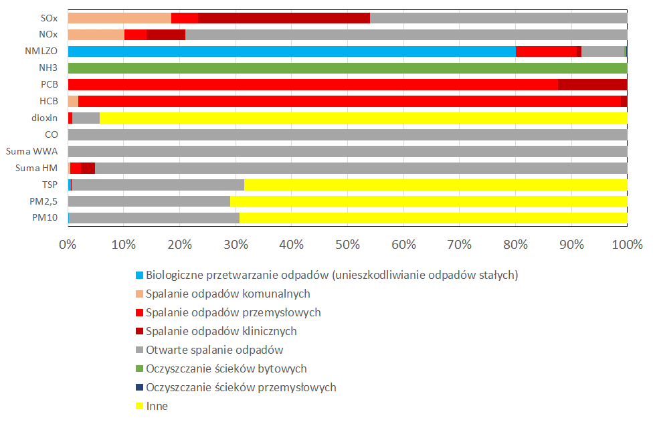
- Udział emisji wybranych zanieczyszczeń do powietrza
w ramach poszczególnych procesów gospodarki odpadami
Źródło danych: KOBIZE/EEA
Ocenę wpływu poszczególnych przedsięwzięć gospodarki odpadami na jakość powietrza należy rozpatrywać w układzie potencjalnego wpływu na etapach: (1) budowy i/lub istotnej przebudowy danego obiektu, (2) modernizacji obiektu oraz (3) jego eksploatacji. Rodzaj i wielkość emisji zanieczyszczeń do atmosfery w poszczególnych etapach może się znacząco różnić w zależności od typu i rodzaju danego obiektu oraz od zastosowanych rozwiązań technologicznych.
Na etapie planowania modernizacji procesów gospodarki odpadami, w celu minimalizacji negatywnego wpływu obiektów i procesów w tym sektorze na jakość powietrza, należy stosować najlepsze dostępne technologie i rozwiązania w zakresie poprawy czy zmiany procesów technologicznych, tak, aby tworzyć najlepsze warunki (niskoemisyjne) realizacji przebiegu danego procesu. Na etapie budowy i przebudowy obiektów gospodarki odpadami, znaczącą rolę w emisji zanieczyszczeń odgrywają prace związane z przygotowaniem obszaru pod inwestycje. W tym przypadku mamy do czynienia głównie z emisją niezorganizowaną, przede wszystkim z emisja wtórną pyłu zawieszonego w wyniku prac ziemnych oraz emisją zanieczyszczeń emitowanych przez pojazdy transportowe (przewóz, wyładowywanie i magazynowanie i składowanie materiałów wykorzystywanych podczas budowy) i maszyny robocze działające na danym terenie (emisja spalin).
Charakter emisji na tym etapie jest zmienny w czasie i zależny od etapów budowy obiektu oraz natężenia prac budowlano-montażowych. Do głównych zanieczyszczeń powietrza powstających na etapie budowy zaliczyć należy tlenki azotu (NO_{x}), tlenek węgla (CO), pył zawieszony (ogółem oraz PM10 i PM2,5) oraz zawarte w pyle metale ciężkie (HM), wielopierścieniowe węglowodory aromatyczne (WWA) i sadza (BC). W trakcie intensywnych prac, emisja zanieczyszczeń do powietrza z obszaru budowy może być znacząca (szczególnie w okresach występowania niesprzyjających warunków atmosferycznych). Jej zasięg z reguły ma charakter lokalny i przy odpowiednim zaplanowaniu inwestycji, nie powinien on wpłynąć istotnie na stan jakość powietrza poza obszarem budowy inwestycji. Wyjątek stanowić mogą trasy dojazdowe do terenu budowy (często wykorzystujące już istniejącą infrastrukturę drogową), które lokalnie mogą powodować nasilenie ruchu samochodowego poprzez ciężkie pojazdy transportowe przyczyniające się do tworzenie się korków i tym samym ogólnego pogorszenia jakości powietrza poprzez emisję z całego sektora transportu w całym regionie budowy i najbliższych miejscowościach. Ten etap wymaga każdorazowo optymalnego i jak najmniej kolizyjnego dla mieszkańców zaplanowania przebiegu tego typu tras oraz okresów dostaw materiałów i maszyn budowalnych na teren budowy.
Na etapie budowy obiektu należy wprowadzić działania minimalizujące emisję zanieczyszczeń do atmosfery. Do najczęściej stosowanych należą: (1) wprowadzenie kontroli w zakresie używania sprawnego sprzętu transportowego i budowlanego, (2) dopuszczenie do prac budowalnych pojazdów spełniających określone normy spalin, (3) stosowanie odpowiedniej jakości paliw, (4) ograniczenie do minimum czasu pracy maszyn i pojazdów spalinowych na biegu jałowym, (5) optymalizacja prędkości ruchu pojazdów (w tym prędkości) w przypadku transportu materiałów do budowy, (6) transport materiałów zgodnie z przepisami o ruchu drogowym za pomocą przystosowanych do tego celu i odpowiednio zabezpieczonych pojazdach, (7) ograniczenie prędkości ruchu pojazdów w rejonie budowy w przypadku okresów susz oraz silnych wiatrów, (8) zraszania terenu budowy i odpowiednie zabezpieczenie materiałów sypkich.
Na etapie eksploatacji obiektów gospodarki odpadami, emisje do powietrza (wielkość i rodzaj zanieczyszczeń) zależeć będą od typu samego obiektu, zastosowanych technologii jak i rodzaju składowanych i przetwarzanych odpadów. W tym przypadku emisje będą miały charakter zorganizowany (np. emisje z procesów przeróbki termicznej odpadów, czy procesów przetwarzania, sortowania i odzysku odpadów) oraz niezorganizowany (np. transport i magazynowanie odpadów). Emisje te mają charakter ciągły (np. przy składowiskach odpadów) lub czasowy (np. w trakcie uruchomienia danego procesu przetwarzania odpadów, czy okresów prac sprzętu obsługującego składowisko odpadów).
W przypadku eksploatacji składowisk odpadów wpływ na jakość powietrza może mieć emisja zanieczyszczeń stałych i gazowych oraz substancji zapachowych (odorów). Wewnątrz składowiska odpadów zachodzą procesy fizyczne, chemiczne i biologiczne. Emisje zanieczyszczeń gazowych obejmują przede wszystkim te związane z rozkładem substancji organicznych oraz uwalnianiem gazu składowiskowego (gazu powstającego w ramach procesów biochemicznego rozkładu odpadów w warunkach tlenowych i beztlenowych, składającego się głównie z metanu, dwutlenku węgla, tlenków azotu oraz pary wodnej i tlenu) i funkcjonowaniem na obszarze obiektu sprzętu technicznego i pojazdów transportujących na obiekt odpady. W wielu obiektach, gdzie uwalniany jest gaz składowiskowy (np. składowiska odpadów, kompostownie), stosowane są również procesy wychwytywania i magazynowania tego gazu, a także jego spalania w instalacjach zaliczanych do odnawialnych źródeł energii - biogazowniach. W takich przypadkach, należy liczyć się z minimalizacją emisji np. metanu do atmosfery, ale wyższą emisją produktów spalania tego gazu (w tym tlenków azotu i prekursorów pyłu). Jednocześnie wartością dodaną staje się tu zmniejszenie emisji niekontrolowanych i odzysk energii ze składowanych odpadów. Nie należy zapominać o emisji zanieczyszczeń pochodzącej z wierzchniej warstwy składowisk odpadów (głównie różnego rodzaju aerozoli i pyłu). Tego typu emisja w znaczniej mierze związana jest z właściwą eksploatacją składowiska i stosowanymi technologiami minimalizacji emisji (np. wałowanie i przykrywanie kwater roboczych, odpowiednie zagospodarowanie składowiska poprzez nasadzenia roślin, metody rekultywacji itd.). Zasięg emisji ze składowisk odpadów dotyczy najczęściej bezpośredniego sąsiedztwa składowiska, ale przy sprzyjających warunkach dyspersji, zasięg ich oddziaływania może być czasowo znacznie większy. W tym przypadku znacznie bardziej uciążliwymi dla ludzi mogą być odory niż same zanieczyszczenia powietrza.
W przypadku instalacji do termicznego przekształcania odpadów emisje do atmosfery związane są przede wszystkim z transportem, składowaniem i sortowaniem odpadów oraz emisją zanieczyszczeń w wyniku spalania odpadów. Skład zanieczyszczeń emitowanych do atmosfery w procesie utylizacji termicznej odpadów wynika również z typu i rodzajów odpadów spalanych w danym obiekcie. Najczęściej są to odpady komunalne, przemysłowe, medyczne oraz osady ściekowe. Wielkość emisji zależy również od zastosowanych technologii spalania oraz zastosowanych technologii redukcji emisji na danym obiekcie. Emisje te obejmują przede wszystkim substancje powstające w wyniku niepełnego spalania odpadów, takich jak pył zawieszony (różne frakcje), zawarte w pyle metale ciężkie oraz WWA (w tym BaP) i związki węgla (bp. sadza, węgiel elementarny i organiczny), tlenki siarki (SO_{x}), tlenki azotu (NO_{x}), metan (NH₃) oraz PCB i HCB. Oddziaływanie spalarni odpadów na jakość powietrza jest najczęściej lokalne, ale może mieć też zasięg ponadlokalny.
Nie należy zapominać, że sektor gospodarki odpadami emituje również zanieczyszczenia mikrobiologiczne. Obiekty gospodarki komunalnej z dużym udziałem odpadów organicznych charakteryzują się wysokim stężeniem bioaerozoli. Są one najczęściej źródłem skarg na uciążliwości zapachowe oraz mikrobiologiczne. Często składowiska odpadów stanowią siedliska owadów, gryzoni oraz ptaków przenoszących zagrożenia mikrobiologiczne. Bioaerozole zwierają patogenne drobnoustroje, występujące w postaci fragmentów grzybni oraz przetrwalników, zarodników i form wegetatywnych bakterii i wirusów (np. Seratia, Staphylococcus, Streptococcus, Enterobacter, Salmonella, Legionella, Alcaligenes, Flavobacterium i Cytophaga). Przenoszone są one na cząsteczkach pyłu zawieszonego. Zasięg oddziaływania emisji bioaerozoli najczęściej dotyczy najbliższego sąsiedztwa.
Jednym z najtrudniejszych do oceny wpływu na jakość powietrza rodzajem składowisk są mogilniki, gdzie składowane są często najbardziej niebezpieczne substancje (trudno rozkładalne odpady trujące lub promieniotwórcze, przeterminowane środki ochrony roślin, środki farmaceutyczne itd.). Najczęściej mogilniki występują w postaci uszczelnionych betonowych magazynów i nie stanowią zagrożenia dla jakości powietrza. Mogilniki w Polsce, z wyjątkiem dwóch wymienionych w KPGO, są już zlikwidowane.

Powierzchnia ziemi i gleby
Znaczącą większość wymienionych w KPGO przedsięwzięć charakteryzuje potencjalne negatywne oddziaływanie na powierzchnię ziemi i gleby, lecz zróżnicowane ze względu na stopień zastosowania rozwiązań zabezpieczających środowisko, a także utrzymywanie odpowiedniego reżimu czystości środowiska podczas prac w ramach budowy, przebudowy i modernizacji obiektów.
Realizacja celów KPGO w zakresie ograniczenia ilości składowanych odpadów zmniejszy zapotrzebowanie na tworzenie lub powiększenie istniejących składowisk odpadów. KPGO nie będzie w sposób istotny oddziaływać na ogólne cechy charakteryzujące powierzchnię ziemi. Będzie mieć wpływ na sposób użytkowania i ochronę gleb w regionie, co wynikać będzie z działań związanych ze zmniejszaniem ilości powstających odpadów, zmniejszaniem ilości odpadów deponowanych na składowiskach oraz modernizacją istniejących instalacji w zakresie gospodarki odpadami.
Oddziaływanie na powierzchnię ziemi będzie uzależnione od rodzaju i skali prowadzonych działań (budowa nowych obiektów kubaturowych, składowisk lub ich modernizacje). Będą to negatywne oddziaływania bezpośrednie, które będą wiązać się z zajęciem i przekształceniem terenu. Najistotniejsze oddziaływania będą związane z budową nowych obiektów. W trakcie prowadzonych nowych prac budowlanych dla wszystkich typów inwestycji będzie następowała zmiana ukształtowania i budowy powierzchni terenu. Powstaną wykopy, fundamenty, nasypy i przekopy, a grunty i gleby będą przemieszczane, także nastąpić może pogorszenie warunków powietrzno-wodnych gleb. Praca maszyn może wiązać się z ryzykiem zanieczyszczenia gruntu substancjami ropopochodnymi.
W okresie eksploatacji obiektów największe ryzyko będzie związane z wystąpieniem zanieczyszczenia gleb i wiąże się ze składowiskami odpadów, które w przypadku nieprawidłowego działania mogą w sposób bezpośredni i znaczący oddziaływać na gleby. Zanieczyszczenia gleb, to jedne z najtrudniejszych do usunięcia zanieczyszczeń, szczególnie jeśli są związane z nieprawidłowym składowaniem odpadów oraz brakiem właściwych zabezpieczeń i mogą prowadzić do skażenia gleb w skali lokalnej, a nawet regionalnej. Skażenie to jest spowodowane głównie odciekami ze składowiska. Skład chemiczny odcieków zależy od rodzajów deponowanych odpadów. Skażenie może wiązać się z obecnością substancji chemicznych, jak metale ciężkie, związki siarki, fluoru oraz zanieczyszczeń fizycznych w postaci pyłów. Może wystąpić również przedostanie się do gleb szkodliwych mikroorganizmów – grzybów i bakterii, które spowodują zanieczyszczenie gleb. Następstwem skażenia gleb jest skażenie roślin, które występują w otoczeniu obiektu. Rośliny poprzez system korzeniowy pobierają wraz z pokarmem związki toksyczne.
Innym rodzajem zanieczyszczeń, przede wszystkim na składowiskach, mogą być samozapłony gazu wysypiskowego, które powodują spalenie substancji organicznych i biogazu, co wiąże się zanieczyszczeniem okolicznych gleb związkami siarki lub fluoru.
Oddziaływanie na gleby i powierzchnię ziemi może również powodować transport odpadów do obiektów gospodarki odpadami. Zanieczyszczenia te będą pośrednie, pojawiać się będą przy szlakach transportu, związane będą z emisją z samych odpadów jak i spalaniem paliw. W celu minimalizacji tych oddziaływań należy odpowiednio planować transport odpadów, minimalizować ich ilość i zabezpieczać ładunek przez odpowiednie przygotowanie do transportu oraz optymalnie wybierać szlaki transportu.
W celu zminimalizowania negatywnego oddziaływania składowiska należy przede wszystkim dokonać prawidłowego wyboru lokalizacji składowiska uwzględniając typ odpadów jaki będzie na nie trafiał, ukształtowanie terenu, budowę podłoża, głębokość zalegania wód podziemnych, zabezpieczenia naturalne, odległość od osiedli ludzkich. Można zastosować różnego rodzaju systemy uszczelniania składowisk zapobiegając infiltracji odcieków, przykładowo poprzez uszczelnianie podłoża folią lub gliną, systemy drenażu zbierające odcieki, rozdeszczowywanie odcieków na powierzchni składowiska w okresach suszy, przykrywanie odpadów podsypką technologiczną, szczelne zabezpieczenie odpadów niebezpiecznych.
Ograniczenie wpływu związanego z samozapłonami może nastąpić przez zastosowanie systemu odgazowania i wykorzystaniu go do innych celów. Istotne jest by w okresie eksploatacji składować odpady o kodach zgodnych z zatwierdzoną instrukcją eksploatacji oraz stosować systematyczną kontrolę i monitoring pracy składowiska.
W ramach KPGO planowane są także inwestycje, których wpływ na gleby i powierzchnie ziemi będzie zminimalizowany. Są to inwestycje związane z modernizacją obiektów oraz zamykaniem i rekultywacją składowisk w celu przywrócenia terenu do wcześniejszego stanu lub nadanie właściwego ukształtowania terenu zgodnie z lokalnymi uwarunkowaniami a także usunięcia zanieczyszczeń gruntowych. Będą to pozytywne oddziaływania bezpośrednie, średnioterminowe i stałe.
Podsumowując, realizacja KPGO w ujęciu całościowym przyniesie pozytywne rozwiązania problemów wpływu na jakość gleb i powierzchnię ziemi. Będą one związane przede wszystkim z mniejszą ilością składowanych odpadów, a więc zajęciem mniejszej ilości terenów zajętych przez odpady oraz obiekty ich składowania. Negatywne oddziaływania pojawią się w miejscach lokalizacji nowych obiektów, będą ograniczone do najbliższego otoczenia. Zastosowanie środków minimalizujących powinno doprowadzić do sytuacji w której nie pojawią się oddziaływania znaczące. Szczególnie istotne jest właściwe planowanie obiektów gospodarki odpadami już na etapie wyboru ich lokalizacji, a także unikanie sytuacji, gdy budowane są obiekty, które nie są w pełni eksploatowane.

Wody powierzchniowe
Działania podejmowane zgodnie z kierunkami nakreślonymi w KPGO w sposób pośredni i bezpośredni będą oddziaływały na wody powierzchniowe.
Budowa i funkcjonowanie infrastruktury wykorzystywanej w gospodarce odpadami, w tym w szczególności przeznaczonej do zbierania i sortowania odpadów, ich mechaniczno-biologicznego przetwarzania, przetwarzania w procesach biologicznych, recyklingu, przetwarzania w procesach termicznych w skali kraju wiąże się z długofalowym oddziaływaniem na wody powierzchniowe zarówno w sposób bezpośredni, jak i pośredni – poprzez oddziaływanie na jakość wód podziemnych zasilających wody powierzchniowe. Analogicznie na wody powierzchniowe oddziałują odpowiednio przygotowane składowiska odpadów. Należy wyraźnie podkreślić, iż w ujęciu ogólnokrajowym eksploatacja tego typu inwestycji na jakość wód powierzchniowych w dłuższym okresie czasu będzie oddziaływać pozytywne. Warunkiem pozytywnego oddziaływania instalacji przewidzianych w KPGO w fazie eksploatacji jest zastosowanie odpowiednich, adekwatnych do danej instalacji i przetwarzanych lub gromadzonych w niej odpadów, technologii ujmowania i oczyszczania ścieków z niej pochodzących. Ważne jest, aby proces oczyszczania oprócz ścieków typowo technologicznych (uzależnionych jakościowo i ilościowo od konkretnej instalacji, charakterystyki odpadów w niej przetwarzanych) obejmował również wody opadowe pochodzące z terenu tego typu obiektów. Szczególnie istotne jest zapewnienie odpowiedniej izolacji składowisk odpadów. Ponadto należy również zwrócić uwagę na odpowiedni stan techniczny samochodów i wszelkiego rodzaju maszyn wykorzystywanych w eksploatowanych instalacjach oraz dowożących do nich odpady. Powinny one mieć nienaganny stan techniczny gwarantujący brak wycieków płynów silnikowych. Muszą również zapewniać przewóz odpadów w sposób bezpieczny, tj. uniemożliwiający wystąpienie wycieków z transportowanych odpadów.
Niezależnie od przedstawionego powyżej pozytywnego oddziaływania działań przewidzianych w KPGO na jakość wód powierzchniowych należy zwrócić uwagę, iż w lokalnej skali odziaływanie to może w nieznacznym stopniu wpływać na pogorszenie charakterystyk jakościowych wód powierzchniowych – nie powinno ono jednak wykraczać poza normy określone obowiązującymi przepisami.
Większa ilość lokalnych oddziaływań negatywnych może być związana z fazą realizacji inwestycji. Będą one jednak miały charakter krótkoterminowy i odwracalny. Powinny zostać maksymalnie ograniczone poprzez odpowiednie uszczelnienie i odwodnienie placów parkingowych i składów materiałów budowlanych, zabezpieczenie ich przed powstawaniem niekontrolowanych wycieków do wód podziemnych, a więc pośrednio również do drenujących je wód powierzchniowych. Ważnym działaniem minimalizującym negatywne oddziaływanie w fazie realizacji jest również dbanie o odpowiedni stan techniczny pojazdów i maszyn wykorzystywanych przy budowie.
Kierunki działań przewidzianych w KPGO co do zasady nie wiążą się z funkcjonowaniem instalacji wymagających szczególnie dużych ilości wody do procesów technologicznych, a więc oddziałujących intensywnie na dostępną ilość zasobów wodnych. Niezależnie od tego ważne jest, aby zawsze dążyć do minimalizacji ilości wykorzystywanej wody, m.in. poprzez stosowanie technologii wodooszczędnych oraz ponowne wykorzystanie wody po jej oczyszczeniu.
Działania przewidziane w KPGO będą oddziaływały również na jakość wód Morza Bałtyckiego. W sposób pośredni będzie się to odbywało poprzez ograniczenie ilości zanieczyszczeń pochodzących z odpadów, które transportowane są do morza przez rzeki. Zaproponowano również działania oddziałujące bezpośrednio na jakość wód Bałtyku. Należy do nich m.in. kontynuacja wdrażania i propagowanie dobrych praktyk dotyczących należytego postępowania z odpadami na pokładzie statków, w portach oraz na plażach i w ich sąsiedztwie.
Zgodnie z uzgodnieniami zakresu niniejszej prognozy z Generalnym Dyrektorem Ochrony Środowiska (pismo z dn. z dn. 13 grudnia 2021 r., znak: DOOŚ-TSOOŚ.411.24.2021.ZM) oraz Głównym Inspektorem Sanitarnym (pismo z dn. 3 grudnia 2021 r., znak: HŚ.BW.530.11.2021.KK) konieczne jest również odniesienie się zagrożeń dla zbiorników wodnych, które mogą być wykorzystywane jako miejsca przeznaczone do kąpieli. Działania zaproponowane w ocenianym KPGO będą w pozytywny sposób oddziaływały na zbiorniki wodne, potencjalne miejsca przeznaczone do kąpieli. Ograniczone zostaną niekontrolowane zanieczyszczenia z dzikich składowisk odpadów – zarówno dzięki działaniom kontrolnym, jak i dzięki budowie i eksploatacji instalacji pozwalających na bezpieczne gromadzenie i przetwarzanie odpadów. Działania informacyjno-edukacyjne pozwolą na zwiększenie świadomości ludności korzystającej z tych kąpielisk, co powinno wypłynąć na ograniczenie ilości odpadów pozostawianych każdego roku w sąsiedztwie kąpielisk lub trafiających bezpośrednio do zbiorników wodnych. Należy jednak zwrócić uwagę, aby instalacje do gromadzenia i przetwarzania odpadów nie były lokalizowane w sąsiedztwie kąpielisk, szczególnie powyżej nich (w ujęciu zlewniowym). Dzięki temu oczyszczone ścieki pochodzące z takich obiektów nie będą zrzucane w sąsiedztwie kąpielisk.
Podsumowując powyższe należy podkreślić, iż w perspektywie długofalowej realizacja kierunków działań przewidzianych w KPGO powinna w sposób bezpośredni i pośredni oddziaływać pozytywnie na wody powierzchniowe, zarówno śródlądowe, jak i morskie. W przypadku działań związanych z budową, modernizacją, przebudową i funkcjonowaniem instalacji mogą wystąpić negatywne oddziaływania na wody powierzchniowe, będą one jednak możliwe do zminimalizowania właściwą lokalizacją i zgodnymi z przepisami prawa rozwiązaniami technologicznymi. Opisano je w rozdz. 11.

Wody podziemne
Większość z wymienionych w KPGO przedsięwzięć charakteryzuje potencjalne negatywne oddziaływanie na wody podziemne. Jest ono jednak zróżnicowane ze względu na stopień zastosowania nowych rozwiązań mających na celu zabezpieczenie środowiska, sposób prowadzenia prac budowlanych, remontowych i modernizacyjnych poszczególnych obiektów, stopnia zachowania dbałości o dobrą organizację prac i najlepszy stan środowiska.
W przypadku większości instalacji (wyjątek stanowi likwidacja mogilników) brak jest lokalizacji przedsięwzięć. Oddziaływania na wody podziemne są zależne nie tylko od ww. czynników, ale również od warunków hydrogeologicznych w rejonie obiektów (w tym głębokości występowania poziomów wodonośnych, w szczególności użytkowych poziomów wodonośnych i ich charakteru, występowania głównych zbiorników wód podziemnych, stopnia izolacji poziomów wodonośnych, lokalizacji ujęć wód podziemnych i ich stref ochronnych), a także od składu przetwarzanych lub składowanych odpadów. Należy też podkreślić, że dostęp tlenu dopływającego do terenu obiektu z niezanieczyszczoną wodą sprzyja mineralizacji zanieczyszczeń (Macioszczyk, Dobrzyński, 2002). Nie jest więc możliwe wskazanie, które z instalacji mogą negatywnie oddziaływać na wody podziemne, w tym ujęcia wód podziemnych i ich strefy ochronne.
Biorąc pod uwagę wymogi zawarte w ustawie z dnia 20 lipca 2017 r. Prawo wodne (tekst. Jedn. Dz. U. 2021 poz. 2233 z późn. zm.), można też stwierdzić, że żadne z działań nie powinno bezpośrednio wpływać negatywnie na tereny ochrony pośredniej stref ochronnych ujęć wód podziemnych, gdyż zgodnie z przepisami dot. stref ochronnych ujęć wód podziemnych na tych terenach obowiązują ograniczenia lokalizowania obiektów mogących znacząco oddziaływać na wody podziemne. Należy również podkreślić, że tereny ochrony bezpośredniej wyznaczane są w bezpośrednim sąsiedztwie studni i są przeznaczone wyłącznie na potrzeby funkcjonowania ujęcia, w związku z tym nie będą narażone na oddziaływanie.
Niemniej funkcjonowanie takich obiektów, jak infrastruktura do zbierania i sortowania odpadów, instalacje mechaniczno-biologicznego przetwarzania odpadów komunalnych (MBP), instalacje do przetwarzania odpadów w procesach biologicznych, instalacje do recyklingu odpadów i instalacje do przetwarzania odpadów w procesach termicznych mogą potencjalnie znacząco oddziaływać na wody podziemne. W trakcie eksploatacji obiektów może dochodzić do emisji zanieczyszczeń do wód podziemnych np. na skutek niewłaściwego zabezpieczenia terenu inwestycji przed migracją zanieczyszczeń do wód (uszczelnienie terenu, zbieranie i oczyszczanie wód opadowych) lub w sytuacjach awaryjnych i mogą się do nich przedostać m.in. SO₄⁻², Cl⁻, NH₃⁻NH₄⁻, OWO, metale ciężkie, substancje ropopochodne, WWA, kwasy tłuszczowe i inne w zależności od składu przetwarzanych lub składowanych odpadów. Oddziaływanie takie może być odwracalne i ma charakter lokalny, a czas jego występowania będzie zależał czasu usunięcia przyczyny emisji zanieczyszczeń.
W przypadku instalacji do recyklingu odpadów również w sytuacjach niewłaściwego zabezpieczenia terenu inwestycji przed migracją zanieczyszczeń do wód czy w sytuacjach awaryjnych mogą wystąpić emisje do wód podziemnych. Mogą to być, tak jak wcześniej wymienione: SO₄⁻², Cl⁻, NH₃⁻NH₄⁻, OWO, metale ciężkie, substancje ropopochodne, WWA, kwasy tłuszczowe i inne w zależności od składu przetwarzanych. Czas oddziaływania będzie zależny do czasu usunięcia jego przyczyny, a oddziaływanie to będzie miało charakter lokalny i odwracalny. W przypadku instalacji do recyklingu odpadów tworzyw sztucznych, papieru i szkła niezbędne wykorzystanie wody, która najczęściej pochodzi z ujęć wód podziemnych (ponad 70% wszystkich ujęć wody w Polsce to ujęcia wód podziemnych). Należy jednak podkreślić, że nowoczesne instalacje do recyklingu tych odpadów ograniczają zużycie wody do minimum poprzez wykorzystanie zamkniętego obiegu wody. Zużycie wody w ww. instalacjach nie powinno więc negatywnie wpływać na zasoby wód podziemnych, jeśli instalacje te nie będą zlokalizowane w obszarach, w których występuje deficyt wody. W przypadku lokalizacji instalacji w obszarach deficytowych dodatkowe zapotrzebowanie na wodę może przyczynić się do negatywnego oddziaływania na zasoby wód podziemnych. Zużyciu wody towarzyszy wytwarzanie ścieków, jest ono jednak zależne od ilości zużytej wody i w przypadku i nowoczesnych instalacji będzie również ograniczone do minimum.
Instalacje do składowania odpadów poprzez możliwość przedostania się odcieków do ziemi i ich infiltrację do wód podziemnych (nieszczelność podłoża lub systemu odprowadzania odcieków). Emisje do wód podziemnych obejmą takie zanieczyszczania, jak SO4-2, Cl-, NH3-NH4-, OWO, metalami ciężkimi, substancjami ropopochodnymi, WWA, kwasami tłuszczowymi i inne. Czas oddziaływania będzie zależny od czasu przedostawania się zanieczyszczeń, mogą to być oddziaływania długoterminowe. Charakter oddziaływania jest lokalny i odwracalny, ustanie ono po ustaniu dopływu zanieczyszczeń.
W przypadku podziemnego składowania odpadów emisje do wód podziemnych będą zależne od składu zdeponowanych odpadów (niebezpiecznych, obojętnych lub promieniotwórczych), a także od warunków występujących w górotworze, w szczególności warunków hydrogeologicznych.
Zgodnie z zapisami ustawy Prawo geologiczne i górnicze (tekst jedn. Dz. U. 2021 poz. 1420 z późn. zm.) „podziemne składowisko odpadów lokalizuje się w formacji geologicznej stanowiącej naturalną barierę geologiczną dla ewentualnej migracji substancji niebezpiecznych poza granice przestrzeni objętej przewidywanymi szkodliwymi wpływami składowanych odpadów”. Ponadto na składowanie odpadów w górotworze wymagane jest uzyskanie koncesji geologicznej, która z kolei powinna być poprzedzona przeprowadzoną oceną oddziaływania na środowisko planowanej działalności.
W przypadku podziemnej eksploatacji surowców mineralnych, odpady wydobywcze mogą być składowane w podziemnych wyeksploatowanych wyrobiskach. Należy przy tym zaznaczyć, że zwykle po zaprzestaniu eksploatacji surowców zaprzestaje się również odwodnienia górotworu, zaś w przypadku składowania odpadów w podziemnych wyrobiskach konieczne może być utrzymanie odwodnienia i tym samym zmiana lub utrzymanie zmienionych stosunków wodnych.
Wśród działań zaproponowanych w KPGO znajduje się również likwidacja mogilników. Większość mogilników na terenie Polski została zlikwidowana, pozostały dwa takie obiekty w Starym Julianowie gmina Walim w województwie dolnośląskim (na terenie będącym własnością osoby prywatnej) oraz nadpoziomowy magazyn przeterminowanych środków ochrony roślin na działce 851/18 przy ul. Składowej w Brzegu w województwie opolskim. Zgodnie z „Informacją w sprawie stopnia realizacji zadania związanego z likwidacją mogilników, wynikającego z Krajowego planu gospodarki odpadami 2014” Głównego Inspektora Ochrony Środowiska (2011) obiekt w Starym Julianowie jest w złym stanie technicznym, brak informacji o stanie technicznym obiektu w Brzegu. Choć właściciele terenów, na których znajdują się mogilniki, zostali poinformowani wiele lat temu o możliwości pozyskania na ich likwidację środków z NFOŚiGW, nie skorzystali z tej możliwości. W sprawie likwidacji mogilników toczą się postępowania administracyjne zmierzające do likwidacji obiektów.
Obiekty te stanowią zagrożenie dla środowiska gruntowo-wodnego, zwłaszcza że ich stan techniczny pogarsza się i przeterminowane środki ochrony roślin mogą przedostać się do wód gruntowych. Ponadto zanieczyszczenia z tych obiektów mogą się przedostać do środowiska gruntowo-wodnego w trakcie prac likwidacyjnych. W obu przypadkach stopień zagrożenia użytkowego poziomu wodonośnego jest niski i wody tego poziomu są izolowane przed migracją zanieczyszczeń z powierzchni terenu. Jednak pierwszy poziom wodonośny (wód gruntowych) w przypadku obiektu w Starym Julianowie występuje na głębokości ok. 5 m p.p.t., zaś w Brzegu na głębokości 1-2 m p.p.t., co oznacza, że wody gruntowe w obu przypadkach mogą być narażone na zanieczyszczenia zarówno w przypadku pozostawienia obiektów, jak i w trakcie prac likwidacyjnych. Z punktu widzenia ochrony wód podziemnych korzystne jest jak najszybsze zlikwidowanie obiektów, a prace likwidacyjne powinny być prowadzone ze szczególną dbałością, by przeterminowane środki roślin nie przedostały się do wód gruntowych.
Zagrożenia dla wód podziemnych będą również związane z etapem budowy, przebudowy i modernizacji instalacji. Wpływ prac wykonywanych na etapie budowy poszczególnych instalacji będzie zależny od lokalnych warunków w miejscu posadowienia obiektów. Prowadzone prace budowlane powodować mogą różnego rodzaju zmiany o charakterze bezpośrednim i pośrednim, działaniu krótkoterminowym i długoterminowym oraz odwracalne i nieodwracalne. W trakcie budowy części obiektów konieczne będzie wykonanie dołów fundamentowych, co może spowodować odsłonięcie warstw wodonośnych, przez co warstwy te będą narażone na zanieczyszczenia z powierzchni terenu, m.in. metalami ciężkimi i substancjami ropopochodnymi np. z powodu awarii sprzętu budowlanego. Należy też wziąć pod uwagę ewentualną konieczność odwodnienia wykopów budowlanych. W takim przypadku może nastąpić krótkotrwałe i odwracalne zmiany stosunków wodnych. Zmiany te po zakończeniu odwodnienia ustąpią. Zasięg zmian będzie uzależniony od metody wykorzystanej do odwodnienia wykopów. Sposób odwodnienia powinien być dobrany odpowiednio do występujących warunków hydrogeologicznych. W przypadku odwodnienia wykopów otworami wiertniczymi, na odwodnienia takie oraz na lokalizację miejsc zrzutu wód należy uzyskać stosowne decyzje i uzgodnienia.
Choć poszczególne inwestycje realizowane na podstawie KPGO mogą potencjalnie znacząco negatywnie oddziaływać na wody podziemne, to biorąc pod uwagę KPGO jako całość należy stwierdzić, że plan przyniesie pozytywne efekty wynikające ze zmniejszenia ilości wytwarzanych i składowanych odpadów.

Surowce naturalne
Realizacja KPGO nie powinna negatywnie wpłynąć na surowce naturalne. Jest mało prawdopodobne, by inwestycje z zakresu gospodarki odpadami (z wyjątkiem podziemnego składowania odpadów) kolidowały z lokalizacją złóż surowców naturalnych.
W przypadku podziemnego składowania odpadów wystąpią długoterminowe, nieodwracalne, oddziaływania na wykorzystywany wyrobiska poeksploatacyjne, skutkujące brakiem możliwości dalszej eksploatacji surowców. Oddziaływania to ogranicza się do wyrobisk i ma charakter lokalny.
Odrębnie omówiono oddziaływanie realizacji KPGO na wody podziemne, w szczególności ich zasoby (rozdz. 7.6).

Różnorodność biologiczna
Realizacja przedsięwzięć wymienionych w KPGO może potencjalne negatywne oddziaływać na stan zachowania i możliwości ochrony różnorodności biologicznej w skali lokalnej lub regionalnej. Charakter oddziaływania na przyrodę ożywioną jest zależny od skali inwestycji, jej lokalizacji oraz wrażliwości środowiska. Należy jednak podkreślić, że większość nowych inwestycji lokalizowana jest najczęściej na terenach o niskich walorach przyrodniczych, przekształconych przez człowieka (w tym zurbanizowanych). Tereny te charakteryzują się małym zróżnicowaniem ekosystemów i gatunków, gdzie dominują gatunki pospolite. Można przyjąć, że na terenach silnie przekształconych antropogenicznie wpływ na gatunki roślin i zwierząt oraz ich siedliska przyrodnicze nie powinien być znaczący dla różnorodności biologicznej. Natomiast na terenach słabo przekształconych możliwe jest negatywne oddziaływanie na różnorodność biologiczną. Dlatego niezwykle ważne jest szczegółowe rozpoznanie terenu inwestycji oraz przeprowadzenie oceny oddziaływania inwestycji na środowisko.
Potencjalne negatywne oddziaływanie na różnorodność biologiczną zarówno w przypadku budowy, rozbudowy, modernizacji infrastruktury, instalacji do zbierania, przetwarzania, odzysku odpadów czy też składowania odpadów będzie zależne od receptora tego odziaływania (szczególną uwagę należy zwrócić na gatunki i siedliska objęte ochroną) i może polegać na:
  - zmianach w strukturze zagospodarowania terenów (utrata siedlisk przyrodniczych i gatunków roślin i zwierząt związanych z terenem),
  - zmianach warunków siedliskowych (pogorszenie stanu lub utrata siedlisk przyrodniczych i gatunków roślin i zwierząt, migracja gatunków zwierząt na nowe tereny, utrudnienia rozprzestrzeniania się gatunków, pojawienie się inwazyjnych gatunków obcych),
  - zmiany stosunków gruntowo-wodnych (pogorszenie stanu lub utrata siedlisk przyrodniczych i gatunków roślin i zwierząt, w szczególności od wód zależnych),
  - emisji hałasu i drgań w środowisku (pogorszenie stanu lub utrata siedlisk gatunków zwierząt),
  - emisji pyłów i zanieczyszczeń do powietrza oraz wód oraz ich akumulacji w glebach (pogorszenie stanu lub utrata siedlisk przyrodniczych i gatunków roślin i zwierząt).
Na etapie budowy przedsięwzięcia oddziaływanie na różnorodność biologiczną będzie chwilowe lub trwałe i będzie wynikało z zajęcia terenu, transportu maszyn, materiałów oraz elementów, prowadzonych prac budowlanych i modernizacyjnych, w tym także zmian w zagospodarowaniu terenu. Podejmowane prace będą oddziaływać przede wszystkim na przyrodę ożywioną na terenie instalacji oraz w jego bliskim otoczeniu. Istotne trwałe odziaływanie będzie związane z zajęciem terenu, np. usuwanie roślinności (w tym wycinka drzew i krzewów), co spowoduje utratę siedlisk występowania gatunków roślin i zwierząt wpływając bezpośrednio na obniżenie różnorodności biologicznej danego terenu. Należy zwrócić szczególną uwagę na gatunki chronione występujące na terenie inwestycji, jak również termin wykonywanych prac. Prace powinny się odbywać poza sezonem rozrodczym zwierząt. Roboty budowlane mogą stanowić potencjalne źródło niekorzystnego oddziaływania na środowisko gruntowo – wodne, co może powodować pogorszenie stanu siedlisk przyrodniczych i gatunków. Skala oddziaływania będzie uzależniona od lokalnych warunków gruntowo-wodnych, posadowienia obiektów lub urządzeń infrastruktury. Niekorzystny chwilowy wpływ może mieć również zanieczyszczenie akustyczne (szczególnie na wrażliwe gatunki zwierząt – płoszenie z miejsc żerowania, miejsc lęgowych). Możliwe negatywne oddziaływanie może dotyczyć emisji zanieczyszczeń do powietrza i wód oraz ich akumulację w glebach.
Na etapie eksploatacji inwestycji oddziaływania mogą być związane ze zmianami warunków siedliskowych w najbliższym otoczeniu, co może całkowicie zmieniać strukturę siedlisk i funkcjonowanie całych ekosystemów i może mieć znaczący wpływ na funkcjonowania świata przyrody. Pogorszenie stanu siedlisk przyrodniczych związane z zanieczyszczeniami chemicznymi gleb i wody są przyczyną obniżenia odporności zdrowotnej roślin (głownie dotyczy to drzew) na choroby patogenne i szkodniki owadzie. Hałas eksploatacyjny związany z transportem odpadów, stacjami przeładunkowymi może mieć wpływ na siedlisko bytowania gatunków zwierząt (ptaków, nietoperzy), jak również stan i zachowanie gatunków ssaków (zanieczyszczenie akustyczne może powodować u ssaków morskich czasową lub długotrwałą utratę słuchu, np. u morświnów, a w konsekwencji nawet śmierć zwierzęcia). W otoczeniu składowisk odpadów oraz instalacji do zagospodarowania odpadów mogą wystąpić przekształcenia zbiorowisk roślinnych – zanik wrażliwych gatunków, zwiększenie udziału gatunków roślin nitrofilnych, gatunków synantropijnych w tym inwazyjnych gatunków obcych. Pojawienie się inwazyjnych gatunków obcych stanowi zagrożenie dla gatunków rodzimych. Zmiany w składzie gatunkowym oraz liczebności zwierząt mogą wynikać ze zwiększonej migracji na nowe tereny (płoszenie zwierząt spowodowane zwiększonym hałasem oraz ruchem pojazdów) jak również zwiększonej liczebności gatunków ptaków, gryzoni oraz owadów, dla których tereny składowiska odpadów oraz instalacji do zagospodarowania odpadów mogą stanowić bazę żywieniową. Niekorzystną konsekwencją może być roznoszenie patogenów i chorób, zaburzenia procesów migracji (np. ptaki mogą pozostawać na zimę). W przypadku podziemnych składowisk odpadów negatywne oddziaływanie związane ze zmianą zagospodarowania terenu może spowodować utratę siedlisk i schronień letnich i zimowych nietoperzy.

Powiązania przyrodnicze
W Polsce najcenniejsze siedliska i gatunki objęte są prawną ochroną obszarową i gatunkową w ramach w ramach Europejskiej Sieci Natura 2000 (obszary ptasie i siedliskowe), Krajowego Systemu Obszarów Chronionych (parki narodowe, rezerwaty przyrody, parki krajobrazowe, obszary chronionego krajobrazu, stanowiska dokumentacyjne, użytki ekologiczne, zespoły przyrodniczo-krajobrazowe) oraz ochrony gatunkowej roślin, zwierząt i grzybów, które charakteryzują się różnym statusem ochrony. Ponadto w celu zapewnienia krajowej i międzynarodowej łączności i ciągłości ekologicznej pomiędzy obszarami chronionymi wyznaczono sieć korytarzy ekologicznych. Zarówno parki narodowe jak i rezerwaty przyrody stanowią najwyższą formę ochrony przyrody w Polsce i na ich terenie zakazane jest lokalizowanie obiektów i urządzeń nie służących celom tych obszarów. Obszary Natura 2000 chronią cenne gatunki i siedliska przyrodnicze. Inwestycje, które nie będą znacząco oddziaływać na przedmioty ochrony mogą być realizowane na terenie obszarów. Jeżeli jednak zostanie stwierdzone oddziaływanie a inwestycja jest celu nadrzędnego to wobec braku rozwiązań alternatywnych, inwestycja może zostać przeprowadzona na terenie obszaru pod warunkiem wykonania specjalnych działań kompensacyjnych.
Obszary chronione wraz z korytarzami ekologicznymi tworzą system powiązań przyrodniczych, który zapewnia ochronę różnorodności genetycznej (zmienności populacji gatunków roślin, zwierząt, mikroorganizmów), różnorodności gatunkowej czy różnorodności ekosystemowej (zróżnicowania w obrębie siedlisk gatunków i ekosystemów). Nawet niewielkie przekształcenia terenu mogą pogorszyć integralność obszaru, powodować zmiany w funkcjonowaniu całych ekosystemów, a tym samym zmiany struktur siedlisk przyrodniczych i bazy pokarmowej oraz ograniczania lub zaniku ich zasięgów.
Potencjalne negatywne oddziaływanie na powiązania przyrodnicze zarówno w przypadku budowy, rozbudowy, modernizacji infrastruktury, instalacji do zbierania, przetwarzania, odzysku odpadów czy też składowania odpadów będzie polegało na zmianie sposobu użytkowania gruntów. Zmiana może w znaczący sposób przyczynić się do fragmentacji siedlisk a tym samym ograniczenia oraz rozczłonkowania powierzchni cennych obszarów przyrodniczych. Zanik ciągłości oraz utrata struktury korytarzy ekologicznych zaburza migrację dzienną, sezonową gatunków, jak i dyspersję osobników na nowe tereny.
Negatywne oddziaływania na różnorodność biologiczną obszarów chronionych należy minimalizować lub ograniczać poprzez: unikanie konfliktów z wrażliwymi i cennymi gatunkami i obszarami poprzez m.in. odpowiedni wybór lokalizacji inwestycji jak również tras transportu odpadów, stacji przeładunkowych, nienaruszanie integralność obszarów; prowadzenie prac realizacyjnych zgodnych z przyjętymi zasadami ochrony środowiska.

Krajobraz
KPGO będzie miał pośrednio pozytywny wpływ na krajobraz. Wpływ ten będzie wynikał przede wszystkim ze zmniejszania presji gospodarki odpadami na poszczególne komponenty krajobrazu. Porządkowanie gospodarowania odpadami, zmniejszanie ich ilości będzie długotrwałym pozytywnym oddziaływaniem KPGO na krajobraz. W szczególności działania związane z monitorowaniem strumienia odpadów i jego kontrolą pomogą przeciwdziałać nielegalnym wysypiskom odpadów. „Dzikie” wysypiska odpadów stanowią nie tylko bezpośrednie oddziaływanie na środowisko wizualne, ale także pośrednio negatywnie oddziałują na krajobraz poprzez degradację składników krajobrazu – wód, gleb, ekosystemów. Wdrożenie KPGO może służyć więc pośrednio ochronie krajobrazu.
Pośredni, pozytywny wpływ na krajobraz będą miały także cele i kierunki działań, które przyczynią się do zmniejszenia ilości składowanych odpadów. Działania związane w przebudową i modernizacją składowisk i innych instalacji gromadzenia i przetwarzania odpadów dają możliwość włączenie w te prace, działań służących ochronie krajobrazu, takich jak wprowadzenie roślinności, w szczególności drzew, poprawę estetyki terenu. Takie działania będą trwałe, a ich skutki pozytywne dla krajobrazu i jego składników.
Negatywny wpływ na krajobraz będą miały przedsięwzięcia polegające na budowie nowych instalacji. Oddziaływanie polegające na trwałej zmianie składników krajobraz – w szczególności powierzchni ziemi i roślinności spowoduje przekształcenie krajobrazu. Stopień przekształcenia będzie zależał od skali inwestycji oraz wrażliwości środowiska, w tym krajobrazu. Właściwa lokalizacja nowych obiektów powoli zminimalizować ich negatywne oddziaływanie na krajobraz – powinny być one lokalizowane poza obszarami, w których:
- krajobraz jest przedmiotem ochrony,
- krajobraz posiada cenne cechy regionalne,
- występują ważne elementy ekspozycji (przedpola, panoramy, otwarcia widokowe, punkty widokowe) dóbr kultury (w tym zabytków, miast) i elementów przyrody ożywionej (np. wybitne pomniki przyrody).
Lokalizacja nowych obiektów w wymienionych obszarach może mieć negatywny wpływ na krajobraz poprzez zaburzenie ładu przestrzennego, kompozycji krajobrazu oraz niespójność funkcji i znaczenia danego obiektu z jego kulturowym i przyrodniczym otoczeniem. W przypadku lokalizacji nowych dominujących instalacji w obszarach pełniących ważne elementy ekspozycji krajobrazu, będą one także negatywnie oddziaływały na ekspozycję dóbr kultury i przyczynią się do obniżenia walorów krajobrazowych danego miejsca.
O skali negatywnego oddziaływania nowych obiektów decydować będą rozmiary przedsięwzięcia. Przekształcenie krajobrazu polegające na wybudowaniu instalacji, szczególnie składowiska, będzie powodowało zmiany w relacji pomiędzy poszczególnymi składnikami krajobrazu. Nastąpi przekształcenie ekspozycji krajobrazu w postaci wprowadzenia nowej dominanty (wysokościowej lub przestrzennej). Znaczenie tej zmiany będzie zależne od relacji pomiędzy nowym komponentem a już istniejącymi elementami ekspozycji krajobraz. Bez względu na walory krajobrazowe miejsca, w którym będą lokalizowane nowe obiektyw, ważne jest, aby zadbać o ich estetykę, uporządkowanie układu przestrzennego, wkomponowane w krajobraz formy i kolory, wprowadzenie roślinności, w szczególności drzew.

Warunki życia i zdrowie ludzi
Dobre samopoczucie, zdrowie i rozwój ludzi są ściśle powiązane ze stanem środowiska. Czyste środowisko naturalne zapewnia podstawowe potrzeby takie, jak czyste powietrze i wodę, czy odpowiedniej jakości grunty do produkcji żywności. Istotnego znaczenia dla dobrobytu ludzi nabiera najbliższe otoczenie, w tym dostęp do zielonej infrastruktury czy terenów czystych ekologicznie. Dlatego rozwój i funkcjonowanie przedsięwzięć ingerujących w środowisko naturalne może być też źródłem czynników stresogennych, poprzez zanieczyszczenie powietrza, hałas, niebezpieczne chemikalia czy odory. Badania wykonywane pod egidą Światowej Organizacji Zdrowia w ramach globalnej oceny ryzyka zdrowotnego wskazują, że środowiskowe czynniki stresogenne odpowiadają za 12–18% wszystkich zgonów w 53 krajach regionu WHO obejmującego Europę. Poprawa jakości środowiska w kluczowych obszarach, takich jak powietrze, woda i hałas, może zapobiec chorobom i poprawić zdrowie ludzi.
Niewłaściwe gospodarowanie odpadami i nielegalne składowanie czy spalanie odpadów mogą mieć negatywny wpływ zarówno na środowisko, jak i zdrowie publiczne. Negatywne skutki mogą wynikać z różnych czynności związanych z obsługą i usuwaniem oraz przetwarzaniem odpadów, powodujących zanieczyszczenie gleby, wody i powietrza. Niewłaściwie zutylizowane lub nieoczyszczone odpady mogą powodować poważne problemy zdrowotne dla ludzi znajdujących się w obszarze oddziaływania. Wycieki z odpadów mogą zanieczyszczać gleby i cieki wodne oraz powodować zanieczyszczenie powietrza poprzez emisje m.in. metale ciężkie i trwałe zanieczyszczenia organiczne, ostatecznie stwarzając zagrożenie dla zdrowia. Inne niedogodności spowodowane niekontrolowanym lub niewłaściwie zarządzanym usuwaniem odpadów, które mogą mieć negatywny wpływ na obywateli, obejmują skutki na poziomie lokalnym, takie jak degradacja krajobrazu, lokalne zanieczyszczenie wody i powietrza, a także zaśmiecanie. Właściwe gospodarowanie odpadami w sposób przyjazny dla środowiska jest zatem ważne ze względów zdrowotnych. Pomimo nasilających się działań w zakresie recyklingu, składowiska i spalarnie są szeroko wykorzystywane do zarządzania końcową fazą unieszkodliwiania odpadów.
Zanieczyszczenie powietrza jest największym środowiskowym zagrożeniem dla zdrowia. Powoduje choroby serca, skutkuje udarami, chorobami i rakiem płuc. Szacuje się, że narażenie na zanieczyszczenie powietrza w Polsce prowadzi co roku do ponad 40 000 przedwczesnych zgonów. Narażenie na hałas pochodzący z transportu i przemysłu może prowadzić do rozdrażnienia, zakłóceń snu i związanego z tym większego ryzyka wystąpienia nadciśnienia i chorób układu krążenia. Istotnym problemem jest też narażenie na niebezpieczne chemikalia i odpady, głównie poprzez zanieczyszczone powietrze i wodę, czy żywność. Właściwości niektórych niebezpiecznych chemikaliów powodują, że utrzymują się one w środowisku i następuje ich bioakumulacja w łańcuchu żywnościowym: to oznacza, że między ograniczeniem emisji a zmniejszeniem narażenia występuje znaczne opóźnienie czasowe. Ponadto ilość i zakres stosowanych obecnie chemikaliów oraz postępujący wzrost produkcji chemicznej wskazują, że narażenie ludzi i środowiska nadal będzie się zwiększać. Budzi to obawy dotyczące skutków zdrowotnych narażenia na działanie mieszanin chemikaliów w całym naszym życiu, zwłaszcza na etapach życia cechujących się podatnością na zagrożenia, takich jak wczesne dzieciństwo, ciąża i starszy wiek. Podobnie ocenia się w ujęciu zdrowotnym wpływ odpadów elektrycznych i elektronicznych. Biorąc pod uwagę występujące zanieczyszczenia w tych odpadach (szacowanych na ok 1000), skutki zdrowotne ich przetwarzania mogą obejmować skutki neurorozwojowe.
Istotnym czynnikiem determinującym poziom potencjalnych skutków zdrowotnych prowadzonej gospodarki odpadami jest ocena populacji narażonej na dane ryzyko, na co bezpośredni wpływ ma zasięg oddziaływania danego przedsięwzięcia i jego lokalizacja. Ważnym aspektem oceny ryzyka zdrowotnego jest fakt, że ludność mieszkająca w pobliżu zakładów unieszkodliwiania i przetwarzania odpadów jest często biedniejsza niż średnia populacji ogólnej, co wiąże się z nierównościami środowiskowymi w zakresie zdrowia.
Elementy procesów gospodarki odpadami opisanymi w KPGO w istotny sposób mogą wpłynąć na lokalną jakość powietrza oraz emisję odorów, pośrednio również wpływają na jakość wód wykorzystywanych do zaopatrzenia ludności i gleby. Dlatego z punktu widzenia potencjalnych zagrożeń dla ludzi i ich zdrowia, istotne jest wdrożenie efektywnego i opartego o najnowsze technologie systemu gromadzenia i przetwarzania odpadów, modernizacja istniejących technologii oraz rekultywacja, likwidacja lub zabezpieczenie nieefektywnych składowisk odpadów. Jest to szczególnie ważne w najbliższym sąsiedztwie terenów zurbanizowanych i gęsto zaludnionych.
W przypadku negatywnego oddziaływania na ludzi związanego z zanieczyszczeniem powietrza, istotnego znaczenia nabiera lokalizacja urządzeń do przetwarzania, utylizacji lub odzysku danego typu i rodzaju odpadów.
Budowa składowisk odpadów komunalnych w pobliżu miast może skutkować znacznym zagrożeniem mikrobiologicznym związanym nie tylko z gazem składowiskowym i bioaerozloami, ale również pośrednio z rozwojem insektów i przenoszeniem patogenów np. przez dziko żyjące zwierzęta. Podobnie jest z lokalizacją składowisk chemikaliów (np. przeterminowanych środków ochrony roślin, odczynników chemicznych, czy lekarstw).
Odrębnym zagadnieniem jest składowanie i utylizacja azbestu, który w wyniku degradacji i wtórnego pylenia stanowi istotne zagrożenia dla ludzi i zwierząt (wdychanie włókien azbestu może prowadzić do pylicy azbestowej, czy raka płuc. W KPGO zaplanowano działania informacyjno-edukacyjne, a także kontynuację oraz rozwój wsparcia (instrumenty finansowe) udzielanego przez administrację samorządową na rzecz usuwania azbestu.
Lokalizacja urządzeń i zakładów to termicznej utylizacji odpadów może powodować lokalny wzrost tła zanieczyszczeń w powietrzu i tym samym zwiększyć znacznie ryzyko dla zdrowia ludzi związanych z długookresowym narażeniem na pył zawieszony oraz zawarte w nim metale ciężkie czy rakotwórcze wielopierścieniowe węglowodory aromatyczne.
Istnieje szeroka i udokumentowana literatura w zakresie wpływ zanieczyszczeń powietrza na zdrowie. Wyniki prowadzonych badań podsumowuje w swoich Wytycznych Światowa Organizacja Zdrowia, w których m.in. rekomenduje wartości stężeń w powietrzu, a których dotrzymanie minimalizuje wpływ zanieczyszczeń powierza na zdrowie. Wytyczne te obejmują zanieczyszczenia emitowane również w całym procesie gospodarki odpadami (zarówno na etapach budowy i przebudowy obiektów gospodarki odpadami jak ich eksploatacji, czyli głównie pyłem zawieszonym, tlenkami siarki i azotu oraz tlenkiem węgla. Wskazuje również na skutki zdrowotne związane z narażeniem krótko i długo okresowym, co również wiąże się z oddziaływaniem sektora gospodarki odpadami.
Kolejnym aspektem oddziaływania realizacji KPGO na ludzi jest emisja hałasu związana z budową i funkcjonowaniem instalacji gospodarki odpadami. Może to znacząco wpływać na komfort życia ludzi. Większość instalacji zaproponowanych w KPGO jest, a w przypadku nowo budowanych będzie, usytuowana z uwzględnieniem terenów chronionych akustycznie i nie będzie bezpośrednio negatywnie oddziaływać na komfort życia ludzi. Wszystkie obiekty czy to nowo budowane, czy przebudowywane lub modernizowane muszą spełniać wymogi przepisów dotyczących norm hałasu w środowisku. Niemniej inwestycje zaproponowane do realizacji w KPGO pośrednio nie pozostaną bez znaczenia dla klimatu akustycznego ich otoczenia ze względu na dowóz odpadów do poszczególnych obiektów, który odbywa się zwykle transportem drogowym. Będzie to oddziaływanie długotrwałe, lokalne (w zależności od tras przejazdu pojazdów dowożących odpady o obiektów ich przetwarzania).
Odpowiednia realizacja celów KPGO poprzez likwidację istniejących i najbardziej uciążliwych dla środowiska obiektów, wprowadzenie nowych niskoemisyjnych technologii unieszkodliwiania i przetwarzania oraz odzysku odpadów może mieć pozytywny wpływ na poszczególne komponenty środowiska i przyczynić się do jakości życia i zdrowia człowieka. Kluczową kwestią jest uwzględnienie w harmonogramie działań nie tylko aspektów ekonomicznych i środowiskowych, ale również zdrowotnych.
Obiekty gospodarki odpadami ze względu na negatywne oddziaływania na warunki życia ludzi są często przedmiotem konfliktów społecznych. Istotne jest w tym aspekcie poszanowanie prawa zainteresowanej społeczności do wiedzy o planowanych przedsięwzięciach i jego oddziaływaniu na jak najwcześniejszym etapie.

Odporność instalacji na zmiany klimatu
Zmiany klimatu mogą potencjalnie wpłynąć na procesy i miejsca związane z gospodarką odpadami na wiele sposobów, co może się nasilić wraz ze zmianą częstości występowania nadzwyczajnych zdarzeń klimatycznych. Wszystkie instalacje są szczególnie wrażliwe na podtopienia i powodzie, a także na bardzo silny wiatr. Inne zagrożenia klimatyczne mogą powodować zakłócenia procesów technologicznych podczas fal upałów i chłodu. Także mogą spodziewać się uszkodzenia obiektów z powodu burz i silnego wiatru czy zagrożenia pożarowego w sytuacji wystąpienia suszy.
Analiza KPGO pozwoliła wskazać 9 rodzajów przedsięwzięć z zakresu gospodarki odpadami, które potencjalnie mogą negatywnie oddziaływać na klimat. Te instalacje są także wrażliwe na niektóre zjawiska ekstremalne, w tym fale upałów, susze, intensywne opady, podtopienia i powodzie, burze i silny wiatr, osuwiska, fale chłodu. Przykładowo instalacje do ograniczenia ilości odpadów wykazują odporność na warunki klimatyczne takie same jak inne instalacje przemysłowe. Zwykle są wyposażone w systemy odprowadzania nadmiaru wody i są odporne na silny wiatr. Szczególnie wrażliwe na warunki klimatyczne natomiast są otwarte składowiska, substancje i obiekty zlokalizowane na otwartym terenie. Dotyczy to przede wszystkim zagrożeń związanych z opadami ulewnymi, które powodują podtopienia i wypłukują ze składowisk substancje rozpuszczalne (w tym m.in. ropopochodne, farmaceutyki składowane nielegalnie). Istnieje też potencjalne zagrożenie zniszczenia obiektu przez osuwiska. Może to również wpłynąć na niektóre obiekty na terenie zakładu, na przykład systemy zbierania gazu i odcieków. W skrajnym przypadku, kiedy wystąpi powódź wówczas całe składowisko odpadów może zostać rozmyte, a instalacje zniszczone (jak w czasie powodzi w 1997 r.).
Zmiany w hydrologii terenu i temperaturze, mogą wpłynąć na procesy gospodarowania odpadami, np. tempo degradacji składowiska, produkcję i skład odcieków. Ryzyko zaburzenia prawidłowego funkcjonowania instalacji stanowią ograniczenia zasobów wody niezbędnej do procesów technologicznych i chłodzenia, wynikające z wystąpienia suszy.
Zagrożenia klimatyczne prowadzą także do zwiększenia utrudnień w dostępności infrastruktury wspierającej, np. drogowej i kolejowej. Z powodu powodzi mogą zostać wstrzymane dostawy odpadów, co może zakłócić prace instalacji i spalarni.
Zakres, w jakim ekstremalne zjawiska klimatyczne rzeczywiście oddziałują na obiekty i procesy gospodarki odpadami będzie często zależał od cech specyficznych danego miejsca i instalacji. Dlatego też należy podjąć kroki w celu oceny ryzyka klimatycznego dla poszczególnych obiektów i procesów gospodarki odpadami, aby wskazać najbardziej zagrożone zmianami klimatu, np. nisko położone tereny przybrzeżne. Szczególnie zagrożone będą instalacje przetwarzające odpady organiczne, które są wyjątkowo wrażliwe na warunki wilgotnościowe (opady i susze). Podkreślić przy tym należy, że zdecydowana większość istniejących w Polsce instalacji do mechaniczno-biologicznego przetwarzania niesegregowanych (zmieszanych) odpadów komunalnych prowadzi proces rozładunku i mechanicznego przetwarzania odpadów w obiektach zamkniętych uniemożliwiających oddziaływanie czynników atmosferycznych na odpady. Cześć instalacji MBP znajdujących się na otwartym placu, bez zadaszenia powinna wybudować obiekty zamknięte, które pozwolą zmniejszyć wpływ czynników atmosferycznych na odpady.

Oddziaływanie postanowień KPGO
na obszary Natura 2000
W rozdziale 6 przeprowadzono analizę KPGO pod kątem ich spójności z celami środowiskowymi, które odnoszą się do zapobiegania powstawaniu odpadów, wzmocnienia gospodarki o obiegu zamkniętym, rozwiązania problemu wywozu odpadów z UE, wdrażania skoordynowanych działań dla rozwoju rynków produktów o zamkniętym cyklu życia dla kluczowych łańcuchów wartości. Będą one służyły poprawie gospodarowania odpadami tak, aby zmniejszyć jego wpływ na środowisko, w tym obszary Natura 2000. Analiza ta wykazała, że wiele z celów i kierunków działań KPGO przyczynia się do wdrażania wymienionego celu poprzez działania w zakresie:
  - ochrony jakości wód,
  - ochrony zasobów wód,
  - ochrony powierzchni ziemi i gleb,
  - ochrony różnorodności biologicznej.
KPGO służy – głównie pośrednio – ochronie różnorodności biologicznej w obszarach Natura 2000 poprzez działania w zakresie zapobiegania zanieczyszczeniom środowiska, związanym z nieuporządkowaną gospodarką odpadami. Zapobieganie zanieczyszczeniom oraz ich kontrola przyczynia się do ochrony wód i gleb, ma także znaczenie dla odporności siedlisk przyrodniczych na zmiany klimatu. Zmniejszenie presji odpadów na wody i gleby, ograniczenie przedostawania się zanieczyszczeń do tych elementów środowiska zwiększa potencjał siedlisk do regeneracji w warunkach zmian klimatu. W szczególności dotyczy to siedlisk przyrodniczych zależnych od wód w warunkach suszy, zjawiska, które już obecnie pojawia się w Polsce coraz częściej i jest bardziej intensywne. Zjawiska związane z deficytem wody w przyszłości będą pojawiać się coraz częściej. Działania związane z poprawą skuteczności kontroli strumieni odpadów mogą zmniejszyć zagrożenie dla przedmiotów ochrony Natura 2000, wynikające z nielegalnego składowania odpadów. Nielegalne składowanie odpadów i zaśmiecenie są jedną z ważnych przyczyn śmiertelności zwierząt, w tym płazów. Właściwa gospodarka odpadami komunalnymi może więc pośrednio przyczynić się do ochrony różnorodności biologicznej.
Zaplanowane szerokie działania edukacyjne, promocyjne oraz monitorujące gospodarkę odpadami przyczyniają się do osiągnięcia celu środowiskowego, jakim jest rozwój wiedzy, podnoszenie świadomości ekologicznej i budowanie społeczeństwa obywatelskiego. Pozytywne oddziaływania mają szczególne znaczenie w przypadku najbardziej wrażliwych i zagrożonych siedlisk przyrodniczych i związanych z nimi gatunków – ekosystemów wodnych i od wód zależnych, które stanowią najcenniejsze w skali kraju i Europy siedliska przyrodnicze, a jednocześnie są najbardziej podatne na zamiany.
Potencjalne negatywne oddziaływanie na przedmioty ochrony w obszarach Natura 2000 zarówno w przypadku budowy, rozbudowy, modernizacji infrastruktury, instalacji do zbierania, przetwarzania, odzysku odpadów czy też składowania odpadów będzie zależne lokalizacji i skali inwestycji oraz od receptora tego odziaływania. W przypadku tych przedsięwzięć największe negatywne oddziaływania na obszary Natura 2000 mają:
  - zmiany w strukturze zagospodarowania terenów,
  - zmiany warunków siedliskowych, w tym zmiany stosunków gruntowo-wodnych,
  - emisja hałasu i drgań w środowisku,
  - emisja pyłów i zanieczyszczeń do powietrza i wód oraz ich akumulacja w glebach.
Wymienione oddziaływania mogą mieć pośredni lub bezpośredni, chwilowy lub długotrwały wpływ na przedmioty ochrony w obszarach Natura 2000, a główną ich przyczyną może być:
  - zajęcie terenu i związane z nim usuwanie roślinności, co może być z kolei równoznaczne z zakłóceniem lub niszczeniem siedlisk zwierząt; zajęcie terenu może powodować ograniczenie oraz rozczłonkowaniem powierzchni obszarów Natura 2000 lub fragmentację siedlisk, utratę łączności i ciągłości ekologicznej, naruszenie równowagi pomiędzy kluczowymi gatunkami w każdym z obszarów,
  - zanieczyszczenie środowiska gruntowo-wodnego oraz wzmożony hałas podczas prac budowlanych; zanieczyszczenia mogą powodować krótkotrwałe pogorszenie warunków siedliskowych, w tym płoszenie gatunków z miejsc żerowania i miejsc lęgowych,
  - hałas związany z transportem odpadów oraz funkcjonowaniem stacji przeładunkowych, który może mieć wpływ na siedliska bytowania gatunków zwierząt (ptaków, nietoperzy – w przypadku tworzenie podziemnych składowiska odpadów w dawnych wyrobiskach), jak również stan i zachowanie gatunków zwierząt,
  - zanieczyszczenie wynikające z nieprawidłowej eksploatacji i zabezpieczeń obiektów gospodarki odpadami, które może spowodować przekształcenia struktur siedlisk przyrodniczych, zwiększenie udziału gatunków roślin nitrofilnych, gatunków synantropijnych w tym inwazyjnych gatunków obcych, co stanowi zagrożenie dla przedmiotów ochrony, zmniejszenia liczebności populacji gatunków będących przedmiotami ochrony, zmian w ich rozmieszczeniu i zagęszczeniu zanik gatunków.
Prawdopodobieństwo wystąpienia oddziaływania i ich negatywnego wpływu na przedmioty ochrony w obszarach Natura 2000 zależne jest od lokalizacji i rozwiązań technologicznych konkretnych przedsięwzięć. Nie jest możliwe stwierdzenie skali i znaczenia oddziaływania wynikającego z konkretnego przedsięwzięcia dla obszarów Natura 2000, gdyż nie są znane ich lokalizacje i dokładna analiza nie jest możliwa.
Potencjalne negatywne oddziaływanie można zminimalizować – każdorazowo, dla konkretnej inwestycji niezbędne jest upewnienie się na etapie planowania inwestycji, czy przedsięwzięcie nie zagraża przedmiotom ochrony. Niemniej pierwszorzędnym rozwiązaniem dla uniknięcia konfliktów instalacji gospodarki odpadami z przedmiotami ochrony w obszarach Natura 2000 jest rezygnacja z lokalizacji tych instalacji w obszarach Natura 2000, w miejscach gdzie zasięg oddziaływania tych instalacji może objąć przedmioty ochrony.
Prawdopodobieństwo negatywnego oddziaływania może być zminimalizowane rozwiązaniami technicznymi poprzez:
  - stosowanie technologii zgodnych z przyjętymi zasadami ochrony środowiska (w tym technologii spełniających kryteria BAT), pozwalających ograniczyć emisję hałasu i zanieczyszczeń do powietrza, wody i gleb,
  - stosowanie metod i technik izolacyjnych i uszczelniających zgodnych z przyjętymi zasadami ochrony środowiska pozwalających ograniczyć emisję hałasu i zanieczyszczeń do powietrza, wody i gleb poprzez np. wprowadzenie zieleni izolacyjnej, zabezpieczeń przed infiltracją odcieków, emisją pyłów, zabezpieczeń rozprzestrzeniania się odpadów; wykonywanie prac budowlanych w porze dnia, redukcję zakłóceń hałasu podwodnego,
  - stosowanie metod i technik zgodnych z dobrymi praktykami w zakresie ochrony środowiska, pozwalających ograniczyć oddziaływanie na gatunki i siedliska przyrodnicze w obszarach Natura 2000, w tym wykonywanie prac realizacyjnych w terminach poza okresem rozrodczym, wychowania młodych i migracji; stosowanie odpowiednich zabezpieczeń roślinności, stosowanie ograniczanie usuwania roślinności do niezbędnego minimum (przede wszystkim wycinki drzew i krzewów) wraz z zastosowaniem kompensacji przyrodniczej, która polegałaby na tworzeniu stanowisk zastępczych - przenoszenie rzadkich i chronionych gatunków roślin i zwierząt oraz zbiorowisk roślinnych na nowe stanowiska, tworzenie miejsc lęgowych ptaków oraz nietoperzy, tworzenie nasadzeń roślinności zgodnych z warunkami siedliskowymi.
Podsumowując, zapisy dotyczące celów i kierunków działań KPGO będą sprzyjały realizacji celów ochrony Europejskiej Sieci Ekologicznej Natura 2000. W przypadku wszystkich działań prognozowany jest pozytywny ich wpływ na zasoby przyrodnicze i ich stan. Potencjalne rezultaty przedsięwzięć mogą mieć pośredni lub bezpośredni wpływ na przedmioty, cel i zakres ochrony obszarów Natura 2000. W przypadku ryzyka wystąpienia znaczących negatywnych oddziaływań niezbędne jest przeprowadzenie oceny oddziaływania konkretnego przedsięwzięcia na obszar Natura 2000.

Informacja o możliwym transgranicznym oddziaływaniu KPGO na środowisko
Wdrażanie KPGO wiąże się z oddziaływaniami, które mogą mieć wpływ na inne kraje.
W kontekście możliwego transgranicznego oddziaływania KPGO na środowisko istotne jest przede wszystkim wywożenie odpadów za granice Polski. Transgraniczne przemieszczania odpadów jest uregulowane zapisami Konwencji Bazylejskiej, prawem UE oraz krajowym aktem - ustawą z 29 czerwca 2007 r. o międzynarodowym przemieszczaniu odpadów. Wywóz odpadów z Polski odbywa się na podstawie decyzji administracyjnej wydawanej przez Głównego Inspektora Ochrony Środowiska. Regulacje te mają na celu zminimalizowania ryzyka negatywnych skutków dla zdrowia ludzi i środowiska powodowanych przez odpady niebezpieczne i inne odpady oraz ich transgraniczne przemieszczanie. Ryzyko dla środowiska i zdrowie ludzi w krajach, do których wywożone są odpady może wiązać się z nielegalnym przemieszczaniem odpadów. KPGO uwzględnia działania służące monitorowaniu i kontroli strumienia odpadów, tak aby minimalizować możliwości nielegalnego wywożenia odpadów. Uwzględnia także współpracę w tym zakresie z innymi państwami.
Oddziaływania transgraniczne wynikające z realizacji KPGO wystąpią także w zawiązku z gospodarowaniem odpadami w środowisku morskim. W tym zakresie KPGO przewiduje środki na rzecz zwalczania zaśmiecania i zapobiegania zaśmiecaniu środowiska morskiego Podjęte działania będą pośrednim pozytywnym oddziaływaniem na wody wszystkich krajów Morza Bałtyckiego.
Negatywne oddziaływania na kraje sąsiadujące z Polską mogą wystąpić w sytuacji lokalizacji instalacji gospodarki odpadami w pobliżu granic tych krajów. Wpływ emisji zanieczyszczeń do powietrza (w tym odory), zanieczyszczenia wód lub gleb, emisja hałasu z zakładów przetwarzania odpadów może dotyczyć środowiska i mieszkańców przygranicznych miejscowości. Określenie tego rodzaju transgranicznego oddziaływania na środowisko w przypadku KPGO jest trudne ze względu na ogólne sformułowanie priorytetów i działań do realizacji.
Budowa wymaganych zakładów i instalacji do przetwarzania odpadów z założenia powinna wyeliminować konieczność transgranicznego przemieszczania odpadów, a konieczność określenia zakresu i rodzaju oddziaływania tych inwestycji na przygraniczne miejscowości będzie analizowana przy opracowywaniu ocen strategicznych planów gospodarki odpadami dla poszczególnych, przygranicznych województw.
Nie stwierdzono znaczących negatywnych transgranicznych oddziaływań na środowisko, które wymagałyby przeprowadzenia postępowania w sprawie transgranicznego oddziaływania na środowisko.

Rozwiązania alternatywne do rozwiązań zawartych
w KPGO
KPGO powstał w odpowiedzi na jeden z najważniejszych problemów ochrony środowiska, jakim są odpady z działalności człowieka. Cele i kierunki działań określone w KPGO ukierunkowane są na poprawę gospodarowania odpadami, tak aby w jak najmniejszym stopniu powodowały one presję na środowisko i zdrowie ludzi. W KPGO przeprowadzono szczegółową diagnozę funkcjonowania gospodarki odpadami w Polsce, oceniono stopień, w jakim osiągnięto cele KPGO do roku 2022, opracowano prognozy powstawania odpadów uwzględniając zmiany demograficzne i gospodarcze. Przeprowadzono także analizę wymogów, których źródłem są polityki i prawo UE. W odniesieniu do różnych grup odpadów zidentyfikowano problemy gospodarki odpadami. Diagnoza zawierająca wymienione kwestie była podstawą ustalenie celów KPGO, kierunków działań i zadań administracji publicznej.
Jak wykazano w rozdziałach 6, 7 i 8, wdrożenie KPGO będzie pozytywnie oddziaływało na środowisko, w tym sieć obszarów Natura 2000, w tym ich integralność oraz spójność sieci Natura 2000. Jak wykazano KPGO jest spójny z polityką UE i kraju w zakresie gospodarowania odpadami, a także szerzej w zakresie ochrony środowiska. Jest powiązany z dokumentami wyrażającymi tę politykę na poziomie UE i Polski i przyczynia się do wzmocnienia pozytywnych oddziaływań tych polityk na środowisko. Jednocześnie, rezygnacja z przyjęcia KPGO (pomijając niezgodność takiej sytuacji z przepisami) oznaczałaby niekorzystne oddziaływania na środowisko, pogorszenie jego stanu, w tym utrudniałaby osiągnięcie neutralności klimatycznej, celu który możliwy jest do osiągnięcia, gdy zwiększona będzie synergia między obiegiem zamkniętym a redukcją emisji gazów cieplarnianych.
KPGO jest dokumentem strategicznym opracowanym na podstawie rzeczowej diagnozy oraz stanowi jeden z instrumentów wdrażania polityki UE w dziedzinie ochrony środowiska. Wariantowe rozwiązania dokumentu nie są uzasadnione.
W przypadku niektórych działań o charakterze technicznym, realizowanych w środowisku, dla których KPGO stanowi ramy, mogą wystąpić negatywne oddziaływania związane głównie z etapem budowy przedsięwzięć. Większość z tych oddziaływań może zostać zminimalizowana, dzięki właściwej lokalizacji przedsięwzięć i stosowaniu najlepszych technologii w ochronie środowiska. W tym zakresie możliwe i uzdatnione są różne warianty przedsięwzięć. Będą one, zgodnie z przepisami prawa, uwzględnione w postępowaniach w sprawie oceny oddziaływania przedsięwzięć na środowisko.
Mając powyższe na uwadze w niniejszej prognozie nie proponuje się rozwiązań alternatywnych do KPGO, niemniej zaproponowano rozwiązania, które mogą wzmocnić realizację celów ochrony środowiska poprzez ten dokument. Przedstawiono w rozdz. 12.

Rozwiązania mające na celu wzmocnienie pozytywnego oddziaływania KPGO na środowisko
Analiza KPGO pod kątem jego spójności z celami ochrony środowiska, w tym w szczególności z celem „Przejście na gospodarkę o obiegu zamkniętym” wykazała, że KPGO wpisuje się w większość tych celów. Niemniej dla wzmocnienia synergii KPGO z innymi politykami w ochronie środowiska będącymi źródłem analizowanych celów proponuje się:
- wzmocnienie działań mających na celu zapobieganie powstawaniu odpadów baterii i akumulatorów, pojazdów wycofanych z eksploatacji, odpadów wyrobów włókienniczych,
- uwzględnienie kwestii trudności w ponownym użyciu i recyklingu w działaniach dotyczących ponownego użycia i recyklingu odpadów zawierających substancje potencjalnie niebezpieczne, w tym substancje zaliczone do trwałych zanieczyszczeń organicznych (TZO) – takie jak zużyty sprzęt elektryczny i elektroniczny, pojazdy wycofane z eksploatacji,
- wzmocnienie działań mających na celu wykorzystanie biogazu jako odnawialnego źródła energii w celu minimalizacji emisji tego typu gazów oraz odorów w procesie gospodarki odpadami,
- uwzględnienie w większym stopniu kwestii gospodarki odpadami z wyrobów włókienniczych w kontekście przyjętej w marcu 2022 r. „Strategii UE dla sektora włókienniczego” ,
- uwzględnienie kwestii obowiązkowej zawartości materiałów pochodzących z odzysku (kobaltu, ołowiu, litu, niklu) w nowych bateriach (zgodnie z planowanymi w UE przepisami w sprawie baterii i zużytych baterii),
- uwzględnienie kwestii obowiązkowej zawartości materiałów z recyklingu w przypadku niektórych materiałów komponentów pojazdów i w materiałach budowlanych,
- wzmocnienie celów dotyczących poziomu odzysku odpadów z budowy i rozbiórki w kontekście planowanej w UE rewizji celów w tym zakresie,
- zaplanowanie działań w zakresie tworzenia nowych kwalifikacji i edukacji na poziomie wyższym w celu zwiększenia roli ekoprojektowania, projektowania nowych procesów i wyrobów w taki sposób, aby w jak najmniejszym stopniu oddziaływały na środowisko w fazie produkcji, użytkowania i po zakończeniu użytkowania.
Uwzględnienie wyżej wymienionych kwestii pozwoli także na lepsze wdrażanie celów środowiskowych dotyczących łagodzenia zmian klimatu, zapobiegania zanieczyszczeniom środowiska, a pośrednio ochrony wód, gleb i różnorodności biologicznej.

Rozwiązania mające na celu ograniczanie,
zapobieganie lub kompensację przyrodniczą
negatywnych oddziaływań na środowisko
Rozwiązania mające na celu ograniczanie i zapobieganie negatywnym oddziaływaniom na środowisko w przypadku KPGO odnoszą się do właściwego planowania, projektowania, realizacji i funkcjonowania przedsięwzięć polegających na budowie instalacji gospodarki odpadami. KPGO wskazuje skalę zapotrzebowania na tego rodzaju instalacje stanowi więc ramy dla przedsięwzięć mogących negatywnie oddziaływać na środowisko. Uwzględniając ten aspekt KPGO dla negatywnych oddziaływań (zidentyfikowane w rozdz. 7) związanych z wdrażaniem przedsięwzięć określono rozwiązania, które powinny być wzięte pod uwagę w ocenach oddziaływania na środowisko wojewódzkich planów gospodarki odpadami oraz przedsięwzięć:
- lokalizowanie instalacji poza obszarami o wrażliwym środowisku gruntowo-wodny, w tym poza obszarami głównych zbiorników wód podziemnych i strefami ochrony ujęć wód, z dala od zbiorników wodnych (w tym potencjalnie mogących pełnić rolę kąpieliska), unikanie konfliktów z wrażliwymi i cennymi gatunkami i obszarami (szczególnie chronionymi), poza terenami ochrony akustycznej,
- w projektowaniu instalacji uwzględnienie ryzyka klimatycznego, wzięcie pod uwagę przyszłych warunków klimatycznych (w szczególności zmian intensywności i częstotliwości występowania zjawisk ekstremalnych),
- zastosowanie odpowiednich, adekwatnych do przetwarzanych lub gromadzonych odpadów, technologii zgodnych z przyjętymi zasadami ochrony środowiska (w tym technologii spełniających kryteria BAT) zapewniających redukcję emisji zanieczyszczeń do powietrza, redukcję emisji gazów cieplarnianych, emisji hałasu, ograniczenie zużycia wody, właściwego ujmowania i oczyszczania ścieków technologicznych oraz wód opadowych,
- odpowiednie zaprojektowanie i wykonanie izolacji oraz odwodnienia, z uwzględnieniem prognozowanych parametrów odpadu zmieniających się na skutek zmiany klimatu,
- odpowiednie zaprojektowanie zagospodarowania terenu, w tym zieleni mogącej pełnić funkcje izolacyjne,
- prowadzenie postepowań administracyjnych w sprawie przedsięwzięć w sposób transparentny, zapewniający zainteresowanej społeczności dostęp do informacji o przedsięwzięciu i możliwym jego oddziaływaniu na środowisko,
- w trakcie prac budowalnych zapewnienie najwyższego standardu ochrony środowiska, odpowiednie zabezpieczenie placów budowy, parkingów i składów materiałów chroniące przed przedostawaniem się zanieczyszczeń do środowiska,
- zapewnienie ponownego wykorzystywania wody w procesach technologicznych (po jej odpowiednim oczyszczeniu, uzdatnieniu),
- w fazie eksploatacji zapewnienie dobrego stanu technicznego wykorzystywanych maszyn i samochodów, w tym pojazdów służących do transportu odpadów, gwarantującego brak wycieków płynów silnikowych oraz brak wycieków z transportowanych odpadów,
- stosowanie metod i technik zgodnych z dobrymi praktykami w zakresie ochrony środowiska, pozwalających ograniczyć oddziaływanie na gatunki i siedliska przyrodnicze, w tym wykonywanie prac realizacyjnych w terminach poza okresem rozrodczym, wychowania młodych i migracji; stosowanie odpowiednich zabezpieczeń roślinności, stosowanie ograniczanie usuwania roślinności do niezbędnego minimum (przede wszystkim wycinki drzew i krzewów) wraz z zastosowaniem kompensacji przyrodniczej, która polegałaby na tworzeniu stanowisk zastępczych – przenoszenie rzadkich i chronionych gatunków roślin i zwierząt oraz zbiorowisk roślinnych na nowe stanowiska, tworzenie miejsc lęgowych ptaków oraz nietoperzy w postaci budek lęgowych, tworzenie nasadzeń roślinności zgodnych z warunkami siedliskowymi,
- w fazie eksploatacji monitorowanie emisji zanieczyszczeń do środowiska, weryfikowanie technologii i dostosowywanie jej do nowych standardów.
Potencjalne negatywne oddziaływanie można zminimalizować dla konkretnej inwestycji. Każdorazowo niezbędne jest upewnienie się na etapie planowania inwestycji, czy przedsięwzięcie nie zagraża sieci obszarów Natura 2000. Pierwszorzędnym rozwiązaniem dla uniknięcia konfliktów instalacji gospodarki odpadami z przedmiotami ochrony w obszarach Natura 2000 jest rezygnacja z lokalizacji tych instalacji w obszarach Natura 2000 lub w miejscach, gdzie zasięg oddziaływania tych instalacji może objąć przedmioty ochrony. W takiej sytuacji nie wystąpi potrzeba wdrażania rozwiązań mających na celu kompensacje przyrodniczą.

Propozycje dotyczące metod analizy skutków realizacji KPGO dla środowiska
W KPGO zaproponowano zasady oraz wskaźniki monitorowania wdrażania dokumentu, które pośrednio odnoszą się także do ochrony środowiska. W kontekście celu „Przejście na gospodarkę o obiegu zamkniętym” korzystne dla oceny postępów z wdrażania KPGO byłoby uwzględnianie w monitoringu wskaźników bezpośrednio odnoszących się do wyznaczonych celów KPGO. Ponadto w zakresie gospodarowania odpadami proponuje się uzupełnienie listy wskaźników o wskaźniki:
- ilość wytworzonych odpadów z wyłączeniem odpadów mineralnych,
- liczba kwalifikacji w sektorze gospodarki odpadami.
Monitoring skutków realizacji KPGO dla środowiska powinien być prowadzony w oparciu o przedstawione niżej wskaźniki (tab. 16). Proponuje się także, aby monitoring ten był elementem sprawozdań z wykonania KPGO 2028 i był prowadzony co trzy lata.

- Proponowane wskaźniki monitorowania skutków KPGO dla środowiska
Komponent środowiska | Wskaźnik  [jednostka miary]
Klimat | Udział emisji gazów cieplarnianych z sektora gospodarki odpadami w całkowitej emisji gazów cieplarnianych [%]
Powierzchnia ziemi, wody, gleby, krajobraz | Powierzchnia „dzikich” wysypisk odpadów [km²]
Wody | Jakość wód w ciekach będących odbiornikami wód z instalacji gospodarki odpadami (wybrane parametry)
Warunki życia ludzi  i zdrowie | Liczba konfliktów społecznych w związku z budową nowych instalacji [szt.]

Literatura i wykorzystane materiały
Agenda 2030 zrównoważonego rozwoju. Transforming Our World: The 2030 Agenda for Global Action. Resolution adopted by the General Assembly on 25 September 2015. A/RES/70/1
Bajkiewicz-Grabowska E., Mikulski Z., 1999, Hydrologia ogólna. Wydawnictwo Naukowe PWN, Warszawa.
Bank Danych Lokalnych (BDL), 2021. Główny Urząd Statystyczny, Warszawa (https://bdl.stat.gov.pl)
Bank Światowy, 2021. Baza danych dostępna na stronie: https://databank.worldbank.org/
Baranowska-Janota M, Marcinek R, Myczkowski Z. 2004. Czerwona Księga Krajobrazów Polski. Kraków.
Borzucka-Sitkiewicz K., Leksy K., 2019, Środowiskowe konteksty nierówności w zdrowiu na przykładzie danych z zakresu epidemiologii chorób nowotworowych w Polsce i województwie śląskim, Chowanna 2019, s. 383-396.
Chmielewski, TJ., Śleszyński, P., Chmielewski, S., Kułak, A., 2018. Ekologiczne i fizjonomiczne koszty bezładu przestrzennego. Prace Geograficzne nr 264, IGIPZ PAN, Warszawa.
Cieśla A., Mionskowski M., Müller I., Perzanowska J., Korzeniak J., Gawryś R., Kolada A., Barańska A., Bielczyńska A., Bociąg K., Fyałkowska K., Michałek M., Ochocka A., Opioła R., Pasztaleniec A., 2021. Stan ochrony siedlisk przyrodniczych w Polsce w latach 2013–2018. Biuletyn Monitoringu Przyrody 24/4. Biblioteka Monitoringu Środowiska GIOŚ, Warszawa.
COM(2018) 28 final. Komunikat Komisji do Parlamentu Europejskiego, Rady, Europejskiego Komitetu Ekonomiczno-Społecznego i Komitetu Regionów. Europejska strategia na rzecz tworzyw sztucznych w gospodarce o obiegu zamkniętym
COM(2019) 640 final. Komunikat Komisji do Parlamentu Europejskiego, Rady, Europejskiego Komitetu Ekonomiczno-Społecznego i Komitetu Regionów. Europejski Zielony Ład.
COM(2020) 380 final. Komunikat Komisji do Parlamentu Europejskiego, Rady, Europejskiego Komitetu Ekonomiczno-Społecznego i Komitetu Regionów. Unijna strategia na rzecz bioróżnorodności 2030. Przywracanie przyrody do naszego życia.
COM(2020) 98 final. Komunikat Komisji do Parlamentu Europejskiego, Rady, Europejskiego Komitetu Ekonomiczno-Społecznego i Komitetu Regionów. Nowy plan działania UE dotyczący gospodarki o obiegu zamkniętym na rzecz czystszej i bardziej konkurencyjnej Europy
Corine Land Cover, Główny Inspektorat Ochrony Środowiska, http://clc.gios.gov.pl
Dimkić D. 2020. Temperature Impact on Drinking Water Consumption. Environmental Sciences Proceedings 2.31:2-12. doi. 10.3390/environsciproc2020002031
Dyrektywa 2000/60/WE Parlamentu Europejskiego i Rady z dnia 23 października 2000 r. ustanawiająca ramy wspólnotowego działania w dziedzinie polityki wodnej (Dz. Urz. WE L 327 z 22.12.2000 ze zm.)
Dyrektywa 2006/66/WE Parlamentu Europejskiego i Rady z dnia 6 września 2006 r. w sprawie baterii i akumulatorów oraz zużytych baterii i akumulatorów oraz uchylająca dyrektywę 91/157/EWG, Dz.U. L 266 z 26.9.2006, str. 1-14; tekst skonsolidowany z 4.07.2018
Dyrektywa 94/62/WE Parlamentu Europejskiego i Rady z dnia 20 grudnia 1994 r. w sprawie opakowań i odpadów opakowaniowych, Dz.U. L 365 z 31.12.1994, str. 10-23; tekst skonsolidowany z 4.07.2018
Dyrektywa Parlamentu Europejskiego i Rady 2000/53/WE z dnia 18 września 2000 r. w sprawie pojazdów wycofanych z eksploatacji, Dz.U. L 269 z 21.10.2000, str. 34-43; tekst skonsolidowany z 6.03.2020
Dyrektywa Parlamentu Europejskiego i Rady 2008/50/WE z dnia 21 maja 2008 r. w sprawie jakości powietrza i czystszego powietrza dla Europy (Dz.U. L 152 z 11.06.2008, s. 1)
Dyrektywa Parlamentu Europejskiego i Rady 2008/98/WE z dnia 19 listopada 2008 r. w sprawie odpadów oraz uchylająca niektóre dyrektywy; OJ L 312, 22.11.2008, s. 3-30; tekst skonsolidowany z 5.07.2018
Dyrektywa Parlamentu Europejskiego i Rady 2009/147/WE z dnia 30 listopada 2009 r. w sprawie ochrony dzikiego ptactwa (Dz. U. L 20 z 26.01.2010, s. 7-25)
Dyrektywa Parlamentu Europejskiego i Rady 2010/75/UE z dnia 24 listopada 2010 r. w sprawie emisji przemysłowych (zintegrowane zapobieganie zanieczyszczeniom i ich kontrola), Dz.U. L 334 z 17.12.2010, str. 17-119; tekst skonsolidowany z 6.01.2011
Dyrektywa Parlamentu Europejskiego i Rady 2012/19/UE z dnia 4 lipca 2012 r. w sprawie zużytego sprzętu elektrycznego i elektronicznego (WEEE), Dz.U. L 197 z 24.7.2012, str. 38-71; tekst skonsolidowany z 4.07.2018
Dyrektywa Rady 1999/31/WE z dnia 26 kwietnia 1999 r. w sprawie składowania odpadów, Dz.U. L 182 z 16.7.1999, str. 1-19, tekst skonsolidowany z 4.07.2018
Dyrektywa Rady 92/43/EWG z dnia 21 maja 1992 r. w sprawie ochrony siedlisk przyrodniczych oraz dzikiej fauny i flory (Dz. U. L 206 z 22.07.1992, s 7-50)
Geoserwis Generalnej Dyrekcji Ochrony Środowiska http://geoserwis.gdos.gov.pl
GIOŚ 2021. Program Wykonawczy Państwowego Monitoringu Środowiska na rok 2022.
GIOŚ 2021a. Ocena jakości powietrza w strefach w Polsce za rok 2020. Zbiorczy raport krajowy z rocznej oceny jakości powietrza w strefach wykonanej przez GIOŚ według zasad określonych w art. 89 ustawy-Prawo ochrony środowiska. Główny Inspektorat Ochrony Środowiska, Warszawa
GIOŚ 2021b. Jakość powietrza w Polsce w roku 2020 w świetle wyników pomiarów prowadzonych w ramach Państwowego Monitoringu Środowiska. Główny Inspektorat Ochrony Środowiska, Warszawa
GIOŚ 2021c. Zanieczyszczenie powietrza wielopierścieniowymi węglowodorami aromatycznymi na stacjach tła miejskiego w 2020 roku. Główny Inspektorat Ochrony Środowiska, Warszawa
GIOŚ 2021d. Zanieczyszczenie powietrza wielopierścieniowymi węglowodorami aromatycznymi na stacjach tła miejskiego w 2020 roku. Główny Inspektorat Ochrony Środowiska, Warszawa
GIOŚ 2021e. Wskaźniki średniego narażenia na pył zawieszony PM2,5 dla miast powyżej 100 tys. mieszkańców i aglomeracji oraz krajowy wskaźnik średniego narażenia w 2020 roku. Główny Inspektorat Ochrony Środowiska. Warszawa
GIOŚ 2018. Raport o stanie zmian klimatu akustycznego w 2017 r. na tle wielolecia obejmujacy m.in. analizę trendów w odniesieniu do poszczególnych źródeł hałasu. Główny Inspektorat Ochrony Środowiska, Warszawa
GUS 2021. Mały rocznik statystyczny Polski https://stat.gov.pl/obszary-tematyczne/roczniki-statystyczne/roczniki-statystyczne/maly-rocznik-statystyczny-polski-2021,1,23.html
GUS, 2021. Ochrona Środowiska (https://stat.gov.pl/obszary-tematyczne/srodowisko-energia/srodowisko/ochrona-srodowiska-2021,1,22.html)
Monitoring Jakości wód podziemnych GIOŚ, https://mjwp.gios.gov.pl/
Państwowy Instytut Geologiczny – Państwowy Instytut Badawczy, https://www.pgi.gov.pl/
IMGW-PIB 2021. Klimat Polski 2020
IOŚ 2018. Stan środowiska w Polsce. Raport 2018. Biblioteka Monitoringu Środowiska. Inspekcja Ochrony Środowiska, Warszawa
IOŚ-PIB. 2013. Adaptacja wrażliwych sektorów i obszarów Polski do zmian klimatu do roku 2070. Praca wykonana w ramach projektu Klimada: Opracowanie i wdrożenie Strategicznego Planu Adaptacji dla sektorów i obszarów wrażliwych na zmiany klimatu
IOŚ-PIB. 2020. Raport skrócony: Zmiany temperatury i opadu na obszarze Polski w warunkach przyszłego klimatu do roku 2100. Strużewska J., Jefimow M., Jagiełło P., Kłeczek M., Sattari A., Gienibor A., Norowski A., Durka P., Walczak B., Drzewiecki P. Praca wykonana w ramach projektu współfinansowanego ze środków pochodzących z Unii Europejskiej z Programu Operacyjnego Infrastruktura i Środowisko, realizowany w Instytucie Ochrony Środowiska – Państwowym Instytucie Badawczym, w ramach Umowy o dofinansowanie nr POIS.02.01.00-00-0007/17-00 z dnia 18 sierpnia 2017 r. pn. „Baza Wiedzy o zmianach klimatu i adaptacji do ich skutków oraz kanałów jej upowszechniania w kontekście zwiększania odporności gospodarki, środowiska i społeczeństwa na zmiany klimatu oraz przeciwdziałania i minimalizowania skutków nadzwyczajnych zagrożeń”
IPCC. 2021. Zmiany klimatu 2021. Podstawy fizyczne. Podsumowanie dla decydentów
Jadczyszyn, J., Bartosiewicz, B., 2020. Procesy osuszania i degradacji gleb. Studia i Raporty IUNG-PIB, Zeszyt 64(18): s. 49-60. doi: 10.26114/sir.iung.2020.64.03
Jędrzejewski W., Nowak S., Stachura K., Skierczyński M., Mysłajek R. W., Niedziałkowski K., Jędrzejewska B., Wójcik J. M., Zalewska H. i Pilot M. 2005. Projekt korytarzy ekologicznych łączących Europejską sieć Natura 2000 w Polsce. Opracowanie wykonane dla Ministerstwa Środowiska w ramach realizacji programu Phare PL0105.02. Zakład Badania Ssaków PAN, Białowieża.
Jędrzejewski W., Nowak S., Stachura K., Skierczyński M., Mysłajek R. W., Niedziałkowski K., Jędrzejewska B., Wójcik J. M., Zalewska H., Pilot M., Górny M., Kurek R.T., Ślusarczyk R. Projekt korytarzy ekologicznych łączących Europejską Sieć Natura 2000 w Polsce. Zakład Badania Ssaków PAN, Białowieża 2011
Kiczyńska A. i Weigle A. 2003. Jak zapewnić spójność sieci Natura 2000, czyli o korytarzach ekologicznych. W: Makomaska-Juchiewicz M. i Tworek S. Ekologiczna sieć Natura 2000. Problem czy szansa. Instytut Ochrony Przyrody PAN, Kraków
Komisja Faunistyczna 2020. Rzadkie ptaki obserwowane w Polsce w roku 2019. Ornis Polonica 2020, 61: 117–142.
Krajowa Strategia Rozwoju Regionalnego 2030 https://www.gov.pl/web/fundusze-regiony/krajowa-strategia-rozwoju-regionalnego
Krajowy plan na rzecz energii i klimatu na lata 2021-2030. https://www.gov.pl/web/aktywa-panstwowe/krajowy-plan-na-rzecz-energii-i-klimatu-na-lata-2021-2030-przekazany-do-ke
Liro A., Głowacka I., Jakubowski W., Kaftan J., Matuszkiewicz A. i Szacki J. 1995. Koncepcja krajowej sieci ekologicznej Econet-Polska. Fundacja IUCN Polska, Warszawa.
MKiŚ 2021. Krajowy bilans emisji SO2, NOX, CO, NH3, NMLZO, pyłów, metali ciężkich i TZO za lata 1990-2019. Raport syntetyczny. Ministerstwo Klimatu i Środowiska.
Monitoring Chemizmu Gleb Ornych Polski wykonywany w IUNG w Puławach, https://www.gios.gov.pl/chemizm_gleb/
Myczkowski Z. 2008. Przesłanki do zarządzania krajobrazem kulturowym w obszarach prawnie chronionych – myśli różne. Prace Komisji Krajobrazu kulturowego. 10: 326-336.
Ocena stanu Środowiska polskich obszarów morskich Bałtyku na podstawie danych monitoringowych z roku 2019 na tle dziesięciolecia 2009-2018, 2020, Zalewska T., Kraśniewski W. (red.). Główny Inspektorat Ochrony Środowiska, Warszawa.
Ochrona środowiska, 2020, Główny Urząd Statystyczny, Warszawa. (https://stat.gov.pl/obszary-tematyczne/srodowisko-energia/srodowisko/ochrona-srodowiska-w-2020-roku,12,3.html )
Ochrona Środowiska, 2021, Główny Urząd Statystyczny, Warszawa (https://stat.gov.pl/obszary-tematyczne/srodowisko-energia/srodowisko/ochrona-srodowiska-2021,1,22.html).
Odpady nieorganiczne przemysłu chemicznego – foresight technologiczny. Red. Barbara Cichy, 2012, Gliwice – Warszawa – Kraków.
Opracowanie i wdrożenie Strategicznego Planu Adaptacji dla sektorów i obszarów wrażliwych na zmiany klimatu: Etap III: Adaptacja wrażliwych sektorów i obszarów Polski do zmian klimatu do roku 2070, 2013. KLIMADA: Adaptacja do zmian klimatu, IOŚ-PIB, Warszawa.
Osuch M., Kindler J, Romanowicz R.J., Berbeka K., Banrowska A., 2012, Strategia adaptacji Polski do zmian klimatu w zakresie sektora „Zasoby i gospodarka wodna”. KLIMADA: Adaptacja do zmian klimatu, IOŚ-PIB, Warszawa.
Państwowy Instytut Geologiczny – Państwowy Instytut Badawczy, 2021, Bilans zasobów złóż kopalin w Polsce wg stanu na 31 XII 2020 r., Warszawa, 2021.
Piniewski M., Marcinkowski P., Kardel I., Płaczkowska E., Giełczewski M., Osuch P., Michałowski R., Cordero N.V., Szcześniak M., Okruszko T., 2021, Wykonanie obliczeń wielkości składowych bilansu wodnego przy założeniu różnych scenariuszy zmian klimatu dla obszaru całej Polski. SGGW, IOŚ-PIB, Warszawa.
Pińskwar I, Choryński A, Graczyk D, Szwed M, Kundzewicz ZW. 2017. Zmiany opadów w Polsce. Rozdział w raporcie Zmiany klimatu i ich wpływ na wybrane sektory w Polsce
Podręcznik do Strategicznych Ocen Oddziaływania na Środowisko dla polityki spójności na lata 2007-2013. 2006. Sieć na rzecz Ekologizacji Programów Rozwoju Regionalnego.
Polityka Ekologiczna Państwa 2030 - strategia rozwoju w obszarze środowiska i gospodarki wodnej https://bip.mos.gov.pl/strategie-plany-programy/polityka-ekologiczna-panstwa/polityka-ekologiczna-panstwa-2030-strategia-rozwoju-w-obszarze-srodowiska-i-gospodarki-wodnej/
Poławski, Z., 2009. Zmiany użytkowania ziemi w Polsce w ostatnich dwóch stuleciach. Teledetekcja Środowiska nr 42, s. 69-82.
Poradnik dotyczący włączania problematyki zmian klimatu i różnorodności biologicznej do oceny oddziaływania na środowisko. 2013. Unia Europejska. GDOŚ.
Portal IMGW-PIB https://klimat.imgw.pl/
Portal Klimada 2.0. https://klimada2.ios.gov.pl/
Program Wykonawczy Państwowego Monitoringu Środowiska na rok 2022. 2021. Główny Inspektorat Ochrony Środowiska. Warszawa
Risk Factors Collaborators. Global burden of 87 risk factors in 204 countries and territories, 1990–2019: A systematic analysis for the Global Burden of Disease Study 2019. 2020. Lancet. 396:1223–1249
Rozporządzenie Ministra Infrastruktury z dn. 15 lipca 2021 roku w sprawie przyjęcia Planu przeciwdziałania skutkom suszy, 2021. Dz. U. z dn. 3 września 2021 roku poz. 1615.
Rozporządzenie Ministra Klimatu z dnia 24 września 2020 r. w sprawie standardów emisyjnych dla niektórych rodzajów instalacji, źródeł spalania paliw oraz urządzeń spalania lub współspalania odpadów (Dz. U. z 2020 r., poz. 1860)
Rozporządzenie Ministra Środowiska z dnia 1 września 2016 r. w sprawie sposobu prowadzenia oceny zanieczyszczenia powierzchni ziemi (Dz. U. 2016 poz. 1395)
Rozporządzenie Ministra Środowiska z dnia 2 lipca 2010 r. w sprawie przypadków, w których wprowadzanie gazów lub pyłów do powietrza z instalacji nie wymaga pozwolenia (Dz. U. Nr 130, poz. 881)
Rozporządzenie Ministra Środowiska z dnia 24 sierpnia 2012 r. w sprawie poziomów niektórych substancji w powietrzu (Dz. U. z 2021 r., poz. 845)
Rozporządzenie Ministra Środowiska z dnia 26 stycznia 2010 r. w sprawie wartości odniesienia dla niektórych substancji w powietrzu (Dz. U. z 2010 r., Nr 16, poz. 97)
Rozporządzenie Rady Ministrów w sprawie przedsięwzięć mogących znacząco oddziaływać na środowisko (tekst jedn. Dz. U. 2016 poz. 71)
Rozporządzenie Rady Ministrów z dnia 10 września 2019 r. w sprawie przedsięwzięć mogących znacząco oddziaływać na środowisko (Dz. U. z 2019 r., poz. 1839)
SoEF 2020 (State of Europe’s Forests 2020 – Stan lasów Europy 2020)
Solon J., Borzyszkowski J., Bidłasik M., Richling A., Badora K., Balon J., Brzezińska-Wójcik T., Cha-budziński Ł., Dobrowolski R., Grzegorczyk I., Jodłowski M., Kistowski M., Kot R., Krąż P., Lechnio J., Macias A., Majchrowska A., Malinowska E., Migoń P., Myga-Piątek U., Nita J., Papińska E., Rodzik J., Strzyż M., Terpiłowski S., Ziaja W., 2018, Physico-geographical mesoregions of Poland: verifica-tion and adjustment of boundaries on the basis of contemporary spatial data, Geographia Polonica, vol. 2(91), s. 143-169,
Stan środowiska w Polsce: Raport 2018, 2018, Biblioteka Monitoringu Środowiska, Warszawa.
State of the Baltic Sea – Second HELCOM holistic assessment 2011-2016, 2018. Baltic Sea Environment Proceedings 155, Baltic Marine Environment Protection Commission – HELCOM (http://www.helcom.fi/baltic-sea-trends/holistic-assessments/state-of-the-baltic-sea-2018/reports-and-materials/ )
Strategia na rzecz odpowiedzialnego rozwoju https://www.gov.pl/web/fundusze-regiony/informacje-o-strategii-na-rzecz-odpowiedzialnego-rozwoju
Strategiczny Plan Adaptacji dla sektorów i obszarów wrażliwych na zmiany klimatu do roku 2020 z perspektywą do roku 2030 (SPA 2020) http://klimada.mos.gov.pl/dokumenty/
Ustawa z dn. 21 marca 1991 r. o obszarach morskich Rzeczypospolitej Polskiej i administracji morskiej (tekst jedn. Dz. U. 2020 poz. 2135 z późn. zm)
Ustawa z dnia 14 grudnia 2012 r. o odpadach (tekst jedn. Dz. U. 2021 poz. 779 późn. zm.)
Ustawa z dnia 16 kwietnia 2004 r. o ochronie przyrody (tekst jedn. Dz. U. 2021 poz. 1089 z późn. zm.)
Ustawa z dnia 20 lipca 1991 r. o Inspekcji Ochrony Środowiska (tekst jedn. Dz. U. 2021 poz. 1070)
Ustawa z dnia 20 lipca 2017 r. Prawo wodne (tekst jedn. Dz. U. 2021 poz. 2233 z późn. zm.)
Ustawa z dnia 27 kwietnia 2001 r. – Prawo ochrony środowiska (tekst jedn. Dz. U. 2021 poz. 1973 z poźn. zm.)
Ustawa z dnia 3 października 2008 r. o udostępnianiu informacji o środowisku i jego ochronie, udziale społeczeństwa w ochronie środowiska oraz o ocenach oddziaływania na środowisko (tekst jedn. Dz. U. z 2021 r. poz. 247 z późn. zm.)
Wardecki Ł., Chodkiewicz T., Beuch S., Smyk B., Sikora A., Neubauer G., Meissner W., Marchowski D., Wylegała P., Chylarecki P. 2021. Monitoring Ptaków Polski w latach 2018–2021. Biuletyn Monitoringu Przyrody 22: 1–80. Biblioteka Monitoringu Środowiska GIOŚ, Warszawa.
Wersja niespecjalistyczna projektu planu przeciwdziałania skutkom suszy, 2019. Państwowe Gospodarstwo Wodne Wody Polskie, Warszawa.
Wilk T., Chodkiewicz T., Sikora A., Chylarecki P., Kuczyński L. 2020. Czerwona lista ptaków Polski. OTOP, Marki.
Wojtyniak B, Goryński P (red.). 2020. Sytuacja zdrowotna ludności Polski i jej uwarunkowania 2020 / Health status of polish population and its determinants 2020. Narodowy Instytut Zdrowia Publicznego – Państwowy Zakład Higieny. Warszawa

https://przemyslprzyszlosci.gov.pl/sposoby-na-neutralnosc-klimatyczna-czyli-o-co-chodzi-w-zielonym-ladzie/ , dostęp dn. 8.02.2022
https://www.cieplowniasiemianowice.pl/Mieszanka-popiolowo-zuzlowa.html, dostęp dn. 15.02.2022
https://www.europarl.europa.eu/news/pl/headlines/society/20210128STO96607/jak-ue-chce-osiagnac-gospodarke-o-obiegu-zamknietym-do-2050-r , dostęp dn. 11.02.2022
https://www.gov.pl/web/wprpo2020/europejski-zielony-lad , dostęp dn. 4.02.2022
https://www.gridw.pl/cele-zrownowazonego-rozwoju/cel-12 , dostęp dn. 8.02.2022
https://www.pb.pl/gazy-cieplarniane-podniosa-koszty-i-ceny-1134042 , dostęp dn. 14.02.2022
https://ec.europa.eu/info/strategy/priorities-2019-2024/european-green-deal_pl , dostęp dn. 11.02.2022
https://forsal.pl/swiat/unia-europejska/artykuly/8021069,surowce-krytyczne-dla-ue-czym-sa-i-czy-wystepuja-w-polsce-oto-najwazniejsze-rzeczy-ktore-trzeba-o-nich-wiedziec.html dostęp dn. 15.02.2022
https://kampania17celow.pl/agenda-2030/ , dostęp dn. 4.02.2022
https://www.teraz-srodowisko.pl/aktualnosci/jaki-wplyw-na-srodowisko-mialy-pozary-odpadow-5082.htmlhttps://www.teraz-srodowisko.pl/aktualnosci/jaki-wplyw-na-srodowisko-mialy-pozary-odpadow-5082.html; dostęp dn. 14.02.2022
https://swiatowedziedzictwo.nid.pl/wpis/puszcza-bialowieska/

COM(2019) 640 final. Komunikat Komisji do Parlamentu Europejskiego, Rady, Europejskiego Komitetu Ekonomiczno-Społecznego i Komitetu Regionów. Europejski Zielony Ład.
COM(2020) 98 final. Komunikat Komisji do Parlamentu Europejskiego, Rady, Europejskiego Komitetu Ekonomiczno-Społecznego i Komitetu Regionów. Nowy plan działania UE dotyczący gospodarki o obiegu zamkniętym na rzecz czystszej i bardziej konkurencyjnej Europy
COM(2018) 28 final. Komunikat Komisji do Parlamentu Europejskiego, Rady, Europejskiego Komitetu Ekonomiczno-Społecznego i Komitetu Regionów. Europejska strategia na rzecz tworzyw sztucznych w gospodarce o obiegu zamkniętym.
Zanieczyszczenie powietrza wielopierścieniowymi węglowodorami aromatycznymi na stacjach tła miejskiego w 2020 roku. Główny Inspektorat Ochrony Środowiska, Warszawa, 2021
Na podstawie danych hydrologicznych z lat 1987-2017 oraz danych o użytkowaniu zasobów aktualnych na dzień 31.12.2016 r.
Wartość dotyczy zarówno wód powierzchniowych, jak i podziemnych.
Surowce kluczowe wg definicji Ministerstwa Gospodarki to te, które spełniają jednocześnie następujące kryteria: 1) są niezbędne do rozwoju polskiego przemysłu w perspektywie krótkoterminowej (w szczególności do rozwoju działów przemysłu wytwarzających produkty o najwyższej wartości dodanej oraz działów przemysłu o największej dynamice wzrostu) i w perspektywie długoterminowej (w szczególności są niezbędne do rozwoju działów przemysłu zidentyfikowanych w dokumentach rządowych jako istotne dla rozwoju innowacyjnych technologii; 2) zapewnienie dostępu do nich może być problematyczne lub wiąże się z ryzykiem.
Dane dotyczące parków krajobrazowych nie uwzględniają powierzchni rezerwatów przyrody, stanowisk dokumentacyjnych, użytków ekologicznych, zespołów przyrodniczo-krajobrazowych położonych na ich terenie.
Dane dotyczące obszarów chronionego krajobrazu nie uwzględniają powierzchni rezerwatów przyrody, stanowisk dokumentacyjnych, użytków ekologicznych, zespołów przyrodniczo-krajobrazowych położonych na ich terenie.
Puszcza Białowieska zlokalizowana jest na pograniczu Polski i Białorusi i obejmuje obecnie obszar 141 885 ha wraz ze strefą buforową o powierzchni 166 708 ha, z czego na terenie Polski znajduje się 59 577 ha (https://swiatowedziedzictwo.nid.pl/wpis/puszcza-bialowieska/ ).
COM(2020) 98 final. Komunikat Komisji do Parlamentu Europejskiego, Rady, Europejskiego Komitetu Ekonomiczno-Społecznego i Komitetu Regionów. Nowy plan działania UE dotyczący gospodarki o obiegu zamkniętym na rzecz czystszej i bardziej konkurencyjnej Europy
COM(2019) 640 final. Komunikat Komisji do Parlamentu Europejskiego, Rady, Europejskiego Komitetu Ekonomiczno-Społecznego i Komitetu Regionów. Europejski Zielony Ład.
COM(2015) 614 final.
COM(2018) 32 final. Komunikat Komisji do Parlamentu Europejskiego, Rady, Europejskiego Komitetu Ekonomiczno-Społecznego i Komitetu Regionów w sprawie wdrażania pakietu dotyczącego gospodarki o obiegu zamkniętym: warianty podejścia do interakcji między przepisami w zakresie chemikaliów, produktów i odpadów.
COM(2020) 798 final. Wniosek - Rozporządzenie Parlamentu Europejskiego i Rady w sprawie baterii i zużytych baterii, uchylające dyrektywę 2006/66/WE i zmieniające rozporządzenie (UE) 2019/1020 oraz 2020/0353(COD). Proposal for a Regulation of the European Parliament and of the Council concerning batteries and waste batteries, repealing Directive 2006/66/EC and amending Regulation (EU) No 2019/1020 – Presidency compromise text.
Ares(2021)67453. Roadmap. EU strategy for textiles.
Przeanalizowano 14 dostępnych prognoz oddziaływania na środowisko.
https://www.healthdata.org/gbd/publications
Borzucka-Sitkiewicz K., Leksy K., 2019, Środowiskowe konteksty nierówności w zdrowiu na przykładzie danych z zakresu epidemiologii chorób nowotworowych w Polsce i województwie śląskim, Chowanna 2019, s. 383-396
https://apps.who.int/iris/handle/10665/345329
Konwencja o kontroli transgranicznego przemieszczania i usuwania odpadów niebezpiecznych, sporządzona w Bazylei dnia 22 marca 1989 r. (Dz. U. 1995 poz. 88)
COM(2020) 798 final. Wniosek - Rozporządzenie Parlamentu Europejskiego i Rady w sprawie baterii i zużytych baterii, uchylające dyrektywę 2006/66/WE i zmieniające rozporządzenie (UE) 2019/1020 oraz 2020/0353(COD). Proposal for a Regulation of the European Parliament and of the Council concerning batteries and waste batteries, repealing Directive 2006/66/EC and amending Regulation (EU) No 2019/1020 – Presidency compromise text.

